
Ministero delle Infrastrutture e della Mobilità Sostenibili
DIPARTIMENTO PER I TRASPORTI E LA NAVIGAZIONE
Direzione Generale per la Motorizzazione
Centro Elaborazione Dati

Specifiche Web Services

Specifiche Web Services

Anagrafica e Conducenti

Ottobre 2012
INDICE DEL DOCUMENTO

Specifiche Web Services 1
Specifiche Web Services 1
Anagrafica e Conducenti 1
1 Generalità 11
1.1 LISTA DI DISTRIBUZIONE 11
1.2 TABELLA DELLE VERSIONI 11
1.3 TERMINI ED ACRONIMI 12
2 12
3 INTRODUZIONE 13
3.1 SCOPO DEL DOCUMENTO 13
3.2 APPLICABILITA’ 13
3.3 URL DEI SERVIZI 13
3.3.1 Ambiente di esercizio 13
3.3.2 Ambiente di collaudo 13
4 XSD SERVIZI 14
5 SPECIFICHE DI INTEGRAZIONE 14
5.1 MODALITA’ DI INTEGRAZIONE 14
5.2 AUTENTICAZIONE E AUTORIZZAZIONE 14
6 WEB SERVICE 17
6.1 Servizio di DETTAGLIO PATENTE BASE 17
6.1.1 Definizione 17
6.1.2 Specifiche dello schema XSD di Input 17
6.1.3 Specifiche dello schema XSD di Output 19
6.2 Servizio di DETTAGLIO PATENTE BASE CON DATI DUPLICABILITA’ 21
6.2.1 Definizione 22
6.2.2 Specifiche dello schema XSD di Input 22
6.2.3 Specifiche dello schema XSD di Output 23
6.3 Servizio di DETTAGLIO PATENTE ESTESA (con adattamenti e ostativi) 24
6.3.1 Definizione 24
6.3.2 Specifiche dello schema XSD di Input 25
6.3.3 Specifiche dello schema XSD di Output 26
6.4 Servizio di Verifica DUPLICABILITA PATENTE Italiana 30
6.4.1 Definizione 30
6.4.2 Specifiche dello schema XSD di Input 31
6.4.3 Specifiche dello schema XSD di Output 32
6.5 Servizio di Lista infrazioni PATENTE Italiana 33
6.5.1 Definizione 33
6.5.2 Specifiche dello schema XSD di Input 33
6.5.3 Specifiche dello schema XSD di Output 35
6.6 36
6.7 Servizio di VERIFICA VALIDITA’ PATENTE Italiana 36
6.7.1 Definizione 37
6.7.2 Specifiche dello schema XSD di Input 37
6.7.3 Specifiche dello schema XSD di Output 38
6.8 Servizio di VERIFICA VALIDITA’ PATENTE Italiana CON CATEGORIA 38
6.8.1 Definizione 38
6.8.2 Specifiche dello schema XSD di Input 39
6.8.3 Specifiche dello schema XSD di Output 39
6.9 Servizio di VERIFICA VALIDITA’ PATENTE E CARTA QUALIFICAZIONE 40
6.9.1 Definizione 40
6.9.2 Specifiche dello schema XSD di Input 40
6.9.3 Specifiche dello schema XSD di Output 42
6.10 Servizio di DETTAGLIO Carta qualificazione conducente 43
6.10.1 Definizione 43
6.10.2 Specifiche dello schema XSD di Input 44
6.10.3 Specifiche dello schema XSD di Output 45
6.11 Servizio di DETTAGLIO carta qualificazione conducente con ostativi 47
6.11.1 Definizione 48
6.11.2 Specifiche dello schema XSD di Input 48
6.11.3 Specifiche dello schema XSD di Output 49
6.12 Servizio di Lista infrazioni carta qualificazione conducente 52
6.12.1 Definizione 52
6.12.2 Specifiche dello schema XSD di Input 52
6.12.3 Specifiche dello schema XSD di Output 53
6.13 Servizio di verifica validita’ carta qualificazione conducente 55
6.13.1 Definizione 55
6.13.2 Specifiche dello schema XSD di Input 55
6.13.3 Specifiche dello schema XSD di Output 56
6.14 Servizio di DETTAGLIO Certificato di idoneita’ guida 57
6.14.1 Definizione 57
6.14.2 Specifiche dello schema XSD di Input 58
6.14.3 Specifiche dello schema XSD di Output 59
6.15 Servizio di DETTAGLIO certificato di idoneita’ guida con adattamenti e ostativi 60
6.15.1 Definizione 60
6.15.2 Specifiche dello schema XSD di Input 61
6.15.3 Specifiche dello schema XSD di Output 62
6.16 Servizio di Lista infrazioni certificato di idoneita’ guida 64
6.16.1 Definizione 64
6.16.2 Specifiche dello schema XSD di Input 65
6.16.3 Specifiche dello schema XSD di Output 66
6.17 Servizio di verifica validita’ certificato di idoneita’ guida 67
6.17.1 Definizione 67
6.17.2 Specifiche dello schema XSD di Input 68
6.17.3 Specifiche dello schema XSD di Output 69
6.18 Servizio di DETTAGLIO Certificato abilitazione professionale 69
6.18.1 Definizione 70
6.18.2 Specifiche dello schema XSD di Input 70
6.18.3 Specifiche dello schema XSD di Output 71
6.19 Servizio di Lista infrazioni Certificato abilitazione professionale 73
6.19.1 Definizione 73
6.19.2 Specifiche dello schema XSD di Input 73
6.19.3 Specifiche dello schema XSD di Output 74
6.20 Servizio di verifica validita’ Certificato abilitazione professionale 76
6.20.1 Definizione 76
6.20.2 Specifiche dello schema XSD di Input 76
6.20.3 Specifiche dello schema XSD di Output 77
6.21 Servizio di DETTAGLIO patente di servizio 78
6.21.1 Definizione 78
6.21.2 Specifiche dello schema XSD di Input 78
6.21.3 Specifiche dello schema XSD di Output 80
6.22 Servizio di verifica validita’ patente di servizio 81
6.22.1 Definizione 81
6.22.2 Specifiche dello schema XSD di Input 82
6.22.3 Specifiche dello schema XSD di Output 83
6.23 Servizio di DETTAGLIO persona fisica con abilitazioni 84
6.23.1 Definizione 84
6.23.2 Specifiche dello schema XSD di Input 84
6.23.3 Specifiche dello schema XSD di Output 85
6.24 Servizio di dettaglio persona fisica con veicoli 87
6.24.1 Definizione 87
6.24.2 Specifiche dello schema XSD di Input 88
6.24.3 Specifiche dello schema XSD di Output 88
6.25 Servizio di dettaglio persona fisica con veicoli, abilitazioni e dati duplicabilita ’ approfondita 90
6.25.1 Definizione 91
6.25.2 Specifiche dello schema XSD di Input 91
6.25.3 Specifiche dello schema XSD di Output 92
6.26 Servizio di dettaglio persona fisica con veicoli, abilitazioni e dati duplicabilita ’ essenziale 94
6.26.1 Definizione 95
6.26.2 Specifiche dello schema XSD di Input 95
6.26.3 Specifiche dello schema XSD di Output 96
6.27 Servizio di dati Esame patente 99
6.27.1 Definizione 99
6.27.2 Specifiche dello schema XSD di Input 99
6.27.3 Specifiche dello schema XSD di Output 101
6.28 Servizio di dati esame carta qualificazione conducente 103
6.28.1 Definizione 103
6.28.2 Specifiche dello schema XSD di Input 104
6.28.3 Specifiche dello schema XSD di Output 105
6.29 Servizio di dati esame certificato idoneita’ alla guida 107
6.29.1 Definizione 107
6.29.2 Specifiche dello schema XSD di Input 107
6.29.3 Specifiche dello schema XSD di Output 108
6.30 Servizio di dettaglio certificato formazione professionale 111
6.30.1 Definizione 111
6.30.2 Specifiche dello schema XSD di Input 111
6.30.3 Specifiche dello schema XSD di Output 112
6.31 Servizio di verifica validita’ certificato formazione professionale 114
6.31.1 Definizione 114
6.31.2 Specifiche dello schema XSD di Input 115
6.31.3 Specifiche dello schema XSD di Output 116
6.32 Servizio di dettaglio persona GIURIDICA CON LISTA VEICOLI RIDOTTA 117
6.32.1 Definizione 117
6.32.2 Specifiche dello schema XSD di Input 117
6.32.3 Specifiche dello schema XSD di Output 119
6.33 Servizio di dettaglio persona GIURIDICA CON LISTA VEICOLI COMPLETA 120
6.33.1 Definizione 120
6.33.2 Specifiche dello schema XSD di Input 121
6.33.3 Specifiche dello schema XSD di Output 122
6.34 Servizio di VERIFICA PROPRIETA’ VEICOLO 124
6.34.1 Definizione 124
6.34.2 Specifiche dello schema XSD di Input 124
6.34.3 Specifiche dello schema XSD di Output 125
6.35 Servizio di VERIFICA PROPRIETA’ VEICOLO PERSONA GIURIDICA 127
6.35.1 Definizione 127
6.35.2 Specifiche dello schema XSD di Input 127
6.35.3 Specifiche dello schema XSD di Output 128
6.36 Servizio DATI PATENTE CON VERIFICA VALIDITA’ 129
6.36.1 Definizione 129
6.36.2 Specifiche dello schema XSD di Input 130
6.36.3 Specifiche dello schema XSD di Output 131
7 APPENDICE A: COMMON TYPES 133
7.1 Tipi Complessi 133
7.1.1 LoginType 133
7.1.2 MessaggioType 133
7.1.3 ErrorType 134
7.1.4 AnagraficaType 134
7.1.5 AnagraficaRicercaType 135
7.1.6 TipoTrattamentoAnagraficaSpecialeType 136
7.1.7 LuogoItalianoInputType 137
7.1.8 LuogoOutputType 137
7.1.9 LuogoItalianoOutputType 138
7.1.10 LuogoEsteroType 139
7.1.11 AnagraficaEstesaType 139
7.1.12 DatiResidenzaType 140
7.1.13 PatenteItalianaType 141
7.1.14 ListaSinonimiAnagraficaType 141
7.1.15 CQCItalianaType 143
7.1.16 CQCEsteraType 143
7.1.17 ListaInfrazioniType 143
7.1.18 PatenteEsteraType 145
7.1.19 AnagraficaValiditaDocumentoType 145
7.1.20 CAPType 146
7.1.21 CFPType 147
7.1.22 CIGType 147
7.1.23 DatiCIGPFType 148
7.1.24 DatiCIGType 148
7.1.25 DatiPatentePFType 149
7.1.26 DatiTrasportoProfessionaleType 149
7.1.27 ListaAdattamentiType 150
7.1.28 ListaCategoriePatenteType 150
7.1.29 MessaggioTye 151
7.1.30 ListaMessaggiType 152
7.1.31 ListaOstativiType 152
7.1.32 ListaPrescrizioniType 153
7.1.33 PDSType 154
7.2 Tipi Semplici 155
7.2.1 CharDue 155
7.2.2 CharTre 155
7.2.3 CharQuattro 155
7.2.4 CharCinque 155
7.2.5 CharSei 156
7.2.6 CharOtto 156
7.2.7 CharNove 156
7.2.8 CharDieci 157
7.2.9 CharUndici 157
7.2.10 CharQuindici 157
7.2.11 CharSedici 157
7.2.12 CharDiciotto 158
7.2.13 CharVenti 158
7.2.14 VarCharCinque 158
7.2.15 VarCharSei 159
7.2.16 VarCharOtto 159
7.2.17 VarCharDieci 159
7.2.18 VarCharQuindici 159
7.2.19 VarCharSedici 159
7.2.20 VarCharVenti 159
7.2.21 VarCharVentidue 160
7.2.22 VarCharTrentaquattro 160
7.2.23 VarCharTrentacinque 160
7.2.24 VarCharQuarantacinque 160
7.2.25 VarCharDue 161
7.2.26 VarCharQuarantacinqueMinLenghtZero 161
7.2.27 VarCharTrentacinqueMinLenghtZero 161
7.2.28 VarCharSettanta 161
7.2.29 VarCharQuattro 161
7.2.30 ListaCronologiaIntestazioneProvvisoriaFisicaGiuridcaType 162
7.2.31 RecordCronologiaIntestazioneProvvisoriaFisicaGiuridca 162
7.2.32 EsamePatenteOutputType 162
7.2.33 ListaAbilitazioniPatenteType 163
7.2.34 RecordAbiltazioniPatente 163
7.2.35 ListaVeicoliPatenteSpecialePossedutaType 164
7.2.36 RecordVeicoliPatenteSpecialePossedutaType 164
7.2.37 ListaVeicoliPatenteSpecialeRichiestaType 164
7.2.38 RecordVeicoliPatenteSpecialeRichiestaType 165
7.2.39 PersonaGiuridicaType 165
7.2.40 PersonaGiuridicaEstesaType 166
7.2.41 SinonimoPersonaGiuridica 166
8 Appendice B : CommonTypes AmbitoPatente 167
8.1 DatiPatenteVerificaValiditaResponseType 167
8.2 DatiPatenteVerificaValiditaRequestType 168
8.3 VerificaProprietaVeicoloOutputType 168
8.4 VerificaProprietaVeicoloResponseType 168
8.5 TipoVerificaProprietaType 169
8.6 VerificaProprietaVeicoloType 169
8.7 VerificaProprietaVeicoloRequestType 169
8.8 AmbitoPatenteInputType 170
8.9 DatiPatenteOutputType 171
8.10 ListaCronologiaPatentiType 173
8.11 ListaAbilitazioniPatentePrecedenteType 174
8.12 ListaSinonimiPatenteType 175
8.13 VerificaProprietaVeicoloOutpuType 176
8.14 TipoVeicoloTargaCodiceFiscaleVerificaProprietaType 176
8.15 TipoVeicoloTargaAnagraficaVerificaProprietaType 176
8.16 VerificaValiditaPatenteCategoariaRequestType 177
8.17 VerificaValiditaPatenteCategoriaResponseType 177
9 Appendice C : CommonTypes AmbitoCartaqualificazione 178
9.1 AmbitoCQCInputType 178
9.2 DatiCQCOutputType 179
9.3 ListaAbilitazioniType 181
9.4 ListaCronologiaCQCType 181
9.5 ListaOstativiCQCType 182
9.6 AnteprimaPatenteType 183
9.7 PermessoProvvisorioGuidaType 184
10 Appendice d : CommonTypes AmbitoCIG 184
10.1 AmbitoCIGInputType 184
10.2 DatiCIGOutputType 186
10.3 ListaCronologiaCIGType 187
11 Appendice e : CommonTypes AmbitoCAP 188
11.1 DettaglioCAPInputType 188
11.2 DatiCAPItalianoOutputType 189
11.3 ListaCronologiaCAPType 190
12 Appendice f : CommonTypes AmbitoEsame 191
12.1 EsameInputType 191
12.2 MarcaOperativaType 192
12.3 DatiPatentePerEsameOutputType 193
12.4 DatiCQCPerEsameOutputType 193
12.5 DatiCIGPerEsameOutputType 194
12.6 ListaProveEsamePatenteType 194
12.7 ListaProveEsameCQCType 195
12.8 ListaProveEsameCIGType 196
13 Appendice g : CommonTypes AmbitoCFP 197
13.1 DettaglioCFPInputType 197
13.2 DatiCFPOutputType 198
13.3 ListaCronologiaCFPType 199
14 Appendice h : CommonTypes AmbitoPDS 200
14.1 DettaglioPDSInputType 200
14.2 DatiPDSOutputType 202
15 Appendice i : CommonTypes AmbitoPersonaFisica e giuridica 203
15.1 AmbitoPersonaFisicaInputType 203
15.2 AbilitazioniConseguitePFType 204
15.3 VeicoliPossedutiType 205
15.4 ListaVeicoliPossedutiType 206
15.5 ListaVeicoliPossedutiConTipologiaType 207
15.6 DettaglioPersonaGiuridicaInputType 208
15.7 VerificaProprietaVeicoloPersonaGiuridicaType 208
16 208
16.1 TipoVeicoloTargaPartitaIvaPersonaGiuridicaType 208
17 208
18 APPENDICE l: GESTIONE ANAGRAFICHE SPECIALI 209
18.1 Regole per inserire/modificare una anagrafica speciale 209
18.2 Regole per ricercare una anagrafica speciale 209
18.3 Tabella caratteri diacritici ammessi 209
19 Appendice P: Messaggi Verifica Validità Patente 214
19.1 Esiti previsti 214

- Generalità

L’ultima versione di questo documento viene memorizzata in formato elettronico. Ogni copia stampata deve essere considerata una copia incontrollata.

  - LISTA DI DISTRIBUZIONE

Nome | Ruolo | organizzazione
 | Responsabile del Servizio | Servizio SVI
 | Program Office | RTI
 | Responsabile del Progetto | RTI

  - TABELLA DELLE VERSIONI

Versione | Data | Note
- 1.0 | - 23/11/2010 | - Nascita del documento
- 1.1 | - 16/06/2011 | - Aggiornamento per modifiche su persona fisica e nuovi WS di persona giuridica
- 1.2 | - 29/03/2012 | - Aggiornamento per nuovi WS di patente estera
- 1.3 | - 15/06/2012 | - Aggiornamento per modifiche nuovo WS eCall
- 1.4 | - 14/06/2013 | - Aggiornamento date scadenza cqc + anteprimaPatenteType
- 1.5 | - 12/07/2013 | - Aggiornamento verifica validità patente con categoria
- 1.6 | - 27/12/2013 | - Adeguamento
- 1.7 | - 09/05/2014 | - Adeguamneto MessaggioTypeXml
- 1.8 | - 14/05/2014 | - Adeguamento url di accesso ambiente di esercizio (paragrafo2)
- 1.9 | - 24/06/2014 | - Modifiche ai servizi:  - dettaglio patente base,  - dettaglio patente estesa (con adattamenti e ostativi),  - verifica Validità Patente con Categoria
- 1.10 | - 20/10/2014 | - Adeguamento messaggi validità patente con verifica data scadenza, data rilascio e numero rendicontazione
- 1.11 | - 11/02/2015 | - Verifica validita patente con categoria. Dettaglio persona fisica e giuridica con aggiunta lista intestazioni provv
- 1.12 | - 17/04/2015 | - Lista veicoli richisti/posseduti patente speciale e visualizzazione cambio automatico
- 1.13 | - 28/01/2016 | - INFW - Modifica Messaggi
- 1.14 | - 10/08/2016 | - Evoluzione Servizio Verifica Validità Patente per patenti speciali con obbligo di adattamenti sul veicolo
- 1.15 | - 15/06/2017 | - ANPR: aggiunta condizione di residenza all’interno di DatiResidenzaType, par. 5.1.12.
- 1.16 | - 06/07/2017 | - Modificato par. 5.1.32 ListaPrescrizioniType per la visualizzazione del campo Note Prescrizioni Tecniche.
- 1.17 | - 10/05/2018 | - Modificato Paragrafo 5.2.38 PersonaGiuridicaType per la visualizzazione del campo partitaIva.  - Eliminazione specifiche servizi interrogazioni stati esteri per modifica servizi e creazione nuovo manuale specifico: INFW_SpecificheWebServices_INFO-Web-CoopStatiEuropei-1.0
- 1.18 | - 16/11/2018 | - Modificato Paragrafo 7.10 ListaCronologiaPatentiType, per aggiunta informazione “trasportoProfessionale”, indicante le CQC eventualmente possedute con l’indicazione della data scadenza e della tipologia (Persona –Merci);  - Creato nuovo Servizio di VERIFICA PROPRIETA’ VEICOLO PERSONA GIURIDICA, aggiunti paragrafi:  - 5.35 Servizio di VERIFICA PROPRIETA’ VEICOLO PERSONA GIURIDICA;  - 14.7 VerificaProprietaVeicoloPersonaGiuridicaType  - 14.8 TipoVeicoloTargaPartitaIvaPersonaGiuridicaType
- 1.19 | - 09/07/2020 | - Modificato Paragrafo 1.2 Servizio di DETTAGLIO PATENTE ESTESA (con adattamenti e ostativi), per aggiunta tag necessari alla visualizzazione del “pdfPermessoGuidaProvvisorio”.  - Aggiunto Paragrafo 9.7 PermessoProvvisorioGuidaType
- 1.20 | - 09/03/2021 | - Modificati Paragrafi:  - 3.3.1 Ambiente di esercizio  - 3.3.2 Ambiente di collaudo  - per l’eliminazione del capoverso nel quale veniva richiesto di specificare la <soap:address location del servizio, in quanto operazione non necessaria ai fini della raggiungibilità del servizio stesso.  - Aggiornata l’intestazione del Ministero presente all’apertura del documento.
- 1.21 | - 06/05/2021 | - Modificato paragrafo:  - Appendice P: Messaggi Verifica Validità Patente, per aggiunta nuovi messaggi legati alla validità PATENTE CON DATI INCOMPLETI IN RISTAMPA.
  - TERMINI ED ACRONIMI
Termine |  | Definizione
 | DTT | Dipartimento per i Trasporti Terrestri appartenente al Ministero dei Trasporti
 | SOAP | Simple Object Access Protocol
 | XML | eXtensible Markup Language
 | XSD | XML Schema Definition
 | - Certificato di Conformità | - L’insieme di dati mandata dal centro servizi al DTT per abbinare un codice antifalsificazione ad un telaio. Detto anche sestina, sestupla e autoveicolo sbloccato.
 | Centro Servizi | - Un ente che gestisce il dialogo con il DTT relativo ai codici antifalsificazione e ai certificati di conformità per conto di una o più case costruttrici.

- INTRODUZIONE
  - SCOPO DEL DOCUMENTO
Il presente documento intende fornire le specifiche dei servizi, realizzati con la tecnologia dei Web Services, per la visualizzazione delle funzionalità di INFO.

  - APPLICABILITA’
I contenuti del documento si applicano alle attività eseguite nell’ambito del Servizio SVI, per il Sistema Informativo Centralizzato (SIC).

  - URL DEI SERVIZI
Gli indirizzi dei servizi sono legati all’ambiente operativo e al tipo di connessione utilizzata.
    - Ambiente di esercizio
L’indirizzo in ambiente di esercizio dei servizi del Sistema InfoWeb è:

- se si utilizza una rete SPC o un accesso diretto (canale VPN o CDN) per accedere al dominio del Dipartimento dei Trasporti
https://www.ilportaledellautomobilista.it/Info-ws/services/nomeServizio

- per ottenere i wsdl di un servizio via browser:

- Esempio per il collegamento di tipo SPC, VPN o CDN
https://www.ilportaledellautomobilista.it/Info-ws/services/dettaglioPatenteBase/dettaglioPatenteBase.wsdl

    - Ambiente di collaudo

L’indirizzo in ambiente di collaudo dei servizi del Sistema InfoWeb è il seguente:

- se si utilizza una rete SPC o un accesso diretto (canale VPN o CDN) per accedere al dominio del Dipartimento dei Trasporti
https://e-servizicoll.dtt.ilportaledellautomobilista.it/Info-ws-sh/services/nomeServizio

- per ottenere i wsdl di un servizio via browser:

- Esempio per il collegamento di tipo SPC,VPN o CDN
https://e-servizicoll.dtt.ilportaledellautomobilista.it/Info-ws-sh/services/dettaglioPatenteBase/dettaglioPatenteBase.wsdl

- XSD SERVIZI
- SPECIFICHE DI INTEGRAZIONE

  - MODALITA’ DI INTEGRAZIONE
I servizi per l’accesso alle funzioni di INFO sono realizzati con Web Services che utilizzano lo standard SOAP per lo scambio di messaggi in formato XML. Tutti i Web Services realizzati sono di tipo sincrono, il servizio viene eseguito immediatamente e la comunicazione dell’esito dell’operazione viene fornita nella risposta.

  - AUTENTICAZIONE E AUTORIZZAZIONE
L’autenticazione di un utente che intende lanciare un web service avviene seguendo quanto previsto dallo standard WS-Security.
Il messaggio SOAP da inviare per ogni web service contenuto in questo documento si compone popolando opportunamente l’header e il body:

Per ogni web service, nell’header c’è il tag wsse:Security, che al suo interno contiene lo UsernameToken, nel quale sono specificati username e password.

Nel body viene inserita la struttura della richiesta specifica.

Di seguito viene definita la specifica dell’xsd di input:

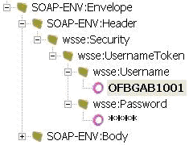

Ogni richiesta deve essere composta dai seguenti elementi:
Header
Contiene le informazioni necessarie per l’autenticazione e l’autorizzazione dell’utente.
Body
Contiene il corpo della richiesta.

Esempio:
<?xml version="1.0" encoding="UTF-8"?>
<SOAP-ENV:Envelope
xmlns:SOAP-ENV="">
<SOAP-ENV:Header>
<wsse:Security
xmlns:wsse=""
SOAP-ENV:mustUnderstand="1">
<wsse:UsernameToken
xmlns:wsu=""
wsu:Id="XWSSGID-1253605895203984534550">
<wsse:Username>OFBGAB1001</wsse:Username>
<wsse:Password
Type="">
****
</wsse:Password>
</wsse:UsernameToken>
</wsse:Security>
</SOAP-ENV:Header>
<SOAP-ENV:Body>

Inserire qui il corpo di ogni web service specifico come descritto nei capitoli seguenti

</SOAP-ENV:Body>
</SOAP-ENV:Envelope>

- WEB SERVICE

Questi servizi permetteranno di operare le visualizzazioni di INFO nelle aree di Anagrafica e Conducenti.
Per i dettagli su obbligatorietà di informazioni per ogni singolo servizio e quant’ altro concerne la visualizzazione, si potrà fare riferimento al manuale utente della applicazione INFO.
Gli esiti delle richieste saranno fornite nel messaggio XML di risposta, come indicato più avanti nel documento.
In fondo a questo documento viene fornita l’appendice A contenete i CommonTypes utilizzati nell’ambito dei servizi web descritti.
Tutti i servizi passeranno per la validazione dell’XSD.

  - Servizio di DETTAGLIO PATENTE BASE

Il servizio Dettaglio Patente Base consente di visualizzare i dati di base di una patente.
Il servizio prevede lo scambio di due differenti messaggi XML di Input e di Output, i cui schema XSD sono allegati al documento.
Le specifiche informazioni sull’obbligatorietà degli attributi per il servizio e quant’altro concerne una prenotazione, sono dettagliate nel manuale utente della applicazione INFO e sono definite negli XSD di Input e Output.
Per alcune tipologie di utenti il servizio risulta essere a pagamento.
    - Definizione

Nome del servizio | dettaglioPatente
Operazione | esegui
Input | Una stringa contenente il messaggio XML, conforme allo schema DettaglioPatenteBaseRequest.xsd, contenente dati da trasmettere.
Output | Una stringa contenente il messaggio XML, conforme allo schema DettaglioPatenteBaseResponse.xsd, contenente l’esito della richiesta e gli eventuali dati da trasmettere associati alla richiesta effettuata.
Wsdl | /services/dettaglioPatenteBase/dettaglioPatenteBase.wsdl

    - Specifiche dello schema XSD di Input

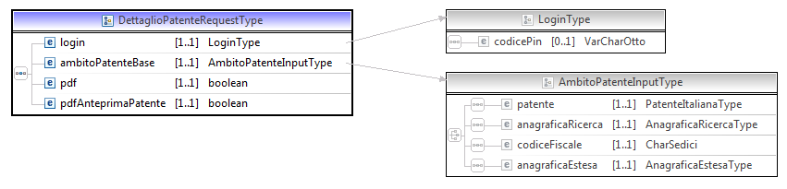

L’elemento che ci si aspetta in input è DettaglioPatenteBaseRequest, di tipo DettaglioPatenteRequestType.
Lo schema DettaglioPatenteBaseRequest è composto dai seguenti elementi principali:
login: consente di indicare il PIN se l’autenticazione tramite PIN è abilitata
pdf : di tipo booleano, consente di specificare se, assieme ai dati di output del servizio web, si intende ricevere anche un PDF contenente i dati stessi.
pdfAnteprimaPatente : di tipo booleano, consente di specificare se, assieme ai dati di output del servizio web, si intende ricevere anche un pdf dell’anteprima della patente.
ambitoPatenteBase : di tipo AmbitoPatenteInputType. Obbligatorio uno dei seguenti criteri di ricerca (in alternativa fra di loro):
anagraficaRicerca: consente di effettuare la visualizzazione del dettaglio della patente specificando i dati anagrafici del titolare della patente. La descrizione della struttura dei tipi contenuti in AnagraficaRicercaType è fornita nell’appendice A: CommonTypes in fondo a questo documento.
patente: consente di effettuare la visualizzazione del dettaglio specificando il numero di patente. La descrizione della struttura di PatenteItalianaType è fornita nell’appendice A: CommonTypes .
anagraficaEstesa: filtro che consente di specificare dati anagrafici aggiuntivi del titolare della patente (codice sinonimia e progressivo sinonimia). Questo filtro deve essere utilizzato qualora il servizio, individuando che l’anagrafica fornita in input non è univoca in banca dati, restituisca un elenco di anagrafiche sinonime fornendo, per ciascuna di esse, dati aggiuntivi che consentano di individuarle univocamente (appunto il progressivo sinonimia e il codice sinonimia). La descrizione della struttura dei tipi contenuti in AnagraficaEstesaType è fornita nell’appendice A: CommonTypes in fondo a questo documento.
codiceFiscale: consente di effettuare la visualizzazione del dettaglio a partire dal codice fiscale del titolare del documento. La descrizione della struttura di CharSedici è fornita nell’appendice A: CommonTypes in fondo a questo documento.

Esempio
<inf:dettaglioPatenteRequest>
<inf:login>
<!--Optional:-->
<inf:codicePin>?</inf:codicePin>
</inf:login>
<inf:ambitoPatenteBase>
<!--You have a CHOICE of the next 4 items at this level-->
<inf:patente>
<inf:numeroPatente>CR5015675N</inf:numeroPatente>
</inf:patente>
</inf:ambitoPatenteBase>
<inf:pdf>false</inf:pdf>
</inf:dettaglioPatenteRequest>

    - Specifiche dello schema XSD di Output

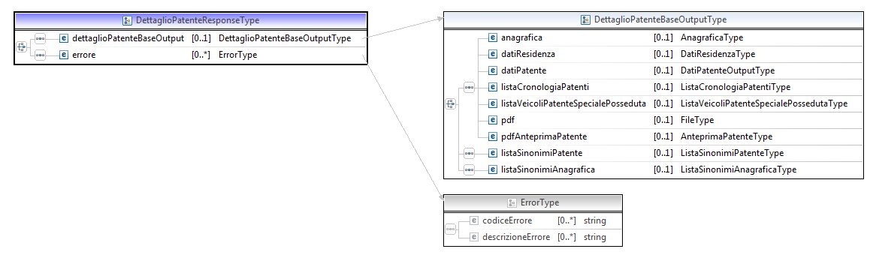

L’elemento che ci si aspetta in input è DettaglioPatenteBaseResponse, di tipo DettaglioPatenteResponseType.
Lo schema DettaglioPatenteBaseResponse è composto dai seguenti elementi principali, in alternativa tra di loro:
errore: elenco di errori rilevati durante l’esecuzione dell’operazione se tale operazione non va a buon fine. Per la struttura dell’ErrorType si rimanda all’appendice A: CommonTypes.
dettaglioPatenteBaseOutput : il cui tipo è DettaglioPatenteBaseOutputType, ed è composto dai seguenti elementi esclusivi tra loro:
dati di output del dettaglio, che comprendono:
anagrafica: dati anagrafici del titolare della patente. La descrizione della struttura dei tipi contenuti in AnagraficaType è fornita nell’appendice A: CommonTypes in fondo a questo documento.
dati Residenza: dati di residenza del titolare della patente. La descrizione della struttura dei tipi contenuti in DatiResidenzaTypeType è fornita nell’appendice A: CommonTypes in fondo a questo documento.
datiPatente: dati di dettaglio della patente. Il tipo in DatiPatenteOutputType è descritto nell’appendice A: CommonTypes in fondo a questo documento.
listaCronologiaPatenti: elenco delle patenti precedenti a quella visualizzata nel dettaglio. Per ogni patente si riporta un insieme di dati di base. Il tipo in ListaCronologiaPatentiType è descritto nell’appendice B: CommonTypesAmbitoPatente in fondo a questo documento.
listaVeicoliPatenteSpecialePosseduta: elenco dei veicoli a cui il titolare di patente speciale è autorizzato alla circolazione. Il veicolo può essere immatricolato in Italia o all’esterp. Il tipo in ListaVeicoliPatenteSpecialePossedutaType è descritto nell’appendice A: CommonTypes in fondo a questo documento.

pdf: pdf contenente i dati di dettaglio restituiti, se espressamente richiesto in output.
pdfAnteprimaPatente: pdf contenente l’anteprima della patente, se espressamente richiesto in output.

listaSinonimiPatente: viene restituito quando la patente fornita risulta sinonima. L’output è rappresentato da un elenco di patenti che risultano sinonime rispetto alla patente fornita in input. La descrizione del tipo ListaSinonimiPatenteType è fornita nell’appendice B: CommonTypesAmbitoPatente in fondo a questo documento.
listaSinonimiAnagrafica: viene restituito quando l’anagrafica risulta sinonima. Il tal caso il servizio risponde con un elenco di anagrafiche che sono in possesso di una patente italiana. La descrizione della struttura dei tipi contenuti in ListaSinonimiAnagraficaType è fornita nell’appendice CommonTypes in fondo a questo documento.
Esempio

<SOAP-ENV:Envelope xmlns:SOAP-ENV="http://schemas.xmlsoap.org/soap/envelope/">
<SOAP-ENV:Header/>
<SOAP-ENV:Body>
<dtt:dettaglioPatenteResponse xmlns:dtt="http://www.dtt.it/xsd/INFOWS">
<dtt:dettaglioPatenteBaseOutput>
<dtt:anagrafica>
<dtt:nome>ANDREA</dtt:nome>
<dtt:cognome>POMPIGNOLI</dtt:cognome>
<dtt:dataNascita>1970-08-03</dtt:dataNascita>
<dtt:codiceFiscale>PMPNDR70M03D458D</dtt:codiceFiscale>
<dtt:luogoNascita>
<dtt:luogoItaliano>
<dtt:siglaProvincia>RA</dtt:siglaProvincia>
<dtt:descrizioneComune>FAENZA</dtt:descrizioneComune>
</dtt:luogoItaliano>
</dtt:luogoNascita>
</dtt:anagrafica>
<dtt:datiResidenza>
<dtt:provinciaResidenza>RAVENNA</dtt:provinciaResidenza>
<dtt:comuneResidenza>BRISIGHELLA</dtt:comuneResidenza>
<dtt:indirizzoResidenza>55 MORONICO,48010</dtt:indirizzoResidenza>
<dtt:condizioneResidenza>ISCRITTO AIRE</dtt:condizioneResidenza>
</dtt:datiResidenza>
<dtt:datiPatente>
<dtt:patente>
<dtt:numeroPatente>RA2199357K</dtt:numeroPatente>
</dtt:patente>
<dtt:saldoPuntiPatente>15</dtt:saldoPuntiPatente>
<dtt:dataEmissione>1990-02-06</dtt:dataEmissione>
<dtt:dataScadenza>2010-02-12</dtt:dataScadenza>
<dtt:categoriaPosseduta>CE</dtt:categoriaPosseduta>
<dtt:listaCategoriePatente>
<dtt:categoriaPatente>
<dtt:codiceCategoria>A3</dtt:codiceCategoria>
<dtt:dataConseguimentoAbilitazione>1987-06-11</dtt:dataConseguimentoAbilitazione>
</dtt:categoriaPatente>
<dtt:categoriaPatente>
<dtt:codiceCategoria>B</dtt:codiceCategoria>
<dtt:dataConseguimentoAbilitazione>1988-12-05</dtt:dataConseguimentoAbilitazione>
</dtt:categoriaPatente>
<dtt:categoriaPatente>
<dtt:codiceCategoria>BE</dtt:codiceCategoria>
<dtt:dataConseguimentoAbilitazione>1990-02-06</dtt:dataConseguimentoAbilitazione>
</dtt:categoriaPatente>
<dtt:categoriaPatente>
<dtt:codiceCategoria>C</dtt:codiceCategoria>
<dtt:dataConseguimentoAbilitazione>1989-08-04</dtt:dataConseguimentoAbilitazione>
</dtt:categoriaPatente>
<dtt:categoriaPatente>
<dtt:codiceCategoria>CE</dtt:codiceCategoria>
<dtt:dataConseguimentoAbilitazione>1990-02-06</dtt:dataConseguimentoAbilitazione>
</dtt:categoriaPatente>
</dtt:listaCategoriePatente>
<dtt:listaPrescrizioni>
<dtt:prescrizione>
<dtt:descrizionePrescrizione>NESSUNA PRESCRIZIONE</dtt:descrizionePrescrizione>
</dtt:prescrizione>
</dtt:listaPrescrizioni>
<dtt:listaMessaggi>
<dtt:messaggio>
<dtt:testoMessaggio>PATENTE NON DUPLICABILE DALL'UFFICIO CENTRALE OPERATIVO</dtt:testoMessaggio>
</dtt:messaggio>
</dtt:listaMessaggi>
</dtt:datiPatente>
</dtt:dettaglioPatenteBaseOutput>
</dtt:dettaglioPatenteResponse>
</SOAP-ENV:Body>
</SOAP-ENV:Envelope>

  - Servizio di DETTAGLIO PATENTE BASE CON DATI DUPLICABILITA’

Il servizio Dettaglio Patente Base consente di visualizzare i dati di base di una patente, comprendendo i dati relativi alla duplicabilità della patente in modo più approfondito. Il servizio prevede lo scambio di due differenti messaggi XML di Input e di Output, i cui schema XSD sono allegati al documento.
Le specifiche informazioni sull’obbligatorietà degli attributi per il servizio e quant’altro concerne una prenotazione, sono dettagliate nel manuale utente della applicazione INFO e sono definite negli XSD di Input e Output.
    - Definizione

Nome del servizio | dettaglioPatenteDatiDuplicabilita
Operazione | esegui
Input | Una stringa contenente il messaggio XML, conforme allo schema DettaglioPatenteBaseRequest.xsd, contenente dati da trasmettere.
Output | Una stringa contenente il messaggio XML, conforme allo schema DettaglioPatenteBaseResponse.xsd, contenente l’esito della richiesta e gli eventuali dati da trasmettere associati alla richiesta effettuata.
Wsdl | /services/ dettaglioPatenteDatiDuplicabilita / dettaglioPatenteDatiDuplicabilita.wsdl

    - Specifiche dello schema XSD di Input

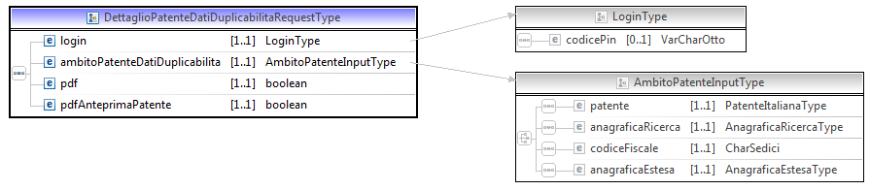

L’elemento che ci si aspetta in input è dettaglioPatenteDatiDuplicabilitaRequest, di tipo DettaglioPatenteDatiDuplicabilitaRequestType.
Lo schema dettaglioPatenteDatiDuplicabilitaRequest è composto dai seguenti elementi principali:
login: consente di indicare il PIN se l’autenticazione tramite PIN è abilitata
pdf : che e di tipo booleano che indica se nell’output si desidera visualizzare il pdf associato
pdfAnteprimaPatente : che e di tipo booleano che indica se nell’output si desidera visualizzare il pdf dell’anteprima patente.
ambitoPatenteDatiDuplicabilita : di tipo AmbitoPatenteInputType. Obbligatorio uno dei seguenti criteri di ricerca (in alternativa fra di loro):
anagraficaRicerca: consente di effettuare la visualizzazione del dettaglio della patente specificando i dati anagrafici del titolare della patente. La descrizione della struttura dei tipi contenuti in AnagraficaRicercaType è fornita nell’appendice A: CommonTypes in fondo a questo documento.
patente : consente di effettuare la visualizzazione del dettaglio specificando il numero di patente. La descrizione della struttura di PatenteItalianaType è fornita nell’appendice A: CommonTypes.
anagraficaEstesa : filtro che consente di specificare dati anagrafici aggiuntivi del titolare della patente (codice sinonimia e progressivo sinonimia). Questo filtro deve essere utilizzato qualora il servizio, individuando che l’anagrafica fornita in input non è univoca in banca dati, restituisca un elenco di anagrafiche sinonime fornendo, per ciascuna di esse, dati aggiuntivi che consentano di individuarle univocamente (appunto il progressivo sinonimia e il codice sinonimia). La descrizione della struttura dei tipi contenuti in AnagraficaEstesaType è fornita nell’appendice A: CommonTypes in fondo a questo documento.
codiceFiscale : consente di effettuare la visualizzazione del dettaglio a partire dal codice fiscale del titolare del documento. La descrizione della struttura di CharSedici è fornita nell’appendice A: CommonTypes in fondo a questo documento

    - Specifiche dello schema XSD di Output

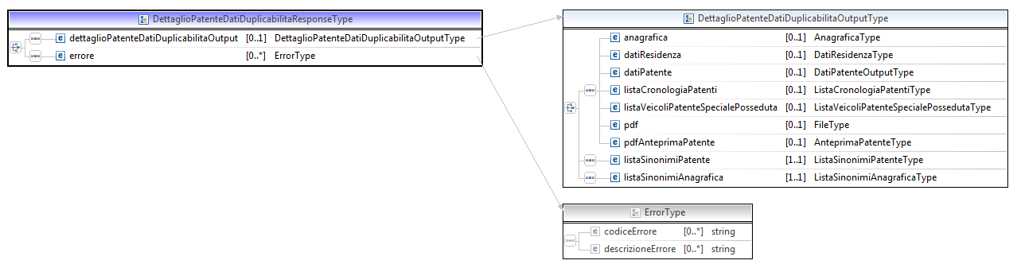

L’elemento che ci si aspetta in input è DettaglioPatenteDatiDuplicabilitaResponse, di tipo DettaglioPatenteDatiDuplicabilitaResponseType.
Lo schema DettaglioPatenteDatiDuplicabilitaResponse è composto dai seguenti elementi principali:
errore: elenco di errori rilevati durante l’esecuzione dell’operazione se tale operazione non va a buon fine. Per la struttura dell’ErrorType si rimanda all’appendice CommonTypes.
dettaglioPatenteBaseOutput : il cui tipo è DettaglioPatenteBaseOutputType, ed è composto dai seguenti elementi esclusivi tra loro:
dati di output del dettaglio che comprendono:
anagrafica: dati anagrafici del titolare della patente. La descrizione della struttura dei tipi contenuti in AnagraficaType è fornita nell’appendice A: CommonTypes in fondo a questo documento.
datiResidenza dati di residenza del titolare della patente. La descrizione della struttura dei tipi contenuti in DatiResidenzaType è fornita nell’appendice A: CommonTypes in fondo a questo documento
dati Patente: dati di dettaglio della patente. Il tipo in DatiPatenteOutputType è descritto nell’appendice A: CommonTypes in fondo a questo documento
pdf: pdf contenenti i dati di dettaglio restituiti, se espressamente richiesto in output
pdf: pdf contenente l’anteprima della patente, se espressamente richiesto in output
listaCronologiaPatenti : elenco delle patenti precedenti a quella visualizzata nel dettaglio. Per ogni patente si riporta un insieme di dati di base. Il tipo in ListaCronologiaPatentiType è descritto nell’appendice B: CommonTypesAmbitoPatente in fondo a questo documento
listaVeicoliPatenteSpecialePosseduta: elenco dei veicoli a cui il titolare di patente speciale è autorizzato alla circolazione. Il veicolo può essere immatricolato in Italia o all’esterp. Il tipo in ListaVeicoliPatenteSpecialePossedutaType è descritto nell’appendice A: CommonTypes in fondo a questo documento.

listaSinonimiPatente : viene restituito quando la patente fornita risulta sinonima. L’output è rappresentato da un elenco di patenti che risultano sinonime rispetto alla patente fornita in input. La descrizione del tipo ListaSinonimiPatenteType è fornita nell’appendice A: CommonTypes in fondo a questo documento.
listaSinonimiAnagrafica : viene restituito quando l’anagrafica risulta sinonima. Il tal caso il servizio risponde con un elenco di anagrafiche che sono in possesso di una patente italiana. La descrizione della struttura dei tipi contenuti in ListaSinonimiAnagraficaType è fornita nell’appendice CommonTypes in fondo a questo documento

  - Servizio di DETTAGLIO PATENTE ESTESA (con adattamenti e ostativi)
Il servizio Dettaglio Patente Estesa consente di visualizzare i dati di base di una patente con l’aggiunta degli adattamenti e degli ostativi eventualmente associati ad essa.
Il servizio prevede lo scambio di due differenti messaggi XML di Input e di Output, i cui schema XSD sono allegati al documento.
Le specifiche informazioni sull’obbligatorietà degli attributi per il servizio e quant’altro concerne una prenotazione, sono dettagliate nel manuale utente dell’applicazione INFO e sono definite negli XSD di Input e Output.
    - Definizione

Nome del servizio | dettaglioPatenteAdattamentiEOstativi
Operazione | esegui
Input | Una stringa contenente il messaggio XML, conforme allo schema DettaglioPatenteAdattamentiEOstativiRequest.xsd, contenente dati da trasmettere.
Output | Una stringa contenente il messaggio XML, conforme allo schema DettaglioPatenteAdattamentiEOstativiResponse.xsd, contenente l’esito della richiesta e gli eventuali dati da trasmettere associati alla richiesta effettuata.
Wsdl | /services/ dettaglioPatenteAdattamentiEOstativi / dettaglioPatenteAdattamentiEOstativi.wsdl

    - Specifiche dello schema XSD di Input

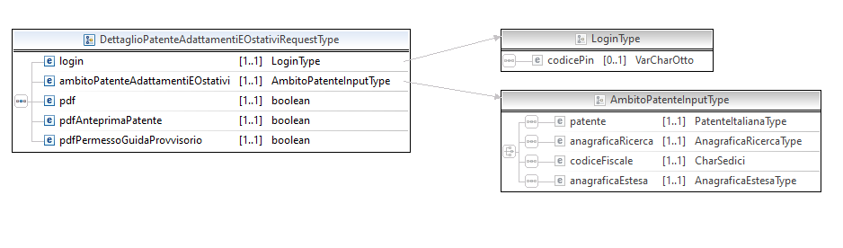

L’elemento in input è DettaglioPatenteAdattamentiEOstativiRequest, di tipo DettaglioPatenteAdattamentiEOstativiRequestType.
Lo schema DettaglioPatenteAdattamentiEOstativiRequest è composto dai seguenti elementi principali:
login: consente di indicare il PIN se l’autenticazione tramite PIN è abilitata
pdf : che e di tipo booleano che indica se nell’output si desidera visualizzare il pdf associato
pdfAnteprimaPatente : che e di tipo booleano che indica se nell’output si desidera visualizzare il pdf dell’anteprima patente
pdfPermessoProvvisorioGuida: che è di tipo booleano ed indica se nell’output si desidera visualizzare il pdf del permesso di guida Provvisorio
ambitoPatenteAdattamentiEOstativi : di tipo AmbitoPatenteInputType. Obbligatorio uno dei seguenti criteri di ricerca (in alternativa fra di loro):
anagraficaRicerca : consente di effettuare la visualizzazione del dettaglio della patente specificando i dati anagrafici del titolare della patente. La descrizione della struttura dei tipi contenuti in AnagraficaRicercaType è fornita nell’appendice A: CommonTypes in fondo a questo documento
patente : consente di effettuare la visualizzazione del dettaglio specificando il numero di patente. La descrizione della struttura di PatenteItalianaType è fornita nell’appendice A: CommonTypes.
anagraficaEstesa : filtro che consente di specificare dati anagrafici aggiuntivi del titolare della patente (codice sinonimia e progressivo sinonimia). Questo filtro deve essere utilizzato qualora il servizio, individuando che l’anagrafica fornita in input non è univoca in banca dati, restituisca un elenco di anagrafiche sinonime fornendo, per ciascuna di esse, dati aggiuntivi che consentano di individuarle univocamente (appunto il progressivo sinonimia e il codice sinonimia). La descrizione della struttura dei tipi contenuti in AnagraficaEstesaType è fornita nell’appendice A: CommonTypes in fondo a questo documento.
codiceFiscale : consente di effettuare la visualizzazione del dettaglio a partire dal codice fiscale del titolare del documento. La descrizione della struttura di CharSedici è fornita nell’appendice A: CommonTypes in fondo a questo documento
Esempio:
<inf:dettaglioPatenteAdattamentiEOstativiRequest>
<inf:login>
<!--Optional:-->
<inf:codicePin>?</inf:codicePin>
</inf:login>
<inf:ambitoPatenteAdattamentiEOstativi>
<!--You have a CHOICE of the next 4 items at this level-->
<inf:patente>
<inf:numeroPatente>ce2245607k</inf:numeroPatente>
</inf:patente>

</inf:ambitoPatenteAdattamentiEOstativi>
<inf:pdf>true</inf:pdf>
<inf:pdfAnteprimaPatente>true</inf:pdfAnteprimaPatente>
<!--Optional:-->
<inf:pdfPermessoGuidaProvvisorio>true</inf:pdfPermessoGuidaProvvisorio>
</inf:dettaglioPatenteAdattamentiEOstativiRequest>

    - Specifiche dello schema XSD di Output

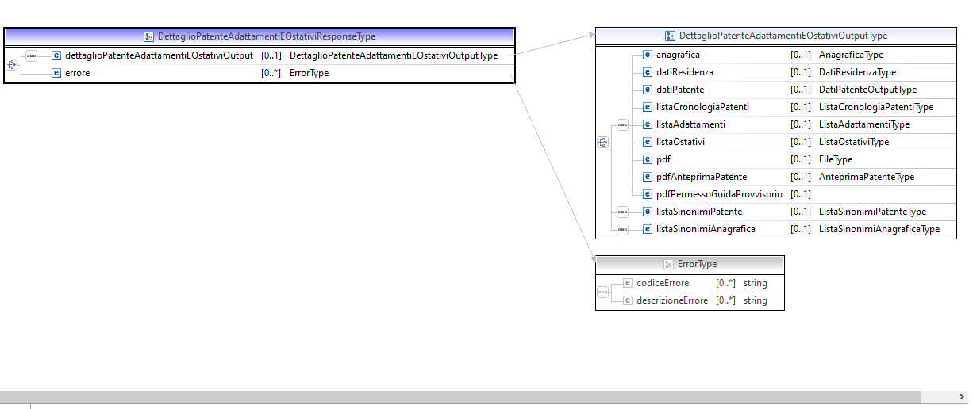

L’elemento in output è DettaglioPatenteAdattamentiEOstativiResponse, di tipo DettaglioPatenteAdattamentiEOstativiResponseType.
Lo schema DettaglioPatenteAdattamentiEOstativiResponse è composto dai seguenti elementi principali:
errore: elenco di errori rilevati durante l’esecuzione dell’operazione se tale operazione non va a buon fine. Per la struttura dell’ErrorType si rimanda all’appendice CommonTypes.
dettaglioPatenteAdattamentiOstativiOutput : il cui tipo è DettaglioPatenteAdattamentiOstativiOutputType, ed è composto dai seguenti elementi esclusivi tra loro:
dati di output del dettaglio che comprendono:
anagrafica: dati anagrafici del titolare della patente. La descrizione della struttura dei tipi contenuti in AnagraficaType è fornita nell’appendice A: CommonTypes in fondo a questo documento.
datiResidenza: dati di residenza del titolare della patente. La descrizione della struttura dei tipi contenuti in DatiResidenzaType è fornita nell’appendice A: CommonTypes in fondo a questo documento.
dati Patente: dati di dettaglio della patente. Il tipo in DatiPatenteOutputType è descritto nell’appendice A: CommonTypes in fondo a questo documento
pdf: pdf contenenti i dati di dettaglio restituiti, se espressamente richiesto in output
pdfAnteprimaPatente: pdf contenente l’anteprima della patente, se espressamente richiesto, in output
pdfPermessoGuidaProvvisorio: pdf contenente il permesso di guida provvisorio, se espressamente richiesto, in output
listaCronologiaPatenti : elenco delle patenti precedenti a quella visualizzata nel dettaglio. Per ogni patente si riporta un insieme di dati di base. Il tipo in ListaCronologiaPatentiType è descritto nell’appendice B: CommonTypesAmbitoPatente in fondo a questo documento.
listaAdattamenti: riporta l’elenco degli adattamenti qualora la visualizzazione riguarda una patente di tipo speciale.
listaOstativi: riporta l’elenco degli ostativi attivi associati alla patente di cui si sta effettuando la visualizzazione.
listaVeicoliPatenteSpecialePosseduta: elenco dei veicoli a cui il titolare di patente speciale è autorizzato alla circolazione. Il veicolo può essere immatricolato in Italia o all’esterp. Il tipo in ListaVeicoliPatenteSpecialePossedutaType è descritto nell’appendice A: CommonTypes in fondo a questo documento.
listaSinonimiPatente : viene restituito quando la patente fornita risulta sinonima. L’output è rappresentato da un elenco di patenti che risultano sinonime rispetto alla patente fornita in input. La descrizione del tipo ListaSinonimiPatenteType è fornita nell’appendice B: CommonTypesAmbitoPatente in fondo a questo documento
listaSinonimiAnagrafica : viene restituito quando l’anagrafica risulta sinonima. Il tal caso il servizio risponde con un elenco di anagrafiche che sono in possesso di una patente italiana. La descrizione della struttura dei tipi contenuti in ListaSinonimiAnagraficaType è fornita nell’appendice CommonTypes in fondo a questo documento.
Esempio:

<inf:dettaglioPatenteAdattamentiEOstativiResponse xmlns:inf="http://www.dtt.it/xsd/INFOWS">
<inf:dettaglioPatenteAdattamentiEOstativiOutput>
<inf:anagrafica>
<inf:nome>IL SOLE</inf:nome>
<inf:cognome>ESCE</inf:cognome>
<inf:dataNascita>1964-02-12</inf:dataNascita>
<inf:codiceFiscale>SCELSL64B12H501Y</inf:codiceFiscale>
<inf:luogoNascita>
<inf:luogoItaliano>
<inf:siglaProvincia>RM</inf:siglaProvincia>
<inf:descrizioneComune>ROMA</inf:descrizioneComune>
</inf:luogoItaliano>
</inf:luogoNascita>
</inf:anagrafica>
<inf:datiResidenza>
<inf:provinciaResidenza>BOLZANO-BOZEN</inf:provinciaResidenza>
<inf:comuneResidenza>BOLZANO-BOZEN</inf:comuneResidenza>
<inf:indirizzoResidenza>VIA D EL TRASF RESID,800</inf:indirizzoResidenza>
<dtt:condizioneResidenza>ISCRITTO AIRE</dtt:condizioneResidenza>
</inf:datiResidenza>
<inf:datiPatente>
<inf:patenteAttuale>
<inf:numeroPatente>RM7312103K</inf:numeroPatente>
</inf:patenteAttuale>
<inf:saldoPuntiPatente>28</inf:saldoPuntiPatente>
<inf:motivoRichiesta>RICLASSIFICAZIONE</inf:motivoRichiesta>
<inf:dataEmissione>2011-10-26</inf:dataEmissione>
<inf:dataScadenza>2021-12-13</inf:dataScadenza>
<inf:listaAbilitazioniPatenteAttuale>
<inf:abilitazionePatente>
<inf:codiceAbilitazione>BS</inf:codiceAbilitazione>
<inf:dataConseguimentoAbilitazione>1991-12-12</inf:dataConseguimentoAbilitazione>
<inf:descrizioneAbilitazione>AUTOVEICOLI LA CUI MASSA MASSIMA AUTORIZZATA NON SUPERA 3500 KG E PROGETTATI E COSTRUITI PER IL TRASPORTO DI NON PIÙ DI OTTO PERSONE OLTRE AL CONDUCENTE; AI VEICOLI DI QUESTA CATEGORIA PUÒ ESSERE AGGANCIATO UN RIMORCHIO AVENTE UNA MASSA MASSIMA AUTORIZZATA NON SUPERIORE A 750 KG.</inf:descrizioneAbilitazione>
</inf:abilitazionePatente>
</inf:listaAbilitazioniPatenteAttuale>
<inf:dateScadenzaCqc/>
<inf:codAntifalsificazioneTrasferimentoResidenza>K2432L</inf:codAntifalsificazioneTrasferimentoResidenza>
<inf:listaPrescrizioniPatenteAttuale>
<inf:prescrizione>
<inf:descrizionePrescrizione>OCCHIALI</inf:descrizionePrescrizione>
</inf:prescrizione>
</inf:listaPrescrizioniPatenteAttuale>
<inf:listaMessaggi>
<inf:messaggio>
<inf:testoMessaggio>PATENTE NON DUPLICABILE DALL'UFFICIO CENTRALE OPERATIVO</inf:testoMessaggio>
</inf:messaggio>
</inf:listaMessaggi>
</inf:datiPatente>
<inf:listaCronologiaPatenti>
<inf:patentePrecedente>
<inf:numeroPatentePrecedente>
<inf:numeroPatente>RM1955557</inf:numeroPatente>
</inf:numeroPatentePrecedente>
<inf:dataEmissione>1991-12-12</inf:dataEmissione>
<inf:dataScadenza>2021-12-13</inf:dataScadenza>
<inf:abilitazioneEdataAbilitazione>B (12/12/1991) - C (12/12/1991) - D (12/12/1991)</inf:abilitazioneEdataAbilitazione>
<inf:listaPrescrizioniPatentePrecedente>
<inf:prescrizione>
<inf:descrizionePrescrizione>NESSUNA PRESCRIZIONE</inf:descrizionePrescrizione>
</inf:prescrizione>
</inf:listaPrescrizioniPatentePrecedente>
<inf:listaAbilitazioniPatentePrecedente>
<inf:abilitazione>
<inf:codiceAbilitazione>B</inf:codiceAbilitazione>
<inf:dataConseguimentoAbilitazione>1991-12-12</inf:dataConseguimentoAbilitazione>
<inf:descrizioneAbilitazione>AUTOVEICOLI LA CUI MASSA MASSIMA AUTORIZZATA NON SUPERA 3500 KG E PROGETTATI E COSTRUITI PER IL TRASPORTO DI NON PIÙ DI OTTO PERSONE OLTRE AL CONDUCENTE; AI VEICOLI DI QUESTA CATEGORIA PUÒ ESSERE AGGANCIATO UN RIMORCHIO AVENTE UNA MASSA MASSIMA AUTORIZZATA NON SUPERIORE A 750 KG.</inf:descrizioneAbilitazione>
</inf:abilitazione>
<inf:abilitazione>
<inf:codiceAbilitazione>C</inf:codiceAbilitazione>
<inf:dataConseguimentoAbilitazione>1991-12-12</inf:dataConseguimentoAbilitazione>
<inf:descrizioneAbilitazione>AUTOVEICOLI DIVERSI DA QUELLI DELLE CATEGORIE D1 O D LA CUI MASSA MASSIMA AUTORIZZATA È SUPERIORE A 3500 KG E PROGETTATI E COSTRUITI PER IL TRASPORTO DI NON PIÙ DI OTTO PASSEGGERI, OLTRE AL CONDUCENTE; AGLI AUTOVEICOLI DI QUESTA CATEGORIA PUÒ ESSERE AGGANCIATO UN RIMORCHIO LA CUI MASSA MASSIMA AUTORIZZATA NON SUPERI 750 KG;</inf:descrizioneAbilitazione>
</inf:abilitazione>
<inf:abilitazione>
<inf:codiceAbilitazione>D</inf:codiceAbilitazione>
<inf:dataConseguimentoAbilitazione>1991-12-12</inf:dataConseguimentoAbilitazione>
<inf:descrizioneAbilitazione>AUTOVEICOLI PROGETTATI E COSTRUITI PER IL TRASPORTO DI PIÙ DI OTTO PERSONE OLTRE AL CONDUCENTE; A TALI AUTOVEICOLI PUÒ ESSERE AGGANCIATO UN RIMORCHIO LA CUI MASSA MASSIMA AUTORIZZATA NON SUPERI 750 KG;</inf:descrizioneAbilitazione>
</inf:abilitazione>
</inf:listaAbilitazioniPatentePrecedente>
<inf:pdfDettaglioPatentePrecedente>....</inf:pdfDettaglioPatentePrecedente>
</inf:patentePrecedente>
</inf:listaCronologiaPatenti>
<inf:listaAdattamenti>
<inf:adattamento>
<inf:descrizioneAdattamento>SPECCHIETTO/I RETROVISORE/I ADATTATO/I</inf:descrizioneAdattamento>
<inf:descrizioneAnnotazione xsi:nil="true" xmlns:xsi="http://www.w3.org/2001/XMLSchema-instance"/>
</inf:adattamento>
<inf:adattamento>
<inf:descrizioneAdattamento>SERVOSTERZO STANDARD</inf:descrizioneAdattamento>
<inf:descrizioneAnnotazione xsi:nil="true" xmlns:xsi="http://www.w3.org/2001/XMLSchema-instance"/>
</inf:adattamento>
<inf:adattamento>
<inf:descrizioneAdattamento>SPECCHIETTO RETROVISORE ESTERNO DESTRO (O SINISTRO)</inf:descrizioneAdattamento>
<inf:descrizioneAnnotazione xsi:nil="true" xmlns:xsi="http://www.w3.org/2001/XMLSchema-instance"/>
</inf:adattamento>
<inf:adattamento>
<inf:descrizioneAdattamento>SPECCHIETTO /I RETROVISORE/I ESTERNO/I CON COMANDO ELETTRICO</inf:descrizioneAdattamento>
<inf:descrizioneAnnotazione xsi:nil="true" xmlns:xsi="http://www.w3.org/2001/XMLSchema-instance"/>
</inf:adattamento>
</inf:listaAdattamenti>
</inf:dettaglioPatenteAdattamentiEOstativiOutput>
</inf:dettaglioPatenteAdattamentiEOstativiResponse>

  - Servizio di Verifica DUPLICABILITA PATENTE Italiana
Il servizio Verifica Duplicabilità Patente Italiana consente di verificare la duplicabilità di una patente.
Il servizio prevede lo scambio di due differenti messaggi XML di Input e di Output, i cui schema XSD sono allegati al documento.
Le specifiche informazioni sull’obbligatorietà degli attributi per il servizio e quant’altro concerne una prenotazione, sono dettagliate nel manuale utente dell’applicazione INFO e sono definite negli XSD di Input e Output
    - Definizione

Nome del servizio | verificaDuplicabilitaPatenteItaliana
Operazione | esegui
Input | Una stringa contenente il messaggio XML, conforme allo schema VerificaDuplicabilitaPatenteItalianaRequest. xsd, contenente dati da trasmettere.
Output | Una stringa contenente il messaggio XML, conforme allo schema VerificaDuplicabilitaPatenteItalianaResponse. xsd, contenente l’esito della richiesta e gli eventuali dati da trasmettere associati alla richiesta effettuata.
Wsdl | /services/dettaglioPatenteBase/dettaglioPatenteBase.wsdl

    - Specifiche dello schema XSD di Input

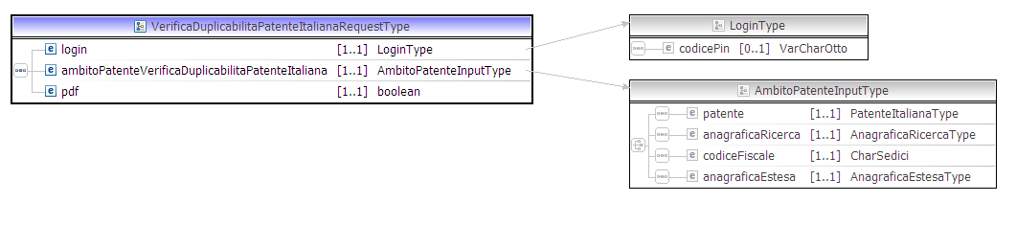

L’elemento in input è VerificaDuplicabilitaPatenteItalianaRequest, di tipo VerificaDuplicabilitaPatenteItalianaRequestType.
Lo schema VerificaDuplicabilitaPatenteItalianaRequest è composto dai seguenti elementi principali:
login: consente di indicare il PIN se l’autenticazione tramite PIN è abilitata
pdf : che e di tipo booleano che indica se nell’output si desidera visualizzare il pdf associato
ambitoPatenteVerificaDuplicabilitaPatenteItaliana : di tipo AmbitoPatenteInputType. Obbligatorio uno dei seguenti criteri di ricerca (in alternativa fra di loro):
anagraficaRicerca : consente di effettuare la visualizzazione del dettaglio della patente specificando i dati anagrafici del titolare della patente. La descrizione della struttura dei tipi contenuti in AnagraficaRicercaType è fornita nell’appendice A: CommonTypes in fondo a questo documento
patente : consente di effettuare la visualizzazione del dettaglio specificando il numero di patente. La descrizione della struttura di PatenteItalianaType è fornita nell’appendice A: CommonTypes.
anagraficaEstesa : filtro che consente di specificare dati anagrafici aggiuntivi del titolare della patente (codice sinonimia e progressivo sinonimia). Questo filtro deve essere utilizzato qualora il servizio, individuando che l’anagrafica fornita in input non è univoca in banca dati, restituisca un elenco di anagrafiche sinonime fornendo, per ciascuna di esse, dati aggiuntivi che consentano di individuarle univocamente (appunto il progressivo sinonimia e il codice sinonimia). La descrizione della struttura dei tipi contenuti in AnagraficaEstesaType è fornita nell’appendice A: CommonTypes in fondo a questo documento.
codiceFiscale : consente di effettuare la visualizzazione del dettaglio a partire dal codice fiscale del titolare del documento. La descrizione della struttura di CharSedici è fornita nell’appendice A: CommonTypes in fondo a questo documento
Esempio
<inf:ambitoPatenteVerificaDuplicabilitaPatenteItaliana>
<!--You have a CHOICE of the next 4 items at this level-->
<inf:patente>
<!--Optional:-->
<inf:numeroPatente>CR5015675N</inf:numeroPatente>
</inf:patente>
</inf:ambitoPatenteVerificaDuplicabilitaPatenteItaliana>
<inf:pdf>false</inf:pdf>
</inf:verificaDuplicabilitaPatenteItalianaRequest>

    - Specifiche dello schema XSD di Output

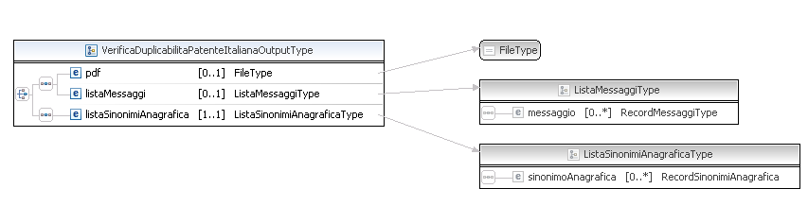

L’elemento in output è VerificaDuplicabilitaPatenteItalianaResponse, di tipo VerificaDuplicabilitaPatenteItalianaResponseType.
Lo schema VerificaDuplicabilitaPatenteItalianaResponse è composto dai seguenti elementi principali:
errore: elenco di errori rilevati durante l’esecuzione dell’operazione se tale operazione non va a buon fine. Per la struttura dell’ErrorType si rimanda all’appendice CommonTypes.
verificaDuplicabilitaPatenteItalianaOutput : il cui tipo è VerificaDuplicabilitaPatenteItalianaType, ed è composto dai seguenti elementi esclusivi tra loro:
esito, rappresentato da:
pdf : pdf contenenti i dati di dettaglio restituiti, se espressamente richiesto in output.
listaMessaggi : di tipo ListaMessaggiType. Riporta l’esito della verifica della duplicabilità.
listaSinonimiAnagrafica: viene restituito quando l’anagrafica risulta sinonima. Il tal caso il servizio risponde con un elenco di anagrafiche che sono in possesso di una patente italiana. La descrizione della struttura dei tipi contenuti in ListaSinonimiAnagraficaType è fornita nell’appendice CommonTypes in fondo a questo documento.
Esempio
<SOAP-ENV:Envelope xmlns:SOAP-ENV="http://schemas.xmlsoap.org/soap/envelope/">
<SOAP-ENV:Header/>
<SOAP-ENV:Body>
<dtt:verificaDuplicabilitaPatenteItalianaResponse xmlns:dtt="http://www.dtt.it/xsd/INFOWS">
<dtt:verificaDuplicabilitaPatenteItalianaOutput>
<dtt:listaMessaggi>
<dtt:messaggio>
<dtt:testoMessaggio>PATENTE NON DUPLICABILE DALL'UFFICIO CENTRALE OPERATIVO</dtt:testoMessaggio>
</dtt:messaggio>
</dtt:listaMessaggi>
</dtt:verificaDuplicabilitaPatenteItalianaOutput>
</dtt:verificaDuplicabilitaPatenteItalianaResponse>
</SOAP-ENV:Body>
</SOAP-ENV:Envelope>
  - Servizio di Lista infrazioni PATENTE Italiana
Il servizio Lista Infrazioni Patente Italiana consente di visualizzare la lista delle infrazioni commesse da un titolare di patente.
Il servizio prevede lo scambio di due differenti messaggi XML di Input e di Output, i cui schema XSD sono allegati al documento.
Le specifiche informazioni sull’obbligatorietà degli attributi per il servizio e quant’altro concerne una prenotazione, sono dettagliate nel manuale utente dell’applicazione INFO e sono definite negli XSD di Input e Output

    - Definizione

Nome del servizio | listaInfrazioniPatenteItaliana
Operazione | esegui
Input | Una stringa contenente il messaggio XML, conforme allo schema ListaInfrazioniPatenteItalianaRequest. xsd, contenente dati da trasmettere.
Output | Una stringa contenente il messaggio XML, conforme allo schema ListaInfrazioniPatenteItalianaResponse. xsd, contenente l’esito della richiesta e gli eventuali dati da trasmettere associati alla richiesta effettuata.
Wsdl | /services/ listaInfrazioniPatenteItaliana/ listaInfrazioniPatenteItaliana.wsdl

    - Specifiche dello schema XSD di Input

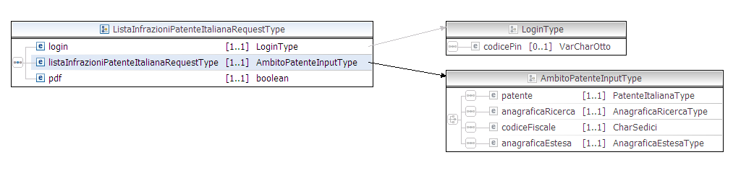

L’elemento che ci si aspetta in input è ListaInfrazioniPatenteItalianaRequest, di tipo ListaInfrazioniPatenteItalianaRequestType.
Lo schema ListaInfrazioniPatenteItalianaRequest è composto dai seguenti elementi principali:
login: consente di indicare il PIN se l’autenticazione tramite PIN è abilitata
pdf : che e di tipo booleano che indica se nell’output si desidera visualizzare il pdf associato
listaInfrazioniPatenteItaliana : di tipo AmbitoPatenteInputType. Obbligatorio uno dei seguenti criteri di ricerca (in alternativa fra di loro):
anagraficaRicerca : consente di effettuare la visualizzazione del dettaglio della patente specificando i dati anagrafici del titolare della patente. La descrizione della struttura dei tipi contenuti in AnagraficaRicercaType è fornita nell’appendice A: CommonTypes in fondo a questo documento
patente : consente di effettuare la visualizzazione del dettaglio specificando il numero di patente. La descrizione della struttura di PatenteItalianaType è fornita nell’appendice A: CommonTypes.
anagraficaEstesa : filtro che consente di specificare dati anagrafici aggiuntivi del titolare della patente (codice sinonimia e progressivo sinonimia). Questo filtro deve essere utilizzato qualora il servizio, individuando che l’anagrafica fornita in input non è univoca in banca dati, restituisca un elenco di anagrafiche sinonime fornendo, per ciascuna di esse, dati aggiuntivi che consentano di individuarle univocamente (appunto il progressivo sinonimia e il codice sinonimia). La descrizione della struttura dei tipi contenuti in AnagraficaEstesaType è fornita nell’appendice A: CommonTypes in fondo a questo documento
codiceFiscale : consente di effettuare la visualizzazione del dettaglio a partire dal codice fiscale del titolare del documento. La descrizione della struttura di CharSedici è fornita nell’appendice A: CommonTypes in fondo a questo documento
Esempio
<inf:listaInfrazioniPatenteItalianaRequest>
<inf:login>
<!--Optional:-->
<inf:codicePin>?</inf:codicePin>
</inf:login>
<inf:listaInfrazioniPatenteItalianaRequestType>
<!--You have a CHOICE of the next 4 items at this level-->
<inf:patente>
<!--Optional:-->
<inf:numeroPatente>RA2199357K</inf:numeroPatente>
</inf:patente>
</inf:listaInfrazioniPatenteItalianaRequestType>
<inf:pdf>false</inf:pdf>
</inf:listaInfrazioniPatenteItalianaRequest>

    - Specifiche dello schema XSD di Output

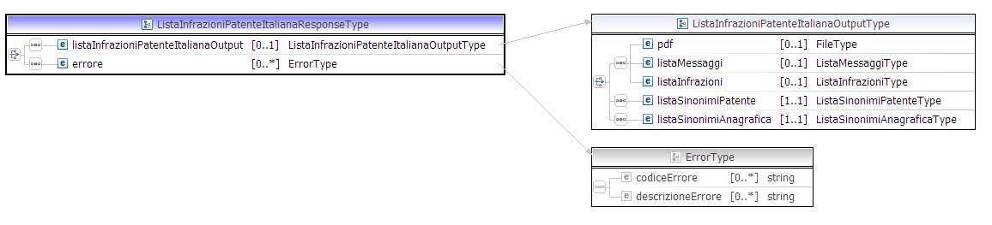

L’elemento di output è ListaInfrazioniPatenteItalianaResponse, di tipo ListaInfrazioniPatenteItalianaResponseType.
Lo schema ListaInfrazioniPatenteItalianaResponse è composto dai seguenti elementi principali:
errore: elenco di errori rilevati durante l’esecuzione dell’operazione se tale operazione non va a buon fine. Per la struttura dell’ErrorType si rimanda all’appendice CommonTypes.
listaInfrazioniPatenteItalianaOutput, composto dai seguenti elementi esclusivi tra loro:
lista delle infrazioni, contenete i seguenti elementi:
pdf : pdf contenenti i dati di dettaglio restituiti, se espressamente richiesto in output
listaInfrazioni: riporta l’elenco delle infrazioni associate alla patente, di tipo ListaInfrazioniType fornita nell’appendice CommonTypes
listaMessaggi di tipo ListaMessaggiType. Riporta le comunicazioni eventualmente associate alle infrazioni
listaSinonimiAnagrafica: viene restituito quando l’anagrafica risulta sinonima. Il tal caso il servizio risponde con un elenco di anagrafiche che sono in possesso di una patente italiana. La descrizione della struttura dei tipi contenuti in ListaSinonimiAnagraficaType è fornita nell’appendice CommonTypes in fondo a questo documento
listaSinonimiPatente: viene restituito quando la patente fornita risulta sinonima. L’output è rappresentato da un elenco di patenti che risultano sinonime rispetto alla patente fornita in input. La descrizione del tipo ListaSinonimiPatenteType è fornita nell’appendice N: CommonTypesAmbitoPatente in fondo a questo documento
Esempio
<SOAP-ENV:Envelope xmlns:SOAP-ENV="http://schemas.xmlsoap.org/soap/envelope/">
<SOAP-ENV:Header/>
<SOAP-ENV:Body>
<dtt:listaInfrazioniPatenteItalianaResponse xmlns:dtt="http://www.dtt.it/xsd/INFOWS">
<dtt:listaInfrazioniPatenteItalianaOutput>
<dtt:listaInfrazioni>
<dtt:infrazione>
<dtt:articolo>146</dtt:articolo>
<dtt:comma>2</dtt:comma>
<dtt:ipotesi>1N</dtt:ipotesi>
<dtt:puntiDecurtati>2</dtt:puntiDecurtati>
<dtt:dataAcquisizione>2004-03-15</dtt:dataAcquisizione>
<dtt:verbale>AVEA804</dtt:verbale>
<dtt:ente>CARABINIERI</dtt:ente>
</dtt:infrazione>
<dtt:infrazione>
<dtt:articolo>174</dtt:articolo>
<dtt:comma>5</dtt:comma>
<dtt:ipotesi>9N</dtt:ipotesi>
<dtt:puntiDecurtati>4</dtt:puntiDecurtati>
<dtt:dataAcquisizione>2003-07-31</dtt:dataAcquisizione>
<dtt:verbale>MMMMVVV CCC - NEWAAA</dtt:verbale>
<dtt:ente>CARABINIERI</dtt:ente>
</dtt:infrazione>
<dtt:infrazione>
<dtt:articolo>174</dtt:articolo>
<dtt:comma>5</dtt:comma>
<dtt:ipotesi>9N</dtt:ipotesi>
<dtt:puntiDecurtati>4</dtt:puntiDecurtati>
<dtt:dataAcquisizione>2003-07-31</dtt:dataAcquisizione>
<dtt:verbale>FFGFGFGFG</dtt:verbale>
<dtt:ente>CARABINIERI</dtt:ente>
</dtt:infrazione>
<dtt:infrazione>
<dtt:articolo>174</dtt:articolo>
<dtt:comma>5</dtt:comma>
<dtt:ipotesi>9N</dtt:ipotesi>
<dtt:puntiDecurtati>4</dtt:puntiDecurtati>
<dtt:dataAcquisizione>2003-08-01</dtt:dataAcquisizione>
<dtt:verbale>MMMMVVV CCC - NEW</dtt:verbale>
<dtt:ente>CARABINIERI</dtt:ente>
</dtt:infrazione>
</dtt:listaInfrazioni>
</dtt:listaInfrazioniPatenteItalianaOutput>
</dtt:listaInfrazioniPatenteItalianaResponse>
</SOAP-ENV:Body>
</SOAP-ENV:Envelope>

  - Servizio di VERIFICA VALIDITA’ PATENTE Italiana
Il servizio consente di verificare la validità di una patente italiana.
Il servizio prevede lo scambio di due differenti messaggi XML di Input e di Output, i cui schema XSD sono allegati al documento.
Le specifiche informazioni sull’obbligatorietà degli attributi per il servizio e quant’altro concerne una prenotazione, sono dettagliate nel manuale utente dell’applicazione INFO e sono definite negli XSD di Input e Output
    - Definizione

Nome del servizio | verificaValiditaPatente
Operazione | esegui
Input | Una stringa contenente il messaggio XML, conforme allo schema VerificaValiditaPatenteRequest. xsd, contenente dati da trasmettere.
Output | Una stringa contenente il messaggio XML, conforme allo VerificaValiditaPatenteResponse. xsd, contenente l’esito della richiesta e gli eventuali dati da trasmettere associati alla richiesta effettuata.
Wsdl | /services/verificaValiditaPatente/verificaValiditaPatente.wsdl

    - Specifiche dello schema XSD di Input

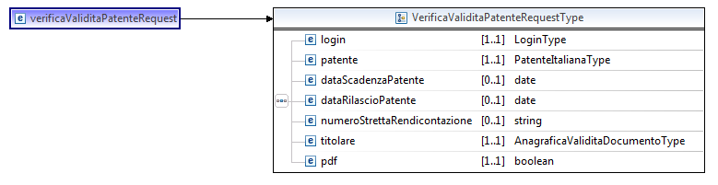

L’elemento che ci si aspetta in input è VerificaValiditaPatenteRequest, di tipo VerificaValiditaPatenteRequestType.
Lo schema è composto dai seguenti elementi:
login: consente di indicare il PIN se l’autenticazione tramite PIN è abilitata
pdf : è di tipo booleano e indica se nell’output si desidera visualizzare il pdf associato
titolare: tramite questo elemento è necessario specificare i dati del titolare della patente. Di tipo AnagraficaValiditaDocumentoType descritto nell’appendice A: CommonTypes in fondo a questo documento
data scadenza patente : è la data scadenza della patente che deve essere controllata (non obbligatorio)
data rilascio patente : è la data rilascio della patente che deve essere controllata (non obbligatorio)
numero stretta rendicontazione : è il codice stampato sul supporto della patente che deve essere controllata (non obbligatorio)
patente: deve riportare il numero di documento per cui si vuole verificare la validità. La descrizione della struttura di PatenteItalianaType è fornita nell’appendice A: CommonTypes

    - Specifiche dello schema XSD di Output

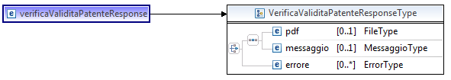

L’elemento di output è verificaValiditaPatenteResponse, di tipo VerificaValiditaPatenteResponseType.
Lo schema è composto dai seguenti elementi principali:
errore: elenco di errori rilevati durante l’esecuzione dell’operazione se tale operazione non va a buon fine. Per la struttura dell’ErrorType si rimanda all’appendice CommonTypes.
esito della verifica, composto da:
pdf : pdf contenenti i dati di dettaglio restituiti, se espressamente richiesto in output
messaggio: di tipo MessaggioType. Riporta l’esito della verifica

  - Servizio di VERIFICA VALIDITA’ PATENTE Italiana CON CATEGORIA
Il servizio consente di verificare la validità di una patente italiana.
Il servizio prevede lo scambio di due differenti messaggi XML di Input e di Output, i cui schema XSD sono allegati al documento.
Le specifiche informazioni sull’obbligatorietà degli attributi per il servizio e quant’altro concerne una prenotazione, sono dettagliate nel manuale utente dell’applicazione INFO e sono definite negli XSD di Input e Output.
Per alcune tipologie di utenti il servizio risulta essere a pagamento.
    - Definizione

Nome del servizio | verificaValiditaPatenteCategoria
Operazione | esegui
Input | Una stringa contenente il messaggio XML, conforme allo schema VerificaValiditaPatenteCategoriaRequest. xsd, contenente dati da trasmettere.
Output | Una stringa contenente il messaggio XML, conforme allo VerificaValiditaPatenteCategoriaResponse. xsd, contenente l’esito della richiesta e gli eventuali dati da trasmettere associati alla richiesta effettuata.
Wsdl | /services/ verificaValiditaPatenteCategoria/ verificaValiditaPatenteCategoria.wsdl

    - Specifiche dello schema XSD di Input
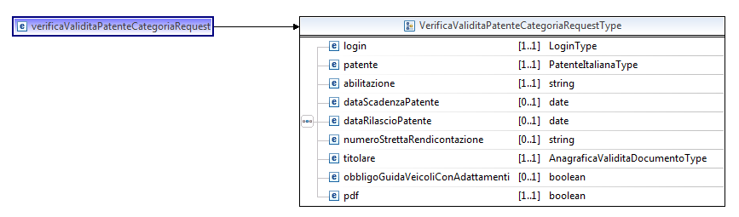

L’elemento che ci si aspetta in input è VerificaValiditaPatenteCategoriaRequest, di tipo VerificaValiditaPatenteCategoriaRequestType.
Lo schema è composto dai seguenti elementi:
login: consente di indicare il PIN se l’autenticazione tramite PIN è abilitata
pdf : che e di tipo booleano che indica se nell’output si desidera visualizzare il pdf associato
titolare: tramite questo elemento è necessario specificare i dati del titolare della patente
data scadenza patente : è la data scadenza della patente che deve essere controllata (non obbligatorio)
data rilascio patente : è la data rilascio della patente che deve essere controllata (non obbligatorio)
numero stretta rendicontazione : è il codice stampato sul supporto della patente che deve essere controllata (non obbligatorio)
obbligoGuidaVeicoliConAdattamenti: di tipo booleano (SI/NO) indica la presenza o meno di adattamenti obbligatori sulla patente. (non obbligatorio.).
patente: deve riportare il numero di documento per cui si vuole verificare la validità.
abilitazione: deve riportare l’abilitazione associata alla patente

    - Specifiche dello schema XSD di Output

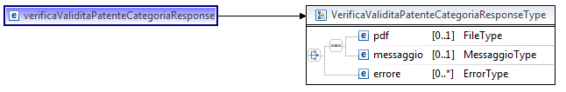

L’elemento di output è verificaValiditaPatenteCategoriaResponse, di tipo VerificaValiditaPatenteCategoriaResponseType.
Lo schema è composto dai seguenti elementi principali:
errore: elenco di errori rilevati durante l’esecuzione dell’operazione se tale operazione non va a buon fine. Per la struttura dell’ErrorType si rimanda all’appendice CommonTypes.
esito della verifica, composto da:
pdf : di tipo FileType, qualora sia stato richiesto in input
messaggio di tipo MessaggioType. Riporta l’esito della verifica

  - Servizio di VERIFICA VALIDITA’ PATENTE E CARTA QUALIFICAZIONE
Il servizio Verifica Validità Patente e Carta Qualificazione consente di verificare la validità dei due documenti in riferimento ad una anagrafica passata in input.
Il servizio prevede lo scambio di due differenti messaggi XML di Input e di Output, i cui schema XSD sono allegati al documento.
Le specifiche informazioni sull’obbligatorietà degli attributi per il servizio e quant’altro concerne una prenotazione, sono dettagliate nel manuale utente dell’applicazione INFO e sono definite negli XSD di Input e Output.
Per alcune tipologie di utenti il servizio risulta essere a pagamento.

    - Definizione

Nome del servizio | verificaValiditaPatenteCartaQualificazione
Operazione | esegui
Input | Una stringa contenente il messaggio XML, conforme allo schema VerificaValiditaPatenteCartaQualificazioneRequest.xsd, contenente dati da trasmettere.
Output | Una stringa contenente il messaggio XML, conforme allo schema VerificaValiditaPatenteCartaQualificazioneResponse.xsd, contenente l’esito della richiesta e gli eventuali dati da trasmettere associati alla richiesta effettuata.
Output | /services/ verificaValiditaPatenteCartaQualificazione/ verificaValiditaPatenteCartaQualificazione.wsdl

    - Specifiche dello schema XSD di Input

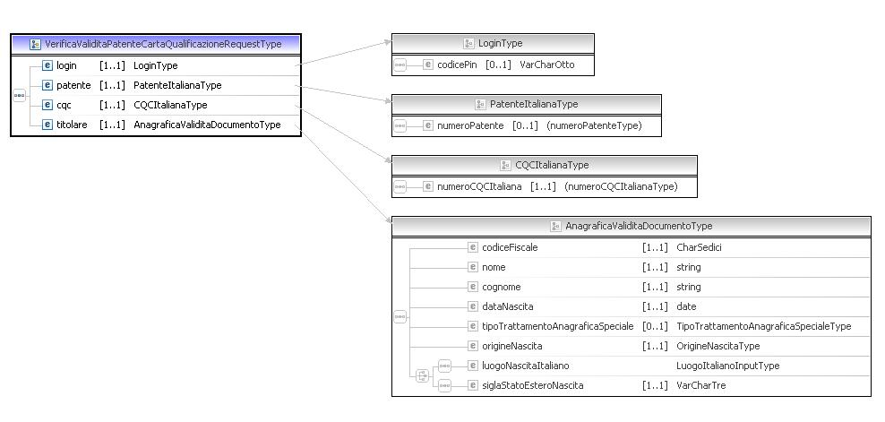

L’elemento in input è verificaValiditaPatenteCartaQualificazioneRequest, di tipo VerificaValiditaPatenteCartaQualificazioneRequestType.
Lo schema verificaValiditaPatenteCartaQualificazioneRequest è composto dai seguenti elementi principali:
login: consente di indicare il PIN se l’autenticazione tramite PIN è abilitata
patente : consente verificare la validità della patente o carta di qualificazione specificando il numero di patente. La descrizione della struttura di PatenteItalianaType è fornita nell’appendice A: CommonTypes.
cqc: consente verificare la validità della patente o carta di qualificazione specificando il numero di patente. La descrizione della struttura di CQCItalianaType è fornita nell’appendice A: CommonTypes
titolare: tramite questo elemento è necessario specificare i dati del titolare della patente o della carta di qualificazione. Di tipo AnagraficaValiditaDocumentoType descritto nell’appendice A: CommonTypes in fondo a questo documento

Esempio
<inf:verificaValiditaPatenteCartaQualificazioneRequest>
<inf:login>
<!--Optional:-->
<inf:codicePin></inf:codicePin>
</inf:login>
<inf:patente>
<!--Optional:-->
<inf:numeroPatente>AO0055555</inf:numeroPatente>
</inf:patente>
<inf:cqc>
<inf:numeroCQCItaliana>FIQ000006K</inf:numeroCQCItaliana>
</inf:cqc>
<inf:titolare>
<inf:codiceFiscale>MNCCPR61S11H501D</inf:codiceFiscale>
<inf:nome>chi parla</inf:nome>
<inf:cognome>manca</inf:cognome>
<inf:dataNascita>1961-11-11</inf:dataNascita>
<!--Optional:-->
<inf:tipoTrattamentoAnagraficaSpeciale>
<!--Optional:-->
<inf:tipoTrattamentoAnagraficaSpeciale>2</inf:tipoTrattamentoAnagraficaSpeciale>
</inf:tipoTrattamentoAnagraficaSpeciale>
<inf:origineNascita>I</inf:origineNascita>
<!--You have a CHOICE of the next 2 items at this level-->
<inf:luogoNascitaItaliano>
<inf:siglaProvincia>RM</inf:siglaProvincia>
<inf:descrizioneComune>ROMA</inf:descrizioneComune>
</inf:luogoNascitaItaliano>
<inf:siglaStatoEsteroNascita></inf:siglaStatoEsteroNascita>
</inf:titolare>
</inf:verificaValiditaPatenteCartaQualificazioneRequest>

    - Specifiche dello schema XSD di Output

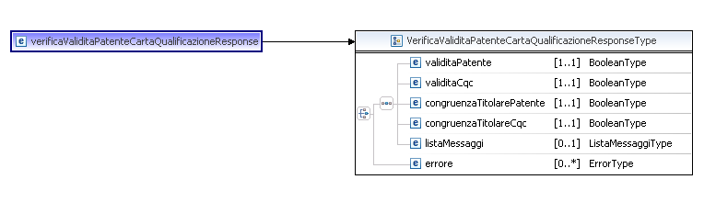

L’elemento in output è verificaValiditaPatenteCartaQualificazioneResponse, di tipo VerificaValiditaPatenteCartaQualificazioneResponseType.
Lo schema verificaValiditaPatenteCartaQualificazioneResponse è composto dai seguenti elementi principali:
errore: elenco di errori rilevati durante l’esecuzione dell’operazione se tale operazione non va a buon fine. Per la struttura dell’ErrorType si rimanda all’appendice CommonTypes.
validitaPatente: riporta il valore che indica la validità o meno della patente. La descrizione della struttura del tipo BooleanType è fornita nell’appendice CommonTypes in fondo a questo documento.
validitaCqc: riporta il valore che indica la validità o meno della carta di qualificazione. La descrizione della struttura del tipo BooleanType è fornita nell’appendice CommonTypes in fondo a questo documento.
congruenzaTitolarePatente: riporta il valore che indica la congruenza o meno del titolare con la patente. La descrizione della struttura del tipo BooleanType è fornita nell’appendice CommonTypes in fondo a questo documento.
congruenzaTitolareCqc: riporta il valore che indica la congruenza o meno del titolare con la carta di qualificazione. La descrizione della struttura del tipo BooleanType è fornita nell’appendice CommonTypes in fondo a questo documento.
listaMessaggi: di tipo ListaMessaggiType. Riporta l’esito della verifica della patente o della carta di qualificazione.
Esempio
<dtt:verificaValiditaPatenteCartaQualificazioneResponse xmlns:dtt="http://www.dtt.it/xsd/InfoCotral-WS">
<dtt:validitaPatente>NO</dtt:validitaPatente>
<dtt:validitaCqc>NO</dtt:validitaCqc>
<dtt:congruenzaTitolarePatente>NO</dtt:congruenzaTitolarePatente>
<dtt:congruenzaTitolareCqc>NO</dtt:congruenzaTitolareCqc>
<dtt:listaMessaggi>
<dtt:recordMessaggi>
<dtt:messaggio xsi:nil="true" xmlns:xsi="http://www.w3.org/2001/XMLSchema-instance"/>
</dtt:recordMessaggi>
<dtt:recordMessaggi>
<dtt:messaggio xsi:nil="true" xmlns:xsi="http://www.w3.org/2001/XMLSchema-instance"/>
</dtt:recordMessaggi>
</dtt:listaMessaggi>
</dtt:verificaValiditaPatenteCartaQualificazioneResponse>

  - Servizio di DETTAGLIO Carta qualificazione conducente

Il servizio Dettaglio Patente Carta Qualificazione Conducente (CQC) consente di visualizzare i dati di base di una abilitazione CQC di un conducente.
Il servizio prevede lo scambio di due differenti messaggi XML di Input e di Output, i cui schema XSD sono allegati al documento.
Le specifiche informazioni sull’obbligatorietà degli attributi per il servizio e quant’altro concerne una prenotazione, sono dettagliate nel manuale utente della applicazione INFO e sono definite negli XSD di Input e Output.
Per alcune tipologie di utenti il servizio risulta essere a pagamento.

    - Definizione

Nome del servizio | dettaglioCQC
Operazione | esegui
Input | Una stringa contenente il messaggio XML, conforme allo schema DettaglioCQCRequest.xsd, contenente dati da trasmettere.
Output | Una stringa contenente il messaggio XML, conforme allo schema DettaglioCQCResponse.xsd, contenente l’esito della richiesta e gli eventuali dati da trasmettere associati alla richiesta effettuata.
Wsdl | /services/dettaglioCQCBase/dettaglioCQCBase.wsdl

    - Specifiche dello schema XSD di Input

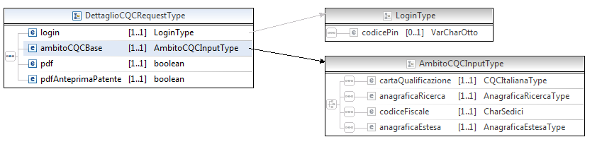

L’elemento in input è DettaglioCQCRequest, di tipo DettaglioCQCRequestType.
Lo schema DettaglioCQCRequest è composto dai seguenti elementi principali:
login: consente di indicare il PIN se l’autenticazione tramite PIN è abilitata
pdf : che e di tipo booleano che indica se nell’output si desidera visualizzare il pdf associato
pdfAnteprimaPatente : che e’ di tipo booleano che indica se nell’output si desidera visualizzare il pdf anteprima patente.
ambitoCQCBase : di tipo AmbitoCQCInputType. Obbligatorio uno dei seguenti criteri di ricerca (in alternativa fra di loro):
anagraficaRicerca : consente di effettuare la visualizzazione del dettaglio dell’abilitazione CQC specificando i dati anagrafici del titolare dell’abilitazione. La descrizione della struttura dei tipi contenuti in AnagraficaRicercaType è fornita nell’appendice A: CommonTypes in fondo a questo documento
cartaQualificazione : consente di effettuare la visualizzazione del dettaglio specificando il numero dell’abilitazione CQC. La descrizione della struttura dei tipi contenuti in CQC ItalianaType è fornita nell’appendice CommonTypes .
anagraficaEstesa : filtro che consente di specificare dati anagrafici aggiuntivi del titolare dell’abilitazione CQC (codice sinonimia e progressivo sinonimia). Questo filtro deve essere utilizzato qualora il servizio, individuando che l’anagrafica fornita in input non è univoca in banca dati, restituisca un elenco di anagrafiche sinonime fornendo, per ciascuna di esse, dati aggiuntivi che consentano di individuarle univocamente (appunto il progressivo sinonimia e il codice sinonimia). La descrizione della struttura dei tipi contenuti in AnagraficaEstesaType è fornita nell’appendice A: CommonTypes in fondo a questo documento
codiceFiscale : consente di effettuare la visualizzazione del dettaglio a partire dal codice fiscale del titolare del documento. La descrizione della struttura di CharSedici è fornita nell’appendice A: CommonTypes in fondo a questo documento

Esempio
<inf:dettaglioCQCRequest>
<inf:login>
<!--Optional:-->
<inf:codicePin>?</inf:codicePin>
</inf:login>
<inf:ambitoCQCBase>
<!--You have a CHOICE of the next 4 items at this level-->
<inf:cartaQualificazione>
<inf:numeroCartaQualificazioneConducenteItaliana>RMQ001626S</inf:numeroCartaQualificazioneConducenteItaliana>
</inf:cartaQualificazione>
</inf:ambitoCQCBase>
<inf:pdf>false</inf:pdf>
</inf:dettaglioCQCRequest>

    - Specifiche dello schema XSD di Output

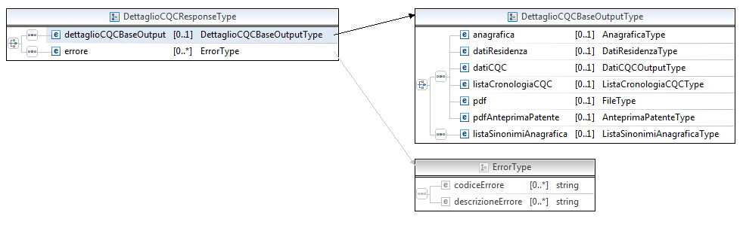

L’elemento che ci si aspetta in input è DettaglioCQCResponse, di tipo DettaglioCQCResponseType.
Lo schema DettaglioCQCResponse è composto dai seguenti elementi principali:
errore: elenco di errori rilevati durante l’esecuzione dell’operazione se tale operazione non va a buon fine. Per la struttura dell’ErrorType si rimanda all’appendice CommonTypes.
dettaglioCQCBaseOutput : il cui tipo è DettaglioCQCBaseOutputType, ed è composto dai seguenti elementi:
dati di dettaglio della CQC, composti da:
anagrafica: dati anagrafici del titolare dell’abilitazione CQC. La descrizione della struttura dei tipi contenuti in AnagraficaType è fornita nell’appendice A: CommonTypes in fondo a questo documento.
datiResidenza dati di residenza del titolare dell’abilitazione CQC. La descrizione della struttura dei tipi contenuti in DatiResidenzaType è fornita nell’appendice A: CommonTypes in fondo a questo documento.
datiCQC dati di dettaglio dell’abilitazione CQC. Il tipo in DatiCQCOutputType è descritto nell’appendice CommonTypesAmbitoCartaQualificazione in fondo a questo documento.
pdf: pdf contenenti i dati di dettaglio restituiti, se espressamente richiesto in output
pdfAnteprimaPatente: pdf con l’anteprima dell’eventuale patente italiana associata alla cqc.
listaCronologiaCQC : elenco delle abilitazioni CQC precedenti a quella visualizzata nel dettaglio. Per ogni abilitazione CQC si riporta un insieme di dati di base. Il tipo in ListaCronologiaCQCType è descritto nell’appendice CommonTypesAmbitoCartaQualificazione in fondo a questo documento
listaSinonimiAnagrafica : viene restituito quando l’anagrafica risulta sinonima. Il tal caso il servizio risponde con un elenco di anagrafiche che sono in possesso di una cqc italiana. La descrizione della struttura dei tipi contenuti in ListaSinonimiAnagraficaType è fornita nell’appendice CommonTypes in fondo a questo documento

Esempio
<SOAP-ENV:Envelope xmlns:SOAP-ENV="http://schemas.xmlsoap.org/soap/envelope/">
<SOAP-ENV:Header/>
<SOAP-ENV:Body>
<dtt:dettaglioCQCResponse xmlns:dtt="http://www.dtt.it/xsd/INFOWS">
<dtt:dettaglioCQCBaseOutput>
<dtt:anagrafica>
<dtt:nome>mondoŒā</dtt:nome>
<dtt:cognome>proý</dtt:cognome>
<dtt:anagraficaSpeciale>
<dtt:tipoAnagraficaSpeciale>1</dtt:tipoAnagraficaSpeciale>
</dtt:anagraficaSpeciale>
<dtt:dataNascita>1951-12-12</dtt:dataNascita>
<dtt:codiceFiscale>PRYMND51T12H501D</dtt:codiceFiscale>
<dtt:luogoNascita>
<dtt:luogoItaliano>
<dtt:siglaProvincia>RM</dtt:siglaProvincia>
<dtt:descrizioneComune>ROMA</dtt:descrizioneComune>
</dtt:luogoItaliano>
</dtt:luogoNascita>
</dtt:anagrafica>
<dtt:datiResidenza>
<dtt:provinciaResidenza>ROMA</dtt:provinciaResidenza>
<dtt:comuneResidenza>ROMA</dtt:comuneResidenza>
<dtt:indirizzoResidenza>V,6 ,PESCIA,00146</dtt:indirizzoResidenza>
<dtt:condizioneResidenza>ISCRITTO AIRE</dtt:condizioneResidenza>
</dtt:datiResidenza>
<dtt:datiCQC>
<dtt:cartaQualificazioneConducenteItaliana>
<dtt:numeroCartaQualificazioneConducenteItaliana>RMQ001626S</dtt:numeroCartaQualificazioneConducenteItaliana>
</dtt:cartaQualificazioneConducenteItaliana>
<dtt:saldoPuntiTrasportoProfessionale>0</dtt:saldoPuntiTrasportoProfessionale>
<dtt:dataEmissione>2009-02-09</dtt:dataEmissione>
<dtt:dataRilascio>2009-01-30</dtt:dataRilascio>
<dtt:dataScadenza>2014-01-30</dtt:dataScadenza>
<dtt:dataEsame>2009-01-30</dtt:dataEsame>
<dtt:tipoCQCestera>MERCI</dtt:tipoCQCestera>
<dtt:codice107>N</dtt:codice107>
<dtt:listaAbilitazioni>
<dtt:abilitazioneCQC>
<dtt:abilitazione>C</dtt:abilitazione>
</dtt:abilitazioneCQC>
</dtt:listaAbilitazioni>
</dtt:datiCQC>
<dtt:listaCronologiaCQC>
<dtt:recordCronologiaCQC>
<dtt:numeroCQC>
<dtt:numeroCartaQualificazioneConducenteItaliana>RMQ001619Y</dtt:numeroCartaQualificazioneConducenteItaliana>
</dtt:numeroCQC>
<dtt:dataEmissione>2009-02-09</dtt:dataEmissione>
<dtt:dataScadenza>2014-01-30</dtt:dataScadenza>
<dtt:dataRilascio>2009-01-30</dtt:dataRilascio>
<dtt:motivo>N</dtt:motivo>
<dtt:tipoCQC>MERCI</dtt:tipoCQC>
</dtt:recordCronologiaCQC>
<dtt:recordCronologiaCQC>
<dtt:numeroCQC>
<dtt:numeroCartaQualificazioneConducenteItaliana>RMQ001618T</dtt:numeroCartaQualificazioneConducenteItaliana>
</dtt:numeroCQC>
<dtt:dataEmissione>2009-02-09</dtt:dataEmissione>
<dtt:dataScadenza>2014-01-30</dtt:dataScadenza>
<dtt:dataRilascio>2009-01-30</dtt:dataRilascio>
<dtt:motivo>N</dtt:motivo>
<dtt:tipoCQC>MERCI</dtt:tipoCQC>
</dtt:recordCronologiaCQC>
<dtt:recordCronologiaCQC>
<dtt:numeroCQC>
<dtt:numeroCartaQualificazioneConducenteItaliana>RMQ001617S</dtt:numeroCartaQualificazioneConducenteItaliana>
</dtt:numeroCQC>
<dtt:dataEmissione>2009-02-09</dtt:dataEmissione>
<dtt:dataScadenza>2014-01-30</dtt:dataScadenza>
<dtt:dataRilascio>2009-01-30</dtt:dataRilascio>
<dtt:motivo>N</dtt:motivo>
<dtt:tipoCQC>MERCI</dtt:tipoCQC>
</dtt:recordCronologiaCQC>
</dtt:listaCronologiaCQC>
</dtt:dettaglioCQCBaseOutput>
</dtt:dettaglioCQCResponse>
</SOAP-ENV:Body>
</SOAP-ENV:Envelope>

  - Servizio di DETTAGLIO carta qualificazione conducente con ostativi
Il servizio Dettaglio CQC con ostativi consente di visualizzare i dati di un’abilitazione CQC con l’aggiunta degli ostativi eventualmente associati ad essa.
Il servizio prevede lo scambio di due differenti messaggi XML di Input e di Output, i cui schema XSD sono allegati al documento.
Le specifiche informazioni sull’obbligatorietà degli attributi per il servizio e quant’altro concerne una prenotazione, sono dettagliate nel manuale utente dell’applicazione INFO e sono definite negli XSD di Input e Output.
    - Definizione

Nome del servizio | dettaglioCQCOstativi
Operazione | esegui
Input | Una stringa contenente il messaggio XML, conforme allo schema DettaglioCQCOstativiRequest.xsd, contenente dati da trasmettere.
Output | Una stringa contenente il messaggio XML, conforme allo schema DettaglioCQCOstativiResponse.xsd, contenente l’esito della richiesta e gli eventuali dati da trasmettere associati alla richiesta effettuata.
Wsdl | /services/dettaglioCQCOstativi/dettaglioCQCOstativi.wsdl

    - Specifiche dello schema XSD di Input

L’elemento in input è DettaglioCQCOstativiRequest, di tipo DettaglioCQCOstativiRequestType.
Lo schema DettaglioCQCOstativiRequest è composto dai seguenti elementi principali:
login: consente di indicare il PIN se l’autenticazione tramite PIN è abilitata
pdf : che e di tipo booleano che indica se nell’output si desidera visualizzare il pdf associato
pdfAnteprima patente : che e di tipo booleano che indica se nell’output si desidera visualizzare il pdf anteprima patente.
ambitoCQCBase : di tipo AmbitoCQCInputType. Obbligatorio uno dei seguenti criteri di ricerca (in alternativa fra di loro):
anagraficaRicerca : consente di effettuare la visualizzazione del dettaglio dell’abilitazione CQC specificando i dati anagrafici del titolare dell’abilitazione CQC. La descrizione della struttura dei tipi contenuti in AnagraficaRicercaType è fornita nell’appendice A: CommonTypes in fondo a questo documento.
cartaQualificazione : consente di effettuare la visualizzazione del dettaglio specificando il numero dell’abilitazione CQC. La descrizione della struttura dei tipi contenuti in CQCItalianaType è fornita nell’appendice CommonTypes.
anagraficaEstesa : filtro che consente di specificare dati anagrafici aggiuntivi del titolare dell’abilitazione CQC (codice sinonimia e progressivo sinonimia). Questo filtro deve essere utilizzato qualora il servizio, individuando che l’anagrafica fornita in input non è univoca in banca dati, restituisca un elenco di anagrafiche sinonime fornendo, per ciascuna di esse, dati aggiuntivi che consentano di individuarle univocamente (appunto il progressivo sinonimia e il codice sinonimia). La descrizione della struttura dei tipi contenuti in AnagraficaEstesaType è fornita nell’appendice A: CommonTypes in fondo a questo documento.
codiceFiscale : consente di effettuare la visualizzazione del dettaglio a partire dal codice fiscale del titolare del documento. La descrizione della struttura di CharSedici è fornita nell’appendice A: CommonTypes in fondo a questo documento.

Esempio
<inf:dettaglioCQCOstativiRequest>
<inf:login>
<!--Optional:-->
<inf:codicePin>?</inf:codicePin>
</inf:login>
<inf:ambitoCQCBase>
<!--You have a CHOICE of the next 4 items at this level-->
<inf:cartaQualificazione>
<inf:numeroCartaQualificazioneConducenteItaliana>RMQ001626S</inf:numeroCartaQualificazioneConducenteItaliana>
</inf:cartaQualificazione>
</inf:ambitoCQCBase>
<inf:pdf>false</inf:pdf>
</inf:dettaglioCQCOstativiRequest>

    - Specifiche dello schema XSD di Output

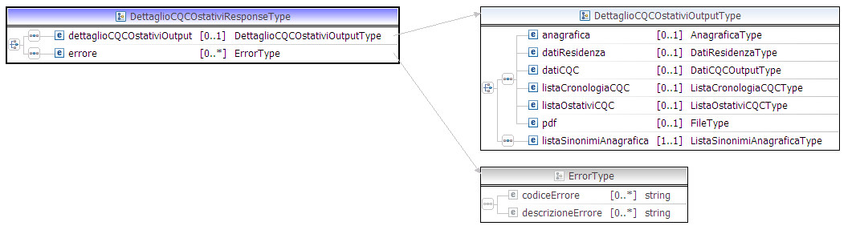

L’elemento che ci si aspetta in input è DettaglioCQCOstativiResponse, di tipo DettaglioCQCOstativiResponseType.
Lo schema DettaglioCQCOstativiResponse è composto dai seguenti elementi principali:
errore: elenco di errori rilevati durante l’esecuzione dell’operazione se tale operazione non va a buon fine. Per la struttura dell’ErrorType si rimanda all’appendice CommonTypes.
dettaglioCQCOstativiOutput : il cui tipo è DettaglioCQCOstativiOutputType, ed è composto dai seguenti elementi:
dati di dettaglio della CQC, che comprendono:
anagrafica: dati anagrafici del titolare della cqc. La descrizione della struttura dei tipi contenuti in AnagraficaType è fornita nell’appendice A: CommonTypes in fondo a questo documento
datiResidenza: dati di residenza del titolare dell’abilitazione CQC. La descrizione della struttura dei tipi contenuti in DatiResidenzaType è fornita nell’appendice A: CommonTypes in fondo a questo documento
datiCQC: dati di dettaglio dell’abilitazione CQC. Il tipo in DatiCQCOutputType fornita nell’appendice CommonTypesAmbitoCartaQualificazione
listaCronologiaCQC : elenco delle abilitazioni CQC precedenti a quella visualizzata nel dettaglio. di tipo ListaCronologiaCQCType fornita nell’appendice CommonTypesAmbitoCartaQualificazione
pdf: pdf contenenti i dati di dettaglio restituiti, se espressamente richiesto in output
pdfAnteprimaPatente: pdf con l’anteprima dell’eventuale patente italiana associata alla cqc.
listaOstativiCQC : riporta l’elenco degli ostativi attivi associati alla carta di qualificazione di cui si sta effettuando la visualizzazione
listaSinonimiAnagrafica : viene restituito quando l’anagrafica risulta sinonima. Il tal caso il servizio risponde con un elenco di anagrafiche che sono in possesso di una abilitazione CQC italiana. La descrizione della struttura dei tipi contenuti in ListaSinonimiAnagraficaType è fornita nell’appendice CommonTypes in fondo a questo documento.

Esempio
<SOAP-ENV:Envelope xmlns:SOAP-ENV="http://schemas.xmlsoap.org/soap/envelope/">
<SOAP-ENV:Header/>
<SOAP-ENV:Body>
<dtt:dettaglioCQCOstativiResponse xmlns:dtt="http://www.dtt.it/xsd/INFOWS">
<dtt:dettaglioCQCOstativiOutput>
<dtt:anagrafica>
<dtt:nome>mondoŒā</dtt:nome>
<dtt:cognome>proý</dtt:cognome>
<dtt:anagraficaSpeciale>
<dtt:tipoAnagraficaSpeciale>1</dtt:tipoAnagraficaSpeciale>
</dtt:anagraficaSpeciale>
<dtt:dataNascita>1951-12-12</dtt:dataNascita>
<dtt:codiceFiscale>PRYMND51T12H501D</dtt:codiceFiscale>
<dtt:luogoNascita>
<dtt:luogoItaliano>
<dtt:siglaProvincia>RM</dtt:siglaProvincia>
<dtt:descrizioneComune>ROMA</dtt:descrizioneComune>
</dtt:luogoItaliano>
</dtt:luogoNascita>
</dtt:anagrafica>
<dtt:datiResidenza>
<dtt:provinciaResidenza>ROMA</dtt:provinciaResidenza>
<dtt:comuneResidenza>ROMA</dtt:comuneResidenza>
<dtt:indirizzoResidenza>V,6 ,PESCIA,00146</dtt:indirizzoResidenza>
<dtt:condizioneResidenza>ISCRITTO AIRE</dtt:condizioneResidenza>
</dtt:datiResidenza>
<dtt:datiCQC>
<dtt:cartaQualificazioneConducenteItaliana>
<dtt:numeroCartaQualificazioneConducenteItaliana>RMQ001626S</dtt:numeroCartaQualificazioneConducenteItaliana>
</dtt:cartaQualificazioneConducenteItaliana>
<dtt:saldoPuntiTrasportoProfessionale>0</dtt:saldoPuntiTrasportoProfessionale>
<dtt:dataEmissione>2009-02-09</dtt:dataEmissione>
<dtt:dataRilascio>2009-01-30</dtt:dataRilascio>
<dtt:dataScadenza>2014-01-30</dtt:dataScadenza>
<dtt:dataEsame>2009-01-30</dtt:dataEsame>
<dtt:tipoCQCestera>MERCI</dtt:tipoCQCestera>
<dtt:codice107>N</dtt:codice107>
<dtt:listaAbilitazioni>
<dtt:abilitazioneCQC>
<dtt:abilitazione>C</dtt:abilitazione>
</dtt:abilitazioneCQC>
</dtt:listaAbilitazioni>
</dtt:datiCQC>
<dtt:listaCronologiaCQC>
<dtt:recordCronologiaCQC>
<dtt:numeroCQC>
<dtt:numeroCartaQualificazioneConducenteItaliana>RMQ001625P</dtt:numeroCartaQualificazioneConducenteItaliana>
</dtt:numeroCQC>
<dtt:dataEmissione>2009-02-09</dtt:dataEmissione>
<dtt:dataScadenza>2014-01-30</dtt:dataScadenza>
<dtt:dataRilascio>2009-01-30</dtt:dataRilascio>
<dtt:motivo>N</dtt:motivo>
<dtt:tipoCQC>MERCI</dtt:tipoCQC>
</dtt:recordCronologiaCQC>
<dtt:recordCronologiaCQC>
<dtt:numeroCQC>
<dtt:numeroCartaQualificazioneConducenteItaliana>RMQ001624X</dtt:numeroCartaQualificazioneConducenteItaliana>
</dtt:numeroCQC>
<dtt:dataEmissione>2009-02-09</dtt:dataEmissione>
<dtt:dataScadenza>2014-01-30</dtt:dataScadenza>
<dtt:dataRilascio>2009-01-30</dtt:dataRilascio>
<dtt:motivo>N</dtt:motivo>
<dtt:tipoCQC>MERCI</dtt:tipoCQC>
</dtt:recordCronologiaCQC>
</dtt:listaCronologiaCQC>
</dtt:dettaglioCQCOstativiOutput>
</dtt:dettaglioCQCOstativiResponse>
</SOAP-ENV:Body>
</SOAP-ENV:Envelope>
  - Servizio di Lista infrazioni carta qualificazione conducente
Il servizio Lista Infrazioni Carta Qualificazione conducente consente di visualizzare la lista delle infrazioni commesse di una carta di qualificazione di un conducente.
Il servizio prevede lo scambio di due differenti messaggi XML di Input e di Output, i cui schema XSD sono allegati al documento.
Le specifiche informazioni sull’obbligatorietà degli attributi per il servizio e quant’altro concerne una prenotazione, sono dettagliate nel manuale utente dell’applicazione INFO e sono definite negli XSD di Input e Output
    - Definizione

Nome del servizio | listaInfrazioniCQC
Operazione | esegui
Input | Una stringa contenente il messaggio XML, conforme allo schema ListaInfrazioniCQCRequest. xsd, contenente dati da trasmettere.
Output | Una stringa contenente il messaggio XML, conforme allo schema ListaInfrazioniCQCResponse. xsd, contenente l’esito della richiesta e gli eventuali dati da trasmettere associati alla richiesta effettuata.
Wsdl | /services/listaInfrazioniCQC/listaInfrazioniCQC.wsdl

    - Specifiche dello schema XSD di Input

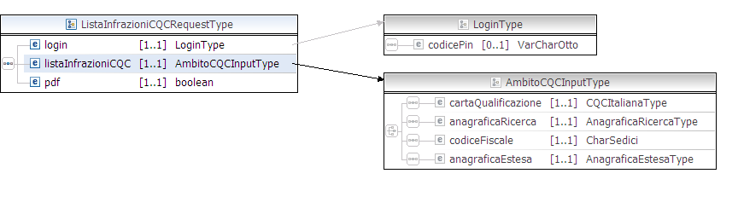

L’elemento che ci si aspetta in input è ListaInfrazioniCQCRequest , di tipo ListaInfrazioniCQCRequestType.
Lo schema ListaInfrazioniCQCRequest è composto dai seguenti elementi principali:
login: consente di indicare il PIN se l’autenticazione tramite PIN è abilitata
pdf : che e di tipo booleano che indica se nell’output si desidera visualizzare il pdf associato
listaInfrazioniCQC : di tipo AmbitoCQCInputType. Obbligatorio uno dei seguenti criteri di ricerca (in alternativa fra di loro):
anagraficaRicerca : consente di effettuare la visualizzazione del dettaglio della cqc specificando i dati anagrafici del titolare della carta di qualificazione. La descrizione della struttura dei tipi contenuti in AnagraficaRicercaType è fornita nell’appendice A: CommonTypes in fondo a questo documento.
cartaQualificazione : consente di effettuare la visualizzazione del dettaglio specificando il numero della carta di qualificazione. La descrizione della struttura dei tipi contenuti in CQCItalianaType è fornita nell’appendice CommonTypes.
anagraficaEstesa : filtro che consente di specificare dati anagrafici aggiuntivi del titolare della carta di qualificazione (codice sinonimia e progressivo sinonimia). Questo filtro deve essere utilizzato qualora il servizio, individuando che l’anagrafica fornita in input non è univoca in banca dati, restituisca un elenco di anagrafiche sinonime fornendo, per ciascuna di esse, dati aggiuntivi che consentano di individuarle univocamente (appunto il progressivo sinonimia e il codice sinonimia). La descrizione della struttura dei tipi contenuti in AnagraficaEstesaType è fornita nell’appendice A: CommonTypes in fondo a questo documento.
codiceFiscale : consente di effettuare la visualizzazione del dettaglio a partire dal codice fiscale del titolare del documento. La descrizione della struttura di CharSedici è fornita nell’appendice A: CommonTypes in fondo a questo documento.

Esempio
<inf:listaInfrazioniCQCRequest>
<inf:login>
<!--Optional:-->
<inf:codicePin>?</inf:codicePin>
</inf:login>
<inf:ambitoCQCListaInfrazioniCQC>
<!--You have a CHOICE of the next 4 items at this level-->
<inf:cartaQualificazione>
<inf:numeroCartaQualificazioneConducenteItaliana>CEQ000206X</inf:numeroCartaQualificazioneConducenteItaliana>
</inf:cartaQualificazione>
</inf:ambitoCQCListaInfrazioniCQC>
<inf:pdf>false</inf:pdf>
</inf:listaInfrazioniCQCRequest>

    - Specifiche dello schema XSD di Output

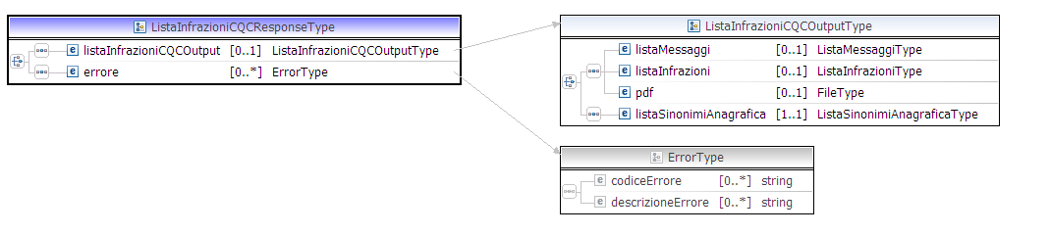

L’elemento che ci si aspetta in input è ListaInfrazioniCQCResponse, di tipo ListaInfrazioniPatenteItalianaResponseType.
Lo schema ListaInfrazioniCQCResponse è composto dai seguenti elementi principali:
errore: elenco di errori rilevati durante l’esecuzione dell’operazione se tale operazione non va a buon fine. Per la struttura dell’ErrorType si rimanda all’appendice CommonTypes.
listaInfrazioniCQCOutput : il cui tipo è ListaInfrazioniCQCOutputType, ed è composto dai seguenti elementi esclusivi tra loro:
elenco delle infrazioni, composto da:
pdf : pdf contenenti i dati di dettaglio restituiti, se espressamente richiesto in output.
listaInfrazioni di tipo ListaInfrazioniType. Riporta la lista delle infrazioni associate alla carta di qualificazione ricercata
listaMessaggi di tipo ListaMessaggiType. Riporta i messaggi associati alle infrazioni commesse dalla carta di qualificazione ricercata
listaSinonimiAnagrafica: viene restituito quando l’anagrafica risulta sinonima. Il tal caso il servizio risponde con un elenco di anagrafiche che sono in possesso di un cqc. La descrizione della struttura dei tipi contenuti in ListaSinonimiAnagraficaType è fornita nell’appendice CommonTypes in fondo a questo documento
Esempio
<SOAP-ENV:Envelope xmlns:SOAP-ENV="http://schemas.xmlsoap.org/soap/envelope/">
<SOAP-ENV:Header/>
<SOAP-ENV:Body>
<dtt:listaInfrazioniCQCResponse xmlns:dtt="http://www.dtt.it/xsd/INFOWS">
<dtt:listaInfrazioniCQCOutput>
<dtt:listaInfrazioni>
<dtt:infrazione>
<dtt:articolo>141</dtt:articolo>
<dtt:comma>8</dtt:comma>
<dtt:ipotesi>1N</dtt:ipotesi>
<dtt:puntiDecurtati>2</dtt:puntiDecurtati>
<dtt:dataAcquisizione>2010-09-21</dtt:dataAcquisizione>
<dtt:verbale>D2345</dtt:verbale>
<dtt:ente>POLIZIA MUNICIPALE</dtt:ente>
</dtt:infrazione>
<dtt:infrazione>
<dtt:articolo>141</dtt:articolo>
<dtt:comma>8</dtt:comma>
<dtt:ipotesi>1N</dtt:ipotesi>
<dtt:puntiDecurtati>2</dtt:puntiDecurtati>
<dtt:dataAcquisizione>2010-11-11</dtt:dataAcquisizione>
<dtt:verbale>V123/11110</dtt:verbale>
<dtt:ente>ANAS</dtt:ente>
</dtt:infrazione>
</dtt:listaInfrazioni>
</dtt:listaInfrazioniCQCOutput>
</dtt:listaInfrazioniCQCResponse>
</SOAP-ENV:Body>
</SOAP-ENV:Envelope>

  - Servizio di verifica validita’ carta qualificazione conducente
Il servizio verifica la validità di una carta di qualificazione .
Il servizio prevede lo scambio di due differenti messaggi XML di Input e di Output, i cui schema XSD sono allegati al documento.
Le specifiche informazioni sull’obbligatorietà degli attributi per il servizio e quant’altro concerne una prenotazione, sono dettagliate nel manuale utente dell’applicazione INFO e sono definite negli XSD di Input e Output.
    - Definizione

Nome del servizio | verificaValiditaCQC
Operazione | esegui
Input | Una stringa contenente il messaggio XML, conforme allo schema VerificaValiditaCQCRequest. xsd, contenente dati da trasmettere.
Output | Una stringa contenente il messaggio XML, conforme allo schema VerificaValiditaCQCResponse. xsd, contenente l’esito della richiesta e gli eventuali dati da trasmettere associati alla richiesta effettuata.
Wsdl | /services/verificaValiditaCQC/verificaValiditaCQC.wsdl

    - Specifiche dello schema XSD di Input

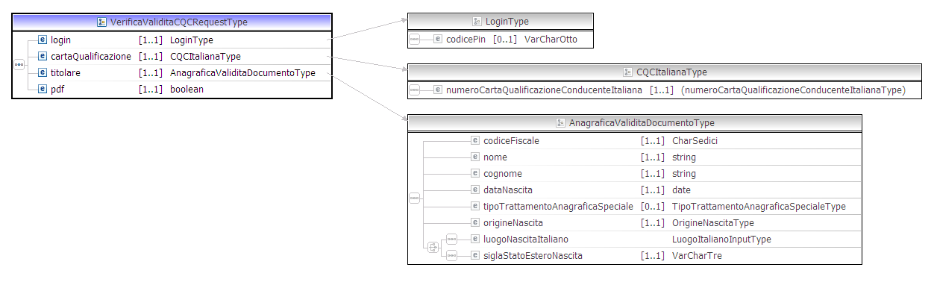

L’elemento che ci si aspetta in input è VerificaValiditaCQCRequest , di tipo VerificaValiditaCQCRequestType.
Lo schema VerificaValiditaCQCRequest è composto dai seguenti elementi principali:
login: consente di indicare il PIN se l’autenticazione tramite PIN è abilitata
pdf : che e di tipo booleano che indica se nell’output si desidera visualizzare il pdf associato
cartaQualificazione : consente di effettuare la visualizzazione del dettaglio specificando il numero della carta di qualificazione. La descrizione della struttura dei tipi contenuti in CQCItalianaType è fornita nell’appendice CommonTypes.
titolare: tramite questo elemento è necessario specificare i dati del titolare della cqc. Di tipo AnagraficaValiditaDocumentoType descritto nell’appendice A: CommonTypes in fondo a questo documento

Esempio
<inf:verificaValiditaCQCRequest>
<inf:login>
<!--Optional:-->
<inf:codicePin>?</inf:codicePin>
</inf:login>
<inf:cartaQualificazione>
<inf:numeroCartaQualificazioneConducenteItaliana>FIQ000015K</inf:numeroCartaQualificazioneConducenteItaliana>
</inf:cartaQualificazione>
<inf:titolare>
<inf:codiceFiscale>CCCCCCCCCCCCCCCC</inf:codiceFiscale>
<inf:nome>estcqc</inf:nome>
<inf:cognome>estcqc</inf:cognome>
<inf:dataNascita>1959-06-15</inf:dataNascita>
<inf:origineNascita>I</inf:origineNascita>
<!--You have a CHOICE of the next 2 items at this level-->
<inf:luogoNascitaItaliano>
<inf:siglaProvincia>RM</inf:siglaProvincia>
<inf:descrizioneComune>RM</inf:descrizioneComune>
</inf:luogoNascitaItaliano>
</inf:titolare>
<inf:pdf>false</inf:pdf>
</inf:verificaValiditaCQCRequest>

    - Specifiche dello schema XSD di Output

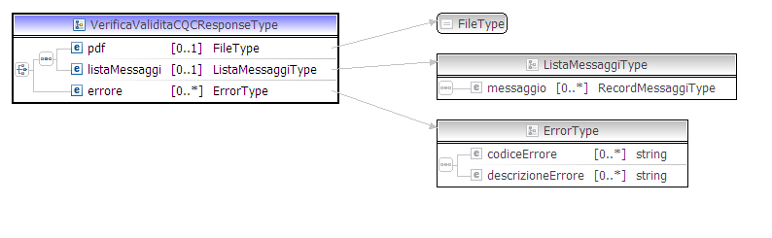

L’elemento che ci si aspetta in input è VerificaValiditaCQCResponse, di tipo VerificaValiditaCQCResponseType.
Lo schema VerificaValiditaCQCResponse è composto dai seguenti elementi principali:
errore: elenco di errori rilevati durante l’esecuzione dell’operazione se tale operazione non va a buon fine. Per la struttura dell’ErrorType si rimanda all’appendice CommonTypes.
listaMessaggi : di tipo ListaMessaggiType. Riporta l’esito della verifica della carta di qualificazione ricercata.
pdf : pdf contenenti i dati di dettaglio restituiti, se espressamente richiesto in output.

Esempio

<SOAP-ENV:Envelope xmlns:SOAP-ENV="http://schemas.xmlsoap.org/soap/envelope/">
<SOAP-ENV:Header/>
<SOAP-ENV:Body>
<dtt:verificaValiditaCQCResponse xmlns:dtt="http://www.dtt.it/xsd/INFOWS">
<dtt:listaMessaggi>
<dtt:messaggio>
<dtt:testoMessaggio>CQC VALIDA.</dtt:testoMessaggio>
</dtt:messaggio>
</dtt:listaMessaggi>
</dtt:verificaValiditaCQCResponse>
</SOAP-ENV:Body>
</SOAP-ENV:Envelope>

  - Servizio di DETTAGLIO Certificato di idoneita’ guida

Il servizio Dettaglio Certificato di Idoneità alla guida consente di visualizzare i dati di un certificato di idoneità alla guida.
Il servizio prevede lo scambio di due differenti messaggi XML di Input e di Output, i cui schema XSD sono allegati al documento.
Le specifiche informazioni sull’obbligatorietà degli attributi per il servizio e quant’altro concerne una prenotazione, sono dettagliate nel manuale utente della applicazione INFO e sono definite negli XSD di Input e Output.

    - Definizione

Nome del servizio | dettaglioCIG
Operazione | esegui
Input | Una stringa contenente il messaggio XML, conforme allo schema DettaglioCIGBaseRequest.xsd, contenente dati da trasmettere.
Output | Una stringa contenente il messaggio XML, conforme allo schema DettaglioCIGBaseResponse.xsd, contenente l’esito della richiesta e gli eventuali dati da trasmettere associati alla richiesta effettuata.
Wsdl | /services/dettaglioCIGBase/dettaglioCIGBase.wsdl

    - Specifiche dello schema XSD di Input

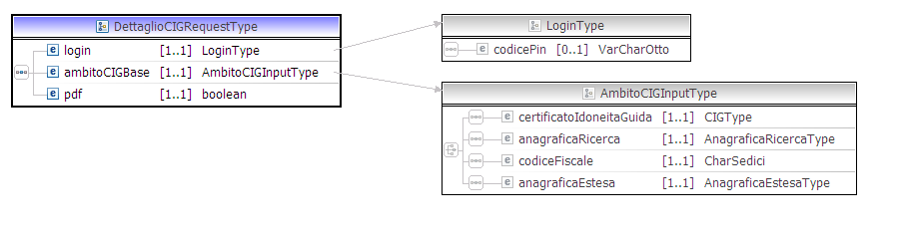

L’elemento in input è DettaglioCIGBaseRequest, di tipo DettaglioCIGRequestType.
Lo schema DettaglioCIGBaseRequest è composto dai seguenti elementi principali:
login: consente di indicare il PIN se l’autenticazione tramite PIN è abilitata
pdf : che e di tipo booleano che indica se nell’output si desidera visualizzare il pdf associato
ambitoCIGBase : di tipo AmbitoCIGInputType. Obbligatorio uno dei seguenti criteri di ricerca (in alternativa fra di loro):
anagraficaRicerca : consente di effettuare la visualizzazione del dettaglio del cig specificando i dati anagrafici del titolare del certificato di idoneità alla guida. La descrizione della struttura dei tipi contenuti in AnagraficaRicercaType è fornita nell’appendice A: CommonTypes in fondo a questo documento.
certificatoIdoneitaGuida : consente di effettuare la visualizzazione del dettaglio specificando il numero di un certificato di idoneità alla guida. La descrizione della struttura di CIGType è fornita nell’appendice CommonTypes .
anagraficaEstesa : filtro che consente di specificare dati anagrafici aggiuntivi del titolare del certificato di idoneità alla guida (codice sinonimia e progressivo sinonimia). Questo filtro deve essere utilizzato qualora il servizio, individuando che l’anagrafica fornita in input non è univoca in banca dati, restituisca un elenco di anagrafiche sinonime fornendo, per ciascuna di esse, dati aggiuntivi che consentano di individuarle univocamente (appunto il progressivo sinonimia e il codice sinonimia). La descrizione della struttura dei tipi contenuti in AnagraficaEstesaType è fornita nell’appendice A: CommonTypes in fondo a questo documento
codiceFiscale : consente di effettuare la visualizzazione del dettaglio a partire dal codice fiscale del titolare del documento. La descrizione della struttura di CharSedici è fornita nell’appendice A: CommonTypes in fondo a questo documento

Esempio
<inf:dettaglioCIGRequest>
<inf:login>
<!--Optional:-->
<inf:codicePin>?</inf:codicePin>
</inf:login>
<inf:ambitoCIGBase>
<!--You have a CHOICE of the next 4 items at this level-->
<inf:certificatoIdoneitaGuida>
<!--Optional:--> <inf:numeroCertificatoIdoneitaGuida>RMC001046M</inf:numeroCertificatoIdoneitaGuida>
</inf:certificatoIdoneitaGuida>
</inf:ambitoCIGBase>
<inf:pdf>false</inf:pdf>
</inf:dettaglioCIGRequest>

    - Specifiche dello schema XSD di Output

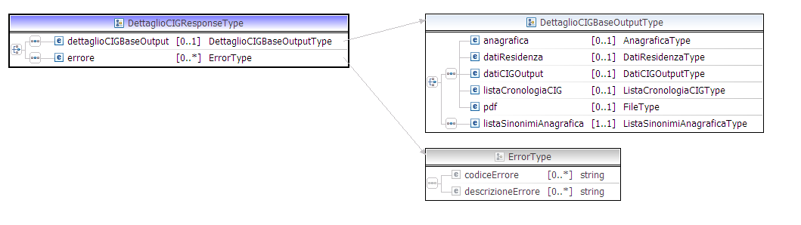

L’elemento che ci si aspetta in input è DettaglioCIGResponse, di tipo DettaglioCIGResponseType.
Lo schema DettaglioCIGResponse è composto dai seguenti elementi principali:
errore: elenco di errori rilevati durante l’esecuzione dell’operazione se tale operazione non va a buon fine. Per la struttura dell’ErrorType si rimanda all’appendice CommonTypes.
dettaglioCIGBaseOutput : il cui tipo è DettaglioCIGBaseOutputType, ed è composto dai seguenti elementi esclusivi tra loro:
dati di dettaglio del CIG, che comprende:
anagrafica: dati anagrafici del titolare del cig. La descrizione della struttura dei tipi contenuti in AnagraficaType è fornita nell’appendice A: CommonTypes in fondo a questo documento..
datiResidenza: dati di residenza del titolare del cig. La descrizione della struttura dei tipi contenuti in DatiResidenzaType è fornita nell’appendice A: CommonTypes in fondo a questo documento.
pdf: pdf contenente i dati di dettaglio restituiti, se espressamente richiesto in output
datiCIGOutput dati di dettaglio del certificato di idoneità alla guida. IL tipo in DatiCIGOutputType è descritto nell’appendice CommonTypesAmbitoCIG
listaCronologiaCIG : elenco dei certificati di idoneità alla guida precedenti a quella visualizzata nel dettaglio. Per ogni cig si riporta un insieme di dati di base. Il tipo in ListaCronologiaCIGType è descritto nell’appendice A: CommonTypesAmbitoCIG in fondo a questo documento
listaSinonimiAnagrafica: viene restituito quando l’anagrafica risulta sinonima. Il tal caso il servizio risponde con un elenco di anagrafiche che sono in possesso di un cig. La descrizione della struttura dei tipi contenuti in ListaSinonimiAnagraficaType è fornita nell’appendice CommonTypes in fondo a questo documento.
Esempio
<SOAP-ENV:Envelope xmlns:SOAP-ENV="http://schemas.xmlsoap.org/soap/envelope/">
<SOAP-ENV:Header/>
<SOAP-ENV:Body>
<dtt:dettaglioCIGResponse xmlns:dtt="http://www.dtt.it/xsd/INFOWS">
<dtt:dettaglioCIGBaseOutput>
<dtt:anagrafica>
<dtt:nome>ANNA</dtt:nome>
<dtt:cognome>GIGLIO</dtt:cognome>
<dtt:dataNascita>1967-10-22</dtt:dataNascita>
<dtt:codiceFiscale>GGLNNA67R62B963E</dtt:codiceFiscale>
<dtt:luogoNascita>
<dtt:luogoItaliano>
<dtt:siglaProvincia>CE</dtt:siglaProvincia>
<dtt:descrizioneComune>CASERTA</dtt:descrizioneComune>
</dtt:luogoItaliano>
</dtt:luogoNascita>
</dtt:anagrafica>
<dtt:datiResidenza>
<dtt:provinciaResidenza>CASERTA</dtt:provinciaResidenza>
<dtt:comuneResidenza>CASERTA</dtt:comuneResidenza>
<dtt:indirizzoResidenza>VIA,11,FIORINO,81100</dtt:indirizzoResidenza>
<dtt:condizioneResidenza>ISCRITTO AIRE</dtt:condizioneResidenza>
</dtt:datiResidenza>
<dtt:datiCIGOutput>
<dtt:certificatoIdoneitaGuida>
<dtt:numeroCertificatoIdoneitaGuida>RMC001046M</dtt:numeroCertificatoIdoneitaGuida>
</dtt:certificatoIdoneitaGuida>
<dtt:dataEmissione>2009-09-21</dtt:dataEmissione>
<dtt:dataScadenza>2019-09-21</dtt:dataScadenza>
</dtt:datiCIGOutput>
</dtt:dettaglioCIGBaseOutput>
</dtt:dettaglioCIGResponse>
</SOAP-ENV:Body>
</SOAP-ENV:Envelope>

  - Servizio di DETTAGLIO certificato di idoneita’ guida con adattamenti e ostativi
Il servizio Dettaglio Certificato idoneità alla guida con adattamenti e ostativi consente di visualizzare i dati di un cig con l’aggiunta degli adattamenti e degli ostativi eventualmente associati ad esso.
Il servizio prevede lo scambio di due differenti messaggi XML di Input e di Output, i cui schema XSD sono allegati al documento.
Le specifiche informazioni sull’obbligatorietà degli attributi per il servizio e quant’altro concerne una prenotazione, sono dettagliate nel manuale utente dell’applicazione INFO e sono definite negli XSD di Input e Output.
    - Definizione

Nome del servizio | dettagliCIGAdattamentiEOstativi
Operazione | esegui
Input | Una stringa contenente il messaggio XML, conforme allo schema DettaglioCIGAdattamentiEOstativiRequest.xsd, contenente dati da trasmettere.
Output | Una stringa contenente il messaggio XML, conforme allo schema DettaglioCIGAdattamentiEOstativiResponse.xsd, contenente l’esito della richiesta e gli eventuali dati da trasmettere associati alla richiesta effettuata.
Wsdl | /services/dettagliCIGAdattamentiEOstativi/ dettagliCIGAdattamentiEOstativi.wsdl

    - Specifiche dello schema XSD di Input

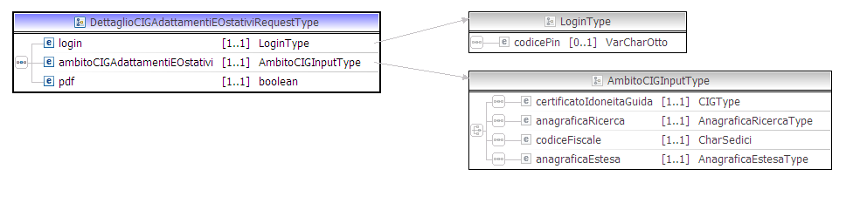

L’elemento in input è DettaglioCIGAdattamentiEOstativiRequest, di tipo DettaglioCIGAdattamentiEOstativiRequestType.
Lo schema DettaglioCIGAdattamentiEOstativiRequest è composto dai seguenti elementi principali:
login: consente di indicare il PIN se l’autenticazione tramite PIN è abilitata
pdf : che e di tipo booleano che indica se nell’output si desidera visualizzare il pdf associato
ambitoCIGAdattamentiEOstativi : di tipo AmbitoCIGInputType. Obbligatorio uno dei seguenti criteri di ricerca (in alternativa fra di loro):
anagraficaRicerca : consente di effettuare la visualizzazione del dettaglio del cig specificando i dati anagrafici del titolare del cig. La descrizione della struttura dei tipi contenuti in AnagraficaRicercaType è fornita nell’appendice A: CommonTypes in fondo a questo documento..
certificatoIdoneitaGuida : consente di effettuare la visualizzazione del certificato di idoneità alla guida specificando il cig. La descrizione della struttura di CIGType è descritta nell’appendice CommonTypesAmbitoCIG.
anagraficaEstesa : filtro che consente di specificare dati anagrafici aggiuntivi del titolare del cig(codice sinonimia e progressivo sinonimia). Questo filtro deve essere utilizzato qualora il servizio, individuando che l’anagrafica fornita in input non è univoca in banca dati, restituisca un elenco di anagrafiche sinonime fornendo, per ciascuna di esse, dati aggiuntivi che consentano di individuarle univocamente (appunto il progressivo sinonimia e il codice sinonimia). La descrizione della struttura dei tipi contenuti in AnagraficaEstesaType è fornita nell’appendice A: CommonTypes in fondo a questo documento.
codiceFiscale : consente di effettuare la visualizzazione del dettaglio a partire dal codice fiscale del titolare del documento. La descrizione della struttura di CharSedici è fornita nell’appendice A: CommonTypes in fondo a questo documento
Esempio
<inf:dettaglioCIGAdattamentiEOstativiRequest>
<inf:login>
<!--Optional:-->
<inf:codicePin>?</inf:codicePin>
</inf:login>
<inf:ambitoCIGAdattamentiEOstativi>
<!--You have a CHOICE of the next 4 items at this level-->
<inf:certificatoIdoneitaGuida>
<!--Optional:-->
<inf:numeroCertificatoIdoneitaGuida>RMC000106H</inf:numeroCertificatoIdoneitaGuida>
</inf:certificatoIdoneitaGuida>
</inf:ambitoCIGAdattamentiEOstativi>
<inf:pdf>false</inf:pdf>
</inf:dettaglioCIGAdattamentiEOstativiRequest>

    - Specifiche dello schema XSD di Output

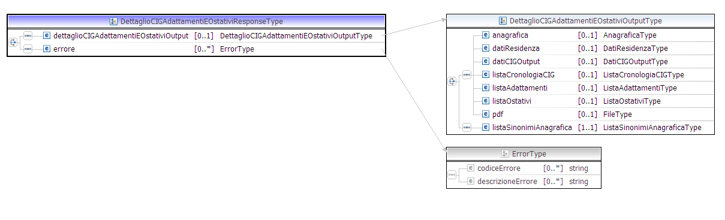

L’elemento di output è DettaglioCIGAdattamentiEOstativiResponse, di tipo DettaglioCIGAdattamentiEOstativiResponseType.
Lo schema DettaglioCIGAdattamentiEOstativiResponse è composto dai seguenti elementi principali in alternativa tra loro:
errore: elenco di errori rilevati durante l’esecuzione dell’operazione se tale operazione non va a buon fine. Per la struttura dell’ErrorType si rimanda all’appendice CommonTypes.
dettaglioCIGAdattamentiEOstativiOutput, il cui tipo è DettaglioCIGAdattamentiEOstativiOutputType, che può restituire due risultati:
dati di dettaglio del CIG, che comprendono:
anagrafica: dati anagrafici del titolare del cig. La descrizione della struttura dei tipi contenuti in AnagraficaType è fornita nell’appendice A: CommonTypes in fondo a questo documento
datiResidenza: dati di residenza del titolare del cig. La descrizione della struttura dei tipi contenuti in DatiResidenzaType è fornita nell’appendice A: CommonTypes in fondo a questo documento
datiCIGOutput : dati di dettaglio del certificato di idoneità alla guida. Il tipo DatiCIGOutputType è descritto nell’appendice CommonTypesAmbitoCIG
listaCronologiaCIG: elenco dei certificati precedenti a quello visualizzato nel dettaglio. Il tipo ListaCronologiaCIGType è descritto nell’appendice CommonTypesAmbitoCIG
listaAdattamenti: riporta l’elenco degli adattamenti associati al certificato di idoneità alla guida di cui si sta effettuando la visualizzazione.
listaOstativi: riporta l’elenco degli ostativi attivi associati al certificato di idoneità alla guida di cui si sta effettuando la visualizzazione.
listaSinonimiAnagrafica : viene restituito quando l’anagrafica risulta sinonima. Il tal caso il servizio risponde con un elenco di anagrafiche che sono in possesso di un cig. La descrizione della struttura dei tipi contenuti in ListaSinonimiAnagraficaType è fornita nell’appendice CommonTypes in fondo a questo documento

Esempio
<SOAP-ENV:Envelope xmlns:SOAP-ENV="http://schemas.xmlsoap.org/soap/envelope/">
<SOAP-ENV:Header/>
<SOAP-ENV:Body>
<dtt:dettaglioCIGAdattamentiEOstativiResponse xmlns:dtt="http://www.dtt.it/xsd/INFOWS">
<dtt:dettaglioCIGAdattamentiEOstativiOutput>
<dtt:anagrafica>
<dtt:nome>SECONDA</dtt:nome>
<dtt:cognome>COLLAUDO</dtt:cognome>
<dtt:dataNascita>1989-03-17</dtt:dataNascita>
<dtt:codiceFiscale>CLLSND89C17H501C</dtt:codiceFiscale>
<dtt:luogoNascita>
<dtt:luogoItaliano>
<dtt:siglaProvincia>RM</dtt:siglaProvincia>
<dtt:descrizioneComune>ROMA</dtt:descrizioneComune>
</dtt:luogoItaliano>
</dtt:luogoNascita>
</dtt:anagrafica>
<dtt:datiResidenza>
<dtt:provinciaResidenza>TORINO</dtt:provinciaResidenza>
<dtt:comuneResidenza>PINEROLO</dtt:comuneResidenza>
<dtt:indirizzoResidenza>VIA,21,SDFDS,</dtt:indirizzoResidenza>
<dtt:condizioneResidenza>ISCRITTO AIRE</dtt:condizioneResidenza>
</dtt:datiResidenza>
<dtt:datiCIGOutput>
<dtt:certificatoIdoneitaGuida>
<dtt:numeroCertificatoIdoneitaGuida>RMC000106H</dtt:numeroCertificatoIdoneitaGuida>
</dtt:certificatoIdoneitaGuida>
<dtt:saldoPunti>20</dtt:saldoPunti>
<dtt:dataEmissione>2006-06-19</dtt:dataEmissione>
<dtt:dataScadenza>2011-05-15</dtt:dataScadenza>
<dtt:listaPrescrizioni>
<dtt:prescrizione>
<dtt:descrizionePrescrizione>OCCHIALI</dtt:descrizionePrescrizione>
</dtt:prescrizione>
</dtt:listaPrescrizioni>
</dtt:datiCIGOutput>
<dtt:listaAdattamenti>
<dtt:adattamento>
<dtt:descrizioneAdattamento>FRENO DI STAZIONAMENTO (ADATTATO) AZIONATO DAL PIEDE</dtt:descrizioneAdattamento>
<dtt:descrizioneAnnotazione>A SINISTRA</dtt:descrizioneAnnotazione>
</dtt:adattamento>
<dtt:adattamento>
<dtt:descrizioneAdattamento>FRENO DI STAZIONAMENTO (ADATTATO) AZIONATO DAL PIEDE</dtt:descrizioneAdattamento>
<dtt:descrizioneAnnotazione>A DESTRA</dtt:descrizioneAnnotazione>
</dtt:adattamento>
</dtt:listaAdattamenti>
</dtt:dettaglioCIGAdattamentiEOstativiOutput>
</dtt:dettaglioCIGAdattamentiEOstativiResponse>
</SOAP-ENV:Body>
</SOAP-ENV:Envelope>

  - Servizio di Lista infrazioni certificato di idoneita’ guida
Il servizio Lista Infrazioni Certificato di idoneità alla guida consente di visualizzare la lista delle infrazioni commesse dal titolare di un CIG.
Il servizio prevede lo scambio di due differenti messaggi XML di Input e di Output, i cui schema XSD sono allegati al documento.
Le specifiche informazioni sull’obbligatorietà degli attributi per il servizio e quant’altro concerne una prenotazione, sono dettagliate nel manuale utente dell’applicazione INFO e sono definite negli XSD di Input e Output.
    - Definizione

Nome del servizio | listaInfrazioniCIG
Operazione | esegui
Input | Una stringa contenente il messaggio XML, conforme allo schema ListaInfrazioniCIGRequest. xsd, contenente dati da trasmettere.
Output | Una stringa contenente il messaggio XML, conforme allo schema ListaInfrazioniCIGResponse. xsd, contenente l’esito della richiesta e gli eventuali dati da trasmettere associati alla richiesta effettuata.
Wsdl | /services/listaInfrazioniCIG/listaInfrazioniCIG.wsdl

    - Specifiche dello schema XSD di Input

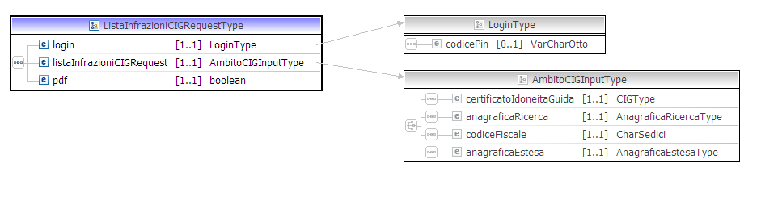

L’elemento che è necessario fornire in input è ListaInfrazioniCIGRequest, di tipo ListaInfrazioniCIGRequestType.
Lo schema ListaInfrazioniCIGRequest è composto dai seguenti elementi principali:
login: consente di indicare il PIN se l’autenticazione tramite PIN è abilitata
pdf : che e di tipo booleano che indica se nell’output si desidera visualizzare il pdf associato
listaInfrazioniCIGRequest : di tipo AmbitoCIGInputType. Obbligatorio uno dei seguenti criteri di ricerca (in alternativa fra di loro):
anagraficaRicerca : consente di effettuare la visualizzazione del dettaglio del cig specificando i dati anagrafici del titolare di un cig. La descrizione della struttura dei tipi contenuti in AnagraficaRicercaType è fornita nell’appendice A: CommonTypes in fondo a questo documento
certificatoIdoneitaGuida : consente di effettuare la visualizzazione del dettaglio specificando il numero di un cig. la descrizione della struttura dei tipi contenuti in CIGType è fornita nell’appendice CommonTypes .
anagraficaEstesa : filtro che consente di specificare dati anagrafici aggiuntivi del titolare del cig (codice sinonimia e progressivo sinonimia). Questo filtro deve essere utilizzato qualora il servizio, individuando che l’anagrafica fornita in input non è univoca in banca dati, restituisca un elenco di anagrafiche sinonime fornendo, per ciascuna di esse, dati aggiuntivi che consentano di individuarle univocamente (appunto il progressivo sinonimia e il codice sinonimia). La descrizione della struttura dei tipi contenuti in AnagraficaEstesaType è fornita nell’appendice A: CommonTypes in fondo a questo documento
codiceFiscale : consente di effettuare la visualizzazione del dettaglio a partire dal codice fiscale del titolare del documento. La descrizione della struttura di CharSedici è fornita nell’appendice A: CommonTypes in fondo a questo documento.

Esempio
<inf:listaInfrazioniCIGRequest>
<inf:login>
<!--Optional:-->
<inf:codicePin>?</inf:codicePin>
</inf:login>
<inf:listaInfrazioniCIGRequest>
<!--You have a CHOICE of the next 4 items at this level-->
<inf:certificatoIdoneitaGuida>
<!--Optional:-->
<inf:numeroCertificatoIdoneitaGuida>RMC001046M</inf:numeroCertificatoIdoneitaGuida>
</inf:certificatoIdoneitaGuida>
</inf:listaInfrazioniCIGRequest>
<inf:pdf>false</inf:pdf>
</inf:listaInfrazioniCIGRequest>

    - Specifiche dello schema XSD di Output

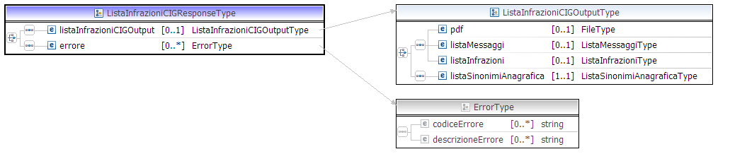

L’elemento di output è ListaInfrazioniCIGResponse, di tipo ListaInfrazioniCIGResponseType.
Lo schema ListaInfrazioniCIGResponse è composto dai seguenti elementi principali:
errore: elenco di errori rilevati durante l’esecuzione dell’operazione se tale operazione non va a buon fine. Per la struttura dell’ErrorType si rimanda all’appendice CommonTypes.
listaInfrazioniCIGOutput: di tipo è ListaInfrazioniCIGOutputType, ed è composto dai seguenti elementi esclusivi tra loro:
lista delle infrazioni, con dati che comprendono:
pdf : pdf contenenti i dati di dettaglio restituiti, se espressamente richiesto in output.
listaInfrazioni di tipo ListaInfrazioniType fornita nell’appendice CommonTypes riporta del infrazioni associate al cig.
listaMessaggi di tipo ListaMessaggiType. Riporta i messaggi eventualmente associati alle infrazioni commesse dal titolare del cig.
listaSinonimiAnagrafica: viene restituito quando l’anagrafica risulta sinonima. Il tal caso il servizio risponde con un elenco di anagrafiche che sono in possesso di un cig. La descrizione della struttura dei tipi contenuti in ListaSinonimiAnagraficaType è fornita nell’appendice CommonTypes in fondo a questo documento.
Esempio
<SOAP-ENV:Envelope xmlns:SOAP-ENV="http://schemas.xmlsoap.org/soap/envelope/">
<SOAP-ENV:Header/>
<SOAP-ENV:Body>
<dtt:listaInfrazioniCIGResponse xmlns:dtt="http://www.dtt.it/xsd/INFOWS">
<dtt:listaInfrazioniCIGOutput>
<dtt:listaInfrazioni>
<dtt:infrazione>
<dtt:articolo>141</dtt:articolo>
<dtt:comma>8</dtt:comma>
<dtt:ipotesi>1N</dtt:ipotesi>
<dtt:dataAcquisizione>2010-03-08</dtt:dataAcquisizione>
<dtt:verbale>1234567</dtt:verbale>
<dtt:ente>POLIZIA MUNICIPALE</dtt:ente>
</dtt:infrazione>
<dtt:infrazione>
<dtt:articolo>141</dtt:articolo>
<dtt:comma>9</dtt:comma>
<dtt:ipotesi>1N</dtt:ipotesi>
<dtt:dataAcquisizione>2010-11-11</dtt:dataAcquisizione>
<dtt:verbale>VVV9/1111</dtt:verbale>
<dtt:ente>ANAS</dtt:ente>
</dtt:infrazione>
<dtt:infrazione>
<dtt:articolo>142</dtt:articolo>
<dtt:comma>11</dtt:comma>
<dtt:ipotesi>9N</dtt:ipotesi>
<dtt:dataAcquisizione>2010-11-11</dtt:dataAcquisizione>
<dtt:verbale>VVV9/1111</dtt:verbale>
<dtt:ente>ANAS</dtt:ente>
</dtt:infrazione>
</dtt:listaInfrazioni>
</dtt:listaInfrazioniCIGOutput>
</dtt:listaInfrazioniCIGResponse>
</SOAP-ENV:Body>
</SOAP-ENV:Envelope>

  - Servizio di verifica validita’ certificato di idoneita’ guida
Il servizio Verifica Validità Certificato Idoneità alla guida consente di visualizzare la validità di un CIG.
Il servizio prevede lo scambio di due differenti messaggi XML di Input e di Output, i cui schema XSD sono allegati al documento.
Le specifiche informazioni sull’obbligatorietà degli attributi per il servizio e quant’altro concerne una prenotazione, sono dettagliate nel manuale utente dell’applicazione INFO e sono definite negli XSD di Input e Output.
    - Definizione

Nome del servizio | verificaValiditaCIG
Operazione | esegui
Input | Una stringa contenente il messaggio XML, conforme allo schema VerificaValiditaCIGRequest. xsd, contenente dati da trasmettere.
Output | Una stringa contenente il messaggio XML, conforme allo schema VerificaValiditaCIGResponse. xsd, contenente l’esito della richiesta e gli eventuali dati da trasmettere associati alla richiesta effettuata.
Wsdl | /services/verificaValiditaCIG/verificaValiditaCIG.wsdl

    - Specifiche dello schema XSD di Input

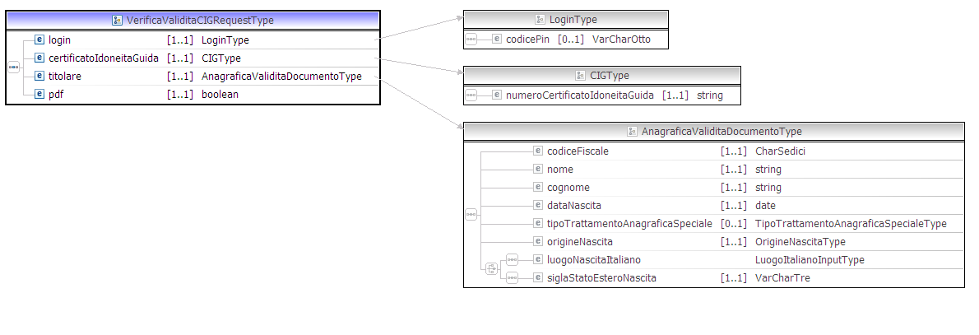

L’elemento di input è VerificaValiditaCIGRequest , di tipo VerificaValiditaCIGRequestType.
Lo schema VerificaValiditaCIGRequest è composto dai seguenti elementi principali:
login: consente di indicare il PIN se l’autenticazione tramite PIN è abilitata
pdf : che e di tipo booleano che indica se nell’output si desidera visualizzare il pdf associato
certificatoIdoneitaGuida : consente di effettuare la visualizzazione del dettaglio specificando il numero di un cig. la descrizione della struttura dei tipi contenuti in CIGType è fornita nell’appendice CommonTypes .
titolare: tramite questo elemento è necessario specificare i dati del titolare del cig. Di tipo AnagraficaValiditaDocumentoType descritto nell’appendice A: CommonTypes in fondo a questo documento
Esempio
<inf:verificaValiditaCIGRequest>
<inf:login>
<!--Optional:-->
<inf:codicePin>?</inf:codicePin>
</inf:login>
<inf:certificatoIdoneitaGuida>
<inf:numeroCertificatoIdoneitaGuida>RMC000106H</inf:numeroCertificatoIdoneitaGuida>
</inf:certificatoIdoneitaGuida>
<inf:titolare>
<inf:codiceFiscale>CLLSND89C17H501C</inf:codiceFiscale>
<inf:nome>SECONDA</inf:nome>
<inf:cognome>COLLAUDO</inf:cognome>
<inf:dataNascita>1989-03-17</inf:dataNascita>
<inf:origineNascita>I</inf:origineNascita>
<inf:luogoNascitaItaliano>
<inf:siglaProvincia>RM</inf:siglaProvincia>
<inf:descrizioneComune>ROMA</inf:descrizioneComune>
</inf:luogoNascitaItaliano>
</inf:titolare>
<inf:pdf>false</inf:pdf>
</inf:verificaValiditaCIGRequest>

    - Specifiche dello schema XSD di Output

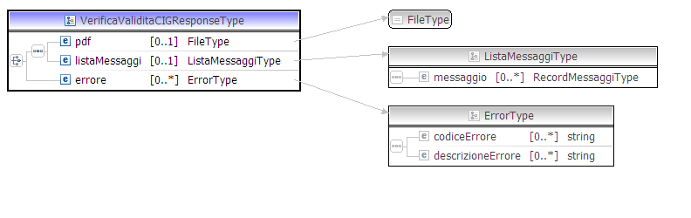

L’elemento di output è VerificaValiditaCIGResponse, di tipo VerificaValiditaCIGResponseType.
Lo schema VerificaValiditaCIGResponse è composto dai seguenti elementi principali, in alternativa tra loro:
errore: elenco di errori rilevati durante l’esecuzione dell’operazione se tale operazione non va a buon fine. Per la struttura dell’ErrorType si rimanda all’appendice CommonTypes.
esito validità, che comprende:
listaMessaggi : di tipo ListaMessaggiType. Riporta l’esito della verifica della validità di un cig
pdf : pdf contenenti i dati di dettaglio restituiti, se espressamente richiesto in output.

Esempio
<SOAP-ENV:Envelope xmlns:SOAP-ENV="http://schemas.xmlsoap.org/soap/envelope/">
<SOAP-ENV:Header/>
<SOAP-ENV:Body>
<dtt:verificaValiditaCIGResponse xmlns:dtt="http://www.dtt.it/xsd/INFOWS">
<dtt:listaMessaggi>
<dtt:messaggio>
<dtt:testoMessaggio>CIG VALIDO</dtt:testoMessaggio>
</dtt:messaggio>
</dtt:listaMessaggi>
</dtt:verificaValiditaCIGResponse>
</SOAP-ENV:Body>
</SOAP-ENV:Envelope>

  - Servizio di DETTAGLIO Certificato abilitazione professionale

Il servizio Dettaglio Certificato Abilitazione Professionale consente di visualizzare i dati di base di un certificato di abilitazione professionale.
Il servizio prevede lo scambio di due differenti messaggi XML di Input e di Output, i cui schema XSD sono allegati al documento.
Le specifiche informazioni sull’obbligatorietà degli attributi per il servizio e quant’altro concerne una prenotazione, sono dettagliate nel manuale utente della applicazione INFO e sono definite negli XSD di Input e Output.
    - Definizione

Nome del servizio | dettaglioCAP
Operazione | esegui
Input | Una stringa contenente il messaggio XML, conforme allo schema DettaglioCAPRequest.xsd, contenente dati da trasmettere.
Output | Una stringa contenente il messaggio XML, conforme allo schema DettaglioCAPResponse.xsd, contenente l’esito della richiesta e gli eventuali dati da trasmettere associati alla richiesta effettuata.
Wsdl | /services/dettaglioCAP/dettaglioCAP.wsdl

    - Specifiche dello schema XSD di Input

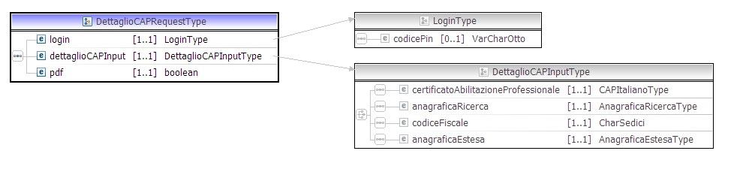

L’elemento che ci si aspetta in input è DettaglioCAPRequest, di tipo DettaglioCAPRequestType.
Lo schema DettaglioCAPRequest è composto dai seguenti elementi principali:
login: consente di indicare il PIN se l’autenticazione tramite PIN è abilitata
pdf : che e di tipo booleano che indica se nell’output si desidera visualizzare il pdf associato
dettaglioCAPInput : di tipo DettaglioCAPInputInputType. Obbligatorio uno dei seguenti criteri di ricerca (in alternativa fra di loro):
anagraficaRicerca : consente di effettuare la visualizzazione del dettaglio del certificato di abilitazione professionale specificando i dati anagrafici del titolare del cap. La descrizione della struttura dei tipi contenuti in AnagraficaRicercaType è fornita nell’appendice A: CommonTypes in fondo a questo documento.
certificatoAbilitazioneProfessionale : consente di effettuare la visualizzazione del dettaglio specificando il numero di cap. La descrizione della struttura dei tipi contenuti in CAPItalianoType è fornita nell’appendice CommonTypes .
anagraficaEstesa : filtro che consente di specificare dati anagrafici aggiuntivi del titolare del cap (codice sinonimia e progressivo sinonimia). Questo filtro deve essere utilizzato qualora il servizio, individuando che l’anagrafica fornita in input non è univoca in banca dati, restituisca un elenco di anagrafiche sinonime fornendo, per ciascuna di esse, dati aggiuntivi che consentano di individuarle univocamente (appunto il progressivo sinonimia e il codice sinonimia). La descrizione della struttura dei tipi contenuti in AnagraficaEstesaType è fornita nell’appendice A: CommonTypes in fondo a questo documento.
codiceFiscale : consente di effettuare la visualizzazione del dettaglio a partire dal codice fiscale del titolare del documento. La descrizione della struttura di CharSedici è fornita nell’appendice A: CommonTypes in fondo a questo documento

Esempio
<inf:dettaglioCAPRequest>
<inf:login>
<!--Optional:-->
<inf:codicePin>?</inf:codicePin>
</inf:login>
<inf:dettaglioCAPInput>
<!--You have a CHOICE of the next 4 items at this level-->
<inf:certificatoAbilitazioneProfessionale>
<!--Optional:-->
<inf:numeroCertificatoAbilitazioneProfessionale>NA8057777</inf:numeroCertificatoAbilitazioneProfessionale>
</inf:certificatoAbilitazioneProfessionale>
</inf:dettaglioCAPInput>
<inf:pdf>false</inf:pdf>
</inf:dettaglioCAPRequest>

    - Specifiche dello schema XSD di Output

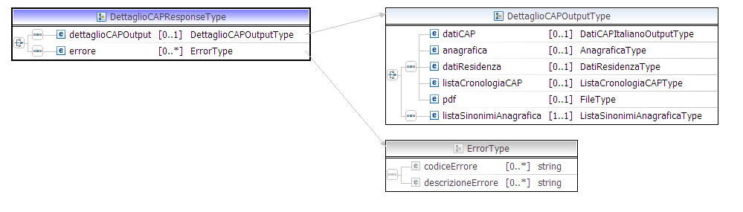

L’elemento di output è DettaglioCAPResponse, di tipo DettaglioCAPResponseType.
Lo schema DettaglioCAPResponse è composto dai seguenti elementi principali:
errore: elenco di errori rilevati durante l’esecuzione dell’operazione se tale operazione non va a buon fine. Per la struttura dell’ErrorType si rimanda all’appendice CommonTypes.
dettaglioCAPOutput : il cui tipo è DettaglioCAPOutputType, ed è composto dai seguenti elementi esclusivi tra loro:
dati di dettaglio del CAP, che comprendono:
anagrafica dati anagrafici del titolare del cap. La descrizione della struttura dei tipi contenuti in AnagraficaType è fornita nell’appendice A: CommonTypes in fondo a questo documento.
datiResidenza: dati di residenza del titolare del cap. La descrizione della struttura dei tipi contenuti in DatiResidenzaType è fornita nell’appendice A: CommonTypes in fondo a questo documento
pdf: pdf contenenti i dati di dettaglio restituiti, se espressamente richiesto in output
datiCAP: dati di dettaglio del cap. Il tipo in DatiCAPItalianoOutputType è descritto nell’appendice CommonTypesAmbitoCAP
listaCronologiaCAP : elenco dei cap precedenti a quello visualizzato nel dettaglio. di tipo ListaCronologiaCAPType fornita nell’appendice CommonTypesAmbitoCAP
listaSinonimiAnagrafica : viene restituito quando l’anagrafica risulta sinonima. Il tal caso il servizio risponde con un elenco di anagrafiche che sono in possesso di un certificato di abilitazione professionale. La descrizione della struttura dei tipi contenuti in ListaSinonimiAnagraficaType è fornita nell’appendice CommonTypes in fondo a questo documento.
Esempio
<SOAP-ENV:Envelope xmlns:SOAP-ENV="http://schemas.xmlsoap.org/soap/envelope/">
<SOAP-ENV:Header/>
<SOAP-ENV:Body>
<dtt:dettaglioCAPResponse xmlns:dtt="http://www.dtt.it/xsd/INFOWS">
<dtt:dettaglioCAPOutput>
<dtt:datiCAP>
<dtt:saldoPunti>20</dtt:saldoPunti>
<dtt:dataEmissione>2007-05-23</dtt:dataEmissione>
<dtt:dataScadenza>2007-05-02</dtt:dataScadenza>
<dtt:categoriaPosseduta>E</dtt:categoriaPosseduta>
<dtt:motivo>ANNULLAMENTO PER STAMPA ERRATA</dtt:motivo>
<dtt:localitaEsame>NAPOLI</dtt:localitaEsame>
</dtt:datiCAP>
<dtt:anagrafica>
<dtt:nome>CARINA</dtt:nome>
<dtt:cognome>CARINA</dtt:cognome>
<dtt:dataNascita>1967-10-17</dtt:dataNascita>
<dtt:codiceFiscale>CRNCRN67R57I754A</dtt:codiceFiscale>
<dtt:luogoNascita>
<dtt:luogoEstero>
<dtt:localitaEstera>NEW YORK</dtt:localitaEstera>
<dtt:codiceInternazionaleEstero>U.S.A.</dtt:codiceInternazionaleEstero>
</dtt:luogoEstero>
</dtt:luogoNascita>
</dtt:anagrafica>
<dtt:datiResidenza>
<dtt:provinciaResidenza>CASERTA</dtt:provinciaResidenza>
<dtt:comuneResidenza>CASERTA</dtt:comuneResidenza>
<dtt:indirizzoResidenza>VIA,12,GARIBALDI,00000</dtt:indirizzoResidenza>
<dtt:condizioneResidenza>ISCRITTO AIRE</dtt:condizioneResidenza>
</dtt:datiResidenza>
</dtt:dettaglioCAPOutput>
</dtt:dettaglioCAPResponse>
</SOAP-ENV:Body>
</SOAP-ENV:Envelope>

  - Servizio di Lista infrazioni Certificato abilitazione professionale
Il servizio Lista Infrazioni Certifica Abilitazione Professionale consente di visualizzare la lista delle infrazioni commesse da un titolare di CAP.
Il servizio prevede lo scambio di due differenti messaggi XML di Input e di Output, i cui schema XSD sono allegati al documento.
Le specifiche informazioni sull’obbligatorietà degli attributi per il servizio e quant’altro concerne una prenotazione, sono dettagliate nel manuale utente dell’applicazione INFO e sono definite negli XSD di Input e Output.
    - Definizione

Nome del servizio | listaInfrazioniCAP
Operazione | esegui
Input | Una stringa contenente il messaggio XML, conforme allo schema ListaInfrazioniCAPRequest. xsd, contenente dati da trasmettere.
Output | Una stringa contenente il messaggio XML, conforme allo schema ListaInfrazioniCAPResponse. xsd, contenente l’esito della richiesta e gli eventuali dati da trasmettere associati alla richiesta effettuata.
Wsdl | /services/listaInfrazioniCAP/listaInfrazioniCAP. wsdl

    - Specifiche dello schema XSD di Input

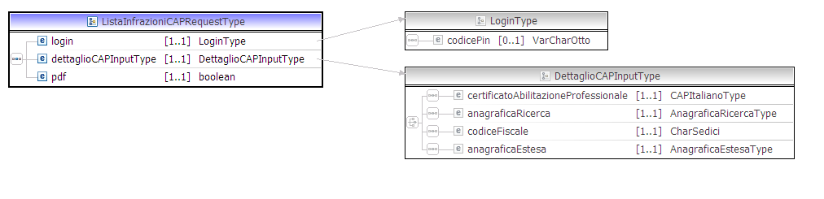

L’elemento di input è ListaInfrazioniCAPRequest , di tipo ListaInfrazioniCAPRequestType.
Lo schema ListaInfrazioniCAPRequest è composto dai seguenti elementi principali:
login: consente di indicare il PIN se l’autenticazione tramite PIN è abilitata
pdf : che e di tipo booleano che indica se nell’output si desidera visualizzare il pdf associato
dettaglioCAPInput : di tipo DettaglioCAPInputType. Obbligatorio uno dei seguenti criteri di ricerca (in alternativa fra di loro):
anagraficaRicerca : consente di effettuare la visualizzazione del dettaglio del certificato di abilitazione professionale specificando i dati anagrafici del titolare del cap. La descrizione della struttura dei tipi contenuti in AnagraficaRicercaType è fornita nell’appendice A: CommonTypes in fondo a questo documento.
certificatoAbilitazioneProfessionale : consente di effettuare la visualizzazione del dettaglio specificando il numero di cap. La descrizione della struttura dei tipi contenuti in CAPItalianoType è fornita nell’appendice CommonTypes .
anagraficaEstesa : filtro che consente di specificare dati anagrafici aggiuntivi del titolare del cap (codice sinonimia e progressivo sinonimia). Questo filtro deve essere utilizzato qualora il servizio, individuando che l’anagrafica fornita in input non è univoca in banca dati, restituisca un elenco di anagrafiche sinonime fornendo, per ciascuna di esse, dati aggiuntivi che consentano di individuarle univocamente (appunto il progressivo sinonimia e il codice sinonimia). La descrizione della struttura dei tipi contenuti in AnagraficaEstesaType è fornita nell’appendice A: CommonTypes in fondo a questo documento.
codiceFiscale : consente di effettuare la visualizzazione del dettaglio a partire dal codice fiscale del titolare del documento. La descrizione della struttura di CharSedici è fornita nell’appendice A: CommonTypes in fondo a questo documento

Esempio
<inf:listaInfrazioniCAPRequest>
<inf:login>
<!--Optional:-->
<inf:codicePin>?</inf:codicePin>
</inf:login>
<inf:dettaglioCAPInputType>
<!--You have a CHOICE of the next 4 items at this level-->
<inf:certificatoAbilitazioneProfessionale>
<!--Optional:-->
<inf:numeroCertificatoAbilitazioneProfessionale>NA8057777</inf:numeroCertificatoAbilitazioneProfessionale>
</inf:certificatoAbilitazioneProfessionale>
</inf:dettaglioCAPInputType>
<inf:pdf>false</inf:pdf>
</inf:listaInfrazioniCAPRequest>

    - Specifiche dello schema XSD di Output

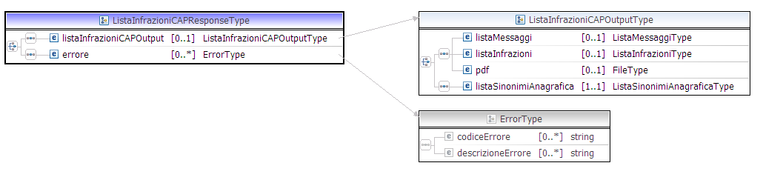

L’elemento restituito in output è ListaInfrazioniCAPResponse, di tipo ListaInfrazioniCAPResponseType.
Lo schema ListaInfrazioniCAPResponse è composto dai seguenti elementi principali:
errore: elenco di errori rilevati durante l’esecuzione dell’operazione se tale operazione non va a buon fine. Per la struttura dell’ErrorType si rimanda all’appendice CommonTypes.
listaInfrazioniCAPOutput : il cui tipo è ListaInfrazioniCAPOutputType, ed è composto dai seguenti elementi esclusivi tra loro:
elenco delle infrazioni, che comprende:
pdf : di tipo FileType.
listaInfrazioni riporta la lista delle infrazioni associate al cap ricercato. Il tipo ListaInfrazioniType è fornita nell’appendice CommonTypes
listaMessaggi: di tipo ListaMessaggiType. Riporta i messaggi associati alle infrazioni commesse.
listaSinonimiAnagrafica: viene restituito quando l’anagrafica risulta sinonima. Il tal caso il servizio risponde con un elenco di anagrafiche che sono in possesso di un certificato di abilitazione professionale. La descrizione della struttura dei tipi contenuti in ListaSinonimiAnagraficaType è fornita nell’appendice CommonTypes in fondo a questo documento
Esempio
<SOAP-ENV:Envelope xmlns:SOAP-ENV="http://schemas.xmlsoap.org/soap/envelope/">
<SOAP-ENV:Header/>
<SOAP-ENV:Body>
<dtt:listaInfrazioniCAPResponse xmlns:dtt="http://www.dtt.it/xsd/INFOWS">
<dtt:listaInfrazioniCAPOutput>
<dtt:listaInfrazioni>
<dtt:infrazione>
<dtt:articolo>141</dtt:articolo>
<dtt:comma>8</dtt:comma>
<dtt:ipotesi>1N</dtt:ipotesi>
<dtt:dataAcquisizione>2008-03-17</dtt:dataAcquisizione>
<dtt:verbale>90120</dtt:verbale>
<dtt:ente>CARABINIERI</dtt:ente>
</dtt:infrazione>
</dtt:listaInfrazioni>
<dtt:listaInfrazioni>
<dtt:infrazione>
<dtt:articolo>141</dtt:articolo>
<dtt:comma>8</dtt:comma>
<dtt:ipotesi>1N</dtt:ipotesi>
<dtt:dataAcquisizione>2008-03-17</dtt:dataAcquisizione>
<dtt:verbale>90120</dtt:verbale>
<dtt:ente>CARABINIERI</dtt:ente>
</dtt:infrazione>
</dtt:listaInfrazioni>
</dtt:listaInfrazioniCAPOutput>
</dtt:listaInfrazioniCAPResponse>
</SOAP-ENV:Body>
</SOAP-ENV:Envelope>

  - Servizio di verifica validita’ Certificato abilitazione professionale
Il servizio Verifica Validità CAP consente di verificare la validità di un CAP alla data attuale.
Il servizio prevede lo scambio di due differenti messaggi XML di Input e di Output, i cui schema XSD sono allegati al documento.
Le specifiche informazioni sull’obbligatorietà degli attributi per il servizio e quant’altro concerne una prenotazione, sono dettagliate nel manuale utente dell’applicazione INFO e sono definite negli XSD di Input e Output.
    - Definizione

Nome del servizio | verificaValiditaCAP
Operazione | esegui
Input | Una stringa contenente il messaggio XML, conforme allo schema VerificaValiditaCAPRequest. xsd, contenente dati da trasmettere.
Output | Una stringa contenente il messaggio XML, conforme allo schema VerificaValiditaCAPResponse. xsd, contenente l’esito della richiesta e gli eventuali dati da trasmettere associati alla richiesta effettuata.
Wsdl | /services/verificaValiditaCAP/verificaValiditaCAP.wsdl

    - Specifiche dello schema XSD di Input

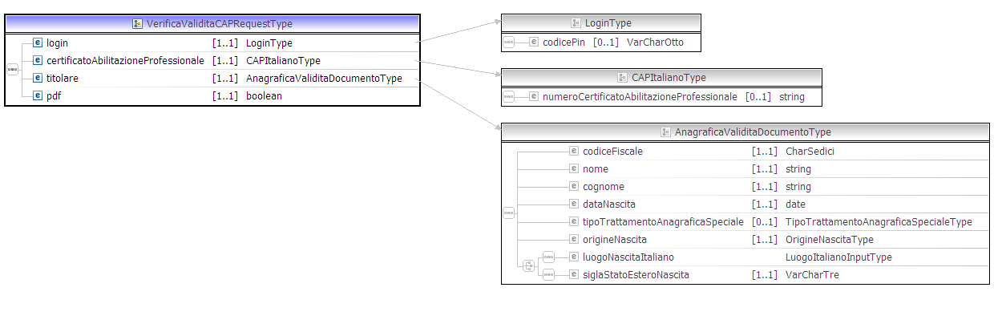

L’elemento che ci si aspetta in input è VerificaValiditaCAPRequest , di tipo VerificaValiditaCAPRequestType.
Lo schema VerificaValiditaCAPRequest è composto dai seguenti elementi principali:
login: consente di indicare il PIN se l’autenticazione tramite PIN è abilitata
pdf : che e di tipo booleano che indica se nell’output si desidera visualizzare il pdf associato
certificatoAbilitazioneProfessionale : deve riportare il numero di cap per cui si vuole verificare la validità. La descrizione della struttura di tipo CAPItalianoType è fornita nell’appendice A: CommonTypes.
titolare: tramite questo elemento è necessario specificare i dati del titolare del cap. Di tipo AnagraficaValiditaDocumentoType descritto nell’appendice A: CommonTypes in fondo a questo documento

Esempio
<inf:verificaValiditaCAPRequest>
<inf:login>
<!--Optional:-->
<inf:codicePin>?</inf:codicePin>
</inf:login>
<inf:certificatoAbilitazioneProfessionale>
<!--Optional:-->
<inf:numeroCertificatoAbilitazioneProfessionale>RM8095111</inf:numeroCertificatoAbilitazioneProfessionale>
</inf:certificatoAbilitazioneProfessionale>
<inf:titolare>
<inf:codiceFiscale>CRNCRN67R57I754A</inf:codiceFiscale>
<inf:nome>CARINA</inf:nome>
<inf:cognome>CARINA</inf:cognome>
<inf:dataNascita>1967-10-17</inf:dataNascita>
<inf:origineNascita>E</inf:origineNascita>
<!--You have a CHOICE of the next 2 items at this level-->
<inf:siglaStatoEsteroNascita>USA</inf:siglaStatoEsteroNascita>
</inf:titolare>
<inf:pdf>false</inf:pdf>
</inf:verificaValiditaCAPRequest>

    - Specifiche dello schema XSD di Output

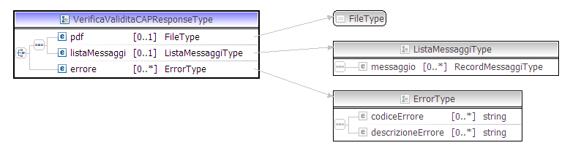

L’elemento restituito in output è VerificaValiditaCAPResponse, di tipo VerificaValiditaCAPResponseType.
Lo schema VerificaValiditaCAPResponse è composto dai seguenti elementi principali:
errore: elenco di errori rilevati durante l’esecuzione dell’operazione se tale operazione non va a buon fine. Per la struttura dell’ErrorType si rimanda all’appendice CommonTypes.
esito della verifica, che comprende:
listaMessaggi : di tipo ListaMessaggiType. Riporta l’esito della verifica del cap.
pdf : pdf contenenti i dati di dettaglio restituiti, se espressamente richiesto in output

Esempio
<SOAP-ENV:Envelope xmlns:SOAP-ENV="http://schemas.xmlsoap.org/soap/envelope/">
<SOAP-ENV:Header/>
<SOAP-ENV:Body>
<dtt:verificaValiditaCAPResponse xmlns:dtt="http://www.dtt.it/xsd/INFOWS">
<dtt:listaMessaggi>
<dtt:messaggio>
<dtt:testoMessaggio>CAP NON VALIDA.</dtt:testoMessaggio>
</dtt:messaggio>
</dtt:listaMessaggi>
</dtt:verificaValiditaCAPResponse>
</SOAP-ENV:Body>
</SOAP-ENV:Envelope>

  - Servizio di DETTAGLIO patente di servizio

Il servizio Dettaglio Patente Di Servizio consente di visualizzare i dati di base di una patente di servizio.
Il servizio prevede lo scambio di due differenti messaggi XML di Input e di Output, i cui schema XSD sono allegati al documento.
Le specifiche informazioni sull’obbligatorietà degli attributi per il servizio e quant’altro concerne una prenotazione, sono dettagliate nel manuale utente della applicazione INFO e sono definite negli XSD di Input e Output.
    - Definizione

Nome del servizio | dettaglioPDS
Operazione | esegui
Input | Una stringa contenente il messaggio XML, conforme allo schema DettaglioPDSRequest.xsd, contenente dati da trasmettere.
Output | Una stringa contenente il messaggio XML, conforme allo schema DettaglioPDSResponse.xsd, contenente l’esito della richiesta e gli eventuali dati da trasmettere associati alla richiesta effettuata.
Wsdl | /services/dettaglioPDS/dettaglioPDS.wsdl

    - Specifiche dello schema XSD di Input

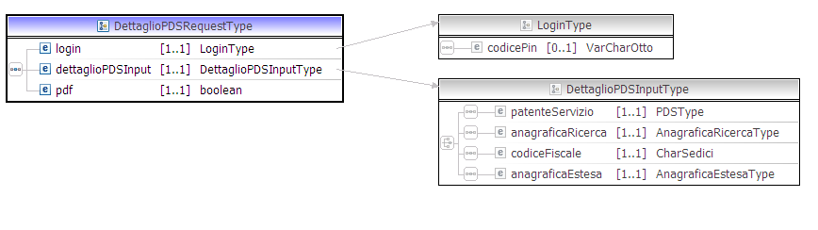

L’elemento di input è DettaglioPDSRequest, di tipo DettaglioPDSRequestType.
Lo schema DettaglioPDSRequest è composto dai seguenti elementi principali:
login: consente di indicare il PIN se l’autenticazione tramite PIN è abilitata
pdf : che e di tipo booleano che indica se nell’output si desidera visualizzare il pdf associato
dettaglioPDSInput : di tipo DettaglioPDSInputType. Obbligatorio uno dei seguenti criteri di ricerca (in alternativa fra di loro):
anagraficaRicerca : consente di effettuare la visualizzazione del dettaglio della patente di servizio specificando i dati anagrafici del titolare della patente di servizio. La descrizione della struttura dei tipi contenuti in AnagraficaRicercaType è fornita nell’appendice A: CommonTypes in fondo a questo documento.
patenteServizio : consente di effettuare la visualizzazione del dettaglio specificando il numero di patente di servizio. La descrizione della struttura dei tipi contenuti in PDSType è fornita nell’appendice CommonTypes .
anagraficaEstesa : filtro che consente di specificare dati anagrafici aggiuntivi del titolare della patente di servizio (codice sinonimia e progressivo sinonimia). Questo filtro deve essere utilizzato qualora il servizio, individuando che l’anagrafica fornita in input non è univoca in banca dati, restituisca un elenco di anagrafiche sinonime fornendo, per ciascuna di esse, dati aggiuntivi che consentano di individuarle univocamente (appunto il progressivo sinonimia e il codice sinonimia). La descrizione della struttura dei tipi contenuti in AnagraficaEstesaType è fornita nell’appendice A: CommonTypes in fondo a questo documento.
codiceFiscale : consente di effettuare la visualizzazione del dettaglio a partire dal codice fiscale del titolare del documento. La descrizione della struttura di CharSedici è fornita nell’appendice A: CommonTypes in fondo a questo documento.

Esempio
<inf:dettaglioPDSRequest>
<inf:login>
<!--Optional:-->
<inf:codicePin>?</inf:codicePin>
</inf:login>
<inf:dettaglioPDSInput>
<!--You have a CHOICE of the next 4 items at this level-->
<inf:patenteServizio>
<inf:numeroPatenteServizio>RM000095M</inf:numeroPatenteServizio>
</inf:patenteServizio>
</inf:dettaglioPDSInput>
<inf:pdf>false</inf:pdf>
</inf:dettaglioPDSRequest>

    - Specifiche dello schema XSD di Output

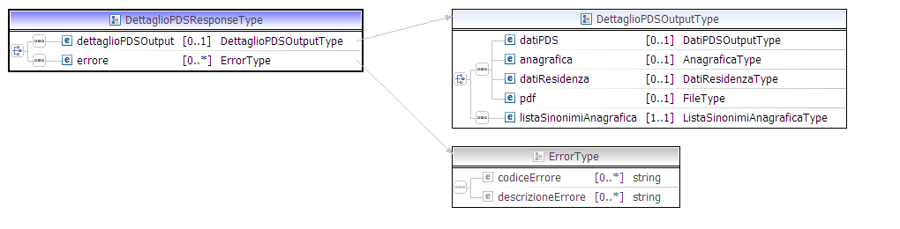

L’elemento di output è DettaglioPDSResponse, di tipo DettaglioPDSResponseType.
Lo schema DettaglioPDSResponse è composto dai seguenti elementi principali:
errore: elenco di errori rilevati durante l’esecuzione dell’operazione se tale operazione non va a buon fine. Per la struttura dell’ErrorType si rimanda all’appendice CommonTypes.
dettaglioPDSOutput : il cui tipo è DettaglioPDSOutputType, ed è composto dai seguenti elementi esclusivi tra loro:
dati di dettaglio della PDS, che comprende:
anagrafica: dati anagrafici del titolare della patente di servizio. La descrizione della struttura dei tipi contenuti in AnagraficaType è fornita nell’appendice A: CommonTypes in fondo a questo documento.
datiResidenza: dati di residenza del titolare della patente di servizio. La descrizione della struttura dei tipi contenuti in DatiResidenzaType è fornita nell’appendice A: CommonTypes in fondo a questo documento.
datiPDS: dati di dettaglio della patente di servizio. Il tipo in di tipo in DatiPDSOutputType è descritto nell’appendice A: CommonTypes in fondo a questo documento
pdf: pdf contenente i dati di dettaglio restituiti, se espressamente richiesto in output
listaSinonimiAnagrafica : viene restituito quando l’anagrafica risulta sinonima. Il tal caso il servizio risponde con un elenco di anagrafiche che sono in possesso di una patente di servizio. La descrizione della struttura dei tipi contenuti in ListaSinonimiAnagraficaType è fornita nell’appendice CommonTypes in fondo a questo documento.

Esempio

<SOAP-ENV:Envelope xmlns:SOAP-ENV="http://schemas.xmlsoap.org/soap/envelope/">
<SOAP-ENV:Header/>
<SOAP-ENV:Body>
<dtt:dettaglioPDSResponse xmlns:dtt="http://www.dtt.it/xsd/INFOWS">
<dtt:dettaglioPDSOutput>
<dtt:datiPDS>
<dtt:patenteServizio>
<dtt:numeroPatenteServizio>RM000095M</dtt:numeroPatenteServizio>
</dtt:patenteServizio>
<dtt:patente>
<dtt:numeroPatente>6361796</dtt:numeroPatente>
</dtt:patente>
<dtt:dataEmissione>2006-02-14</dtt:dataEmissione>
<dtt:tipoAbilitazione>AUTOVEICOLI E CICLOMOTORI</dtt:tipoAbilitazione>
<dtt:codiceTipoAbilitazione>2</dtt:codiceTipoAbilitazione>
<dtt:enteRilascioPatente>DC ROMA 23190000</dtt:enteRilascioPatente>
</dtt:datiPDS>
<dtt:anagrafica>
<dtt:nome>BACCO</dtt:nome>
<dtt:cognome>BECCO</dtt:cognome>
<dtt:dataNascita>1987-12-05</dtt:dataNascita>
<dtt:codiceFiscale>BCCBCC87T05H501K</dtt:codiceFiscale>
<dtt:luogoNascita>
<dtt:luogoItaliano>
<dtt:siglaProvincia>RM</dtt:siglaProvincia>
<dtt:descrizioneComune>ROMA</dtt:descrizioneComune>
</dtt:luogoItaliano>
</dtt:luogoNascita>
</dtt:anagrafica>
<dtt:datiResidenza>
<dtt:provinciaResidenza>ROMA</dtt:provinciaResidenza>
<dtt:comuneResidenza>ROMA</dtt:comuneResidenza>
<dtt:indirizzoResidenza>FFF,</dtt:indirizzoResidenza>
<dtt:condizioneResidenza>ISCRITTO AIRE</dtt:condizioneResidenza>
</dtt:datiResidenza>
</dtt:dettaglioPDSOutput>
</dtt:dettaglioPDSResponse>
</SOAP-ENV:Body>
</SOAP-ENV:Envelope>

  - Servizio di verifica validita’ patente di servizio

Il servizio Verifica Validità PDS consente di verificare la validità di una patente di servizio.
Il servizio prevede lo scambio di due differenti messaggi XML di Input e di Output, i cui schema XSD sono allegati al documento.
Le specifiche informazioni sull’obbligatorietà degli attributi per il servizio e quant’altro concerne una prenotazione, sono dettagliate nel manuale utente dell’applicazione INFO e sono definite negli XSD di Input e Output.
    - Definizione

Nome del servizio | verificaValiditaPDS
Operazione | esegui
Input | Una stringa contenente il messaggio XML, conforme allo schema VerificaValiditaPDSRequest. xsd, contenente dati da trasmettere.
Output | Una stringa contenente il messaggio XML, conforme allo schema VerificaValiditaPDSResponse. xsd, contenente l’esito della richiesta e gli eventuali dati da trasmettere associati alla richiesta effettuata.
Wsdl | /services/verificaValiditaPDS/ verificaValiditaPDS.wsdl

    - Specifiche dello schema XSD di Input

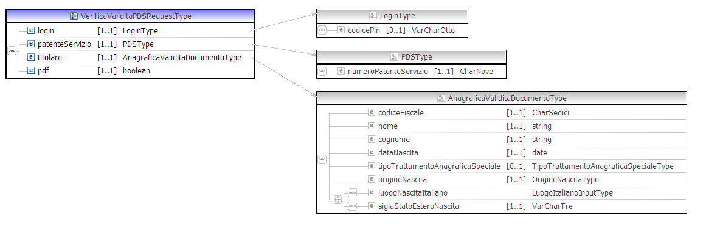

L’elemento che ci si aspetta in input è VerificaValiditaPDSRequest , di tipo VerificaValiditaPDSRequestType.
Lo schema VerificaValiditaPDSRequest è composto dai seguenti elementi principali:
login: consente di indicare il PIN se l’autenticazione tramite PIN è abilitata
pdf : che e di tipo booleano che indica se nell’output si desidera visualizzare il pdf associato
patenteServizio : deve riportare il numero della patente di servizio per cui si vuole verificare la validità. La descrizione della struttura di PDSType è fornita nell’appendice A: CommonTypes.
titolare: tramite questo elemento è necessario specificare i dati del titolare della patente. Di tipo AnagraficaValiditaDocumentoType descritto nell’appendice A: CommonTypes in fondo a questo documento

Esempio
<inf:verificaValiditaPDSRequest>
<inf:login>
<!--Optional:-->
<inf:codicePin>?</inf:codicePin>
</inf:login>
<inf:patenteServizio>
<inf:numeroPatenteServizio>RM000095M</inf:numeroPatenteServizio>
</inf:patenteServizio>
<inf:titolare>
<inf:codiceFiscale>BCCBCC87T05H501K</inf:codiceFiscale>
<inf:nome>BACCO</inf:nome>
<inf:cognome>BECCO</inf:cognome>
<inf:dataNascita>1987-12-05</inf:dataNascita>
<!--Optional:-->
<inf:origineNascita>I</inf:origineNascita>
<!--You have a CHOICE of the next 2 items at this level-->
<inf:luogoNascitaItaliano>
<inf:siglaProvincia>RM</inf:siglaProvincia>
<inf:descrizioneComune>ROMA</inf:descrizioneComune>
</inf:luogoNascitaItaliano>
</inf:titolare>
<inf:pdf>false</inf:pdf>
</inf:verificaValiditaPDSRequest>

    - Specifiche dello schema XSD di Output

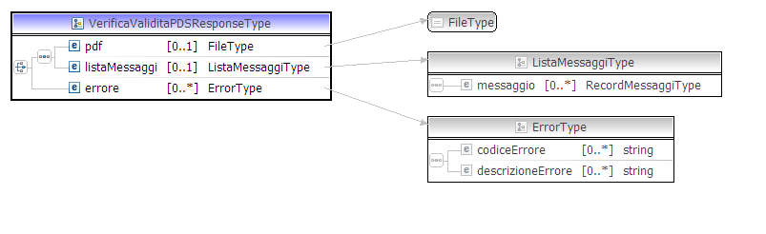

L’elemento restituito in output è VerificaValiditaPDSResponse, di tipo VerificaValiditaPDSResponseType.
Lo schema VerificaValiditaPDSResponse è composto dai seguenti elementi principali:
errore: elenco di errori rilevati durante l’esecuzione dell’operazione se tale operazione non va a buon fine. Per la struttura dell’ErrorType si rimanda all’appendice CommonTypes.
esito della verifica, che comprende:
listaMessaggi : di tipo ListaMessaggiType. Riporta l’esito della verifica della patente di servizio.
pdf : pdf contenente i dati di dettaglio restituiti, se espressamente richiesto in output.

Esempio

<SOAP-ENV:Envelope xmlns:SOAP-ENV="http://schemas.xmlsoap.org/soap/envelope/">
<SOAP-ENV:Header/>
<SOAP-ENV:Body>
<dtt:verificaValiditaPDSResponse xmlns:dtt="http://www.dtt.it/xsd/INFOWS">
<dtt:listaMessaggi>
<dtt:messaggio>
<dtt:testoMessaggio>PATENTE DI SERVIZIO VALIDA</dtt:testoMessaggio>
</dtt:messaggio>
</dtt:listaMessaggi>
</dtt:verificaValiditaPDSResponse>
</SOAP-ENV:Body>
</SOAP-ENV:Envelope>

  - Servizio di DETTAGLIO persona fisica con abilitazioni

Il servizio Dettaglio una persona fisica consente di visualizzare i dati di base di una persona fisica con relative abilitazioni.
Il servizio prevede lo scambio di due differenti messaggi XML di Input e di Output, i cui schema XSD sono allegati al documento.
Le specifiche informazioni sull’obbligatorietà degli attributi per il servizio e quant’altro concerne una prenotazione, sono dettagliate nel manuale utente della applicazione INFO e sono definite negli XSD di Input e Output.
    - Definizione

Nome del servizio | dettaglioPersonaFisicaAbilitazioni
Operazione | esegui
Input | Una stringa contenente il messaggio XML, conforme allo schema DettaglioPersonaFisicaAbilitazioniRequest. xsd, contenente dati da trasmettere.
Output | Una stringa contenente il messaggio XML, conforme allo schema DettaglioPersonaFisicaAbilitazioniResponse. xsd, contenente l’esito della richiesta e gli eventuali dati da trasmettere associati alla richiesta effettuata.
Wsdl | /services/dettaglioPersonaFisicaAbilitazioni/ dettaglioPersonaFisicaAbilitazioni.wsdl

    - Specifiche dello schema XSD di Input

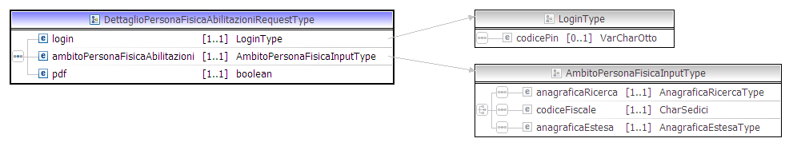

L’elemento che ci si aspetta in input è DettaglioPersonaFisicaAbilitazioniRequest, di tipo DettaglioPersonaFisicaAbilitazioniRequestType.
Lo schema DettaglioPersonaFisicaAbilitazioniRequest è composto dai seguenti elementi principali:
login: consente di indicare il PIN se l’autenticazione tramite PIN è abilitata
pdf : che e di tipo booleano che indica se nell’output si desidera visualizzare il pdf associato
ambitoPersonaFisicaAbilitazioni : di tipo AmbitoPersonaFisicaInputType. Obbligatorio uno dei seguenti criteri di ricerca (in alternativa fra di loro):
o anagraficaRicerca: consente di effettuare la visualizzazione del dettaglio di una persona fisica specificando i dati anagrafici. La descrizione della struttura dei tipi contenuti in AnagraficaRicercaType è fornita nell’appendice A: CommonTypes in fondo a questo documento.
o anagraficaEstesa: filtro che consente di specificare dati anagrafici aggiuntivi di una persona fisica (codice sinonimia e progressivo sinonimia). Questo filtro deve essere utilizzato qualora il servizio, individuando che l’anagrafica fornita in input non è univoca in banca dati, restituisca un elenco di anagrafiche sinonime fornendo, per ciascuna di esse, dati aggiuntivi che consentano di individuarle univocamente (appunto il progressivo sinonimia e il codice sinonimia). La descrizione della struttura dei tipi contenuti in AnagraficaEstesaType è fornita nell’appendice A: CommonTypes in fondo a questo documento.
o codiceFiscale: consente di effettuare la visualizzazione del dettaglio a partire dal codice fiscale di una persona fisica. La descrizione della struttura di CharSedici è fornita nell’appendice A: CommonTypes in fondo a questo documento.
Esempio
<inf:dettaglioPersonaFisicaAbilitazioniRequest>
<inf:login>
<!--Optional:-->
<inf:codicePin>?</inf:codicePin>
</inf:login>
<inf:ambitoPersonaFisicaAbilitazioni>
<inf:codiceFiscale>BNATVN62L14H501D</inf:codiceFiscale>
</inf:ambitoPersonaFisicaAbilitazioni>
<inf:pdf>false</inf:pdf>
</inf:dettaglioPersonaFisicaAbilitazioniRequest>

    - Specifiche dello schema XSD di Output

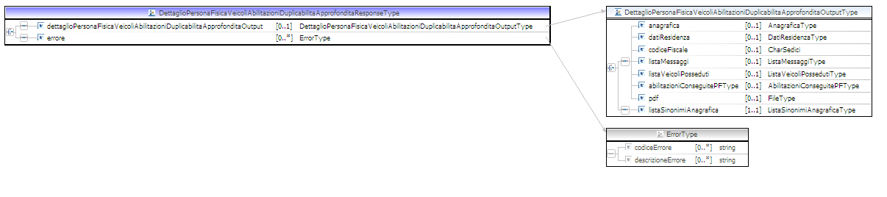

L’elemento di output è DettaglioPersonaFisicaAbilitazioniResponse, di tipo DettaglioPersonaFisicaAbilitazioniResponseType.
Lo schema DettaglioPersonaFisicaAbilitazioniResponse è composto dai seguenti elementi principali:
errore: elenco di errori rilevati durante l’esecuzione dell’operazione se tale operazione non va a buon fine. Per la struttura dell’ErrorType si rimanda all’appendice CommonTypes.
dettaglioPersonaFisicaAbilitazioniOutput : il cui tipo è DettaglioPersonaFisicaAbilitazioniOutputType, ed è composto dai seguenti elementi esclusivi tra loro:
dati di dettaglio della persona, che comprendono:
anagrafica : dati anagrafici di una persona fisica. La descrizione della struttura dei tipi contenuti in AnagraficaType è fornita nell’appendice A: CommonTypes in fondo a questo documento..
datiResidenza: dati di residenza di una persona fisica. La descrizione della struttura dei tipi contenuti in DatiResidenzaType è fornita nell’appendice A: CommonTypes in fondo a questo documento
listaMessaggi: di tipo ListaMessaggiType. Riporta i messaggi associati alla particolare persona fisica ricercata
pdf: pdf contenente i dati di dettaglio restituiti, se espressamente richiesto in output
abilitazioniConseguitePF : riporta le particolare abilitazioni conseguite dalla persona fisica ricercata. La descrizione della struttura dei tipi contenuti in AbilitazioniConseguitePFType
listaSinonimiAnagrafica : viene restituito quando l’anagrafica risulta sinonima. Il tal caso il servizio risponde con un elenco di anagrafiche. La descrizione della struttura dei tipi contenuti in ListaSinonimiAnagraficaType è fornita nell’appendice CommonTypes in fondo a questo documento.

Esempio
<SOAP-ENV:Envelope xmlns:SOAP-ENV="http://schemas.xmlsoap.org/soap/envelope/">
<SOAP-ENV:Header/>
<SOAP-ENV:Body>
<dtt:dettaglioPersonaFisicaAbilitazioniResponse xmlns:dtt="http://www.dtt.it/xsd/INFOWS">
<dtt:dettaglioPersonaFisicaAbilitazioniOutput>
<dtt:anagrafica>
<dtt:nome>OTTAVIANO</dtt:nome>
<dtt:cognome>ABANO</dtt:cognome>
<dtt:dataNascita>1962-07-14</dtt:dataNascita>
<dtt:codiceFiscale>BNATVN62L14H501D</dtt:codiceFiscale>
<dtt:luogoNascita>
<dtt:luogoItaliano>
<dtt:siglaProvincia>RM</dtt:siglaProvincia>
<dtt:descrizioneComune>ROMA</dtt:descrizioneComune>
</dtt:luogoItaliano>
</dtt:luogoNascita>
</dtt:anagrafica>
<dtt:datiResidenza>
<dtt:provinciaResidenza>L'AQUILA</dtt:provinciaResidenza>
<dtt:comuneResidenza>L'AQUILA</dtt:comuneResidenza>
<dtt:indirizzoResidenza>VIA MONTE TERMINILLO 4,67100</dtt:indirizzoResidenza>
<dtt:condizioneResidenza>ISCRITTO AIRE</dtt:condizioneResidenza>
</dtt:datiResidenza>
<dtt:listaMessaggi>
<dtt:messaggio>
<dtt:testoMessaggio>PATENTE NON DUPLICABILE DALL'UFFICIO CENTRALE OPERATIVO</dtt:testoMessaggio>
</dtt:messaggio>
</dtt:listaMessaggi>
<dtt:abilitazioniConseguitePF>
<dtt:datiPatentePF>
<dtt:patente>
<dtt:numeroPatente>RM0120555</dtt:numeroPatente>
</dtt:patente>
<dtt:saldoPuntiPatente>22</dtt:saldoPuntiPatente>
<dtt:dataPrimaAbilitazione>1982-10-11</dtt:dataPrimaAbilitazione>
</dtt:datiPatentePF>
</dtt:abilitazioniConseguitePF>
</dtt:dettaglioPersonaFisicaAbilitazioniOutput>
</dtt:dettaglioPersonaFisicaAbilitazioniResponse>
</SOAP-ENV:Body>
</SOAP-ENV:Envelope>

  - Servizio di dettaglio persona fisica con veicoli

Il servizio Dettaglio una persona fisica con veicoli consente di visualizzare i dati di base di una persona fisica con relativi veicoli.
Il servizio prevede lo scambio di due differenti messaggi XML di Input e di Output, i cui schema XSD sono allegati al documento.
Le specifiche informazioni sull’obbligatorietà degli attributi per il servizio e quant’altro concerne una prenotazione, sono dettagliate nel manuale utente della applicazione INFO e sono definite negli XSD di Input e Output.
    - Definizione

Nome del servizio | dettaglioPersonaFisicaVeicoli
Operazione | esegui
Input | Una stringa contenente il messaggio XML, conforme allo schema DettaglioPersonaFisicaVeicoliRequest. xsd, contenente dati da trasmettere.
Output | Una stringa contenente il messaggio XML, conforme allo schema DettaglioPersonaFisicaVeicoliResponse. xsd, contenente l’esito della richiesta e gli eventuali dati da trasmettere associati alla richiesta effettuata.
Wsdl | /services/dettaglioPersonaFisicaVeicoli/ dettaglioPersonaFisicaVeicoli.wsdl

    - Specifiche dello schema XSD di Input

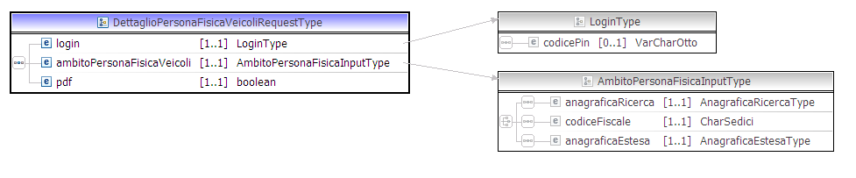

L’elemento che ci si aspetta in input è DettaglioPersonaFisicaVeicoliRequest, di tipo DettaglioPersonaFisicaVeicoliRequestType.
Lo schema DettaglioPersonaFisicaVeicoliRequest è composto dai seguenti elementi principali:
login: consente di indicare il PIN se l’autenticazione tramite PIN è abilitata
pdf : che e di tipo booleano che indica se nell’output si desidera visualizzare il pdf associato
ambitoPersonaFisicaVeicoli: di tipo AmbitoPersonaFisicaInputType. Obbligatorio uno dei seguenti criteri di ricerca (in alternativa fra di loro):
anagraficaRicerca: consente di effettuare la visualizzazione del dettaglio di una persona fisica specificando i dati anagrafici. La descrizione della struttura dei tipi contenuti in AnagraficaRicercaType è fornita nell’appendice A: CommonTypes in fondo a questo documento.
o anagraficaEstesa: filtro che consente di specificare dati anagrafici aggiuntivi di una persona fisica (codice sinonimia e progressivo sinonimia). Questo filtro deve essere utilizzato qualora il servizio, individuando che l’anagrafica fornita in input non è univoca in banca dati, restituisca un elenco di anagrafiche sinonime fornendo, per ciascuna di esse, dati aggiuntivi che consentano di individuarle univocamente (appunto il progressivo sinonimia e il codice sinonimia). La descrizione della struttura dei tipi contenuti in AnagraficaEstesaType è fornita nell’appendice A: CommonTypes in fondo a questo documento.
o codiceFiscale: consente di effettuare la visualizzazione del dettaglio a partire dal codice fiscale di una persona fisica. La descrizione della struttura di CharSedici è fornita nell’appendice A: CommonTypes in fondo a questo documento.

Esempio
<inf:dettaglioPersonaFisicaVeicoliRequest>
<inf:login>
<!--Optional:-->
<inf:codicePin>?</inf:codicePin>
</inf:login>
<inf:ambitoPersonaFisicaVeicoli>
<inf:codiceFiscale>BNATVN62L14H501D</inf:codiceFiscale>
</inf:ambitoPersonaFisicaVeicoli>
<inf:pdf>false</inf:pdf>
</inf:dettaglioPersonaFisicaVeicoliRequest>

    - Specifiche dello schema XSD di Output

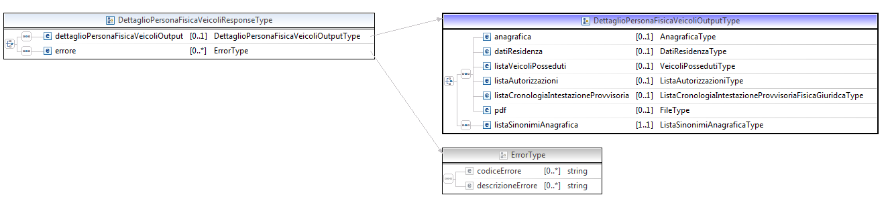

L’elemento che ci si aspetta in input è DettaglioPersonaFisicaVeicoliResponse, di tipo DettaglioPersonaFisicaVeicoliResponseType.
Lo schema DettaglioPersonaFisicaVeicoliResponse è composto dai seguenti elementi principali:
errore: elenco di errori rilevati durante l’esecuzione dell’operazione se tale operazione non va a buon fine. Per la struttura dell’ErrorType si rimanda all’appendice CommonTypes.
dettaglioPersonaFisicaVeicoliOutput: di tipo DettaglioPersonaFisicaVeicoliOutputType, composto dai seguenti elementi esclusivi tra loro:
dati di dettaglio della persona, che comprendono:
anagrafica: dati anagrafici di una persona fisica. La descrizione della struttura dei tipi contenuti in AnagraficaType è fornita nell’appendice A: CommonTypes in fondo a questo documento.
datiResidenza: dati di residenza di una persona fisica. La descrizione della struttura dei tipi contenuti in DatiResidenzaType è fornita nell’appendice A: CommonTypes in fondo a questo documento
listaMessaggi: di tipo ListaMessaggiType. Riporta i messaggi associati alla particolare persona fisica ricercata
pdf: pdf contenente i dati di dettaglio restituiti, se espressamente richiesto in output.
listaVeicoliPosseduti : riporta le liste dei veicoli posseduti dalla persona fisica ricercata. La descrizione della struttura dei tipi contenuti in VeicoliPossedutiType
listaAutorizzazioni: riporta l’elenco delle autorizzazioni al trasporto merci. Il tipo ListaAutorizzazioniType è riportato nell’appendice CommonTypes.
listaCronologiaIntestazioneProvvisoria: riporta l’elenco delle intestazioni provvisoria legate alla persona fisica. Il tipo ListaCronologiaIntestazioneProvvisoriaFisicaGiuridcaType è riportato nell’appendice CommonTypes.
listaSinonimiAnagrafica: viene restituito quando l’anagrafica risulta sinonima. Il tal caso il servizio risponde con un elenco di anagrafiche sinonime. La descrizione della struttura dei tipi contenuti in ListaSinonimiAnagraficaType è fornita nell’appendice CommonTypes in fondo a questo documento.

Esempio
<SOAP-ENV:Envelope xmlns:SOAP-ENV="http://schemas.xmlsoap.org/soap/envelope/">
<SOAP-ENV:Header/>
<SOAP-ENV:Body>
<dtt:dettaglioPersonaFisicaVeicoliResponse xmlns:dtt="http://www.dtt.it/xsd/INFOWS">
<dtt:dettaglioPersonaFisicaVeicoliOutput>
<dtt:anagrafica>
<dtt:nome>OTTAVIANO</dtt:nome>
<dtt:cognome>ABANO</dtt:cognome>
<dtt:dataNascita>1962-07-14</dtt:dataNascita>
<dtt:codiceFiscale>BNATVN62L14H501D</dtt:codiceFiscale>
<dtt:luogoNascita>
<dtt:luogoItaliano>
<dtt:siglaProvincia>RM</dtt:siglaProvincia>
<dtt:descrizioneComune>ROMA</dtt:descrizioneComune>
</dtt:luogoItaliano>
</dtt:luogoNascita>
</dtt:anagrafica>
<dtt:datiResidenza>
<dtt:provinciaResidenza>L'AQUILA</dtt:provinciaResidenza>
<dtt:comuneResidenza>L'AQUILA</dtt:comuneResidenza>
<dtt:indirizzoResidenza>VIA MONTE TERMINILLO 4,67100</dtt:indirizzoResidenza>
<dtt:condizioneResidenza>ISCRITTO AIRE</dtt:condizioneResidenza>
</dtt:datiResidenza>
<dtt:listaVeicoliPosseduti>
<dtt:numeroVeicoliPosseduti>2</dtt:numeroVeicoliPosseduti>
<dtt:elencoAutoveicoli>
<dtt:veicoloPosseduto>
<dtt:relazione>EX-PROPRIETARIO</dtt:relazione>
<dtt:targa>AG299031</dtt:targa>
</dtt:veicoloPosseduto>
</dtt:elencoAutoveicoli>
<dtt:elencoMotoveicoli>
<dtt:veicoloPosseduto>
<dtt:relazione>PROPRIETARIO</dtt:relazione>
<dtt:targa>RM397926</dtt:targa>
</dtt:veicoloPosseduto>
</dtt:elencoMotoveicoli>
<dtt:elencoCiclomotoriImmatricolati/>
<dtt:elencoCiclomotoriContrassegno/>
<dtt:elencoRimorchi/>
<dtt:elencoMacchineAgricole/>
<dtt:elencoMacchineOperatrici/>
</dtt:listaVeicoliPosseduti>
<dtt:listaAutorizzazioni/>
</dtt:dettaglioPersonaFisicaVeicoliOutput>
</dtt:dettaglioPersonaFisicaVeicoliResponse>
</SOAP-ENV:Body>
</SOAP-ENV:Envelope>

  - Servizio di dettaglio persona fisica con veicoli, abilitazioni e dati duplicabilita ’ approfondita

Il servizio Dettaglio una persona fisica con veicoli e abilitazioni consente di visualizzare i dati di base di una persona fisica con relative abilitazioni e veicoli posseduti. L’esito della duplicabilità della patente risulta approfondito.
Il servizio prevede lo scambio di due differenti messaggi XML di Input e di Output, i cui schema XSD sono allegati al documento.
Le specifiche informazioni sull’obbligatorietà degli attributi per il servizio e quant’altro concerne una prenotazione, sono dettagliate nel manuale utente della applicazione INFO e sono definite negli XSD di Input e Output.
    - Definizione

Nome del servizio | dettaglioPersonaFisicaVeicoliAbilitazioniDuplicabilitaApprofondita
Operazione | esegui
Input | Una stringa contenente il messaggio XML, conforme allo schema DettaglioPersonaFisicaVeicoliAbilitazioniDuplicabilitaApprofonditaRequest. xsd, contenente dati da trasmettere.
Output | Una stringa contenente il messaggio XML, conforme allo schema DettaglioPersonaFisicaVeicoliAbilitazioniDuplicabilitaApprofonditaResponse. xsd, contenente l’esito della richiesta e gli eventuali dati da trasmettere associati alla richiesta effettuata.
Wsdl | /services/ dettaglioPersonaFisicaVeicoliAbilitazioniDuplicabilitaApprofondita/ dettaglioPersonaFisicaVeicoliAbilitazioniDuplicabilitaApprofondita.wsdl

    - Specifiche dello schema XSD di Input

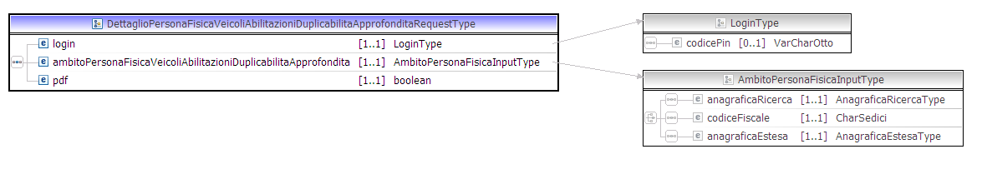

L’elemento in input che ci si aspetta in input al servizio web è DettaglioPersonaFisicaVeicoliAbilitazioniDuplicabilitaApprofonditaRequest, di tipo DettaglioPersonaFisicaVeicoliAbilitazioniDuplicabilitaApprofonditaRequestType.
DettaglioPersonaFisicaVeicoliAbilitazioniDuplicabilitaApprofonditaRequest è composto dai seguenti elementi principali:
login: consente di indicare il PIN se l’autenticazione tramite PIN è abilitata
pdf : che e di tipo booleano che indica se nell’output si desidera visualizzare il pdf associato
ambitoPersonaFisicaVeicoliAbilitazioniDuplicabilitaApprofondita : di tipo AmbitoPersonaFisicaInputType. Obbligatorio uno dei seguenti criteri di ricerca (in alternativa fra di loro):
anagraficaRicerca: consente di effettuare la visualizzazione del dettaglio di una persona fisica specificando i dati anagrafici. La descrizione della struttura dei tipi contenuti in AnagraficaRicercaType è fornita nell’appendice A: CommonTypes in fondo a questo documento.
o anagraficaEstesa: filtro che consente di specificare dati anagrafici aggiuntivi di una persona fisica (codice sinonimia e progressivo sinonimia). Questo filtro deve essere utilizzato qualora il servizio, individuando che l’anagrafica fornita in input non è univoca in banca dati, restituisca un elenco di anagrafiche sinonime fornendo, per ciascuna di esse, dati aggiuntivi che consentano di individuarle univocamente (appunto il progressivo sinonimia e il codice sinonimia). La descrizione della struttura dei tipi contenuti in AnagraficaEstesaType è fornita nell’appendice A: CommonTypes in fondo a questo documento.
o codiceFiscale: consente di effettuare la visualizzazione del dettaglio a partire dal codice fiscale di una persona fisica. La descrizione della struttura di CharSedici è fornita nell’appendice A: CommonTypes in fondo a questo documento.

Esempio
<inf:dettaglioPersonaFisicaVeicoliAbilitazioniDuplicabilitaApprofonditaRequest>
<inf:login>
<!--Optional:-->
<inf:codicePin>?</inf:codicePin>
</inf:login>
<inf:ambitoPersonaFisicaVeicoliAbilitazioniDuplicabilitaApprofondita>
<!--You have a CHOICE of the next 3 items at this level-->
<inf:codiceFiscale>BNATVN62L14H501D</inf:codiceFiscale>
</inf:ambitoPersonaFisicaVeicoliAbilitazioniDuplicabilitaApprofondita>
<inf:pdf>false</inf:pdf>
</inf:dettaglioPersonaFisicaVeicoliAbilitazioniDuplicabilitaApprofonditaRequest>
    - Specifiche dello schema XSD di Output

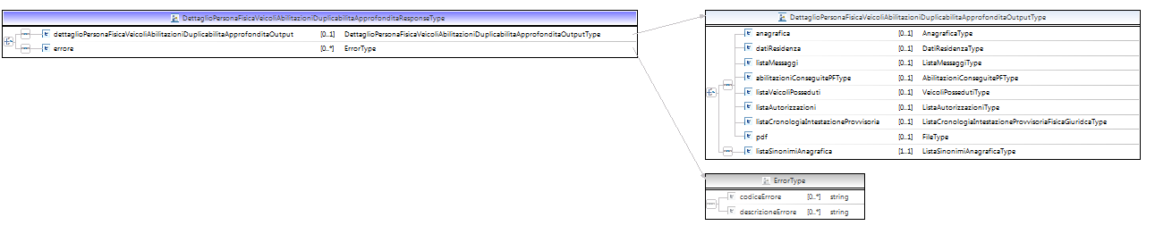

L’elemento che ci si deve aspettare in output al servizio web è DettaglioPersonaFisicaVeicoliAbilitazioniDuplicabilitaApprofonditaResponse, di tipo DettaglioPersonaFisicaVeicoliAbilitazioniDuplicabilitaApprofonditaResponseType.
DettaglioPersonaFisicaVeicoliAbilitazioniDuplicabilitaApprofonditaResponse è composto dai seguenti elementi principali:
errore: elenco di errori rilevati durante l’esecuzione dell’operazione se tale operazione non va a buon fine. Per la struttura dell’ErrorType si rimanda all’appendice CommonTypes.
dettaglioPersonaFisicaVeicoliAbilitazioniDuplicabilitaApprofonditaOutput : il cui tipo è DettaglioPersonaFisicaAbilitazioniOutputType, ed è composto dai seguenti elementi esclusivi tra loro:
dati di dettaglio della persona, che comprendono:
anagrafica : dati anagrafici di una persona fisica. La descrizione della struttura dei tipi contenuti in AnagraficaType è fornita nell’appendice A: CommonTypes in fondo a questo documento.
datiResidenza: dati di residenza di una persona fisica. La descrizione della struttura dei tipi contenuti in DatiResidenzaType è fornita nell’appendice A: CommonTypes in fondo a questo documento
listaMessaggi: di tipo ListaMessaggiType. Riporta i messaggi associati alla particolare persona fisica ricercata inerenti la duplicabilità descritta in maniera approfondita
pdf: pdf contenente i dati di dettaglio restituiti, se espressamente richiesto in output
abilitazioniConseguitePF : riporta le particolare abilitazioni conseguite dalla persona fisica ricercata. La descrizione della struttura dei tipi contenuti in AbilitazioniConseguitePFType
listaVeicoliPosseduti : riporta le liste dei veicoli posseduti dalla persona fisica ricercata. La descrizione della struttura dei tipi contenuti in VeicoliPossedutiType
listaAutorizzazioni: riporta l’elenco delle autorizzazioni al trasporto merci. Il tipo ListaAutorizzazioniType è riportato nell’appendice CommonTypes.
listaCronologiaIntestazioneProvvisoria: riporta l’elenco delle intestazioni provvisoria legate alla persona fisica. Il tipo ListaCronologiaIntestazioneProvvisoriaFisicaGiuridcaType è riportato nell’appendice CommonTypes.

listaSinonimiAnagrafica: viene restituito quando l’anagrafica risulta sinonima. Il tal caso il servizio risponde con un elenco di anagrafiche sinonime. La descrizione della struttura dei tipi contenuti in ListaSinonimiAnagraficaType è fornita nell’appendice CommonTypes in fondo a questo documento.

Esempio
<SOAP-ENV:Envelope xmlns:SOAP-ENV="http://schemas.xmlsoap.org/soap/envelope/">
<SOAP-ENV:Header/>
<SOAP-ENV:Body>
<dtt:dettaglioPersonaFisicaVeicoliAbilitazioniDuplicabilitaApprofonditaResponse xmlns:dtt="http://www.dtt.it/xsd/INFOWS">
<dtt:dettaglioPersonaFisicaVeicoliAbilitazioniDuplicabilitaApprofonditaOutput>
<dtt:anagrafica>
<dtt:nome>OTTAVIANO</dtt:nome>
<dtt:cognome>ABANO</dtt:cognome>
<dtt:dataNascita>1962-07-14</dtt:dataNascita>
<dtt:codiceFiscale>BNATVN62L14H501D</dtt:codiceFiscale>
<dtt:luogoNascita>
<dtt:luogoItaliano>
<dtt:siglaProvincia>RM</dtt:siglaProvincia>
<dtt:descrizioneComune>ROMA</dtt:descrizioneComune>
</dtt:luogoItaliano>
</dtt:luogoNascita>
</dtt:anagrafica>
<dtt:datiResidenza>
<dtt:provinciaResidenza>L'AQUILA</dtt:provinciaResidenza>
<dtt:comuneResidenza>L'AQUILA</dtt:comuneResidenza>
<dtt:indirizzoResidenza>VIA MONTE TERMINILLO 4,67100</dtt:indirizzoResidenza>
<dtt:condizioneResidenza>ISCRITTO AIRE</dtt:condizioneResidenza>
</dtt:datiResidenza>
<dtt:listaMessaggi>
<dtt:messaggio>
<dtt:testoMessaggio>PATENTE NON DUPLICABILE DALL'UFFICIO CENTRALE OPERATIVO</dtt:testoMessaggio>
</dtt:messaggio>
</dtt:listaMessaggi>
<dtt:listaVeicoliPosseduti>
<dtt:numeroVeicoliPosseduti>2</dtt:numeroVeicoliPosseduti>
<dtt:elencoAutoveicoli>
<dtt:veicoloPosseduto>
<dtt:relazione>EX-PROPRIETARIO</dtt:relazione>
<dtt:targa>AG299031</dtt:targa>
</dtt:veicoloPosseduto>
</dtt:elencoAutoveicoli>
<dtt:elencoMotoveicoli>
<dtt:veicoloPosseduto>
<dtt:relazione>PROPRIETARIO</dtt:relazione>
<dtt:targa>RM397926</dtt:targa>
</dtt:veicoloPosseduto>
</dtt:elencoMotoveicoli>
<dtt:elencoCiclomotoriImmatricolati/>
<dtt:elencoCiclomotoriContrassegno/>
<dtt:elencoRimorchi/>
<dtt:elencoMacchineAgricole/>
<dtt:elencoMacchineOperatrici/>
</dtt:listaVeicoliPosseduti>
<dtt:listaAutorizzazioni/>
<dtt:abilitazioniConseguitePFType>
<dtt:datiPatentePF>
<dtt:patente>
<dtt:numeroPatente>RM0120555</dtt:numeroPatente>
</dtt:patente>
<dtt:saldoPuntiPatente>22</dtt:saldoPuntiPatente>
<dtt:dataPrimaAbilitazione>1982-10-11</dtt:dataPrimaAbilitazione>
</dtt:datiPatentePF>
</dtt:abilitazioniConseguitePFType>
</dtt:dettaglioPersonaFisicaVeicoliAbilitazioniDuplicabilitaApprofonditaOutput> </dtt:dettaglioPersonaFisicaVeicoliAbilitazioniDuplicabilitaApprofonditaResponse>
</SOAP-ENV:Body>
</SOAP-ENV:Envelope>

  - Servizio di dettaglio persona fisica con veicoli, abilitazioni e dati duplicabilita ’ essenziale

Il servizio Dettaglio una persona fisica con veicoli e abilitazioni consente di visualizzare i dati di base di una persona fisica con relative abilitazioni e veicoli posseduti. L’esito della duplicabilità è in forma non approfondita.
Il servizio prevede lo scambio di due differenti messaggi XML di Input e di Output, i cui schema XSD sono allegati al documento.
Le specifiche informazioni sull’obbligatorietà degli attributi per il servizio e quant’altro concerne una prenotazione, sono dettagliate nel manuale utente della applicazione INFO e sono definite negli XSD di Input e Output.

    - Definizione

Nome del servizio | dettaglioPersonaFisicaVeicoliAbilitazioniDuplicabilitaEssenziale
Operazione | esegui
Input | Una stringa contenente il messaggio XML, conforme allo schema DettaglioPersonaFisicaVeicoliAbilitazioniDuplicabilitaEssenzialeRequest. xsd, contenente dati da trasmettere.
Output | Una stringa contenente il messaggio XML, conforme allo schema DettaglioPersonaFisicaVeicoliAbilitazioniDuplicabilitaEssenzialeResponse. xsd, contenente l’esito della richiesta e gli eventuali dati da trasmettere associati alla richiesta effettuata.
Wsdl | /services/ dettaglioPersonaFisicaVeicoliAbilitazioniDuplicabilitaEssenziale/ dettaglioPersonaFisicaVeicoliAbilitazioniDuplicabilitaEssenziale.wsdl

    - Specifiche dello schema XSD di Input

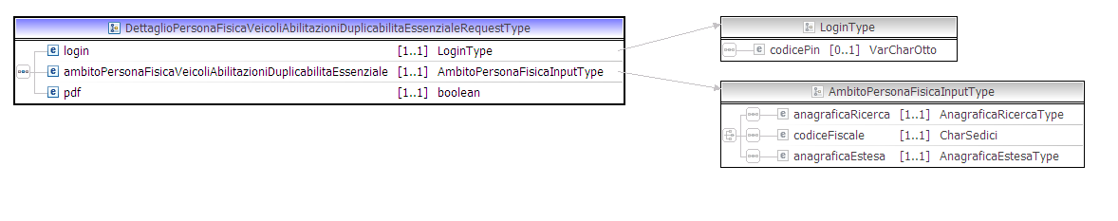

L’elemento che ci si aspetta in input al servizio web è DettaglioPersonaFisicaVeicoliAbilitazioniDuplicabilitaEssenzialeRequest, di tipo DettaglioPersonaFisicaVeicoliAbilitazioniDuplicabilitaEssenzialeRequestType.
DettaglioPersonaFisicaVeicoliAbilitazioniDuplicabilitaEssenzialeRequest è composto dai seguenti elementi principali:
login: consente di indicare il PIN se l’autenticazione tramite PIN è abilitata
pdf : che e di tipo booleano che indica se nell’output si desidera visualizzare il pdf associato
ambitoPersonaFisicaVeicoliAbilitazioniDuplicabilitaEssenziale : di tipo AmbitoPersonaFisicaInputType. Obbligatorio uno dei seguenti criteri di ricerca (in alternativa fra di loro):
anagraficaRicerca: consente di effettuare la visualizzazione del dettaglio di una persona fisica specificando i dati anagrafici. La descrizione della struttura dei tipi contenuti in AnagraficaRicercaType è fornita nell’appendice A: CommonTypes in fondo a questo documento.
o anagraficaEstesa: filtro che consente di specificare dati anagrafici aggiuntivi di una persona fisica (codice sinonimia e progressivo sinonimia). Questo filtro deve essere utilizzato qualora il servizio, individuando che l’anagrafica fornita in input non è univoca in banca dati, restituisca un elenco di anagrafiche sinonime fornendo, per ciascuna di esse, dati aggiuntivi che consentano di individuarle univocamente (appunto il progressivo sinonimia e il codice sinonimia). La descrizione della struttura dei tipi contenuti in AnagraficaEstesaType è fornita nell’appendice A: CommonTypes in fondo a questo documento.
o codiceFiscale: consente di effettuare la visualizzazione del dettaglio a partire dal codice fiscale di una persona fisica. La descrizione della struttura di CharSedici è fornita nell’appendice A: CommonTypes in fondo a questo documento.

Esempio
<inf:dettaglioPersonaFisicaVeicoliAbilitazioniDuplicabilitaEssenzialeRequest>
<inf:login>
<!--Optional:-->
<inf:codicePin>?</inf:codicePin>
</inf:login>
<inf:ambitoPersonaFisicaVeicoliAbilitazioniDuplicabilitaEssenziale>
<!--You have a CHOICE of the next 3 items at this level-->
<inf:codiceFiscale>BNATVN62L14H501D</inf:codiceFiscale>
</inf:ambitoPersonaFisicaVeicoliAbilitazioniDuplicabilitaEssenziale>
<inf:pdf>false</inf:pdf>
</inf:dettaglioPersonaFisicaVeicoliAbilitazioniDuplicabilitaEssenzialeRequest>

    - Specifiche dello schema XSD di Output

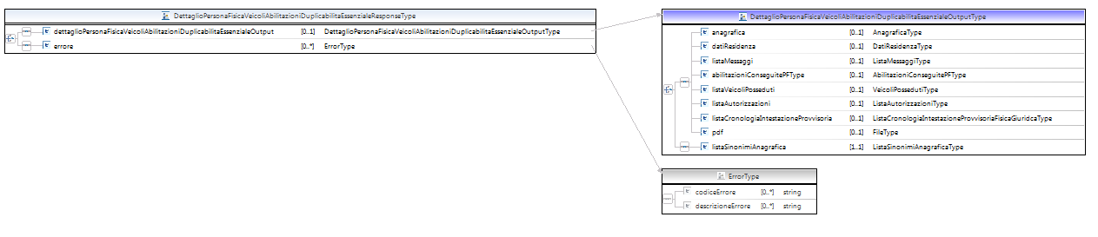

L’elemento restituito dal servizio web è DettaglioPersonaFisicaVeicoliAbilitazioniDuplicabilitaEssenzialeResponse, di tipo DettaglioPersonaFisicaVeicoliAbilitazioniDuplicabilitaEssenzialeResponseType.
Lo schema DettaglioPersonaFisicaVeicoliAbilitazioniDuplicabilitaEssenzialeResponse è composto dai seguenti elementi principali:
errore: elenco di errori rilevati durante l’esecuzione dell’operazione se tale operazione non va a buon fine. Per la struttura dell’ErrorType si rimanda all’appendice CommonTypes.
dettaglioPersonaFisicaVeicoliAbilitazioniDuplicabilitaEssenzialeOutput : il cui tipo è DettaglioPersonaFisicaAbilitazioniOutputType, ed è composto dai seguenti elementi esclusivi tra loro:
dati di dettaglio della persona, che comprendono:
anagrafica : dati anagrafici di una persona fisica. La descrizione della struttura dei tipi contenuti in AnagraficaType è fornita nell’appendice A: CommonTypes in fondo a questo documento.
datiResidenza: dati di residenza di una persona fisica. La descrizione della struttura dei tipi contenuti in DatiResidenzaType è fornita nell’appendice A: CommonTypes in fondo a questo documento
listaMessaggi: di tipo ListaMessaggiType. Riporta i messaggi associati alla particolare persona fisica ricercata inerenti la duplicabilità descritta in maniera approfondita
pdf: pdf contenente i dati di dettaglio restituiti, se espressamente richiesto in output
abilitazioniConseguitePF : riporta le particolare abilitazioni conseguite dalla persona fisica ricercata. La descrizione della struttura dei tipi contenuti in AbilitazioniConseguitePFType
listaVeicoliPosseduti : riporta le liste dei veicoli posseduti dalla persona fisica ricercata. La descrizione della struttura dei tipi contenuti in VeicoliPossedutiType
listaAutorizzazioni: riporta l’elenco delle autorizzazioni al trasporto merci. Il tipo ListaAutorizzazioniType è riportato nell’appendice CommonTypes.
listaCronologiaIntestazioneProvvisoria: riporta l’elenco delle intestazioni provvisoria legate alla persona fisica. Il tipo ListaCronologiaIntestazioneProvvisoriaFisicaGiuridcaType è riportato nell’appendice CommonTypes.
listaSinonimiAnagrafica: viene restituito quando l’anagrafica risulta sinonima. Il tal caso il servizio risponde con un elenco di anagrafiche sinonime. La descrizione della struttura dei tipi contenuti in ListaSinonimiAnagraficaType è fornita nell’appendice CommonTypes in fondo a questo documento.

Esempio

<SOAP-ENV:Envelope xmlns:SOAP-ENV="http://schemas.xmlsoap.org/soap/envelope/">
<SOAP-ENV:Header/>
<SOAP-ENV:Body>
<dtt:dettaglioPersonaFisicaVeicoliAbilitazioniDuplicabilitaEssenzialeResponse xmlns:dtt="http://www.dtt.it/xsd/INFOWS"> <dtt:dettaglioPersonaFisicaVeicoliAbilitazioniDuplicabilitaEssenzialeOutput>
<dtt:anagrafica>
<dtt:nome>STEFAN</dtt:nome>
<dtt:cognome>ALIBERTI</dtt:cognome>
<dtt:dataNascita>1959-09-07</dtt:dataNascita>
<dtt:codiceFiscale>LBRSFN59P07H501P</dtt:codiceFiscale>
<dtt:luogoNascita>
<dtt:luogoItaliano>
<dtt:siglaProvincia>RM</dtt:siglaProvincia>
<dtt:descrizioneComune>ROMA</dtt:descrizioneComune>
</dtt:luogoItaliano>
</dtt:luogoNascita>
</dtt:anagrafica>
<dtt:datiResidenza>
<dtt:provinciaResidenza>ROMA</dtt:provinciaResidenza>
<dtt:comuneResidenza>ROMA</dtt:comuneResidenza>
<dtt:indirizzoResidenza>VIA VAI,3</dtt:indirizzoResidenza>
<dtt:condizioneResidenza>ISCRITTO AIRE</dtt:condizioneResidenza>
</dtt:datiResidenza>
<dtt:listaMessaggi>
<dtt:messaggio>
<dtt:testoMessaggio>PATENTE NON DUPLICABILE DALL'UFFICIO CENTRALE OPERATIVO</dtt:testoMessaggio>
</dtt:messaggio>
</dtt:listaMessaggi>
<dtt:abilitazioniConseguitePFType>
<dtt:datiPatentePF>
<dtt:patente>
<dtt:numeroPatente>AQ0003124</dtt:numeroPatente>
</dtt:patente>
<dtt:saldoPuntiPatente>22</dtt:saldoPuntiPatente>
<dtt:dataPrimaAbilitazione>1978-10-10</dtt:dataPrimaAbilitazione>
</dtt:datiPatentePF>
<dtt:datiTrasportoProfessionalePF>
<dtt:numeroCartaQualificazione>
<dtt:numeroCartaQualificazioneConducenteItaliana>RMQ001810C</dtt:numeroCartaQualificazioneConducenteItaliana>
</dtt:numeroCartaQualificazione>
<dtt:numeroCertificatoAbilitazioneProfessionale>
<dtt:numeroCAP>CE8011344</dtt:numeroCAP>
</dtt:numeroCertificatoAbilitazioneProfessionale>
<dtt:saldoPuntiCertificatoAbilitazioneProfessionale>20</dtt:saldoPuntiCertificatoAbilitazioneProfessionale>
<dtt:numeroCertificatoFormazioneProfessionale>
<dtt:numeroCertificatoFormazioneProfessionale>TR08500958</dtt:numeroCertificatoFormazioneProfessionale>
</dtt:numeroCertificatoFormazioneProfessionale>
</dtt:datiTrasportoProfessionalePF>
</dtt:abilitazioniConseguitePFType>

<dtt:listaVeicoliPosseduti>
<dtt:numeroVeicoliPosseduti>2</dtt:numeroVeicoliPosseduti>
<dtt:elencoAutoveicoli>
<dtt:veicoloPosseduto>
<dtt:relazione>EX-PROPRIETARIO</dtt:relazione>
<dtt:targa>AG299031</dtt:targa>
</dtt:veicoloPosseduto>
</dtt:elencoAutoveicoli>
<dtt:elencoMotoveicoli>
<dtt:veicoloPosseduto>
<dtt:relazione>PROPRIETARIO</dtt:relazione>
<dtt:targa>RM397926</dtt:targa>
</dtt:veicoloPosseduto>
</dtt:elencoMotoveicoli>
<dtt:elencoCiclomotoriImmatricolati/>
<dtt:elencoCiclomotoriContrassegno/>
<dtt:elencoRimorchi/>
<dtt:elencoMacchineAgricole/>
<dtt:elencoMacchineOperatrici/>
</dtt:listaVeicoliPosseduti>
<dtt:listaAutorizzazioni/>
<dtt:pdf/> </dtt:dettaglioPersonaFisicaVeicoliAbilitazioniDuplicabilitaEssenzialeOutput>
</dtt:dettaglioPersonaFisicaVeicoliAbilitazioniDuplicabilitaEssenzialeResponse>
</SOAP-ENV:Body>
</SOAP-ENV:Envelope>

  - Servizio di dati Esame patente

Il servizio Dati esame patente consente di visualizzare i dati di una richiesta di patente.
Il servizio prevede lo scambio di due differenti messaggi XML di Input e di Output, i cui schema XSD sono allegati al documento.
Le specifiche informazioni sull’obbligatorietà degli attributi per il servizio e quant’altro concerne una prenotazione, sono dettagliate nel manuale utente della applicazione INFO e sono definite negli XSD di Input e Output.

    - Definizione

Nome del servizio | esamePatente
Operazione | esegui
Input | Una stringa contenente il messaggio XML, conforme allo schema EsamePatenteRequest. xsd, contenente dati da trasmettere.
Output | Una stringa contenente il messaggio XML, conforme allo schema EsamePatenteResponse. xsd, contenente l’esito della richiesta e gli eventuali dati da trasmettere associati alla richiesta effettuata.
Wsdl | /services/esame Patente/esame Patente.wsdl

    - Specifiche dello schema XSD di Input

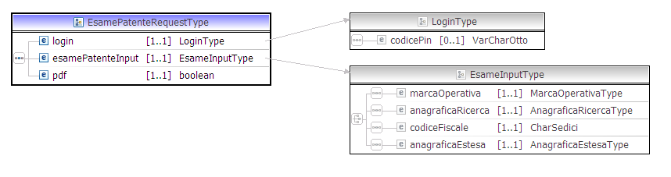

L’elemento che ci si aspetta in input è EsamePatenteRequest, di tipo EsamePatenteRequestType.
Lo schema EsamePatenteRequest è composto dai seguenti elementi principali:
login: consente di indicare il PIN se l’autenticazione tramite PIN è abilitata
pdf : che e di tipo booleano che indica se nell’output si desidera visualizzare il pdf associato
esamePatenteInput : di tipo EsamePatenteInputType. Obbligatorio uno dei seguenti criteri di ricerca (in alternativa fra di loro):
marcaOperativa : consente di effettuare la visualizzazione del dettaglio specificando il numero della marca operativa. La descrizione della struttura dei tipi contenuti in MarcaOperativaType
anagraficaRicerca: consente di effettuare la visualizzazione del dettaglio della marca operativa specificando i dati anagrafici del titolare. La descrizione della struttura dei tipi contenuti in AnagraficaRicercaType è fornita nell’appendice A: CommonTypes in fondo a questo documento.
o anagraficaEstesa: filtro che consente di specificare dati anagrafici aggiuntivi del titolare della marca operativa (codice sinonimia e progressivo sinonimia). Questo filtro deve essere utilizzato qualora il servizio, individuando che l’anagrafica fornita in input non è univoca in banca dati, restituisca un elenco di anagrafiche sinonime fornendo, per ciascuna di esse, dati aggiuntivi che consentano di individuarle univocamente (appunto il progressivo sinonimia e il codice sinonimia). La descrizione della struttura dei tipi contenuti in AnagraficaEstesaType è fornita nell’appendice A: CommonTypes in fondo a questo documento.
o codiceFiscale: consente di effettuare la visualizzazione del dettaglio a partire dal codice fiscale del titolare del documento. La descrizione della struttura di CharSedici è fornita nell’appendice A: CommonTypes in fondo a questo documento.
Esempio
<inf:esamePatenteRequest>
<inf:login>
<!--Optional:-->
<inf:codicePin>?</inf:codicePin>
</inf:login>
<inf:esamePatenteInput>
<!--You have a CHOICE of the next 4 items at this level-->
<inf:datiMarcaOperativa>
<inf:numeroMarcaOperativa>78RM000022</inf:numeroMarcaOperativa>
</inf: datiMarcaOperativa >
</inf:esamePatenteInput>
<inf:pdf>false</inf:pdf>
</inf:esamePatenteRequest>

    - Specifiche dello schema XSD di Output

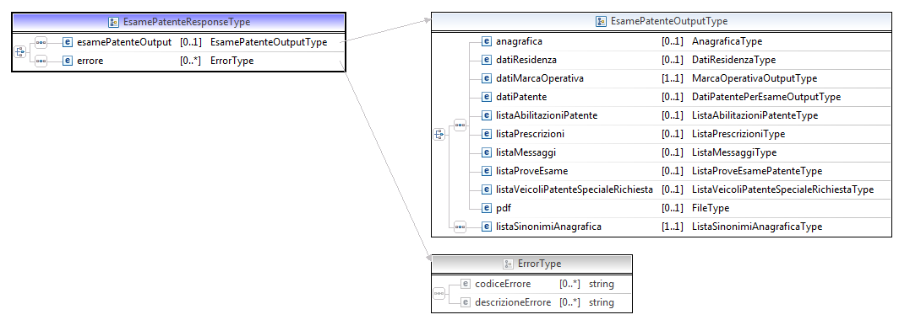

L’elemento che ci si aspetta in input è EsamePatenteResponse, di tipo EsamePatenteResponseType.
Lo schema EsamePatenteResponse è composto dai seguenti elementi principali:
errore: elenco di errori rilevati durante l’esecuzione dell’operazione se tale operazione non va a buon fine. Per la struttura dell’ErrorType si rimanda all’appendice CommonTypes.
esamePatenteOutput : il cui tipo è EsamePatenteOutputType, ed è composto dai seguenti elementi esclusivi tra loro:
dati relativi alla richiesta di patente, che comprendono:
anagrafica: dati anagrafici del titolare della marca operativa. La descrizione della struttura dei tipi contenuti in AnagraficaType è fornita nell’appendice A: CommonTypes in fondo a questo documento.
dati Residenza: dati di residenza del titolare della marca operativa. La descrizione della struttura dei tipi contenuti in DatiResidenzaType è fornita nell’appendice A: CommonTypes in fondo a questo documento.
listaMessaggi di tipo ListaMessaggiType. Riporta i messaggi associati all’esame della patente
listaAbilitazioniPatente: riporta la lista delle categorie associate alla patente. Il tipo ListaAbilitazioniPatenteType è descritto nell’appendice CommonTypesAmbitoEsame
listaPrescrizioni: riporta la lista delle prescrizioni associate alla marca operativa. Il tipo di tipo ListaPrescrizioniType è descritto nell’appendice CommonTypesAmbitoEsame
listaMessaggi di tipo ListaMessaggiType. Riporta i messaggi associati alla marca operativa ricercata
pdf: pdf contenente i dati di dettaglio restituiti, se espressamente richiesto in output
datiPatente : riporta i dati di dettaglio della patente. Il tipo in DatiPatentePerEsameOutputType è descritto nell’appendice CommonTypesAmbitoEsame in fondo a questo documento
datiMarcaOperativa : riporta i dati di dettaglio della marca operativa. Il tipo in MarcaOperativaType è descritto nell’appendice CommonTypesAmbitoEsame in fondo a questo documento la descrizione della struttura dei tipi contenuti in
listaProveEsame: riporta la lista delle prove d’esame effettuate in precedenza di tipo ListaProveEsamePatenteOutputType, che è descritto nell’appendice CommonTypesAmbitoEsame
listaVeicoliPatenteSpecialeRichiesta: elenco dei veicoli a cui il titolare di patente speciale ha richiesta l’autorizzato alla circolazione. Il veicolo può essere immatricolato in Italia o all’esterp. Il tipo in listaVeicoliPatenteSpecialeRichiestaè descritto nell’appendice A: CommonTypes in fondo a questo documento.
listaSinonimiAnagrafica : viene restituito quando l’anagrafica risulta sinonima. Il tal caso il servizio risponde con un elenco di anagrafiche che sono in possesso di una marca operativa. La descrizione della struttura dei tipi contenuti in ListaSinonimiAnagraficaType è fornita nell’appendice CommonTypes in fondo a questo documento.

Esempio
<SOAP-ENV:Envelope xmlns:SOAP-ENV="http://schemas.xmlsoap.org/soap/envelope/">
<SOAP-ENV:Header/>
<SOAP-ENV:Body>
<dtt:esamePatenteResponse xmlns:dtt="http://www.dtt.it/xsd/INFOWS">
<dtt:esamePatenteOutput>
<dtt:anagrafica>
<dtt:nome>DIVA</dtt:nome>
<dtt:cognome>CASTA</dtt:cognome>
<dtt:dataNascita>1964-02-10</dtt:dataNascita>
<dtt:codiceFiscale>CSTDVI64B10H501V</dtt:codiceFiscale>
<dtt:luogoNascita>
<dtt:luogoItaliano>
<dtt:descrizioneComune>ROMA</dtt:descrizioneComune>
</dtt:luogoItaliano>
</dtt:luogoNascita>
</dtt:anagrafica>
<dtt:datiResidenza>
<dtt:provinciaResidenza>ROMA</dtt:provinciaResidenza>
<dtt:comuneResidenza>ROMA</dtt:comuneResidenza>
<dtt:indirizzoResidenza>VIA,1,KKK,00000</dtt:indirizzoResidenza>
<dtt:condizioneResidenza>ISCRITTO AIRE</dtt:condizioneResidenza>
</dtt:datiResidenza>
<dtt:listaPrescrizioni>
<dtt:prescrizione>
<dtt:descrizionePrescrizione>NESSUNA PRESCRIZIONE</dtt:descrizionePrescrizione>
</dtt:prescrizione>
</dtt:listaPrescrizioni>
<dtt:datiPatente/>
<dtt:marcaOperativa>
<dtt:marcaOperativa>
<dtt:numeroMarcaOperativa>78RM000022</dtt:numeroMarcaOperativa>
</dtt:marcaOperativa>
<dtt:tipoDomanda>AUTOVEICOLI PER LA CUI GUIDA E' RICHIESTA LA PATENTE DI CATEGORIA C QUANDO TRAINANO UN RIMORCHIO CHE NON RIENTRA IN QUELLI INDICATI NELLA CATEGORIA C. AUTOARTICOLATI CHE NON RIENTRANO NELLA CATEGORIA DE. (CAP=KC)</dtt:tipoDomanda>
</dtt:marcaOperativa>
<dtt:listaProveEsame>
<dtt:provaEsamePatente>
<dtt:tipoEsame>ORALE MATTINA</dtt:tipoEsame>
<dtt:dataEsame>2010-12-06</dtt:dataEsame>
<dtt:esitoEsame xsi:nil="true" xmlns:xsi="http://www.w3.org/2001/XMLSchema-instance"/>
<dtt:autoscuola>AUTOSCUOLA</dtt:autoscuola>
<dtt:localita>1000</dtt:localita>
</dtt:provaEsamePatente>
<dtt:provaEsamePatente>
<dtt:tipoEsame>ORALE MATTINA</dtt:tipoEsame>
<dtt:dataEsame>2010-12-06</dtt:dataEsame>
<dtt:esitoEsame xsi:nil="true" xmlns:xsi="http://www.w3.org/2001/XMLSchema-instance"/>
<dtt:autoscuola>AUTOSCUOLA</dtt:autoscuola>
<dtt:localita>1000</dtt:localita>
</dtt:provaEsamePatente>
<dtt:provaEsamePatente>
<dtt:tipoEsame>ORALE MATTINA</dtt:tipoEsame>
<dtt:dataEsame>2010-11-15</dtt:dataEsame>
<dtt:esitoEsame>IDONEO 1^ PROVA TEORIA</dtt:esitoEsame>
<dtt:autoscuola>AUTOSCUOLA</dtt:autoscuola>
<dtt:localita>1000</dtt:localita>
</dtt:provaEsamePatente>
</dtt:listaProveEsame>
</dtt:esamePatenteOutput>
</dtt:esamePatenteResponse>
</SOAP-ENV:Body>
</SOAP-ENV:Envelope>

  - Servizio di dati esame carta qualificazione conducente

Il servizio Dati esame carta qualificazione conducente consente di visualizzare i dati relativi ad una richiesta per carta di qualificazione del conducente.
Il servizio prevede lo scambio di due differenti messaggi XML di Input e di Output, i cui schema XSD sono allegati al documento.
Le specifiche informazioni sull’obbligatorietà degli attributi per il servizio e quant’altro concerne una prenotazione, sono dettagliate nel manuale utente della applicazione INFO e sono definite negli XSD di Input e Output.

    - Definizione

Nome del servizio | esameCQC
Operazione | esegui
Input | Una stringa contenente il messaggio XML, conforme allo schema EsameCQCRequest. xsd, contenente dati da trasmettere.
Output | Una stringa contenente il messaggio XML, conforme allo schema EsameCQCResponse. xsd, contenente l’esito della richiesta e gli eventuali dati da trasmettere associati alla richiesta effettuata.
Wsdl | /services/esameCQC/esameCQC.wsdl

    - Specifiche dello schema XSD di Input

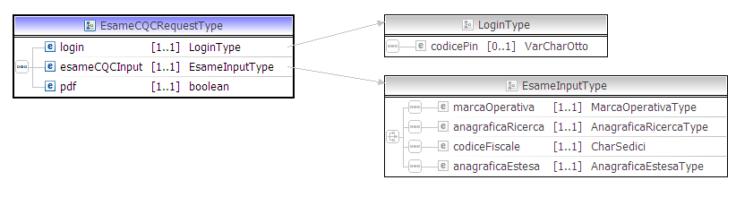

L’elemento che ci si aspetta in input è EsameCQCRequest, di tipo EsameCQCRequestType.
Lo schema EsameCQCRequest è composto dai seguenti elementi principali:
login: consente di indicare il PIN se l’autenticazione tramite PIN è abilitata
pdf : che e di tipo booleano che indica se nell’output si desidera visualizzare il pdf associato
esameCQCInput : di tipo EsameCQCInputType. Obbligatorio uno dei seguenti criteri di ricerca (in alternativa fra di loro):
marcaOperativa : consente di effettuare la visualizzazione del dettaglio specificando il numero della marca operativa. La descrizione della struttura dei tipi contenuti in MarcaOperativaType
anagraficaRicerca: consente di effettuare la visualizzazione del dettaglio dell’esame di una cqc specificando i dati anagrafici del titolare della marca operativa. La descrizione della struttura dei tipi contenuti in AnagraficaRicercaType è fornita nell’appendice A: CommonTypes in fondo a questo documento.
o anagraficaEstesa: filtro che consente di specificare dati anagrafici aggiuntivi del titolare della marca operativa (codice sinonimia e progressivo sinonimia). Questo filtro deve essere utilizzato qualora il servizio, individuando che l’anagrafica fornita in input non è univoca in banca dati, restituisca un elenco di anagrafiche sinonime fornendo, per ciascuna di esse, dati aggiuntivi che consentano di individuarle univocamente (appunto il progressivo sinonimia e il codice sinonimia). La descrizione della struttura dei tipi contenuti in AnagraficaEstesaType è fornita nell’appendice A: CommonTypes in fondo a questo documento.
o codiceFiscale: consente di effettuare la visualizzazione del dettaglio a partire dal codice fiscale del titolare del documento. La descrizione della struttura di CharSedici è fornita nell’appendice A: CommonTypes in fondo a questo documento.

Esempio
<inf:esameCQCRequest>
<inf:login>
<!--Optional:-->
<inf:codicePin>?</inf:codicePin>
</inf:login>
<inf:esameCQCInput>
<!--You have a CHOICE of the next 4 items at this level-->
<inf:marcaOperativa>
<inf:numeroMarcaOperativa>11TE000001</inf:numeroMarcaOperativa>
</inf:marcaOperativa>
</inf:esameCQCInput>
<inf:pdf>false</inf:pdf>
</inf:esameCQCRequest>

    - Specifiche dello schema XSD di Output

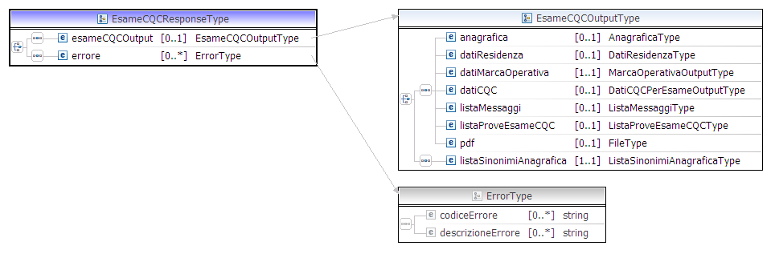

L’elemento che ci si aspetta in input è EsameCQCResponse, di tipo EsameCQCResponseType.
Lo schema EsameCQCResponse è composto dai seguenti elementi principali:
errore: elenco di errori rilevati durante l’esecuzione dell’operazione se tale operazione non va a buon fine. Per la struttura dell’ErrorType si rimanda all’appendice CommonTypes.
esameCQCOutput : il cui tipo è EsameCQCOutputType, ed è composto dai seguenti elementi esclusivi tra loro:
dati di dettaglio della richiesta, che comprendono:
anagrafica: dati anagrafici del titolare della marca operativa. La descrizione della struttura dei tipi contenuti in AnagraficaType è fornita nell’appendice A: CommonTypes in fondo a questo documento.
dati Residenza: dati di residenza del titolare della marca operativa. La descrizione della struttura dei tipi contenuti in DatiResidenzaType è fornita nell’appendice A: CommonTypes in fondo a questo documento.
listaMessaggi di tipo ListaMessaggiType. Riporta i messaggi associati alla marca operativa ricercata
pdf: pdf contenente i dati di dettaglio restituiti, se espressamente richiesto in output
datiCQC : riporta i dati di dettaglio della carta di qualificazione. Il tipo in DatiCQCPerEsameOutputType è descritto nell’appendice CommonTypesAmbitoEsame in fondo a questo documento
datiMarcaOperativa : riporta i dati di dettaglio della marca operativa. Il tipo in MarcaOperativaType è descritto nell’appendice CommonTypesAmbitoEsame in fondo a questo documento la descrizione della struttura dei tipi contenuti in
listaProveEsame: riporta la lista delle prove d’esame effettuate in precedenza di tipo ListaProveEsameCQCOutputType, che è descritto nell’appendice CommonTypesAmbitoEsame
listaSinonimiAnagrafica : viene restituito quando l’anagrafica risulta sinonima. Il tal caso il servizio risponde con un elenco di anagrafiche che sono in possesso di una marca operativa. La descrizione della struttura dei tipi contenuti in ListaSinonimiAnagraficaType è fornita nell’appendice CommonTypes in fondo a questo documento.

Esempio
<SOAP-ENV:Envelope xmlns:SOAP-ENV="http://schemas.xmlsoap.org/soap/envelope/">
<SOAP-ENV:Header/>
<SOAP-ENV:Body>
<dtt:esameCQCResponse xmlns:dtt="http://www.dtt.it/xsd/INFOWS">
<dtt:esameCQCOutput>
<dtt:anagrafica>
<dtt:nome>ENNIO</dtt:nome>
<dtt:cognome>ALIBERTI</dtt:cognome>
<dtt:dataNascita>1979-07-03</dtt:dataNascita>
<dtt:codiceFiscale>LBRNNE79L43G015G</dtt:codiceFiscale>
<dtt:luogoNascita>
<dtt:luogoItaliano>
<dtt:descrizioneComune>OLBIA</dtt:descrizioneComune>
</dtt:luogoItaliano>
</dtt:luogoNascita>
</dtt:anagrafica>
<dtt:datiResidenza>
<dtt:provinciaResidenza>OLBIA-TEMPIO</dtt:provinciaResidenza>
<dtt:comuneResidenza>OLBIA</dtt:comuneResidenza>
<dtt:indirizzoResidenza>V,23,NUOVO INDIRIZZZ,</dtt:indirizzoResidenza>
<dtt:condizioneResidenza>ISCRITTO AIRE</dtt:condizioneResidenza>
</dtt:datiResidenza>
<dtt:marcaOperativa>
<dtt:marcaOperativa>
<dtt:numeroMarcaOperativa>11TE000001</dtt:numeroMarcaOperativa>
</dtt:marcaOperativa>
<dtt:dataEmissione>2003-02-03</dtt:dataEmissione>
<dtt:tipoDomanda>PER ESAME</dtt:tipoDomanda>
</dtt:marcaOperativa>
<dtt:listaMessaggi>
<dtt:messaggio>
<dtt:testoMessaggio>RECORD BLOCCATO PER SUCCESSIVA DOMANDA</dtt:testoMessaggio>
</dtt:messaggio>
</dtt:listaMessaggi>
</dtt:esameCQCOutput>
</dtt:esameCQCResponse>
</SOAP-ENV:Body>
</SOAP-ENV:Envelope>

  - Servizio di dati esame certificato idoneita’ alla guida

Il servizio Dati esame certificato abilitazione guida consente di visualizzare i dati di una richiesta per un certificato abilitazione alla guida.
Il servizio prevede lo scambio di due differenti messaggi XML di Input e di Output, i cui schema XSD sono allegati al documento.
Le specifiche informazioni sull’obbligatorietà degli attributi per il servizio e quant’altro concerne una prenotazione, sono dettagliate nel manuale utente della applicazione INFO e sono definite negli XSD di Input e Output

    - Definizione

Nome del servizio | esameCIG
Operazione | esegui
Input | Una stringa contenente il messaggio XML, conforme allo schema EsameCIGRequest. xsd, contenente dati da trasmettere.
Output | Una stringa contenente il messaggio XML, conforme allo schema EsameCIGResponse. xsd, contenente l’esito della richiesta e gli eventuali dati da trasmettere associati alla richiesta effettuata.
Wsdl | /services/esameCIG/esameCIG.wsdl

    - Specifiche dello schema XSD di Input

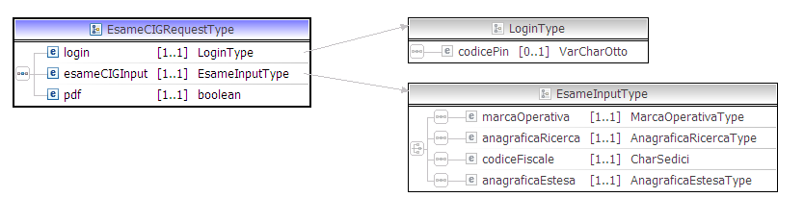

L’elemento che ci si aspetta in input è EsameCIGRequest, di tipo EsameCIGRequestType.
Lo schema EsameCIGRequest è composto dai seguenti elementi principali:
login: consente di indicare il PIN se l’autenticazione tramite PIN è abilitata
pdf : che e di tipo booleano che indica se nell’output si desidera visualizzare il pdf associato
esameCIGInput : di tipo EsameCIGInputType. Obbligatorio uno dei seguenti criteri di ricerca (in alternativa fra di loro):
marcaOperativa : consente di effettuare la visualizzazione del dettaglio specificando il numero della marca operativa. La descrizione della struttura dei tipi contenuti in MarcaOperativaType
anagraficaRicerca: consente di effettuare la visualizzazione del dettaglio dell’esame di una carta di idoneità alla guida specificando i dati anagrafici del titolare della marca operativa. La descrizione della struttura dei tipi contenuti in AnagraficaRicercaType è fornita nell’appendice A: CommonTypes in fondo a questo documento.
o anagraficaEstesa: filtro che consente di specificare dati anagrafici aggiuntivi del titolare della marca operativa (codice sinonimia e progressivo sinonimia). Questo filtro deve essere utilizzato qualora il servizio, individuando che l’anagrafica fornita in input non è univoca in banca dati, restituisca un elenco di anagrafiche sinonime fornendo, per ciascuna di esse, dati aggiuntivi che consentano di individuarle univocamente (appunto il progressivo sinonimia e il codice sinonimia). La descrizione della struttura dei tipi contenuti in AnagraficaEstesaType è fornita nell’appendice A: CommonTypes in fondo a questo documento.
o codiceFiscale: consente di effettuare la visualizzazione del dettaglio a partire dal codice fiscale del titolare del documento. La descrizione della struttura di CharSedici è fornita nell’appendice A: CommonTypes in fondo a questo documento.

Esempio
<inf:esameCIGRequest>
<inf:login>
<!--Optional:-->
<inf:codicePin>?</inf:codicePin>
</inf:login>
<inf:esameCIGInput>
<!--You have a CHOICE of the next 4 items at this level-->
<inf:marcaOperativa>
<inf:numeroMarcaOperativa>81RM818181</inf:numeroMarcaOperativa>
</inf:marcaOperativa>
</inf:esameCIGInput>
<inf:pdf>false</inf:pdf>
</inf:esameCIGRequest>

    - Specifiche dello schema XSD di Output

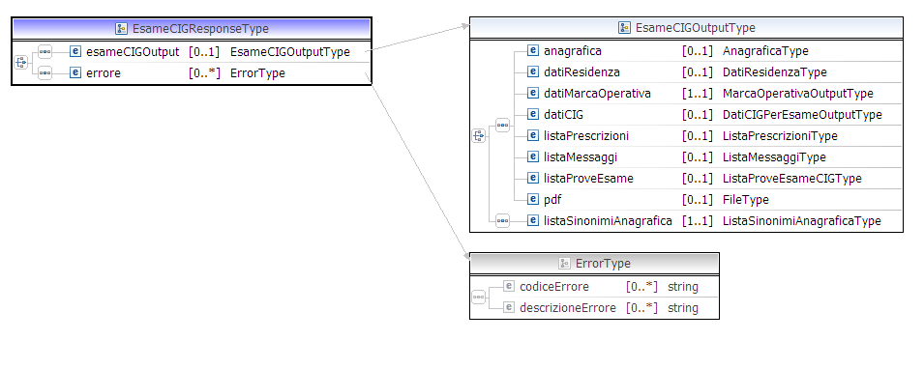

L’elemento che ci si aspetta in input è EsameCIGResponse, di tipo EsameCIGResponseType.
Lo schema EsameCIGResponse è composto dai seguenti elementi principali:
errore: elenco di errori rilevati durante l’esecuzione dell’operazione se tale operazione non va a buon fine. Per la struttura dell’ErrorType si rimanda all’appendice CommonTypes.
esameCIGOutput : il cui tipo è EsameCIGOutputType, ed è composto dai seguenti elementi esclusivi tra loro:
dati di dettaglio della richiesta, che comprendono:
anagrafica: dati anagrafici del titolare della marca operativa. La descrizione della struttura dei tipi contenuti in AnagraficaType è fornita nell’appendice A: CommonTypes in fondo a questo documento.
dati Residenza: dati di residenza del titolare della marca operativa. La descrizione della struttura dei tipi contenuti in DatiResidenzaType è fornita nell’appendice A: CommonTypes in fondo a questo documento.
listaMessaggi: di tipo ListaMessaggiType. Riporta i messaggi associati all’esame della carta di qualificazione
listaPrescrizioni: riporta la lista delle prescrizioni associate alla marca operativa. Il tipo di tipo ListaPrescrizioniType è descritto nell’appendice CommonTypesAmbitoEsame
listaMessaggi di tipo ListaMessaggiType. Riporta i messaggi associati alla marca operativa ricercata
pdf: pdf contenente i dati di dettaglio restituiti, se espressamente richiesto in output
datiCIG : riporta i dati di dettaglio del certificato di idoneità alla guida. Il tipo in DatiCIGPerEsameOutputType è descritto nell’appendice CommonTypesAmbitoEsame in fondo a questo documento
datiMarcaOperativa : riporta i dati di dettaglio della marca operativa. Il tipo in MarcaOperativaType è descritto nell’appendice CommonTypesAmbitoEsame in fondo a questo documento la descrizione della struttura dei tipi contenuti in
listaProveEsame: riporta la lista delle prove d’esame effettuate in precedenza di tipo ListaProveEsameCIGOutputType, che è descritto nell’appendice CommonTypesAmbitoEsame
listaSinonimiAnagrafica : viene restituito quando l’anagrafica risulta sinonima. Il tal caso il servizio risponde con un elenco di anagrafiche che sono in possesso di una marca operativa. La descrizione della struttura dei tipi contenuti in ListaSinonimiAnagraficaType è fornita nell’appendice CommonTypes in fondo a questo documento.

Esempio
<SOAP-ENV:Envelope xmlns:SOAP-ENV="http://schemas.xmlsoap.org/soap/envelope/">
<SOAP-ENV:Header/>
<SOAP-ENV:Body>
<dtt:esameCIGResponse xmlns:dtt="http://www.dtt.it/xsd/INFOWS">
<dtt:esameCIGOutput>
<dtt:datiCIG>
<dtt:certificatoIdoneitaGuida>
<dtt:numeroCertificatoIdoneitaGuida>RMC001104G</dtt:numeroCertificatoIdoneitaGuida>
</dtt:certificatoIdoneitaGuida>
<dtt:dataEmissione>2009-09-10</dtt:dataEmissione>
</dtt:datiCIG>
<dtt:anagrafica>
<dtt:nome>GIOVANNI</dtt:nome>
<dtt:cognome>CAPUANO</dtt:cognome>
<dtt:dataNascita>1987-11-11</dtt:dataNascita>
<dtt:codiceFiscale>DLBVCN87S11F158V</dtt:codiceFiscale>
<dtt:luogoNascita>
<dtt:luogoItaliano>
<dtt:descrizioneComune>SIRACUSA</dtt:descrizioneComune>
</dtt:luogoItaliano>
</dtt:luogoNascita>
</dtt:anagrafica>
<dtt:datiResidenza>
<dtt:provinciaResidenza>ROMA</dtt:provinciaResidenza>
<dtt:comuneResidenza>ROMA</dtt:comuneResidenza>
<dtt:indirizzoResidenza>V,V,V,</dtt:indirizzoResidenza>
<dtt:condizioneResidenza>ISCRITTO AIRE</dtt:condizioneResidenza>
</dtt:datiResidenza>
<dtt:listaPrescrizioni>
<dtt:prescrizione>
<dtt:descrizionePrescrizione>NESSUNA PRESCRIZIONE</dtt:descrizionePrescrizione>
</dtt:prescrizione>
</dtt:listaPrescrizioni>
<dtt:marcaOperativa>
<dtt:marcaOperativa>
<dtt:numeroMarcaOperativa>81RM818181</dtt:numeroMarcaOperativa>
</dtt:marcaOperativa>
<dtt:dataEmissione>2009-09-09</dtt:dataEmissione>
<dtt:tipoDomanda>PER ESAME</dtt:tipoDomanda>
</dtt:marcaOperativa>
<dtt:listaProveEsame>
<dtt:provaEsameCIG>
<dtt:dataEsame>2009-09-10</dtt:dataEsame>
<dtt:esitoEsame>IDONEO 1^ PROVA TEORIA</dtt:esitoEsame>
<dtt:autoscuola>AUTOSCUOLA</dtt:autoscuola>
<dtt:localita>100</dtt:localita>
</dtt:provaEsameCIG>
</dtt:listaProveEsame>
</dtt:esameCIGOutput>
</dtt:esameCIGResponse>
</SOAP-ENV:Body>
</SOAP-ENV:Envelope>

  - Servizio di dettaglio certificato formazione professionale

Il servizio Dettaglio Certificato Formazione Professionale consente di visualizzare i dati di uno specifico certificato.
Il servizio prevede lo scambio di due differenti messaggi XML di Input e di Output, i cui schema XSD sono allegati al documento.
Le specifiche informazioni sull’obbligatorietà degli attributi per il servizio e quant’altro concerne una prenotazione, sono dettagliate nel manuale utente della applicazione INFO e sono definite negli XSD di Input e Output.
    - Definizione

Nome del servizio | dettaglioCFP
Operazione | esegui
Input | Una stringa contenente il messaggio XML, conforme allo schema DettaglioCFPRequest. xsd, contenente dati da trasmettere.
Output | Una stringa contenente il messaggio XML, conforme allo schema DettaglioCFPResponse. xsd, contenente l’esito della richiesta e gli eventuali dati da trasmettere associati alla richiesta effettuata.
Wsdl | /services/dettaglioCFP/dettaglioCFP.wsdl

    - Specifiche dello schema XSD di Input

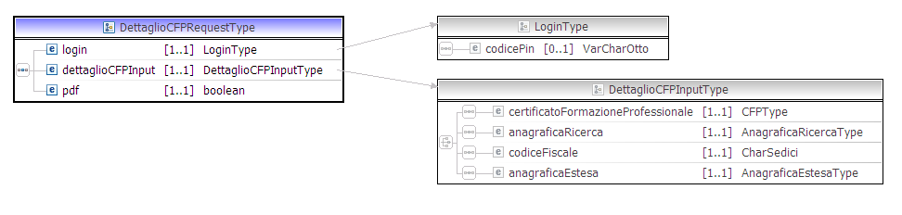

L’elemento che ci si aspetta in input è DettaglioCFPRequest, di tipo DettaglioCFPRequestType.
Lo schema DettaglioCFPRequest è composto dai seguenti elementi principali:
login: consente di indicare il PIN se l’autenticazione tramite PIN è abilitata
pdf : che e di tipo booleano che indica se nell’output si desidera visualizzare il pdf associato
dettaglioCFPInput : di tipo DettaglioCFPInputType. Obbligatorio uno dei seguenti criteri di ricerca (in alternativa fra di loro):
certificatoFormazioneProfessionale : consente di effettuare la visualizzazione del dettaglio specificando il numero del certificato di formazione professionale (cfp) .La descrizione della struttura di CFPType è fornita nell’appendice A: CommonTypes
anagraficaRicerca : consente di effettuare la visualizzazione del dettaglio del cfp specificando i dati anagrafici del titolare del certificato. La descrizione della struttura dei tipi contenuti in AnagraficaRicercaType è fornita nell’appendice A: CommonTypes in fondo a questo documento
anagraficaEstesa : filtro che consente di specificare dati anagrafici aggiuntivi del titolare del cfp(codice sinonimia e progressivo sinonimia). Questo filtro deve essere utilizzato qualora il servizio, individuando che l’anagrafica fornita in input non è univoca in banca dati, restituisca un elenco di anagrafiche sinonime fornendo, per ciascuna di esse, dati aggiuntivi che consentano di individuarle univocamente (appunto il progressivo sinonimia e il codice sinonimia). La descrizione della struttura dei tipi contenuti in AnagraficaEstesaType è fornita nell’appendice A: CommonTypes in fondo a questo documento.
codiceFiscale : consente di effettuare la visualizzazione del dettaglio a partire dal codice fiscale del titolare del documento. La descrizione della struttura di CharSedici è fornita nell’appendice A: CommonTypes in fondo a questo documento
Esempio
<inf:dettaglioCFPRequest>
<inf:login>
<!--Optional:-->
<inf:codicePin>?</inf:codicePin>
</inf:login>
<inf:dettaglioCFPInput>
<!--You have a CHOICE of the next 4 items at this level-->
<inf:certificatoFormazioneProfessionale>
<inf:numeroCertificatoFormazioneProfessionale>RM08515752</inf:numeroCertificatoFormazioneProfessionale>
</inf:certificatoFormazioneProfessionale>
</inf:dettaglioCFPInput>
<inf:pdf>false</inf:pdf>
</inf:dettaglioCFPRequest>

    - Specifiche dello schema XSD di Output

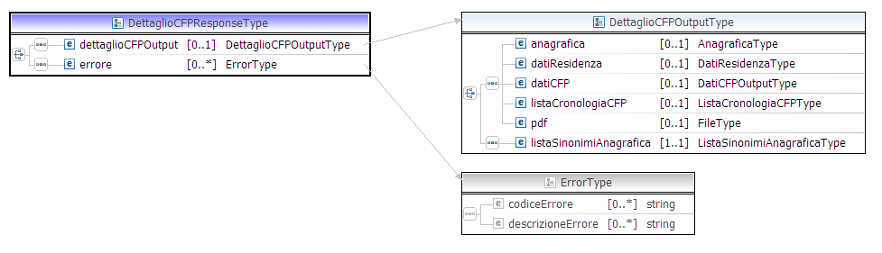

L’elemento che ci si aspetta in output è DettaglioCFPResponse, di tipo DettaglioCFPResponseType.
Lo schema DettaglioCFPResponse è composto dai seguenti elementi principali:
errore: elenco di errori rilevati durante l’esecuzione dell’operazione se tale operazione non va a buon fine. Per la struttura dell’ErrorType si rimanda all’appendice CommonTypes.
dettaglioCFPOutput : il cui tipo è DettaglioCFPOutputType, ed è composto dai seguenti elementi esclusivi tra loro:
dati di dettaglio del CFP, che comprendono:
anagrafica : dati anagrafici del titolare del cfp. La descrizione della struttura dei tipi contenuti in AnagraficaType è fornita nell’appendice A: CommonTypes in fondo a questo documento.
datiResidenza: dati di residenza del titolare del cfp. La descrizione della struttura dei tipi contenuti in DatiResidenzaType è fornita nell’appendice A: CommonTypes in fondo a questo documento
listaCronologiaCFP: elenco dei cfp precedenti a quello visualizzato nel dettaglio. Per ogni cfp si riporta un insieme di dati di base. Il tipo ListaCronologiaCFPType è fornito nell’appendice CommonTypesAmbitoCFP
pdf: pdf contenente i dati di dettaglio restituiti, se espressamente richiesto in output.
datiCFP : dati di dettaglio del cfp. la descrizione della struttura dei tipi contenuti in DatiCFPOutputType è fornita nell’appendice CommonTypesAmbitoCFP
listaSinonimiAnagrafica : viene restituito quando l’anagrafica risulta sinonima. Il tal caso il servizio risponde con un elenco di anagrafiche che sono in possesso di un cfp. La descrizione della struttura dei tipi contenuti in ListaSinonimiAnagraficaType è fornita nell’appendice CommonTypes in fondo a questo documento

Esempio
<SOAP-ENV:Envelope xmlns:SOAP-ENV="http://schemas.xmlsoap.org/soap/envelope/">
<SOAP-ENV:Header/>
<SOAP-ENV:Body>
<dtt:dettaglioCFPResponse xmlns:dtt="http://www.dtt.it/xsd/INFOWS">
<dtt:dettaglioCFPOutput>
<dtt:datiCFP>
<dtt:certificatoFormazioneProfessionale>
<dtt:numeroCertificatoFormazioneProfessionale>RM08515752</dtt:numeroCertificatoFormazioneProfessionale>
</dtt:certificatoFormazioneProfessionale>
<dtt:dataEmissione>2002-09-26</dtt:dataEmissione>
<dtt:dataScadenza>2007-09-25</dtt:dataScadenza>
<dtt:motivo>TRASPORTO DI MERCI PERICOLOSE SIA IN CISTERNA CHE CON MODALITA' DIVERSE DAL TRASPORTO IN CISTERNA</dtt:motivo>
<dtt:localitaEsame>ROMA</dtt:localitaEsame>
</dtt:datiCFP>
<dtt:anagrafica>
<dtt:nome>MARCO</dtt:nome>
<dtt:cognome>ŠVABOA</dtt:cognome>
<dtt:anagraficaSpeciale>
<dtt:tipoAnagraficaSpeciale>1</dtt:tipoAnagraficaSpeciale>
</dtt:anagraficaSpeciale>
<dtt:dataNascita>1979-07-03</dtt:dataNascita>
<dtt:codiceFiscale>SVBMRC79L03A074F</dtt:codiceFiscale>
<dtt:luogoNascita>
<dtt:luogoItaliano>
<dtt:siglaProvincia>TO</dtt:siglaProvincia>
<dtt:descrizioneComune>AGLIE'</dtt:descrizioneComune>
</dtt:luogoItaliano>
</dtt:luogoNascita>
</dtt:anagrafica>
<dtt:datiResidenza>
<dtt:provinciaResidenza>ROMA</dtt:provinciaResidenza>
<dtt:comuneResidenza>ROMA</dtt:comuneResidenza>
<dtt:indirizzoResidenza>VIA PO,12</dtt:indirizzoResidenza>
<dtt:condizioneResidenza>ISCRITTO AIRE</dtt:condizioneResidenza>
</dtt:datiResidenza>
</dtt:dettaglioCFPOutput>
</dtt:dettaglioCFPResponse>
</SOAP-ENV:Body>
</SOAP-ENV:Envelope>

  - Servizio di verifica validita’ certificato formazione professionale
Il servizio Verifica Validità Certificato Formazione Professionale consente di controllare la validità di un certificato.
Il servizio prevede lo scambio di due differenti messaggi XML di Input e di Output, i cui schema XSD sono allegati al documento.
Le specifiche informazioni sull’obbligatorietà degli attributi per il servizio e quant’altro concerne una prenotazione, sono dettagliate nel manuale utente della applicazione INFO e sono definite negli XSD di Input e Output.

    - Definizione

Nome del servizio | verificaValiditaCFP
Operazione | esegui
Input | Una stringa contenente il messaggio XML, conforme allo schema VerificaValiditaCFPRequest. xsd, contenente dati da trasmettere.
Output | Una stringa contenente il messaggio XML, conforme allo schema VerificaValiditaCFPResponse. xsd, contenente l’esito della richiesta e gli eventuali dati da trasmettere associati alla richiesta effettuata.
Wsdl | /services/verificaValiditaCFP/verificaValiditaCFP.wsdl

    - Specifiche dello schema XSD di Input

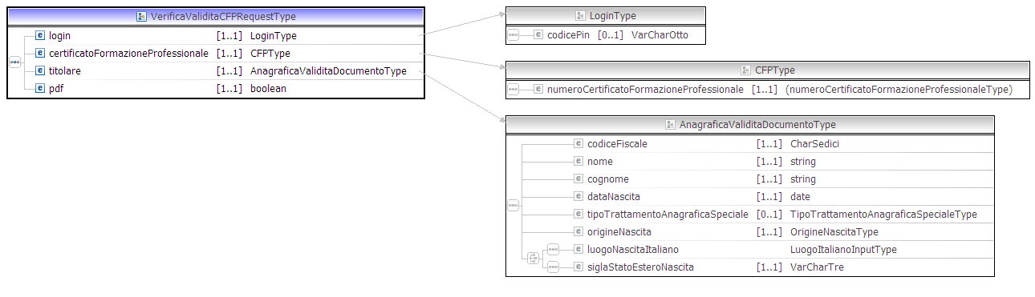

L’elemento che ci si aspetta in input è VerificaValiditaCFPRequest, di tipo VerificaValiditaCFPRequestType.
Lo schema VerificaValiditaCFPRequest è composto dai seguenti elementi principali:
login: consente di indicare il PIN se l’autenticazione tramite PIN è abilitata
pdf : che e di tipo booleano che indica se nell’output si desidera visualizzare il pdf associato
certificatoFormazioneProfessionale : deve riportare il numero di documento per cui si vuole verificare la validità . La descrizione della struttura di CFPType è fornita nell’appendice A: CommonTypes
titolare: tramite questo elemento è necessario specificare i dati del titolare del cfp. Di tipo AnagraficaValiditaDocumentoType descritto nell’appendice A: CommonTypes in fondo a questo documento

Esempio
<inf:verificaValiditaCAPRequest>
<inf:login>
<!--Optional:-->
<inf:codicePin>?</inf:codicePin>
</inf:login>
<inf:certificatoAbilitazioneProfessionale>
<!--Optional:-->
<inf:numeroCertificatoAbilitazioneProfessionale>RM08515752</inf:numeroCertificatoAbilitazioneProfessionale>
</inf:certificatoAbilitazioneProfessionale>
<inf:titolare>
<inf:codiceFiscale>SVBMRC79L03A074F</inf:codiceFiscale>
<inf:nome>MARCO</inf:nome>
<inf:cognome>ŠVABOA</inf:cognome>
<inf:dataNascita>1979-07-03</inf:dataNascita>
<!--Optional:-->
<inf:tipoTrattamentoAnagraficaSpeciale>
<inf:tipoAnagraficaSpeciale>1</inf:tipoAnagraficaSpeciale>
</inf:tipoTrattamentoAnagraficaSpeciale>
<inf:origineNascita>I</inf:origineNascita>
<!--You have a CHOICE of the next 2 items at this level-->
<inf:luogoNascitaItaliano>
<inf:siglaProvincia>TO</inf:siglaProvincia>
<inf:descrizioneComune>AGLIE'</inf:descrizioneComune>
</inf:luogoNascitaItaliano>
</inf:titolare>
<inf:pdf>false</inf:pdf>
</inf:verificaValiditaCAPRequest>

    - Specifiche dello schema XSD di Output

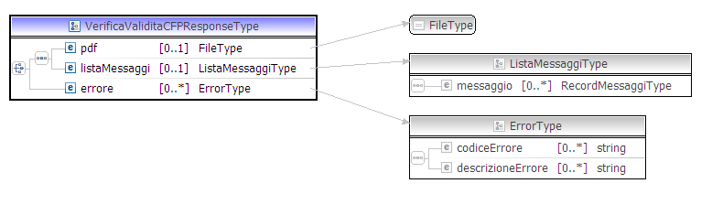

L’elemento che ci si aspetta in input è VerificaValiditaCFPResponse, di tipo VerificaValiditaCFPResponseType.
Lo schema VerificaValiditaCFPResponse è composto dai seguenti elementi principali:
errore: elenco di errori rilevati durante l’esecuzione dell’operazione se tale operazione non va a buon fine. Per la struttura dell’ErrorType si rimanda all’appendice CommonTypes.
esito della verifica, che comprende:
listaMessaggi : di tipo ListaMessaggiType. Riporta l’esito della verifica della validità del cfp
pdf : pdf contenente i dati di dettaglio restituiti, se espressamente richiesto in output.

Esempio
<SOAP-ENV:Envelope xmlns:SOAP-ENV="http://schemas.xmlsoap.org/soap/envelope/">
<SOAP-ENV:Header/>
<SOAP-ENV:Body>
<dtt:verificaValiditaCAPResponse xmlns:dtt="http://www.dtt.it/xsd/INFOWS">
<dtt:listaMessaggi>
<dtt:messaggio>
<dtt:testoMessaggio>CAP NON VALIDA.</dtt:testoMessaggio>
</dtt:messaggio>
</dtt:listaMessaggi>
</dtt:verificaValiditaCAPResponse>
</SOAP-ENV:Body>
</SOAP-ENV:Envelope>

  - Servizio di dettaglio persona GIURIDICA CON LISTA VEICOLI RIDOTTA

Il servizio Dettaglio una persona giuridica con lista veicoli ridotta consente di visualizzare i dati di base di una persona giuridica e l’elenco dei veicoli delle soloe tipologie di ciclomotori immatricolati e ciclomotori con contrassegno.
Il servizio prevede lo scambio di due differenti messaggi XML di Input e di Output, i cui schema XSD sono allegati al documento.
Le specifiche informazioni sull’obbligatorietà degli attributi per il servizio e quant’altro concerne una prenotazione, sono dettagliate nel manuale utente della applicazione INFO e sono definite negli XSD di Input e Output.
Per alcune tipologie di utenti il servizio risulta essere a pagamento.
    - Definizione

Nome del servizio | dettaglioPersonaGiuridicaListaVeicoliRidotta
Operazione | esegui
Input | Una stringa contenente il messaggio XML, conforme allo schema DettaglioPersonaGiuridicaListaVeicoliRidottaRequest. xsd, contenente dati da trasmettere.
Output | Una stringa contenente il messaggio XML, conforme allo schema DettaglioPersonaGiuridicaListaVeicoliRidottaResponse. xsd, contenente l’esito della richiesta e gli eventuali dati da trasmettere associati alla richiesta effettuata.
Wsdl | /services/dettaglioPersonaGiuridicaListaVeicoliRidotta/ dettaglioPersonaGiuridicaListaVeicoliRidotta.wsdl

    - Specifiche dello schema XSD di Input

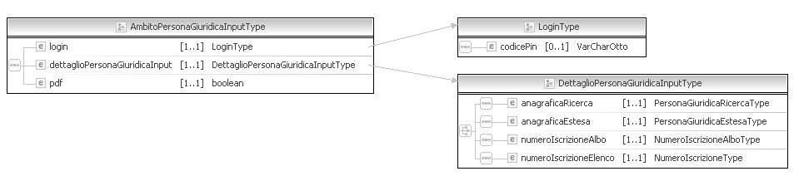

L’elemento in input che ci si aspetta in input al servizio web è DettaglioPersonaFisicaListaVeicoliRidottaRequest, di tipo AmbitoPersonaGiuridicaInputType.
DettaglioPersonaFisicaListaVeicoliRidottaRequest è composto dai seguenti elementi principali:
login: consente di indicare il PIN se l’autenticazione tramite PIN è abilitata
pdf : che e di tipo booleano che indica se nell’output si desidera visualizzare il pdf associato
ambitoPersonaGiuridicaInput: di tipo DettaglioPersonaGiuridicaInputType. Obbligatorio uno dei seguenti criteri di ricerca (in alternativa fra di loro):
anagraficaRicerca: consente di effettuare la visualizzazione del dettaglio di una persona giuridica specificando i dati anagrafici. La descrizione della struttura dei tipi contenuti in PersonaGiuridicaRicercaType è fornita nell’appendice A: CommonTypes in fondo a questo documento.
o anagraficaEstesa: filtro che consente di specificare dati anagrafici aggiuntivi di una persona giuridica (codice sinonimia e progressivo sinonimia). Questo filtro deve essere utilizzato qualora il servizio, individuando che l’anagrafica fornita in input non è univoca in banca dati, restituisca un elenco di anagrafiche sinonime fornendo, per ciascuna di esse, dati aggiuntivi che consentano di individuarle univocamente (appunto il progressivo sinonimia e il codice sinonimia). La descrizione della struttura dei tipi contenuti in PersonaGiuridicaEstesaType è fornita nell’appendice A: CommonTypes in fondo a questo documento.
o numeroIscrizioneAlbo: consente di effettuare la visualizzazione del dettaglio a partire dal numero di iscrizione albo di una impresa trasporto merci conto terzi che ha per titolare una persona giuridica.
numeroIscrizioneElenco: consente di effettuare la visualizzazione del dettaglio a partire dal numero di iscrizione elenco di una impresa trasporto merci conto proprio che ha per titolare una persona giuridica.

Esempio
<soapenv:Body>
<inf:dettaglioPersonaGiuridicaListaVeicoliRidottaRequest>
<inf:login>
<!--Optional:-->
<inf:codicePin></inf:codicePin>
</inf:login>
<inf:dettaglioPersonaGiuridicaInput>
<inf:anagraficaRicerca>
<inf:denominazionePersonaGiuridica>NAPOLEONE</inf:denominazionePersonaGiuridica>
<inf:origineSede>I</inf:origineSede>
<inf:sede>
<inf:siglaProvincia>RM</inf:siglaProvincia>
<inf:descrizioneComune>ROMA</inf:descrizioneComune>
</inf:sede>
</inf:anagraficaRicerca>

</inf:dettaglioPersonaGiuridicaInput>
<inf:pdf>false</inf:pdf>
</inf:dettaglioPersonaGiuridicaListaVeicoliRidottaRequest>
</soapenv:Body>
    - Specifiche dello schema XSD di Output

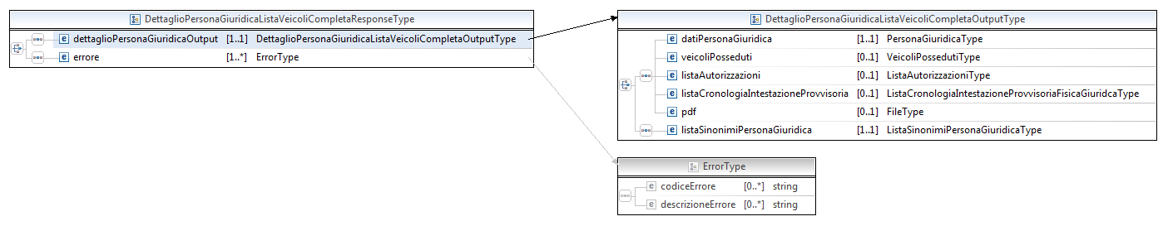

L’elemento che ci si deve aspettare in output al servizio web è DettaglioPersonaGiuridicaListaVeicoliRidottaResponse, di tipo DettaglioPersonaGiuridicaListaVeicoliRidottaResponseType.
DettaglioPersonaGiuridicaListaVeicoliRidottaResponse è composto dai seguenti elementi principali:
errore: elenco di errori rilevati durante l’esecuzione dell’operazione se tale operazione non va a buon fine. Per la struttura dell’ErrorType si rimanda all’appendice CommonTypes.
dettaglioPersonaGiuridicaOutput: il cui tipo è DettaglioPersonaGiuridicaListaVeicoliRidottaOutputType, ed è composto dai seguenti elementi esclusivi tra loro:
dati di dettaglio della persona, che comprendono:
datiPersonaGiuridica : dati anagrafici di una persona giuridica. La descrizione della struttura dei tipi contenuti in PersonaGiuridicaType è fornita nell’appendice A: CommonTypes in fondo a questo documento.
pdf: pdf contenente i dati di dettaglio restituiti, se espressamente richiesto in output
veicoliPosseduti : riporta le liste dei veicoli posseduti dalla persona giuridica ricercata. La descrizione della struttura dei tipi contenuti in VeicoliPossedutiListaRidottaType
listaAutorizzazioni: riporta l’elenco delle autorizzazioni al trasporto merci. Il tipo ListaAutorizzazioniType è riportato nell’appendice CommonTypes.
listaCronologiaIntestazioneProvvisoria: riporta l’elenco delle intestazioni provvisoria legate alla persona fisica. Il tipo ListaCronologiaIntestazioneProvvisoriaFisicaGiuridcaType è riportato nell’appendice CommonTypes.
listaSinonimiPersonaGiuridica: viene restituito quando l’anagrafica risulta sinonima. Il tal caso il servizio risponde con un elenco di anagrafiche sinonime. La descrizione della struttura dei tipi contenuti in ListaSinonimiPersonaGiuridicaType è fornita nell’appendice CommonTypes in fondo a questo documento.

Esempio
<SOAP-ENV:Envelope xmlns:SOAP-ENV="http://schemas.xmlsoap.org/soap/envelope/">
<SOAP-ENV:Header/>
<SOAP-ENV:Body>
<dtt:dettaglioPersonaGiuridicaListaVeicoliRidottaResponse xmlns:dtt="http://www.dtt.it/xsd/INFOWS">
<dtt:dettaglioPersonaGiuridicaOutput>
<dtt:datiPersonaGiuridica>
<dtt:denominazionePersonaGiuridica>NAPOLEONE</dtt:denominazionePersonaGiuridica>
<dtt:partitaIVA>12345678901</dtt:partitaIVA>
<dtt:tipoSocieta>SOCIETA' IN NOME COLLETTIVO</dtt:tipoSocieta>
<dtt:sedeItaliana>
<dtt:siglaProvincia>ROMA</dtt:siglaProvincia>
<dtt:descrizioneComune>ROMA</dtt:descrizioneComune>
</dtt:sedeItaliana>
<dtt:indirizzo>VIA PIAVE,</dtt:indirizzo>
</dtt:datiPersonaGiuridica>
<dtt:veicoliPosseduti>
<dtt:numeroVeicoliPosseduti>1</dtt:numeroVeicoliPosseduti>
<dtt:elencoCiclomotoriImmatricolati>
<dtt:veicoloPosseduto>
<dtt:relazione>PROPRIETARIO</dtt:relazione>
<dtt:targa>X22285</dtt:targa>
</dtt:veicoloPosseduto>
</dtt:elencoCiclomotoriImmatricolati>
</dtt:veicoliPosseduti>
<dtt:listaAutorizzazioni/>
</dtt:dettaglioPersonaGiuridicaOutput>
</dtt:dettaglioPersonaGiuridicaListaVeicoliRidottaResponse>
</SOAP-ENV:Body>
</SOAP-ENV:Envelope>

  - Servizio di dettaglio persona GIURIDICA CON LISTA VEICOLI COMPLETA

Il servizio Dettaglio una persona giuridica con lista veicoli completa consente di visualizzare i dati di base di una persona giuridica con un elenco significativo di veicoli che sono/sono stati in possesso della persona giuridica.
Il servizio prevede lo scambio di due differenti messaggi XML di Input e di Output, i cui schema XSD sono allegati al documento.
Le specifiche informazioni sull’obbligatorietà degli attributi per il servizio e quant’altro concerne una prenotazione, sono dettagliate nel manuale utente della applicazione INFO e sono definite negli XSD di Input e Output.
Per alcune tipologie di utenti il servizio risulta essere a pagamento.
    - Definizione

Nome del servizio | dettaglioPersonaGiuridicaListaVeicoliCompleta
Operazione | esegui
Input | Una stringa contenente il messaggio XML, conforme allo schema DettaglioPersonaGiuridicaListaVeicoliCompletaRequest.xsd, contenente dati da trasmettere.
Output | Una stringa contenente il messaggio XML, conforme allo schema DettaglioPersonaGiuridicaListaVeicoliCompletaResponse.xsd, contenente l’esito della richiesta e gli eventuali dati da trasmettere associati alla richiesta effettuata.
Wsdl | /services/dettaglioPersonaGiuridicaListaVeicoliCompleta/ dettaglioPersonaGiuridicaListaVeicoliCompleta.wsdl

    - Specifiche dello schema XSD di Input

L’elemento in input che ci si aspetta in input al servizio web è DettaglioPersonaFisicaListaVeicoliCompletaRequest, di tipo AmbitoPersonaGiuridicaInputType.
DettaglioPersonaFisicaListaVeicoliCompletaRequest è composto dai seguenti elementi principali:
login: consente di indicare il PIN se l’autenticazione tramite PIN è abilitata
pdf : che e di tipo booleano che indica se nell’output si desidera visualizzare il pdf associato
ambitoPersonaGiuridicaInput: di tipo DettaglioPersonaGiuridicaInputType. Obbligatorio uno dei seguenti criteri di ricerca (in alternativa fra di loro):
anagraficaRicerca: consente di effettuare la visualizzazione del dettaglio di una persona giuridica specificando i dati anagrafici. La descrizione della struttura dei tipi contenuti in PersonaGiuridicaRicercaType è fornita nell’appendice A: CommonTypes in fondo a questo documento.
o anagraficaEstesa: filtro che consente di specificare dati anagrafici aggiuntivi di una persona giuridica (codice sinonimia e progressivo sinonimia). Questo filtro deve essere utilizzato qualora il servizio, individuando che l’anagrafica fornita in input non è univoca in banca dati, restituisca un elenco di anagrafiche sinonime fornendo, per ciascuna di esse, dati aggiuntivi che consentano di individuarle univocamente (appunto il progressivo sinonimia e il codice sinonimia). La descrizione della struttura dei tipi contenuti in PersonaGiuridicaEstesaType è fornita nell’appendice A: CommonTypes in fondo a questo documento.
o numeroIscrizioneAlbo: consente di effettuare la visualizzazione del dettaglio a partire dal numero di iscrizione albo di una impresa trasporto merci conto terzi che ha per titolare una persona giuridica.
numeroIscrizioneElenco: consente di effettuare la visualizzazione del dettaglio a partire dal numero di iscrizione elenco di una impresa trasporto merci conto proprio che ha per titolare una persona giuridica.

Esempio
<soapenv:Body>
<inf:dettaglioPersonaGiuridicaListaVeicoliCompletaRequest>
<inf:login>
<inf:codicePin>?</inf:codicePin>
</inf:login>
<inf:dettaglioPersonaGiuridicaInput>
<inf:anagraficaRicerca>
<inf:denominazionePersonaGiuridica>NAPOLEONE</inf:denominazionePersonaGiuridica>
<inf:origineSede>I</inf:origineSede>
<inf:sede>
<inf:siglaProvincia>RM</inf:siglaProvincia>
<inf:descrizioneComune>ROMA</inf:descrizioneComune>
</inf:sede>
</inf:anagraficaRicerca>
</inf:dettaglioPersonaGiuridicaInput>
<inf:pdf>false</inf:pdf>
</inf:dettaglioPersonaGiuridicaListaVeicoliCompletaRequest>
</soapenv:Body>

    - Specifiche dello schema XSD di Output

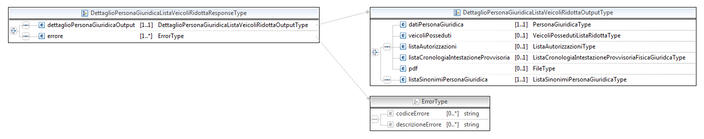

L’elemento che ci si deve aspettare in output al servizio web è DettaglioPersonaGiuridicaListaVeicoliCompletaResponse, di tipo DettaglioPersonaGiuridicaListaVeicoliCompletaResponseType.
DettaglioPersonaGiuridicaListaVeicoliCompletaResponse è composto dai seguenti elementi principali:
errore: elenco di errori rilevati durante l’esecuzione dell’operazione se tale operazione non va a buon fine. Per la struttura dell’ErrorType si rimanda all’appendice CommonTypes.
dettaglioPersonaGiuridicaOutput: il cui tipo è DettaglioPersonaGiuridicaListaVeicoliComplateOutputType, ed è composto dai seguenti elementi esclusivi tra loro:
dati di dettaglio della persona, che comprendono:
datiPersonaGiuridica : dati anagrafici di una persona giuridica. La descrizione della struttura dei tipi contenuti in PersonaGiuridicaType è fornita nell’appendice A: CommonTypes in fondo a questo documento.
pdf: pdf contenente i dati di dettaglio restituiti, se espressamente richiesto in output
veicoliPosseduti : riporta le liste dei veicoli posseduti dalla persona giuridica ricercata. La descrizione della struttura dei tipi contenuti in VeicoliPossedutiType
listaAutorizzazioni: riporta l’elenco delle autorizzazioni al trasporto merci. Il tipo ListaAutorizzazioniType è riportato nell’appendice CommonTypes.
listaCronologiaIntestazioneProvvisoria: riporta l’elenco delle intestazioni provvisoria legate alla persona fisica. Il tipo ListaCronologiaIntestazioneProvvisoriaFisicaGiuridcaType è riportato nell’appendice CommonTypes.
listaSinonimiPersonaGiuridica: viene restituito quando l’anagrafica risulta sinonima. Il tal caso il servizio risponde con un elenco di anagrafiche sinonime. La descrizione della struttura dei tipi contenuti in ListaSinonimiPersonaGiuridicaType è fornita nell’appendice CommonTypes in fondo a questo documento.

Esempio

<SOAP-ENV:Envelope xmlns:SOAP-ENV="http://schemas.xmlsoap.org/soap/envelope/">
<SOAP-ENV:Header/>
<SOAP-ENV:Body>
<dtt:dettaglioPersonaGiuridicaListaVeicoliCompletaResponse xmlns:dtt="http://www.dtt.it/xsd/INFOWS">
<dtt:dettaglioPersonaGiuridicaOutput>
<dtt:datiPersonaGiuridica> <dtt:denominazionePersonaGiuridica>NAPOLEONE</dtt:denominazionePersonaGiuridica>
<dtt:partitaIVA>12345678901</dtt:partitaIVA>
<dtt:tipoSocieta>SOCIETA' IN NOME COLLETTIVO</dtt:tipoSocieta>
<dtt:sedeItaliana>
<dtt:siglaProvincia>ROMA</dtt:siglaProvincia>
<dtt:descrizioneComune>ROMA</dtt:descrizioneComune>
</dtt:sedeItaliana>
<dtt:indirizzo>VIA PIAVE,</dtt:indirizzo>
</dtt:datiPersonaGiuridica>
<dtt:veicoliPosseduti>
<dtt:numeroVeicoliPosseduti>1</dtt:numeroVeicoliPosseduti>
<dtt:elencoCiclomotoriImmatricolati>
<dtt:veicoloPosseduto>
<dtt:relazione>PROPRIETARIO</dtt:relazione>
<dtt:targa>X22285</dtt:targa>
</dtt:veicoloPosseduto>
</dtt:elencoCiclomotoriImmatricolati>
</dtt:veicoliPosseduti>
<dtt:listaAutorizzazioni/>
</dtt:dettaglioPersonaGiuridicaOutput>
</dtt:dettaglioPersonaGiuridicaListaVeicoliCompletaResponse>
</SOAP-ENV:Body>
</SOAP-ENV:Envelope>

  - Servizio di VERIFICA PROPRIETA’ VEICOLO

Il servizio Verifica Proprietà Veicolo consente la verifica della proprietà dato un tipo veicolo, targa e codice fiscale.
Il servizio prevede lo scambio di due differenti messaggi XML di Input e di Output, i cui schema XSD sono allegati al documento.
Le specifiche informazioni sull’obbligatorietà degli attributi per il servizio e quant’altro concerne una prenotazione, sono dettagliate nel manuale utente della applicazione INFO e sono definite negli XSD di Input e Output.
Per alcune tipologie di utenti il servizio risulta essere a pagamento.
    - Definizione

Nome del servizio | verificaProprietaVeicolo
Operazione | esegui
Input | Una stringa contenente il messaggio XML, conforme allo schema VerificaProprietaVeicoloRequest.xsd, contenente dati da trasmettere.
Output | Una stringa contenente il messaggio XML, conforme allo schema VerificaProprietaVeicoloResponse.xsd, contenente l’esito della richiesta e gli eventuali dati da trasmettere associati alla richiesta effettuata.
Wsdl | /services/verificaProprietaVeicolo/verificaProprietaVeicolo.wsdl

    - Specifiche dello schema XSD di Input

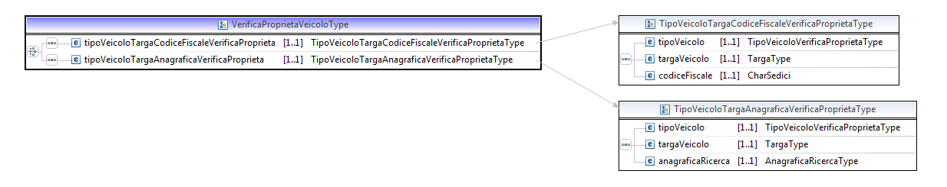

L’elemento che ci si aspetta in input è VerificaProprietaVeicoloRequest, di tipo VerificaProprietaVeicoloRequestType.
Lo schema VerificaProprietaVeicoloRequestè composto dai seguenti elementi principali:
login: consente di indicare il PIN se l’autenticazione tramite PIN è abilitata
pdf : di tipo booleano, consente di specificare se, assieme ai dati di output del servizio web, si intende ricevere anche un PDF contenente i dati stessi.
verificaProprietaVeicolo: di tipo VerificaProprietaVeicoloType.

Esempio:
<soapenv:Envelope xmlns:soapenv="http://schemas.xmlsoap.org/soap/envelope/" xmlns:inf="http://www.dtt.it/xsd/INFOWS">
<soapenv:Header>
<wsse:Security soapenv:mustUnderstand="1" xmlns:wsse="http://docs.oasis-open.org/wss/2004/01/oasis-200401-wss-wssecurity-secext-1.0.xsd">
<wsse:UsernameToken wsu:Id="XWSSGID-1253605895203984534550" xmlns:wsu="http://docs.oasis-open.org/wss/2004/01/oasis-200401-wss-wssecurity-utility-1.0.xsd">
<wsse:Username>USER</wsse:Username>
<wsse:Password Type="http://docs.oasis-open.org/wss/2004/01/oasis-200401-wss-username-token-profile-1.0#PasswordText">PWD</wsse:Password>
</wsse:UsernameToken>
</wsse:Security>
</soapenv:Header>
<soapenv:Body>
<inf:verificaProprietaVeicoloRequest>
<inf:login>
<inf:codicePin></inf:codicePin>
</inf:login>
<inf:verificaProprietaVeicolo>
<inf:tipoVeicoloTargaCodiceFiscaleVerificaProprieta>
<inf:tipoVeicolo>AUTOVEICOLO</inf:tipoVeicolo>
<inf:targaVeicolo>
<inf:numeroTarga>PA223333</inf:numeroTarga>
</inf:targaVeicolo>
<inf:codiceFiscale>MTRMNA50B56C557Z</inf:codiceFiscale>
</inf:tipoVeicoloTargaCodiceFiscaleVerificaProprieta>
</inf:verificaProprietaVeicolo>
<inf:pdf>false</inf:pdf>
</inf:verificaProprietaVeicoloRequest>
</soapenv:Body>
</soapenv:Envelope>

    - Specifiche dello schema XSD di Output

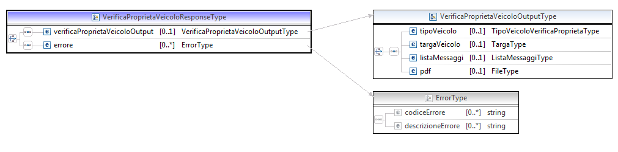

L’elemento che ci si aspetta in input è VerificaProprietaVeicoloResponse, di tipo VerificaProprietaVeicoloResponseType.
Lo schema VerificaProprietaVeicoloResponse è composto dai seguenti elementi principali, in alternativa tra di loro:
errore: elenco di errori rilevati durante l’esecuzione dell’operazione se tale operazione non va a buon fine. Per la struttura dell’ErrorType si rimanda all’appendice A: CommonTypes.
verificaProprietaVeicoloOutput: il cui tipo è VerificaProprietaVeicoloOutputType, ed è composto dai seguenti elementi esclusivi tra loro:
dati di output del dettaglio, che comprendono:
tipo veicolo: di tipo TipoVeicoloVerificaProprietaType.
Targa veicolo: di tipo TargaType
Lista messaggi: contengono l’esito della verifica. Di tipo ListaMessaggiType
pdf: pdf contenente i dati di dettaglio restituiti, se espressamente richiesto in output.
Esempio
<SOAP-ENV:Envelope xmlns:SOAP-ENV="http://schemas.xmlsoap.org/soap/envelope/">
<SOAP-ENV:Header/>
<SOAP-ENV:Body>
<xml-fragment>
<inf:verificaProprietaVeicoloResponse xmlns:inf="http://www.dtt.it/xsd/INFOWS">
<inf:verificaProprietaVeicoloOutput>
<inf:tipoVeicolo>AUTOVEICOLO</inf:tipoVeicolo>
<inf:targaVeicolo>
<inf:numeroTarga>PA223333</inf:numeroTarga>
</inf:targaVeicolo>
<inf:listaMessaggi>
<inf:messaggio>
<inf:testoMessaggio>IL VEICOLO CON TARGA PA223333 RISULTA DI PROPRIETA' DEL CODICE FISCALE MTRMNA50B56C557Z</inf:testoMessaggio>
</inf:messaggio>
</inf:listaMessaggi>
</inf:verificaProprietaVeicoloOutput>
</inf:verificaProprietaVeicoloResponse>
<inf:verificaProprietaVeicoloResponse xmlns:inf="http://www.dtt.it/xsd/INFOWS"/>
</xml-fragment>
</SOAP-ENV:Body>
</SOAP-ENV:Envelope>

  - Servizio di VERIFICA PROPRIETA’ VEICOLO PERSONA GIURIDICA

Il servizio Verifica Proprietà Veicolo Persona Giuridica, consente la verifica della proprietà dato un tipo veicolo, targa e partita IVA.
Il servizio prevede lo scambio di due differenti messaggi XML di Input e di Output, i cui schema XSD sono allegati al documento.
Le specifiche informazioni sull’obbligatorietà degli attributi per il servizio e quant’altro concerne una prenotazione, sono dettagliate nel manuale utente della applicazione INFO e sono definite negli XSD di Input e Output.
Per alcune tipologie di utenti il servizio risulta essere a pagamento.
    - Definizione

Nome del servizio | verificaProprietaVeicoloPersonaGiuridica
Operazione | esegui
Input | Una stringa contenente il messaggio XML, conforme allo schema VerificaProprietaVeicoloPersonaGiuridicaRequest.xsd, contenente dati da trasmettere.
Output | Una stringa contenente il messaggio XML, conforme allo schema VerificaProprietaVeicoloPersonaGiuridicaResponse.xsd, contenente l’esito della richiesta e gli eventuali dati da trasmettere associati alla richiesta effettuata.
Wsdl | /services/verificaProprietaVeicoloPersonaGiuridica/verificaProprietaVeicoloPersonaGiuridica.wsdl

    - Specifiche dello schema XSD di Input

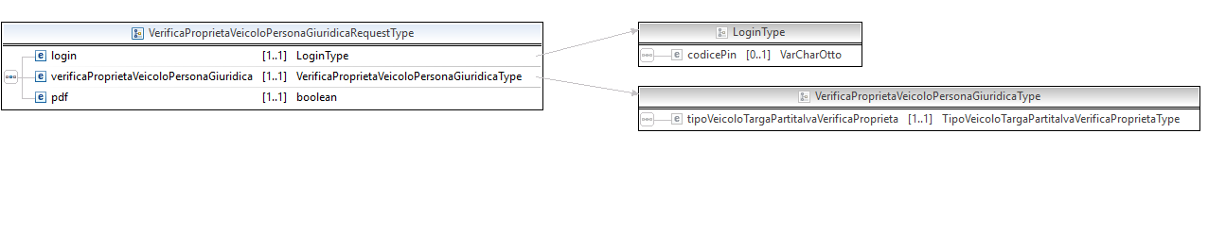

L’elemento che ci si aspetta in input è verificaProprietaVeicoloPersonaGiuridicaRequest, di tipo VerificaProprietaVeicoloPersonaGiuridicaRequestType.
Lo schema verificaProprietaVeicoloPersonaGiuridicaRequest è composto dai seguenti elementi principali:

login: consente di indicare il PIN se l’autenticazione tramite PIN è abilitata
pdf : di tipo booleano, consente di specificare se, assieme ai dati di output del servizio web, si intende ricevere anche un PDF contenente i dati stessi.
verificaProprietaVeicoloPersonaGiuridica: di tipo VerificaProprietaVeicoloPersonaGiuridicaType, definito all’interno di CommonType ambito Persona fisica giuridica.

Esempio:

<inf:verificaProprietaVeicoloPersonaGiuridicaRequest>
<inf:login>
<!--Optional:-->
<inf:codicePin>?</inf:codicePin>
</inf:login>
<inf:verificaProprietaVeicoloPersonaGiuridica>
<inf:tipoVeicoloTargaPartitaIvaVerificaProprieta>
<inf:tipoVeicolo>MACCHINE AGRICOLE SEMOVENTI MUNITE DI ALMENO 2 ASSI</inf:tipoVeicolo>
<inf:targaVeicolo>
<inf:numeroTarga>AG015599</inf:numeroTarga>
</inf:targaVeicolo>
<inf:partitaIVA>09297890015</inf:partitaIVA>
</inf:tipoVeicoloTargaPartitaIvaVerificaProprieta>
</inf:verificaProprietaVeicoloPersonaGiuridica>
<inf:pdf>false</inf:pdf>
</inf:verificaProprietaVeicoloPersonaGiuridicaRequest>

    - Specifiche dello schema XSD di Output

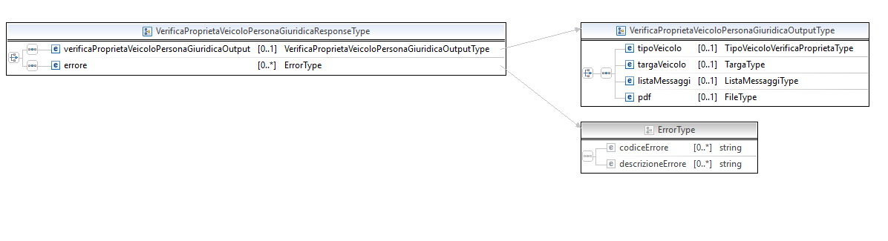

L’elemento che ci si aspetta in output è verificaProprietaVeicoloPersonaGiuridicaResponse, di tipo VerificaProprietaVeicoloPersonaGiuridicaResponseType.
Lo schema verificaProprietaVeicoloPersonaGiuridicaResponse è composto dai seguenti elementi principali, in alternativa tra di loro:
errore: elenco di errori rilevati durante l’esecuzione dell’operazione se tale operazione non va a buon fine. Per la struttura dell’ErrorType si rimanda all’appendice A: CommonTypes.
verificaProprietaVeicoloPersonaGiuridicaOutput: il cui tipo è VerificaProprietaVeicoloPersonaGiuridicaOutputType, ed è composto dai seguenti elementi esclusivi tra loro:
dati di output del dettaglio, che comprendono:
tipo veicolo: di tipo TipoVeicoloVerificaProprietaType.
Targa veicolo: di tipo TargaType
Lista messaggi: contengono l’esito della verifica. Di tipo ListaMessaggiType
pdf: pdf contenente i dati di dettaglio restituiti, se espressamente richiesto in output.

Esempio:

<inf:verificaProprietaVeicoloPersonaGiuridicaResponse xmlns:inf="http://www.dtt.it/xsd/INFOWS">
<inf:verificaProprietaVeicoloPersonaGiuridicaOutput>
<inf:tipoVeicolo>MACCHINE AGRICOLE SEMOVENTI MUNITE DI ALMENO 2 ASSI</inf:tipoVeicolo>
<inf:targaVeicolo>
<inf:numeroTarga>AG015599</inf:numeroTarga>
</inf:targaVeicolo>
<inf:listaMessaggi>
<inf:messaggio>
<inf:testoMessaggio>IL VEICOLO CON TARGA AG015599 NON RISULTA DI PROPRIETA' DELL'IMPRESA CON PARTITA IVA 09297890015, MA DELL'IMPRESA BMW LEASING SNC</inf:testoMessaggio>
</inf:messaggio>
</inf:listaMessaggi>
</inf:verificaProprietaVeicoloPersonaGiuridicaOutput>
</inf:verificaProprietaVeicoloPersonaGiuridicaResponse>

  - Servizio DATI PATENTE CON VERIFICA VALIDITA’

Il servizio dati Patente con verifica Validita permette di visualizza alcuni dati della patente e l’esito della verifica validità passando in input numero patente e data di nascita.
Il servizio prevede lo scambio di due differenti messaggi XML di Input e di Output, i cui schema XSD sono allegati al documento.
Le specifiche informazioni sull’obbligatorietà degli attributi per il servizio e quant’altro concerne una prenotazione, sono dettagliate nel manuale utente della applicazione INFO e sono definite negli XSD di Input e Output.
Per alcune tipologie di utenti il servizio risulta essere a pagamento.
    - Definizione

Nome del servizio | datiPatenteVerificaValidita
Operazione | esegui
Input | Una stringa contenente il messaggio XML, conforme allo schema DatiPatenteVerificaValiditaRequest.xsd, contenente dati da trasmettere.
Output | Una stringa contenente il messaggio XML, conforme allo schema DatiPatenteVerificaValidtaResponse.xsd, contenente l’esito della richiesta e gli eventuali dati da trasmettere associati alla richiesta effettuata.
Wsdl | /services/datiPatenteVerificaValidita/datiPatenteVerificaValidita.wsdl

    - Specifiche dello schema XSD di Input

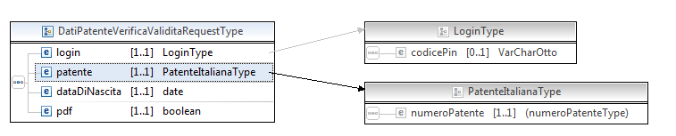

L’elemento che ci si aspetta in input è datiPatenteVerificaValiditaRequest, di tipo DatiPatenteVerificaValiditaRequestType.
Lo schema DatiPatenteVerificaValiditaRequestTypeè composto dai seguenti elementi principali:
login: consente di indicare il PIN se l’autenticazione tramite PIN è abilitata
pdf : di tipo booleano, consente di specificare se, assieme ai dati di output del servizio web, si intende ricevere anche un PDF contenente i dati stessi.
patente: di tipo PatenteItalianaType.
data di nascita: di tipo Date.

Esempio:
<soapenv:Envelope xmlns:soapenv="http://schemas.xmlsoap.org/soap/envelope/" xmlns:inf="http://www.dtt.it/xsd/INFOWS">
<soapenv:Header>
<wsse:Security soapenv:mustUnderstand="1" xmlns:wsse="http://docs.oasis-open.org/wss/2004/01/oasis-200401-wss-wssecurity-secext-1.0.xsd">
<wsse:UsernameToken wsu:Id="XWSSGID-1253605895203984534550" xmlns:wsu="http://docs.oasis-open.org/wss/2004/01/oasis-200401-wss-wssecurity-utility-1.0.xsd">
<wsse:Username>UTDG000001</wsse:Username>
<wsse:Password Type="http://docs.oasis-open.org/wss/2004/01/oasis-200401-wss-username-token-profile-1.0#PasswordText">EDSWMCTC</wsse:Password>
</wsse:UsernameToken>
</wsse:Security>
</soapenv:Header>
<soapenv:Body>
<inf:datiPatenteVerificaValiditaRequest>
<inf:login>
<inf:codicePin></inf:codicePin>
</inf:login>
<inf:patente>
<inf:numeroPatente>RM6365487</inf:numeroPatente>
</inf:patente>
<inf:dataDiNascita>1964-02-10</inf:dataDiNascita>
<inf:pdf>false</inf:pdf>
</inf:datiPatenteVerificaValiditaRequest>
</soapenv:Body>
</soapenv:Envelope>
    - Specifiche dello schema XSD di Output

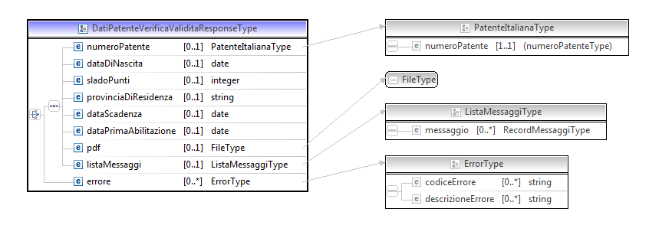

L’elemento che ci si aspetta in output è datiPatenteVerificaValiditaResponse, di tipo DatiPatenteVerificaValiditaResponseType.
Lo schema datiPatenteVerificaValiditaResponse è composto dai seguenti elementi principali, in alternativa tra di loro:
errore: elenco di errori rilevati durante l’esecuzione dell’operazione se tale operazione non va a buon fine. Per la struttura dell’ErrorType si rimanda all’appendice A: CommonTypes
dati di output del dettaglio, che comprendono
numero patente: di tipo PatenteItalianaType.
data di nascita: di tipo date
saldo punti : di tipo Integer
provincia di residenza: di tipo string
data scadenza: di tipo date.
data prima abilitazione: di tipo date.
Lista messaggi: contengono l’esito della verifica. Di tipo ListaMessaggiType
pdf: pdf contenente i dati di dettaglio restituiti, se espressamente richiesto in output.

Esempio
<SOAP-ENV:Envelope xmlns:SOAP-ENV="http://schemas.xmlsoap.org/soap/envelope/">
<SOAP-ENV:Header/>
<SOAP-ENV:Body>
<inf:datiPatenteVerificaValiditaResponse xmlns:inf="http://www.dtt.it/xsd/INFOWS">
<inf:numeroPatente>
<inf:numeroPatente>RM6365487</inf:numeroPatente>
</inf:numeroPatente>
<inf:dataDiNascita>1964-02-10</inf:dataDiNascita>
<inf:sladoPunti>30</inf:sladoPunti>
<inf:provinciaDiResidenza>ROMA</inf:provinciaDiResidenza>
<inf:dataScadenza>2015-12-12</inf:dataScadenza>
<inf:dataPrimaAbilitazione>1991-12-12</inf:dataPrimaAbilitazione>
<inf:listaMessaggi>
<inf:messaggio>
<inf:testoMessaggio>PATENTE VALIDA</inf:testoMessaggio>
</inf:messaggio>
</inf:listaMessaggi>
</inf:datiPatenteVerificaValiditaResponse>
</SOAP-ENV:Body>
</SOAP-ENV:Envelope>
- APPENDICE A: COMMON TYPES
  - Tipi Complessi
    - LoginType

Consente di specificare il pin qualora i servizi vengano attivati tramite il pin obbligatorio.
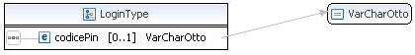
<complexType name="LoginType">
<sequence>
<element name="codicePin" type="dtt:VarCharOtto"
minOccurs="0" maxOccurs="1" />
</sequence>
</complexType>

    - MessaggioType

Definisce i messaggi che avvisano dell’esito dell’elaborazione. È un dato che compare sempre in output. Il messaggio è caratterizzato da un codice e da una descrizione estesa.
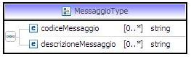

<complexType name="MessaggioType">
<sequence>
<element name="codiceMessaggio" type="string" minOccurs="0"
maxOccurs="unbounded" />
<element name="descrizioneMessaggio" type="string"
minOccurs="0" maxOccurs="unbounded" />
</sequence>
</complexType>

Esempio

<dtt:messaggio>
<dtt:codiceMessaggio>02</dtt:codiceMessaggio>
<dtt:descrizioneMessaggio>Operazione eseguita con successo
</dtt:descrizioneMessaggio>
</dtt:messaggio>

    - ErrorType
Definisce gli errori che si verificano durante l’elaborazione. È un dato che compare sempre in output. L’errore è caratterizzato da un codice e da una descrizione estesa.
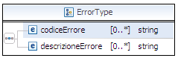

<complexType name="ErrorType">
<sequence>
<element name="codiceErrore" type="string" minOccurs="0"
maxOccurs="unbounded" />
<element name="descrizioneErrore" type="string"
minOccurs="0" maxOccurs="unbounded" />
</sequence>
</complexType>

Esempio
<dtt:errore>
<dtt:codiceErrore>01</dtt:codiceErrore>
<dtt:descrizioneErrore>Comune di Residenza errato o non congruente con la provincia
</dtt:descrizioneErrore>
</dtt:errore>

    - AnagraficaType

Definisce i dati di una anagrafica, nello specifico conterrà i seguenti dati:
nome
cognome
anagraficaSpeciale che indica il tipo di anagraficaSpeciale associata. La descrizione del tipo TipoTrattamentoAnagraficaSpecialeType è fornita nel seguito di questa appendice.
dataNascita
codiceFiscale
luogoNascita il tipo LuogoOutputType è descritto di seguito in questa appendice.

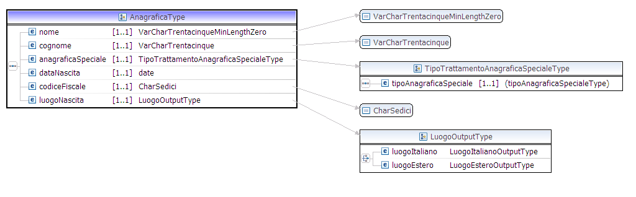

Esempio
<dtt:datiAnagrafici>
<dtt:nome>PALLINA</dtt:nome>
<dtt:cognome>PALLINO</dtt:cognome>
<dtt:tipoAnagraficaSpeciale/>
<dtt:dataNascita>1967-10-17</dtt:dataNascita>
<dtt:codiceFiscale>CPNGNN65R18I755K</dtt:codiceFiscale>
<dtt:sesso>M</dtt:sesso>
<dtt:luogoNascita>
<dtt:luogoEstero>
<dtt:localitaEstera>SYRACUSE</dtt:localitaEstera>
<dtt:codiceInternazionaleEstero>U.S.A.</dtt:codiceInternazionaleEstero >
</dtt:luogoEstero>
</dtt:luogoNascita>
</dtt:datiAnagrafici>

    - AnagraficaRicercaType

Definisce i filtri per la ricerca di un’anagrafica. I dati che devono essere specificati sono il nome (facoltativo), il cognome, il tipo anagrafica speciale (se abilitate), la data di nascita oppure l’anno di nascita e il luogo di nascita italiano oppure lo stato estero di nascita. L’origine di nascita deve essere specificata tramite l’indicatore ‘Origine Nascita’, che può assumere i valori I (Italiana) o E (Estera).
I dati anagrafici (nome, cognome, data di nascita e tipo di anagrafica speciale) devono soddisfare le condizioni esistenti in relazione alle anagrafiche speciali. Le condizioni relative alle anagrafiche speciali sono descritte nell’appendice B: Gestione Anagrafiche Speciali.

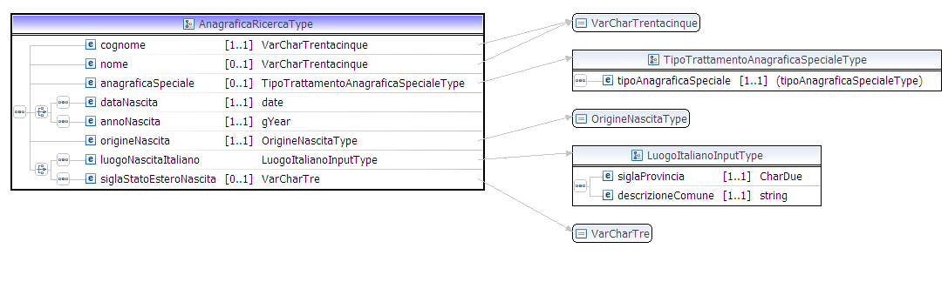

Esempio
<dtt:datiAnagrafici>
<dtt:cognome>CUCCO</dtt:cognome>
<dtt:nome>DOTTO</dtt:nome>
<dtt:dataNascita>1910-10-10</dtt:dataNascita>
<dtt:origineNascita>I</dtt:origineNascita>
<dtt:luogoNascitaItaliano>
<dtt:siglaProvincia>NA</dtt:siglaProvincia>
<dtt:descrizioneComune>NAPOLI</dtt:descrizioneComune>
</dtt:luogoNascitaItaliano>
</dtt:datiAnagrafici>

    - TipoTrattamentoAnagraficaSpecialeType

Definisce il tipo di anagrafica speciale. Può assumere valori da 1 a 7 a seconda delle caratteristiche che l’anagrafica possiede. Per informazioni relative alle anagrafiche speciali fare riferimento all’appendice L posizionata in fondo al documento.

<complexType name="TipoTrattamentoAnagraficaSpecialeType">
<annotation>
<documentation>
Definisce il TipoTrattamentoAnagraficaSpecialeType
</documentation>
</annotation>
<sequence>
<element name="tipoAnagraficaSpeciale"
minOccurs="1" maxOccurs="1" nillable="true">
<simpleType>
<restriction base="positiveInteger">
<minInclusive value="1" />
<maxInclusive value="7" />
<whiteSpace value="collapse" />
</restriction>
</simpleType>
</element>
</sequence>
</complexType>
    - LuogoItalianoInputType

Consente di definire un logo di nascita italiano, specificando la sigla della provincia e la descrizione del comune.
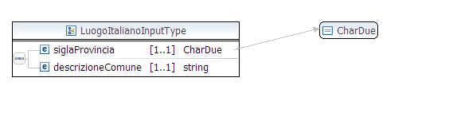

<complexType name="LuogoItalianoInputType">
<annotation>
<documentation>
Definisce il luogo italiano, caratterizzato da sigla
provincia e comune.
</documentation>
</annotation>
<sequence>
<element name="siglaProvincia" type="dtt:CharDue"
minOccurs="1" maxOccurs="1">
</element>
<element name="descrizioneComune" type="string" minOccurs="1"
maxOccurs="1" />
</sequence>
</complexType>

Esempio
<dtt:luogoItaliano>
<dtt:siglaProvincia>CE</dtt:siglaProvincia>
<dtt:descrizioneComune>CASERTA</dtt:descrizioneComune>
</dtt:luogoItaliano>
    - LuogoOutputType

Definisce il luogo che verrà presentato in output. Luogo che può essere, alternativamente, italiano o estero.
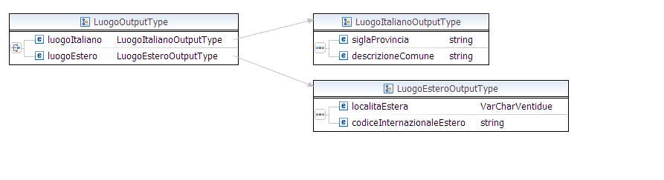

<complexType name="LuogoOutputType">
<annotation>
<documentation>
Definisce un luogo che può essere in Italia o
all'estero.
</documentation>
</annotation>
<choice>
<element name="luogoItaliano"
type="dtt:LuogoItalianoOutputType">
</element>
<element name="luogoEstero" type="dtt:LuogoEsteroOutputType">
</element>
</choice>
</complexType>

Esempio
<dtt:luogoItaliano>
<dtt:siglaProvincia>CE</dtt:siglaProvincia>
<dtt:descrizioneComune>CASERTA</dtt:descrizioneComune>
</dtt:luogoItaliano>

    - LuogoItalianoOutputType
Fornisce le informazioni relative ad un luogo italiano, proponendo la sigla della provincia e la descrizione del comune.
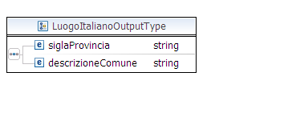

<complexType name="LuogoItalianoOutputType">
<annotation>
<documentation>
Definisce il luogo italiano, caratterizzato da provincia e comune.
</documentation>
</annotation>
<sequence>
<element name="siglaProvincia" type="string"></element>
<element name="descrizioneComune" type="string"></element>
</sequence>
</complexType>

Esempio
<dtt:luogoItaliano>
<dtt:provincia>CASERTA</dtt:provincia>
<dtt:comune>CASERTA</dtt:comune>
</dtt:luogoItaliano>
    - LuogoEsteroType

Consente di restituire il luogo di nascita o residenza del conducente qualora sia nato o risiede all’estero. I dati specificati sono lo stato estero e la località estera di nascita.
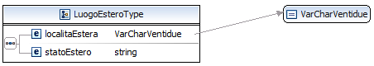

<complexType name="LuogoEsteroType">
<sequence>
<element name="localitaEstera" type="dtt:VarCharVentidue">
</element>
<element name="statoEstero" type="string"></element>
</sequence>
</complexType>

Esempio
<dtt:luogoEstero>
<dtt:localitaEstera>SYRACUSE</dtt:localitaEstera>
<dtt:statoEstero>U.S.A.</dtt:statoEstero>
</dtt:luogoEstero>

    - AnagraficaEstesaType

Definisce i dati relativi estesi del conducente. Questo tipo deve essere utilizzato per specificare i dati di una persona fisica che il sistema ha riconosciuto come omonima/sinonima. Infatti, rispetto all’AnagraficaType contiene due dati aggiuntivi (codiceSinonimia e progressivoSinonimia) che devono essere recuperati dalla lista delle anagrafiche sinonime.

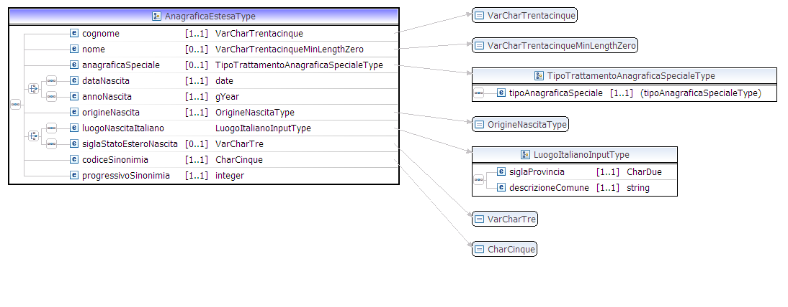

    - DatiResidenzaType

Definisce i dati relativi al luogo di residenza della persona, questo può essere sia italiano (definito da provinciaResidenza e comuneResidenza) che estero (definito da datiResidenzaEstera di tipo LuogoEsteroOutputType descritto di seguito in questa appendice); ci sono, invece, i dati indirizzoResidenza e condizioneResidenza che saranno a presenti a prescindere dal tipo di residenza (I o E).

<complexType name="DatiResidenzaType">
<annotation>
<documentation>
Definisce un luogo di residenza nel caso che la
residenza sia in Italia.
</documentation>
</annotation>
<sequence>
<choice>
<sequence>
<element name="provinciaResidenza" type="string" minOccurs="0" maxOccurs="1"></element>
<element name="comuneResidenza" type="string" minOccurs="0" maxOccurs="1"></element>
</sequence>
<sequence>
<element name="datiResidenzaEstera" type="dtt:LuogoEsteroOutputType" minOccurs="0" maxOccurs="1" />
</sequence>
</choice>
<element name="indirizzoResidenza" type="string" minOccurs="1" maxOccurs="1"></element>
<element name="condizioneResidenza" type="dtt:VarCharQuarantacinque" minOccurs="0" maxOccurs="1" nillable="true"></element>
</sequence>
</complexType>

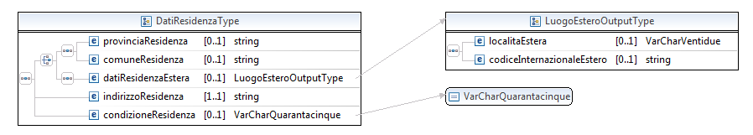

    - PatenteItalianaType

Definisce una patente italiana.

<complexType name="PatenteItalianaType">
<sequence>
<element name="numeroPatente" minOccurs="1" maxOccurs="1"
nillable="true">
<simpleType>
<restriction base="string">
<minLength value="9" />
<maxLength value="10" />
<whiteSpace value="preserve" />
</restriction>
</simpleType>
</element>
</sequence>
</complexType>

    - ListaSinonimiAnagraficaType

Definisce l’elenco delle anagrafiche che sono risultate sinonime/omonime a partire dalla ricerca per dati anagrafici o codice fiscale. L’elenco riporta tutti i dati che consentono di identificare univocamente una anagrafica e pertanto comprende codice sinonimia e progressivo sinonimia.

<complexType name="ListaSinonimiAnagraficaType">
<sequence>
<element name="sinonimoAnagrafica"
type="dtt:RecordSinonimiAnagrafica" minOccurs="0"
maxOccurs="unbounded" />
</sequence>
</complexType>

<complexType name="RecordSinonimiAnagrafica">
<annotation>
<documentation>
Lista dei sinonimi per la anagrafica ricercata
</documentation>
</annotation>
<sequence>
<element name="cognome" type="string" minOccurs="1"
maxOccurs="1" />
<element name="nome" type="string" minOccurs="1"
maxOccurs="1" />
<element name="dataNascita" type="date" minOccurs="1"
maxOccurs="1" />
<element name="codiceFiscale" type="dtt:CharSedici"
maxOccurs="1" minOccurs="1" />
<element name="origineNascita" type="dtt:OrigineNascitaType"
minOccurs="1" maxOccurs="1" />
<element name="luogoNascita" type="dtt:LuogoOutputType"
minOccurs="1" maxOccurs="1">
</element>
<element name="anagraficaSpeciale"
type="dtt:TipoTrattamentoAnagraficaSpecialeType" minOccurs="0"
maxOccurs="1">
</element>
<element name="codiceSinonimia" type="dtt:CharCinque"
minOccurs="1" maxOccurs="1">
</element>
<element name="progressivoSinonimia" type="positiveInteger"
minOccurs="1" maxOccurs="1">
</element>
</sequence>
</complexType>

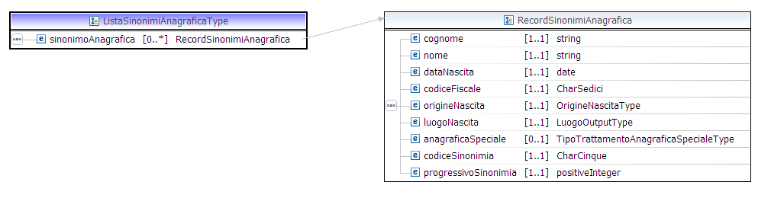

    - CQCItalianaType

Definisce una carta di qualificazione conducente italiana che deve essere di lunghezza 10.

<complexType name="CQCItalianaType">
<sequence>
<element name="numeroCartaQualificazioneConducenteItaliana" minOccurs="1"
maxOccurs="1" nillable="true">
<simpleType>
<restriction base="string">
<minLength value="10" />
<maxLength value="10" />
<whiteSpace value="collapse" />
</restriction>
</simpleType>
</element>
</sequence>
</complexType>

    - CQCEsteraType

Definisce i dati relativi ad una carta di qualificazione conducente estera.
<complexType name="CQCEsteraType">
<sequence>
<element name="numeroCartaQualificazioneConducenteEstera" minOccurs="1" maxOccurs="1"
nillable="true">
<simpleType>
<restriction base="string">
<minLength value="1" />
<maxLength value="12" />
<whiteSpace value="collapse" />
</restriction>
</simpleType>
</element>
</sequence>
</complexType>

    - ListaInfrazioniType

Definisce la lista delle infrazioni legate ad un dato documento soggetto a decurtazione di punteggio.
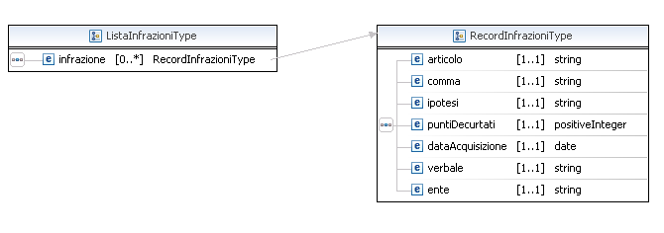

<complexType name="ListaInfrazioniType">
<sequence>
<element name="infrazione"
type="dtt:RecordInfrazioniType" minOccurs="0" maxOccurs="unbounded" />
</sequence>
</complexType>

<complexType name="RecordInfrazioniType">
<annotation>
<documentation>
Rappresenta il tipo di infrazione associato della patente
</documentation>
</annotation>
<sequence>
<element name="articolo" type="string" minOccurs="1"
maxOccurs="1" />
<element name="comma" type="string" minOccurs="1"
maxOccurs="1" />
<element name="ipotesi" type="string" minOccurs="1"
maxOccurs="1" />
<element name="puntiDecurtati" type="positiveInteger" minOccurs="1"
maxOccurs="1" />
<element name="dataAcquisizione" type="date" minOccurs="1"
maxOccurs="1" />
<element name="verbale" type="string" minOccurs="1"
maxOccurs="1" />
<element name="ente" type="string" minOccurs="1"
maxOccurs="1" />
</sequence>

    - PatenteEsteraType

Definisce una patente estera.

<complexType name="PatenteEsteraType">
<sequence>
<element name="numeroPatente" minOccurs="0" maxOccurs="1"
nillable="true">
<simpleType>
<restriction base="string">
<minLength value="1" />
<maxLength value="12" />
<whiteSpace value="collapse" />
</restriction>
</simpleType>
</element>
</sequence>
</complexType>
    - AnagraficaValiditaDocumentoType

Definisce l’Anagrafica per le funzionalità di verifica validità dei documenti (Con anagrafiche speciali e origine nascita)

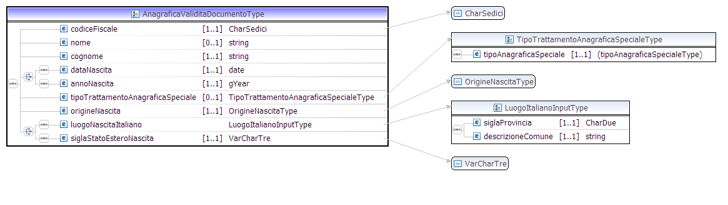

<complexType name="AnagraficaValiditaDocumentoType">
<annotation>
<documentation>
Rappresenta i dati che definiscono univocamente una
anagrafica titolare
</documentation>
</annotation>
<sequence>
<element name="codiceFiscale" type="dtt:CharSedici"
maxOccurs="1" minOccurs="1" />
<element name="nome" type="string" maxOccurs="1"
minOccurs="0" />
<element name="cognome" type="string" maxOccurs="1"
minOccurs="1" />
<choice>
<sequence>
<element name="dataNascita" type="date" minOccurs="1" maxOccurs="1" />
</sequence>
<sequence>
<element name="annoNascita" type="gYear" minOccurs="1" maxOccurs="1" />
</sequence>
</choice>
<element name="tipoTrattamentoAnagraficaSpeciale"
type="dtt:TipoTrattamentoAnagraficaSpecialeType" minOccurs="0"
maxOccurs="1">
</element>
<element name="origineNascita" type="dtt:OrigineNascitaType"
minOccurs="1" maxOccurs="1" />
<choice>
<sequence>
<element name="luogoNascitaItaliano"
type="dtt:LuogoItalianoInputType" />
</sequence>
<sequence>
<element name="siglaStatoEsteroNascita"
type="dtt:VarCharTre" minOccurs="1" maxOccurs="1">
</element>
</sequence>
</choice>
</sequence>
</complexType>

    - CAPType

Definisce un certificato di abilitazione professionale.

<complexType name="CAPType">
<annotation>
<documentation>
Rappresenta il numero di certificato di abilitazione professionale
</documentation>
</annotation>
<sequence>
<element name="numeroCAP" minOccurs="1" maxOccurs="1"
nillable="true">
<simpleType>
<restriction base="string">
<minLength value="9" />
<maxLength value="9" />
<whiteSpace value="collapse" />
</restriction>
</simpleType>
</element>
</sequence>
</complexType>

    - CFPType

Definisce un certificato di formazione professionale.

<complexType name="CFPType">
<sequence>
<element name="numeroCertificatoFormazioneProfessionale" nillable="true" minOccurs="1" maxOccurs="1" >
<simpleType>
<restriction base="string">
<minLength value="10" />
<maxLength value="10" />
<whiteSpace value="collapse" />
</restriction>
</simpleType>
</element>
</sequence>
</complexType>

    - CIGType

Definisce un certificato di idoneità alla guida.

<complexType name="CFPType">
<sequence>
<element name="numeroCertificatoFormazioneProfessionale" nillable="true" minOccurs="1" maxOccurs="1" >
<simpleType>
<restriction base="string">
<minLength value="10" />
<maxLength value="10" />
<whiteSpace value="collapse" />
</restriction>
</simpleType>
</element>
</sequence>
</complexType>

    - DatiCIGPFType

Definisce i dati di un certificato di idoneità alla guida per una specifica persona fisica.

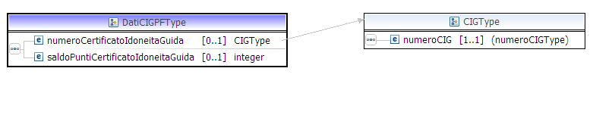

<complexType name="DatiCIGPFType">
<sequence>
<element name="numeroCertificatoIdoneitaGuida" type="dtt:CIGType" minOccurs="0" maxOccurs="1" />
<element name="saldoPuntiCertificatoIdoneitaGuida" type="integer" minOccurs="0" maxOccurs="1" />
</sequence>
</complexType>

    - DatiCIGType

Definisce i dati output di una certificato di idoneità ricercato.

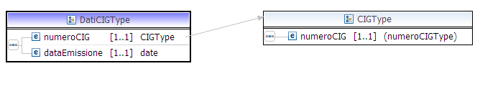

<complexType name="DatiCIGType">
<annotation>
<documentation>
Rappresenta i dati base della patente
</documentation>
</annotation>
<sequence>
<element name="numeroCIG" type="dtt:CIGType" minOccurs="1"
maxOccurs="1" />
<element name="dataEmissione" type="date" minOccurs="1"
maxOccurs="1" />
</sequence>
</complexType>

    - DatiPatentePFType

Definisce i dati di una patente associata ad una specifica persona fisica.

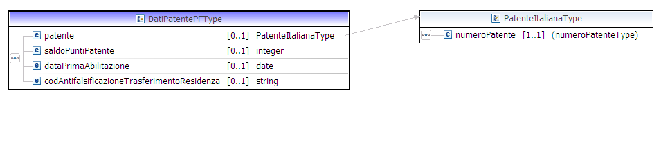

<complexType name="DatiPatentePFType">
<sequence>
<element name="patente" type="dtt:PatenteItalianaType" minOccurs="0" maxOccurs="1" />
<element name="saldoPuntiPatente" type="integer" minOccurs="0" maxOccurs="1" />
<element name="dataPrimaAbilitazione" type="date" minOccurs="0" maxOccurs="1" />
<element name="codAntifalsificazioneTrasferimentoResidenza" type="string" minOccurs="0" maxOccurs="1" />
</sequence>
</complexType>

    - DatiTrasportoProfessionaleType

Definisce una i dati relativi ad un trasporto professionale.

<complexType name="DatiTrasportoProfessionalePFType">
<sequence>
<element name="numeroCartaQualificazione" type="dtt:CQCItalianaType" minOccurs="0" maxOccurs="1" />
<element name="numeroCertificatoAbilitazioneProfessionale" type="dtt:CAPType" minOccurs="0" maxOccurs="1" />
<element name="saldoPuntiCertificatoAbilitazioneProfessionale" type="integer" minOccurs="0" maxOccurs="1" />
<element name="numeroCertificatoFormazioneProfessionale" type="dtt:CFPType" minOccurs="0" maxOccurs="1" />
</sequence>
</complexType>

    - ListaAdattamentiType

Definisce una lista degli adattamenti associati ad una patente o ad altre entità.

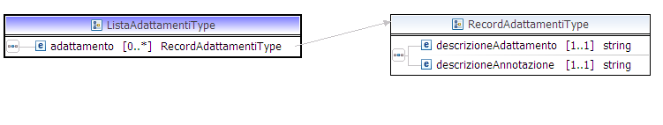

<complexType name="ListaAdattamentiType">
<sequence>
<element name="adattamento" type="dtt:RecordAdattamentiType"
minOccurs="0" maxOccurs="unbounded" />
</sequence>
</complexType>

<complexType name="RecordAdattamentiType">
<annotation>
<documentation>
Rappresenta il tipo di adattamenti della patente
</documentation>
</annotation>
<sequence>
<element name="descrizioneAdattamento" type="string" minOccurs="1"
maxOccurs="1" />
<element name="descrizioneAnnotazione" type="string" minOccurs="1"
maxOccurs="1" />
</sequence>
</complexType>

    - ListaCategoriePatenteType

Definisce una lista di categorie associate ad una specifica patente.

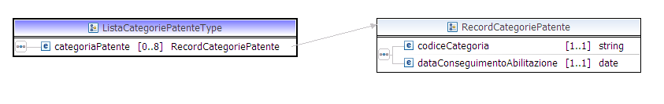

<complexType name="ListaCategoriePatenteType">
<sequence>
<element name="categoriaPatente" type="dtt:RecordCategoriePatente"
minOccurs="0" maxOccurs="8" />
</sequence>
</complexType>

<complexType name="RecordCategoriePatente">
<annotation>
<documentation>
Rappresenta il tipo di categoria della patente
</documentation>
</annotation>
<sequence>
<element name="codiceCategoria" type="string" minOccurs="1"
maxOccurs="1" />
<element name="dataConseguimentoAbilitazione" type="date" minOccurs="1"
maxOccurs="1" />
</sequence>
</complexType>

    - MessaggioTye

Definisce il messaggio di esito con il relativo codice.
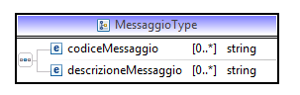

<complexType name="MessaggioType">
<annotation>
<documentation>
Definisce i messaggi di risposta.
</documentation>
</annotation>
<sequence>
<element name="codiceMessaggio" type="string" minOccurs="0"
maxOccurs="unbounded" />
<element name="descrizioneMessaggio" type="string"
minOccurs="0" maxOccurs="unbounded" />
</sequence>
</complexType

    - ListaMessaggiType

Definisce lista di messaggi inerenti una particolare ricerca fatta su una specifica entità che può essere una patente, una cqc, un cig ecc.

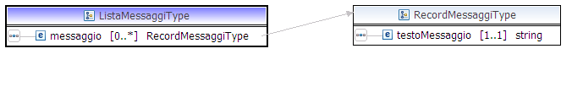

<complexType name="ListaMessaggiType">
<sequence>
<element name="messaggio" type="dtt:RecordMessaggiType"
minOccurs="0" maxOccurs="unbounded" />
</sequence>
</complexType>

<complexType name="RecordMessaggiType">
<annotation>
<documentation>
Rappresenta il tipo di messaggio
</documentation>
</annotation>
<sequence>
<element name="testoMessaggio" type="string" minOccurs="1"
maxOccurs="1" />
</sequence>
</complexType>

    - ListaOstativiType

Definisce una lista di ostativi .

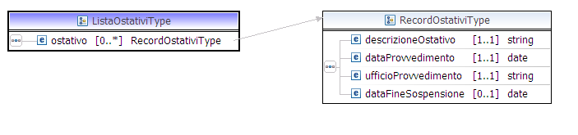

<complexType name="ListaOstativiType">
<sequence>
<element name="ostativo" type="dtt:RecordOstativiType"
minOccurs="0" maxOccurs="unbounded" />
</sequence>
</complexType>

<complexType name="RecordOstativiType">
<annotation>
<documentation>
Rappresenta le ostatività
</documentation>
</annotation>
<sequence>
<element name="descrizioneOstativo" type="string" minOccurs="1" maxOccurs="1" />
<element name="dataProvvedimento" type="date" minOccurs="1" maxOccurs="1" />
<element name="ufficioProvvedimento" type="string" minOccurs="1" maxOccurs="1" />
<element name="dataFineSospensione" type="date" minOccurs="0" maxOccurs="1" />
</sequence>
</complexType>

    - ListaPrescrizioniType

Definisce una lista di prescrizioni e le note prescrizioni tecniche.

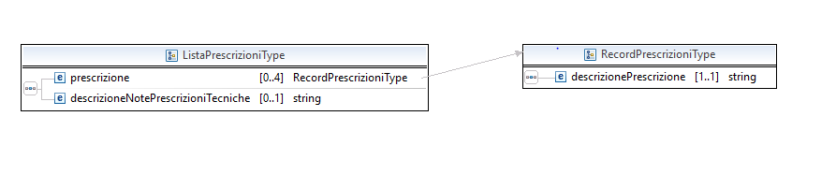

<complexType name="ListaPrescrizioniType">
<sequence>
<element name="prescrizione" type="dtt:RecordPrescrizioniType"
minOccurs="0" maxOccurs="4" />
<element name="descrizioneNotePrescrizioniTecniche" type="string" minOccurs="0" maxOccurs="1" nillable="true"/>
</sequence>
</complexType>

<complexType name="RecordPrescrizioniType">
<annotation>
<documentation>
Rappresenta il tipo di prescrizione della patente
</documentation>
</annotation>
<sequence>
<element name="descrizionePrescrizione" type="string" minOccurs="1" maxOccurs="1" />
</sequence>
</complexType>

    - PDSType

Definisce una patente di servizio.

<complexType name="PDSType">
<sequence>
<element name="numeroPatenteServizio" minOccurs="1" maxOccurs="1" type="dtt:CharNove" />
</sequence>
</complexType>

  - Tipi Semplici
    - CharDue
<simpleType name="CharDue">
<annotation>
<documentation>
Definisce i vincoli da rispettare per l'inserimento di
una stringa di 2 caratteri
</documentation>
</annotation>
<restriction base="string">
<length value="2"></length>
</restriction>
</simpleType>

    - CharTre
<simpleType name="CharTre">
<annotation>
<documentation>
Definisce i vincoli da rispettare per l'inserimento di
una stringa di 3 caratteri
</documentation>
</annotation>
<restriction base="string">
<length value="3"></length>
</restriction>
</simpleType>>

    - CharQuattro
<simpleType name="CharQuattro">
<annotation>
<documentation>
Definisce i vincoli da rispettare per l'inserimento di
una stringa di 4 caratteri
</documentation>
</annotation>
<restriction base="string">
<length value="4"></length>
</restriction>
</simpleType>

    - CharCinque
<simpleType name="CharCinque">
<annotation>
<documentation>
Definisce i vincoli da rispettare per l'inserimento di
una stringa di 5 caratteri
</documentation>
</annotation>
<restriction base="string">
<length value="5"></length>
</restriction>
</simpleType>

    - CharSei
<simpleType name="CharSei">
<annotation>
<documentation>
Definisce i vincoli da rispettare per l'inserimento di
una stringa di 6 caratteri
</documentation>
</annotation>
<restriction base="string">
<length value="6"></length>
</restriction>
</simpleType>

    - CharOtto
<simpleType name="CharOtto">
<annotation>
<documentation>
Definisce i vincoli da rispettare per l'inserimento di
una stringa di 8 caratteri
</documentation>
</annotation>
<restriction base="string">
<length value="8"></length>
</restriction>
</simpleType>

    - CharNove

<simpleType name="CharNove">
<annotation>
<documentation>
Definisce i vincoli da rispettare per l'inserimento di
una stringa di 9 caratteri
</documentation>
</annotation>
<restriction base="string">
<length value="9"></length>
</restriction>
</simpleType>
    - CharDieci
<simpleType name="CharDieci">
<annotation>
<documentation>
Definisce i vincoli da rispettare per l'inserimento di
una stringa di 10 caratteri
</documentation>
</annotation>
<restriction base="string">
<length value="10"></length>
</restriction>
</simpleType>

    - CharUndici
<simpleType name="CharUndici">
<annotation>
<documentation>
Definisce i vincoli da rispettare per l'inserimento di
una stringa di 11 caratteri
</documentation>
</annotation>
<restriction base="string">
<length value="11"></length>
</restriction>
</simpleType>
    - CharQuindici
<simpleType name="CharQuindici">
<annotation>
<documentation>
Definisce i vincoli da rispettare per l'inserimento di
una stringa di 15 caratteri
</documentation>
</annotation>
<restriction base="string">
<length value="15"></length>
</restriction>
</simpleType>
    - CharSedici
<simpleType name="CharSedici">
<annotation>
<documentation>
Definisce i vincoli da rispettare per l'inserimento di
una stringa di 16 caratteri
</documentation>
</annotation>
<restriction base="string">
<length value="16"></length>
</restriction>
</simpleType>

    - CharDiciotto
<simpleType name="CharDiciotto">
<annotation>
<documentation>
Definisce i vincoli da rispettare per l'inserimento di
una stringa di 18 caratteri
</documentation>
</annotation>
<restriction base="string">
<length value="18"></length>
</restriction>
</simpleType>
    - CharVenti
<simpleType name="CharVenti">
<annotation>
<documentation>
Definisce i vincoli da rispettare per l'inserimento di
una stringa di 20 caratteri
</documentation>
</annotation>
<restriction base="string">
<length value="20"></length>
</restriction>
</simpleType>
    - VarCharCinque
<simpleType name="VarCharCinque">
<annotation>
<documentation>
Stringa di lunghezza variabile tra 1 e 5 caratteri
</documentation>
</annotation>
<restriction base="string">
<minLength value="1"></minLength>
<maxLength value="5"></maxLength>
<whiteSpace value="collapse"></whiteSpace>
</restriction>
</simpleType>
    - VarCharSei
<simpleType name="VarCharSei">
<annotation>
<documentation>
Stringa di lunghezza variabile tra 1 e 6 caratteri
</documentation>
</annotation>
<restriction base="string">
<minLength value="1"></minLength>
<maxLength value="6"></maxLength>
<whiteSpace value="collapse"></whiteSpace>
</restriction>
</simpleType>
    - VarCharOtto
<simpleType name="VarCharOtto">
<restriction base="string">
<maxLength value="10"></maxLength>
</restriction>
</simpleType>

    - VarCharDieci
<simpleType name="VarCharDieci">
<restriction base="string">
<maxLength value="10"></maxLength>
</restriction>
</simpleType>

    - VarCharQuindici
<simpleType name="VarCharQuindici">
<restriction base="string">
<minLength value="0"></minLength>
<maxLength value="15"></maxLength>
<whiteSpace value="collapse"></whiteSpace>
</restriction>
</simpleType>
    - VarCharSedici
<simpleType name="VarCharSedici">
<restriction base="string">
<maxLength value="16"></maxLength>
</restriction>
</simpleType>
    - VarCharVenti
<simpleType name="VarCharVenti">
<restriction base="string">
<minLength value="1"></minLength>
<maxLength value="20"></maxLength>
<whiteSpace value="collapse"></whiteSpace>
</restriction>
</simpleType>
    - VarCharVentidue
<simpleType name="VarCharVentidue">
<restriction base="string">
<minLength value="1"></minLength>
<maxLength value="22"></maxLength>
<whiteSpace value="collapse"></whiteSpace>
</restriction>
</simpleType>
    - VarCharTrentaquattro
<simpleType name="VarCharTrentaquattro">
<annotation>
<documentation>
Stringa di lunghezza variabile tra 1 e 34 caratteri
</documentation>
</annotation>
<restriction base="string">
<minLength value="1"></minLength>
<maxLength value="34"></maxLength>
</restriction>
</simpleType>
    - VarCharTrentacinque
<simpleType name="VarCharTrentacinque">
<restriction base="string">
<minLength value="1"></minLength>
<maxLength value="35"></maxLength>
<whiteSpace value="collapse"></whiteSpace>
</restriction>
</simpleType>

    - VarCharQuarantacinque
<simpleType name="VarCharQuarantacinque">
<restriction base="string">
<minLength value="1"></minLength>
<maxLength value="45"></maxLength>
<whiteSpace value="collapse"></whiteSpace>
</restriction>
</simpleType>

    - VarCharDue
<simpleType name="VarCharDue">
<restriction base="string">
<maxLength value="2"></maxLength>
</restriction>
</simpleType>

    - VarCharQuarantacinqueMinLenghtZero
<simpleType name="VarCharQuarantacinqueMinLengthZero">
<restriction base="string">
<minLength value="0"></minLength>
<maxLength value="45"></maxLength>
<whiteSpace value="collapse"></whiteSpace>
</restriction>
</simpleType>

    - VarCharTrentacinqueMinLenghtZero
<simpleType name="VarCharTrentacinqueMinLengthZero">
<restriction base="string">
<minLength value="0"></minLength>
<maxLength value="35"></maxLength>
<whiteSpace value="collapse"></whiteSpace>
</restriction>
</simpleType>

    - VarCharSettanta
<simpleType name="VarCharSettanta">
<restriction base="string">
<minLength value="1"></minLength>
<maxLength value="70"></maxLength>
<whiteSpace value="collapse"></whiteSpace>
</restriction>
</simpleType>

    - VarCharQuattro
<simpleType name="VarCharQuattro">
<restriction base="string">
<maxLength value="4"></maxLength>
</restriction>
</simpleType>

    - ListaCronologiaIntestazioneProvvisoriaFisicaGiuridcaType
<complexType name="ListaCronologiaIntestazioneProvvisoriaFisicaGiuridcaType">
<sequence>
<element name="cronologiaIntestazioneProvvisoriaFisicaGiuridica" type="dtt:RecordCronologiaIntestazioneProvvisoriaFisicaGiuridca" minOccurs="0" maxOccurs="unbounded" />
</sequence>
</complexType>

    - RecordCronologiaIntestazioneProvvisoriaFisicaGiuridca

<complexType name="RecordCronologiaIntestazioneProvvisoriaFisicaGiuridca">
<annotation>
<documentation>Lista dei cronologia intestazione provvisoria</documentation>
</annotation>
<sequence>
<element name="descrizioneEvento" type="string" minOccurs="0" maxOccurs="1" />
<element name="dataInzioIntestazioneProvvisoria" type="date" minOccurs="0" maxOccurs="1" />
<element name="dataFineIntestazioneProvvisoria" type="date" minOccurs="0" maxOccurs="1" />
<element name="descrizioneNote" type="string" minOccurs="0" maxOccurs="1" />
<element name="targa" type="string" minOccurs="0" maxOccurs="1" />
<element name="tipoVeicolo" type="string" minOccurs="0" maxOccurs="1" />
</sequence>
</complexType>

    - EsamePatenteOutputType

<complexType name="EsamePatenteOutputType">
<annotation>
<documentation>
Il risultato della ricerca del dettaglio di una patente è il record
trovato con l'eventuale messaggio o l'errore
</documentation>
</annotation>
<choice>
<sequence>
<element name="anagrafica" type="dtt:AnagraficaType" minOccurs="0" maxOccurs="1" />
<element name="datiResidenza" type="dtt:DatiResidenzaType" minOccurs="0" maxOccurs="1" />
<element name="datiMarcaOperativa" type="dtt:MarcaOperativaOutputType" minOccurs="1" maxOccurs="1"/>
<element name="datiPatente" type="dtt:DatiPatentePerEsameOutputType" minOccurs="0" maxOccurs="1" />
<element name="listaAbilitazioniPatente" type="dtt:ListaAbilitazioniPatenteType" minOccurs="0" maxOccurs="1" />
<element name="listaPrescrizioni" type="dtt:ListaPrescrizioniType" minOccurs="0" maxOccurs="1" />
<element name="listaMessaggi" type="dtt:ListaMessaggiType" minOccurs="0" maxOccurs="1" />
<element name="listaProveEsame" type="dtt:ListaProveEsamePatenteType" minOccurs="0" maxOccurs="1" nillable="true" />
<element name="pdf" type="dtt:FileType" minOccurs="0" maxOccurs="1"/>
</sequence>
<sequence>
<element name="listaSinonimiAnagrafica" type="dtt:ListaSinonimiAnagraficaType" minOccurs="1" maxOccurs="1" nillable="true" />
</sequence>
</choice>
</complexType>
    - ListaAbilitazioniPatenteType
<complexType name="ListaAbilitazioniPatenteType">
<sequence>
<element name="abilitazionePatente"
type="dtt:RecordAbilitazioniPatente" minOccurs="0" maxOccurs="8" />
</sequence>
</complexType>

    - RecordAbiltazioniPatente
<complexType name="RecordAbilitazioniPatente">
<annotation>
<documentation>
Rappresenta il tipo di categoria della patente
</documentation>
</annotation>
<sequence>
<element name="codiceAbilitazione" type="string" minOccurs="1"
maxOccurs="1" />
<element name="dataConseguimentoAbilitazione" type="date"
minOccurs="1" maxOccurs="1" />
<element name="descrizioneAbilitazione" type="string" minOccurs="1"
maxOccurs="1" />
<element name="cambioAutomatico" type="string" minOccurs="1"
maxOccurs="1" />
</sequence>
</complexType>
    - ListaVeicoliPatenteSpecialePossedutaType

<complexType name="ListaVeicoliPatenteSpecialePossedutaType">
<sequence>
<element name="veicoloPatenteSpecialePosseduta" type="dtt:RecordVeicoliPatenteSpecialePossedutaType" minOccurs="0" maxOccurs="unbounded" />
</sequence>
</complexType>

    - RecordVeicoliPatenteSpecialePossedutaType

<complexType name="RecordVeicoliPatenteSpecialePossedutaType">
<annotation>
<documentation>Rappresenta i veicoli associati ad una patente speciale</documentation>
</annotation>
<sequence>
<element name="tipoVeicolo" type="string" minOccurs="0" maxOccurs="1" nillable="true"/>
<element name="targaVeicolo" type="string" minOccurs="0" maxOccurs="1" nillable="true"/>
<element name="tipoVeicoloEstero" type="string" minOccurs="0" maxOccurs="1" nillable="true"/>
<element name="targaVeicoloEstero" type="string" minOccurs="0" maxOccurs="1" nillable="true"/>
<element name="statoEstero" type="string" minOccurs="0" maxOccurs="1" nillable="true"/>
</sequence>
</complexType>

    - ListaVeicoliPatenteSpecialeRichiestaType
<complexType name="ListaVeicoliPatenteSpecialeRichiestaType">
<sequence>
<element name="veicoloPatenteSpecialeRichiesta" type="dtt:RecordVeicoliPatenteSpecialeRichiestaType" minOccurs="0" maxOccurs="unbounded" />
</sequence>
</complexType>

    - RecordVeicoliPatenteSpecialeRichiestaType
<complexType name="RecordVeicoliPatenteSpecialeRichiestaType">
<annotation>
<documentation>Rappresenta i veicoli associati ad una patente speciale</documentation>
</annotation>
<sequence>
<element name="tipoVeicolo" type="string" minOccurs="0" maxOccurs="1" nillable="true"/>
<element name="targaVeicolo" type="string" minOccurs="0" maxOccurs="1" nillable="true"/>
<element name="tipoVeicoloEstero" type="string" minOccurs="0" maxOccurs="1" nillable="true"/>
<element name="targaVeicoloEstero" type="string" minOccurs="0" maxOccurs="1" nillable="true"/>
<element name="statoEstero" type="string" minOccurs="0" maxOccurs="1" nillable="true"/>
</sequence>
</complexType>
    - PersonaGiuridicaType
<complexType name="PersonaGiuridicaType">
<annotation><documentation>
Definisce i dati di una persona giuridica.
</documentation>
</annotation>
<sequence>
<element name="denominazionePersonaGiuridica" type="dtt:VarCharSettanta" minOccurs="1" maxOccurs="1">
<element name="partitaIVA" type="dtt:CharUndici" minOccurs="0" maxOccurs="1">
</element>
<element name="tipoSocieta" type="dtt:VarCharTrentacinque" minOccurs="1" maxOccurs="1">
</element>
<choice>
<sequence>
<element name="sedeItaliana" type="dtt:LuogoItalianoOutputType" minOccurs="1" maxOccurs="1" />
</sequence>
<sequence>
<element name="sedeEstera" type="dtt:LuogoEsteroOutputType" minOccurs="1" maxOccurs="1" />
</sequence>
</choice>
<element name="indirizzo" type="dtt:VarCharTrentacinque" minOccurs="1" maxOccurs="1">
</element>

</sequence>
</complexType>

    - PersonaGiuridicaEstesaType

<complexType name="PersonaGiuridicaEstesaType">
<annotation>
<documentation>Filtro di ricerca per dati anagrafici di una persona
giuridica in versione estesa.
</documentation>
</annotation>
<sequence>
<element name="denominazionePersonaGiuridica" type="dtt:VarCharSettanta" minOccurs="1" maxOccurs="1">
</element>
<element name="origineSede" type="dtt:OrigineSedeType" minOccurs="1" maxOccurs="1" />
<element name="sedeItaliana" type="dtt:LuogoItalianoInputType" minOccurs="0" maxOccurs="1" />
<element name="codiceSinonimia" type="string" minOccurs="1" maxOccurs="1">
</element>
<element name="progressivoSinonimia" type="integer" minOccurs="1" maxOccurs="1">
</element>
</sequence>
</complexType>

    - SinonimoPersonaGiuridica
<complexType name="SinonimoPersonaGiuridica">
<annotation>
<documentation>
Lista dei sinonimi di una persona giuridica per
l'anagrafica ricercata.
</documentation>
</annotation>
<sequence>
<element name="denominazionePersonaGiuridica" type="string" minOccurs="1" maxOccurs="1" />

<element name="partitaIVA" type="dtt:CharUndici" minOccurs="0" maxOccurs="1">
</element>
<element name="tipo" type="string" minOccurs="1" maxOccurs="1" />
<element name="origineSede" type="dtt:OrigineSedeType" minOccurs="1" maxOccurs="1" />
<element name="sedeSociale" type="dtt:LuogoItalianoOutputType" minOccurs="0" maxOccurs="1">
</element>
<element name="codiceSinonimia" type="dtt:CharCinque" minOccurs="1" maxOccurs="1">
</element>
<element name="progressivoSinonimia" type="integer" minOccurs="1" maxOccurs="1">
</element>
</sequence>
</complexType>

- Appendice B : CommonTypes AmbitoPatente
  - DatiPatenteVerificaValiditaResponseType
<complexType name="DatiPatenteVerificaValiditaResponseType">

<choice>
<sequence>
<element name="numeroPatente" type="dtt:PatenteItalianaType" minOccurs="0" maxOccurs="1" />
<element name="dataDiNascita" type="date" minOccurs="0" maxOccurs="1" />
<element name="sladoPunti" type="integer" minOccurs="0" maxOccurs="1" />
<element name="provinciaDiResidenza" type="string" minOccurs="0" maxOccurs="1" />
<element name="dataScadenza" type="date" minOccurs="0" maxOccurs="1" />
<element name="dataPrimaAbilitazione" type="date" minOccurs="0" maxOccurs="1" />
<element name="pdf" type="dtt:FileType" minOccurs="0" maxOccurs="1" />
<element name="listaMessaggi"
type="dtt:ListaMessaggiType" minOccurs="0" maxOccurs="1"
nillable="true" />
</sequence>
<element name="errore" type="dtt:ErrorType" minOccurs="0"
maxOccurs="unbounded">
</element>
</choice>
</complexType>

  - DatiPatenteVerificaValiditaRequestType
complexType name="DatiPatenteVerificaValiditaRequestType">

<sequence>
<element name="login" type="dtt:LoginType" minOccurs="1" maxOccurs="1" />
<element name="patente" type="dtt:PatenteItalianaType" minOccurs="1" maxOccurs="1" />
<element name="dataDiNascita" type="date" minOccurs="1" maxOccurs="1" />
<element name="pdf" type="boolean" minOccurs="1" maxOccurs="1" />
</sequence>
</complexType>

  - VerificaProprietaVeicoloOutputType
<complexType name="VerificaProprietaVeicoloOutputType">
<annotation>
<documentation>
Il risultato della ricerca del dettaglio di una Persona Fisica è il record
trovato con l'eventuale messaggio o l'errore
</documentation>
</annotation>
<choice>
<sequence>
<element name="tipoVeicolo" type="dtt:TipoVeicoloVerificaProprietaType" minOccurs="0" maxOccurs="1" />
<element name="targaVeicolo" type="dtt:TargaType" minOccurs="0" maxOccurs="1" />
<element name="listaMessaggi" type="dtt:ListaMessaggiType" minOccurs="0" maxOccurs="1" nillable="true" />
<element name="pdf" type="dtt:FileType" minOccurs="0" maxOccurs="1"/>
</sequence>
</choice>
</complexType>

  - VerificaProprietaVeicoloResponseType
<complexType name="VerificaProprietaVeicoloResponseType">
<choice>
<sequence>
<element name="verificaProprietaVeicoloOutput" type="dtt:VerificaProprietaVeicoloOutputType" minOccurs="0" maxOccurs="1"/>
</sequence>
<sequence>
<element name="errore" type="dtt:ErrorType" minOccurs="0"
maxOccurs="unbounded">
</element>
</sequence>
</choice>
</complexType>

  - TipoVerificaProprietaType
<simpleType name="TipoVeicoloVerificaProprietaType">
<restriction base="string">
<enumeration value="AUTOVEICOLO" />
<enumeration value="MOTOVEICOLO" />
<enumeration value="CICLOMOTORE" />
<enumeration value="MACCHINE AGRICOLE SEMOVENTI MUNITE DI ALMENO 2 ASSI" />
<enumeration value="MACCHINE AGRICOLE OPERATRICI" />
<enumeration value="RIMORCHI AGRICOLI" />
</restriction>
</simpleType>
  - VerificaProprietaVeicoloType
<complexType name="VerificaProprietaVeicoloType">
<choice>
<sequence>
<element name="tipoVeicoloTargaCodiceFiscaleVerificaProprieta" type="dtt:TipoVeicoloTargaCodiceFiscaleVerificaProprietaType" minOccurs="1" maxOccurs="1" />
</sequence>
<sequence>
<element name="tipoVeicoloTargaAnagraficaVerificaProprieta" type="dtt:TipoVeicoloTargaAnagraficaVerificaProprietaType" minOccurs="1" maxOccurs="1" />
</sequence>
</choice>
</complexType>

  - VerificaProprietaVeicoloRequestType
<complexType
name="VerificaProprietaVeicoloRequestType">
<annotation>
<documentation>
Specifica le informazioni necessarie per poter ricercare
la verifica proprieta veicolo.
</documentation>
</annotation>
<sequence>
<element name="login" type="dtt:LoginType" minOccurs="1" maxOccurs="1" />
<element name="verificaProprietaVeicolo" type="dtt:VerificaProprietaVeicoloType" minOccurs="1" maxOccurs="1" />
<element name="pdf" type="boolean" minOccurs="1" maxOccurs="1" />
</sequence>
</complexType>

  - AmbitoPatenteInputType
Indica quale i parametri che si possono utilizzare per effettuare una ricerca di una patente, e costituito dai seguenti elementi esclusivi tra loro:
o anagraficaRicerca: consente di effettuare la visualizzazione del dettaglio della patente specificando i dati anagrafici del titolare della patente. La descrizione della struttura dei tipi contenuti in AnagraficaRicercaType è fornita nell’appendice A: CommonTypes in fondo a questo documento.
o patente: consente di effettuare la visualizzazione del dettaglio specificando il numero di patente. La descrizione della struttura di PatenteItalianaType è fornita nell’appendice A: CommonTypes .
o anagraficaEstesa: filtro che consente di specificare dati anagrafici aggiuntivi del titolare della patente (codice sinonimia e progressivo sinonimia). Questo filtro deve essere utilizzato qualora il servizio, individuando che l’anagrafica fornita in input non è univoca in banca dati, restituisca un elenco di anagrafiche sinonime fornendo, per ciascuna di esse, dati aggiuntivi che consentano di individuarle univocamente (appunto il progressivo sinonimia e il codice sinonimia). La descrizione della struttura dei tipi contenuti in AnagraficaEstesaType è fornita nell’appendice A: CommonTypes in fondo a questo documento.
o codiceFiscale: consente di effettuare la visualizzazione del dettaglio a partire dal codice fiscale del titolare del documento. La descrizione della struttura di CharSedici è fornita nell’appendice A: CommonTypes in fondo a questo documento.

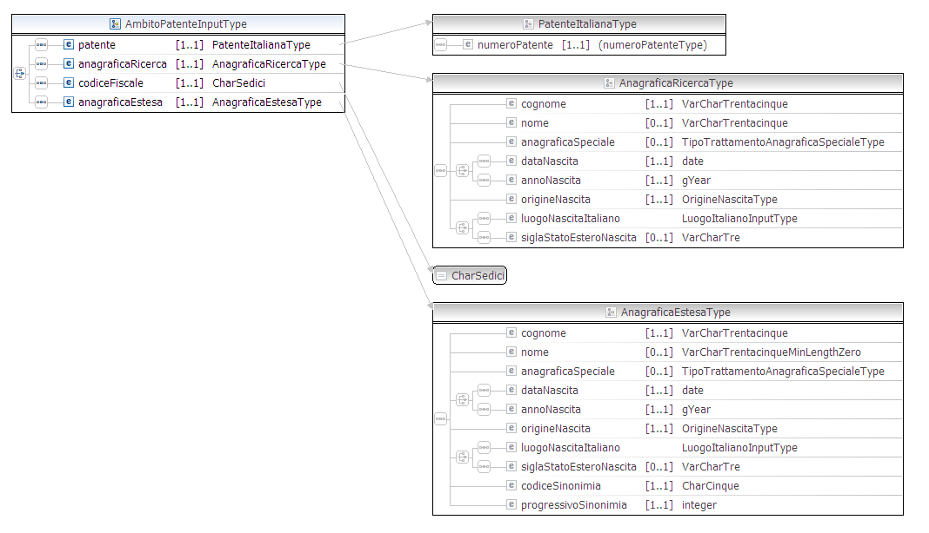

<complexType name="AmbitoPatenteInputType">
<choice>
<sequence>
<element name="patente" type="dtt:PatenteItalianaType" minOccurs="1" maxOccurs="1" />
</sequence>
<sequence>
<element name="anagraficaRicerca" type="dtt:AnagraficaRicercaType" minOccurs="1" maxOccurs="1" />
</sequence>
<sequence>
<element name="codiceFiscale" type="dtt:CharSedici" minOccurs="1" maxOccurs="1" />
</sequence>
<sequence>
<element name="anagraficaEstesa" type="dtt:AnagraficaEstesaType" minOccurs="1" maxOccurs="1" />
</sequence>
</choice>
</complexType>

  - DatiPatenteOutputType
Indica una serie di dati che ci si aspetta in output in seguito ad una ricerca di patente.

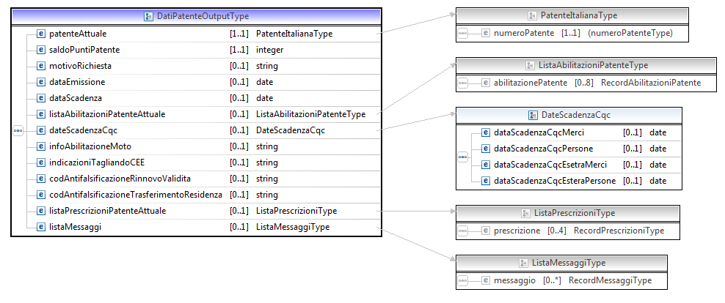

<complexType name="DatiPatenteOutputType">
<annotation>
<documentation>
Rappresenta i dati base della patente
</documentation>
</annotation>
<sequence>
<element name="patenteAttuale" type="dtt:PatenteItalianaType" minOccurs="1"
maxOccurs="1" />

<element name="saldoPuntiPatente" type="integer"
minOccurs="1" maxOccurs="1" />

<element name="motivoRichiesta" type="string" minOccurs="0" maxOccurs="1" />

<element name="dataEmissione" type="date" minOccurs="0" maxOccurs="1" />

<element name="dataScadenza" type="date" minOccurs="0" maxOccurs="1" />

<element name="listaAbilitazioniPatenteAttuale"
type="dtt:ListaAbilitazioniPatenteType" minOccurs="0" maxOccurs="1" nillable="true" />

<element name="dateScadenzaCqc" type="dtt:DateScadenzaCqc" minOccurs="0" maxOccurs="1" nillable="true" />

<element name="infoAbilitazioneMoto" type="string" minOccurs="0"
maxOccurs="1" />
<element name="indicazioniTagliandoCEE" type="string" minOccurs="0"
maxOccurs="1" />
<element name="codAntifalsificazioneRinnovoValidita" type="string" minOccurs="0"
maxOccurs="1" />
<element name="codAntifalsificazioneTrasferimentoResidenza" type="string" minOccurs="0"
maxOccurs="1" />
<element name="listaPrescrizioniPatenteAttuale" type="dtt:ListaPrescrizioniType" minOccurs="0" maxOccurs="1" nillable="true" />
<element name="listaMessaggi" type="dtt:ListaMessaggiType" minOccurs="0" maxOccurs="1" nillable="true" />
</sequence>
</complexType>

  - ListaCronologiaPatentiType
Indica la lista delle patenti precedenti a quella ricercata con una serie di dati associati.

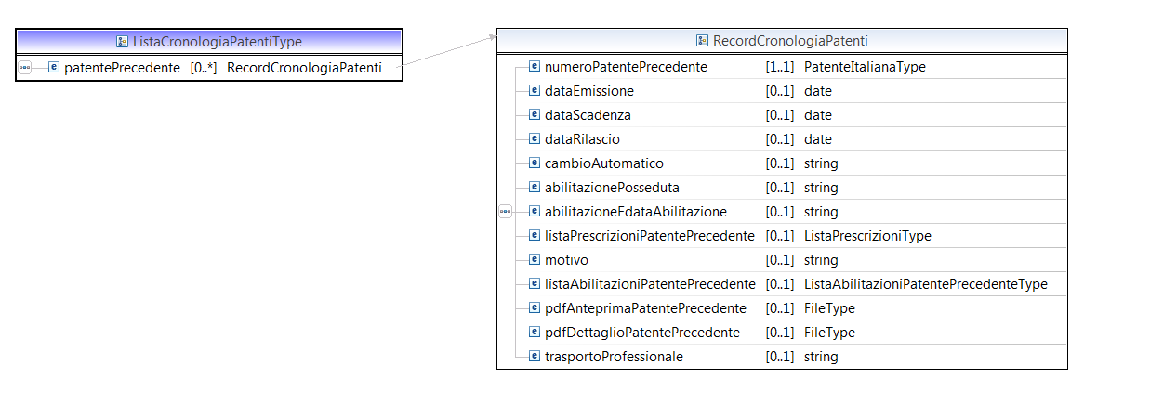

<complexType name="ListaCronologiaPatentiType">
<sequence>
<element name="patentePrecedente" type="dtt:RecordCronologiaPatenti"
minOccurs="0" maxOccurs="unbounded" />
</sequence>
</complexType>

<complexType name="RecordCronologiaPatenti">
<annotation>
<documentation>
Lista della cronologia delle patenti
</documentation>
</annotation>
<sequence>
<element name="numeroPatentePrecedente" type="dtt:PatenteItalianaType" minOccurs="1"
maxOccurs="1" />
<element name="dataEmissione" type="date" minOccurs="0"
maxOccurs="1" />
<element name="dataScadenza" type="date" minOccurs="0"
maxOccurs="1" />
<element name="dataRilascio" type="date" minOccurs="0"
maxOccurs="1" />
<element name="cambioAutomatico" type="string" minOccurs="0"
maxOccurs="1" />
<element name="abilitazionePosseduta" type="string" minOccurs="0"
maxOccurs="1" />
<element name="abilitazioneEdataAbilitazione" type="string" minOccurs="0"
maxOccurs="1" />
<element name="listaPrescrizioniPatentePrecedente" type="dtt:ListaPrescrizioniType" minOccurs="0" maxOccurs="1" nillable="true" />

<element name="motivo" type="string" minOccurs="0"
maxOccurs="1" />

<element name="listaAbilitazioniPatentePrecedente" type="dtt:ListaAbilitazioniPatentePrecedenteType" minOccurs="0" maxOccurs="1" nillable="true" />

<element name="pdfAnteprimaPatentePrecedente" type="dtt:FileType" minOccurs="0" maxOccurs="1"/>

<element name="pdfDettaglioPatentePrecedente" type="dtt:FileType" minOccurs="0" maxOccurs="1"/>

<element name="trasportoProfessionale" type="string" minOccurs="0"
maxOccurs="1" />

</sequence>
</complexType>
  - ListaAbilitazioniPatentePrecedenteType
Indica la lista delle abilitazioni associate alla patente precedente
<complexType name="ListaAbilitazioniPatentePrecedenteType">
<sequence>
<element name="abilitazione"
type="dtt:RecordAbilitazioniPatentePrecedenteType" minOccurs="0" maxOccurs="unbounded" />
</sequence>
</complexType>

<complexType name="RecordAbilitazioniPatentePrecedenteType">
<annotation>
<documentation>
Rappresenta il tipo di abilitazione della patente
</documentation>
</annotation>
<sequence>
<element name="codiceAbilitazione" type="string"
minOccurs="0" maxOccurs="1" />
<element name="dataConseguimentoAbilitazione" type="date"
minOccurs="0" maxOccurs="1" />
<element name="descrizioneAbilitazione" type="string"
minOccurs="0" maxOccurs="1" />
</sequence>
</complexType>
  - ListaSinonimiPatenteType
Indica una serie di patenti sinonime a quella di cui si è effettuata la ricerca, ad ognuna delle patenti sinonime sono associati diversi dati che le contraddistinguono tra loro.

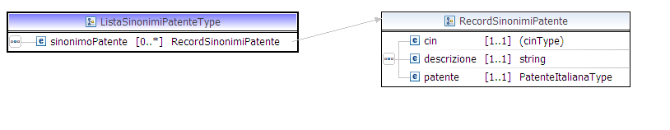

<complexType name="ListaSinonimiPatenteType">
<sequence>
<element name="sinonimoPatente" type="dtt:RecordSinonimiPatente"
minOccurs="0" maxOccurs="unbounded" />
</sequence>
</complexType>

<complexType name="RecordSinonimiPatente">
<annotation>
<documentation>
Lista dei sinonimi per la patente ricercata
</documentation>
</annotation>
<sequence>
<element name="cin" minOccurs="1"
maxOccurs="1" >
<simpleType>
<restriction base="string">
<whiteSpace value="preserve" />
</restriction>
</simpleType>
</element>
<element name="descrizione" type="string" minOccurs="1"
maxOccurs="1" />
<element name="patente" type="dtt:PatenteItalianaType" minOccurs="1" maxOccurs="1" />
</sequence>
</complexType>

  - VerificaProprietaVeicoloOutpuType

<complexType name="VerificaProprietaVeicoloOutputType">
<annotation>
<documentation>
Il risultato della ricerca del dettaglio di una Persona Fisica è il record
trovato con l'eventuale messaggio o l'errore
</documentation>
</annotation>
<choice>
<sequence>
<element name="tipoVeicolo" type="dtt:TipoVeicoloVerificaProprietaType" minOccurs="0" maxOccurs="1" />
<element name="targaVeicolo" type="dtt:TargaType" minOccurs="0" maxOccurs="1" />
<element name="listaMessaggi" type="dtt:ListaMessaggiType" minOccurs="0" maxOccurs="1" nillable="true" />
<element name="pdf" type="dtt:FileType" minOccurs="0" maxOccurs="1"/>
</sequence>
</choice>
</complexType>

  - TipoVeicoloTargaCodiceFiscaleVerificaProprietaType

<complexType name="TipoVeicoloTargaCodiceFiscaleVerificaProprietaType">
<sequence>
<element name="tipoVeicolo" type="dtt:TipoVeicoloVerificaProprietaType" minOccurs="1" maxOccurs="1" />
<element name="targaVeicolo" type="dtt:TargaType" minOccurs="1" maxOccurs="1" />
<element name="codiceFiscale" type="dtt:CharSedici" minOccurs="1" maxOccurs="1" />
</sequence>
</complexType>

  - TipoVeicoloTargaAnagraficaVerificaProprietaType

<complexType name="TipoVeicoloTargaAnagraficaVerificaProprietaType">
<sequence>
<element name="tipoVeicolo" type="dtt:TipoVeicoloVerificaProprietaType" minOccurs="1" maxOccurs="1" />
<element name="targaVeicolo" type="dtt:TargaType" minOccurs="1" maxOccurs="1" />
<element name="anagraficaRicerca" type="dtt:AnagraficaRicercaType" minOccurs="1" maxOccurs="1" />
</sequence>
</complexType>

  - VerificaValiditaPatenteCategoariaRequestType

<complexType name="VerificaValiditaPatenteCategoriaRequestType">
<annotation>
<documentation>
Specifica le informazioni necessarie per poter ricercare
il dettaglio di una patente .
</documentation>
</annotation>
<sequence>
<element name="login" type="dtt:LoginType" minOccurs="1"
maxOccurs="1" />
<element name="patente" type="dtt:PatenteItalianaType"
minOccurs="1" maxOccurs="1" />
<element name="abilitazione" type="string"
minOccurs="1" maxOccurs="1" />
<element name="dataScadenzaPatente" type="date" minOccurs="0"
maxOccurs="1" nillable="true"/>
<element name="dataRilascioPatente" type="date" minOccurs="0"
maxOccurs="1" nillable="true"/>
<element name="numeroStrettaRendicontazione" type="string"
minOccurs="0" maxOccurs="1" nillable="true"/>
<element name="obbligoGuidaVeicoliConAdattamenti" type="boolean"
minOccurs="0" maxOccurs="1" nillable="true"/>
<element name="titolare" type="dtt:AnagraficaValiditaDocumentoType"
minOccurs="1" maxOccurs="1" />
<element name="pdf" type="boolean" minOccurs="1"
maxOccurs="1" />
</sequence>
</complexType>
  - VerificaValiditaPatenteCategoriaResponseType
<complexType name="VerificaValiditaPatenteCategoriaResponseType">
<annotation>
<documentation>
Specifica le informazioni necessarie per poter ricercare
il dettaglio di una patente da ristampare.
</documentation>
</annotation>
<choice>
<sequence>

<element name="pdf" type="dtt:FileType" minOccurs="0"
maxOccurs="1" />
<element name="messaggio"
type="dtt:MessaggioType" minOccurs="0" maxOccurs="1"
nillable="true" />

</sequence>
<element name="errore" type="dtt:ErrorType" minOccurs="0"
maxOccurs="unbounded">
</element>
</choice>
</complexType>
- Appendice C : CommonTypes AmbitoCartaqualificazione
  - AmbitoCQCInputType

Indica quale i parametri che si possono utilizzare per effettuare una ricerca di una cqc , e costituito dai seguenti elementi esclusivi tra loro:
o anagraficaRicerca: consente di effettuare la visualizzazione del dettaglio della patente specificando i dati anagrafici del titolare della patente. La descrizione della struttura dei tipi contenuti in AnagraficaRicercaType è fornita nell’appendice A: CommonTypes in fondo a questo documento.
o cartaQualificazione: consente di effettuare la visualizzazione del dettaglio specificando il numero di una cqc. La descrizione della struttura di CQCItalianaType è fornita nell’appendice A: CommonTypes .
o anagraficaEstesa: filtro che consente di specificare dati anagrafici aggiuntivi del titolare della patente (codice sinonimia e progressivo sinonimia). Questo filtro deve essere utilizzato qualora il servizio, individuando che l’anagrafica fornita in input non è univoca in banca dati, restituisca un elenco di anagrafiche sinonime fornendo, per ciascuna di esse, dati aggiuntivi che consentano di individuarle univocamente (appunto il progressivo sinonimia e il codice sinonimia). La descrizione della struttura dei tipi contenuti in AnagraficaEstesaType è fornita nell’appendice A: CommonTypes in fondo a questo documento.
o codiceFiscale: consente di effettuare la visualizzazione del dettaglio a partire dal codice fiscale del titolare del documento. La descrizione della struttura di CharSedici è fornita nell’appendice A: CommonTypes in fondo a questo documento.

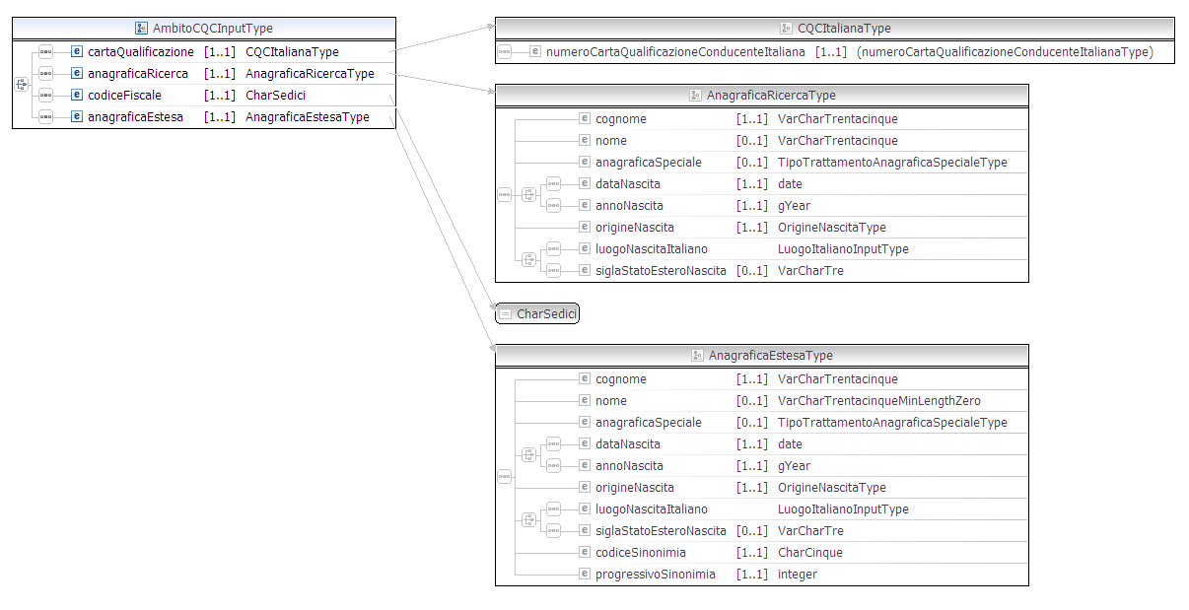
<complexType name="AmbitoCQCInputType">
<choice>
<sequence>
<element name="cartaQualificazione" type="dtt:CQCItalianaType" minOccurs="1" maxOccurs="1" />
</sequence>
<sequence>
<element name="anagraficaRicerca" type="dtt:AnagraficaRicercaType" minOccurs="1" maxOccurs="1" />
</sequence>
<sequence>
<element name="codiceFiscale" type="dtt:CharSedici" minOccurs="1" maxOccurs="1" />
</sequence>
<sequence>
<element name="anagraficaEstesa" type="dtt:AnagraficaEstesaType" minOccurs="1" maxOccurs="1" />
</sequence>
</choice>
</complexType>

  - DatiCQCOutputType
Indica una serie di dati che ci si aspetta in output in seguito ad una ricerca di una abilitazione CQC conducente.

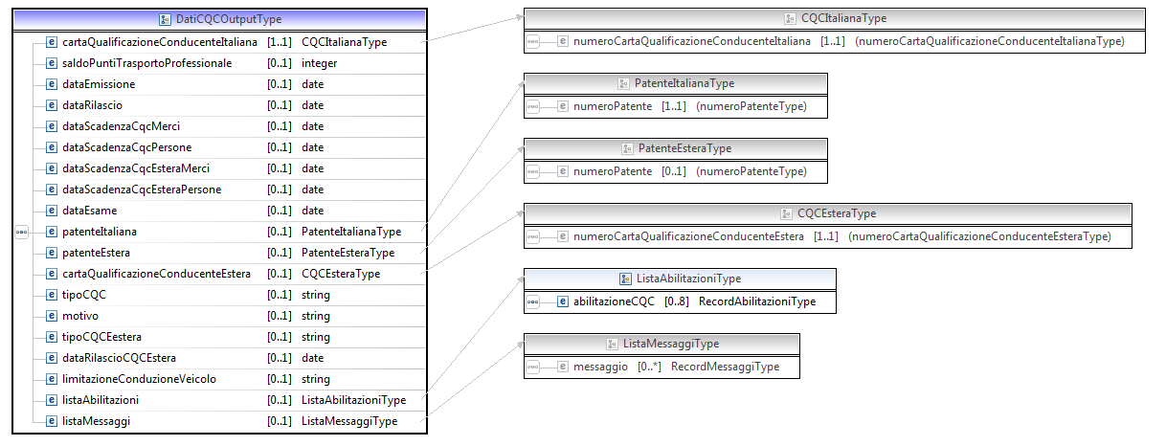

<complexType name="DatiCQCOutputType">
<annotation>
<documentation>
Rappresenta i dati base della carta di qualificazione conducente
</documentation>
</annotation>
<sequence>
<element name="cartaQualificazioneConducenteItaliana"
type="dtt:CQCItalianaType" minOccurs="1"
maxOccurs="1" />
<element name="saldoPuntiTrasportoProfessionale" type="integer"
minOccurs="0" maxOccurs="1" />
<element name="dataEmissione" type="date" minOccurs="0"
maxOccurs="1" />
<element name="dataRilascio" type="date" minOccurs="0"
maxOccurs="1" />
<element name="dataScadenzaCqcMerci" type="date" minOccurs="0"
maxOccurs="1" />
<element name="dataScadenzaCqcPersone" type="date" minOccurs="0"
maxOccurs="1" />
<element name="dataScadenzaCqcEsteraMerci" type="date" minOccurs="0"
maxOccurs="1" />
<element name="dataScadenzaCqcEsteraPersone" type="date" minOccurs="0"
maxOccurs="1" />
<element name="dataEsame" type="date" minOccurs="0"
maxOccurs="1" />
<element name="patenteItaliana" type="dtt:PatenteItalianaType" minOccurs="0"
maxOccurs="1" />
<element name="patenteEstera" type="dtt:PatenteEsteraType" minOccurs="0"
maxOccurs="1" nillable="true" />
<element name="cartaQualificazioneConducenteEstera" type="dtt:CQCEsteraType" minOccurs="0"
maxOccurs="1" />
<element name="tipoCQC" minOccurs="0"
maxOccurs="1" type="string" />
<element name="motivo" minOccurs="0"
maxOccurs="1" type="string" />
<element name="tipoCQCEestera" minOccurs="0"
maxOccurs="1" type="string" />
<element name="dataRilascioCQCEstera" minOccurs="0"
maxOccurs="1" type="date" />
<element name="limitazioneConduzioneVeicolo" minOccurs="0"
maxOccurs="1" type="string" />
<element name="listaAbilitazioni" type="dtt:ListaAbilitazioniType" minOccurs="0"
maxOccurs="1" nillable="true" />
<element name="listaMessaggi" type="dtt:ListaMessaggiType" minOccurs="0"
maxOccurs="1" nillable="true" />
</sequence>
</complexType>

  - ListaAbilitazioniType
Indica la lista delle abilitazioni associate alla carta di qualificazione ricercata.

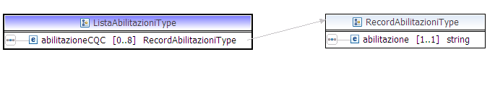
<complexType name="ListaAbilitazioniType">
<sequence>
<element name="abilitazioneCQC" type="dtt:RecordAbilitazioniType"
minOccurs="0" maxOccurs="8" />
</sequence>
</complexType>

<complexType name="RecordAbilitazioniType">
<annotation>
<documentation>
Rappresenta il tipo di abilitazione della carta di qualificazione conducente
</documentation>
</annotation>
<sequence>
<element name="abilitazione" type="string" minOccurs="1"
maxOccurs="1" />
</sequence>
</complexType>

  - ListaCronologiaCQCType
Indica una serie di carte di qualificazioni precedenti a quella ricercata, ad ogni record vi sono associati diversi dati.

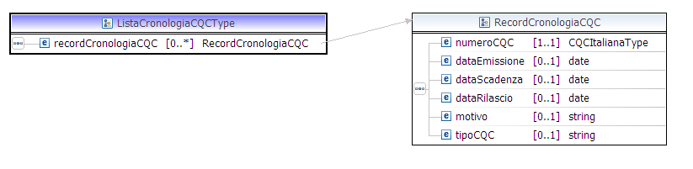

<complexType name="ListaCronologiaCQCType">
<sequence>
<element name="recordCronologiaCQC" type="dtt:RecordCronologiaCQC"
minOccurs="0" maxOccurs="unbounded" />
</sequence>
</complexType>

<complexType name="RecordCronologiaCQC">
<annotation>
<documentation>
Lista della cronologia della carta qualificazione conducente
</documentation>
</annotation>
<sequence>
<element name="numeroCQC" type="dtt:CQCItalianaType" minOccurs="1"
maxOccurs="1" />
<element name="dataEmissione" type="date" minOccurs="0"
maxOccurs="1" />
<element name="dataScadenza" type="date" minOccurs="0"
maxOccurs="1" />
<element name="dataRilascio" type="date" minOccurs="0"
maxOccurs="1" />
<element name="motivo" type="string" minOccurs="0"
maxOccurs="1" />
<element name="tipoCQC" type="string" minOccurs="0"
maxOccurs="1" />
</sequence>
</complexType>

  - ListaOstativiCQCType
Indica una serie di ostativi associati alla carta di qualificazione ricercata.

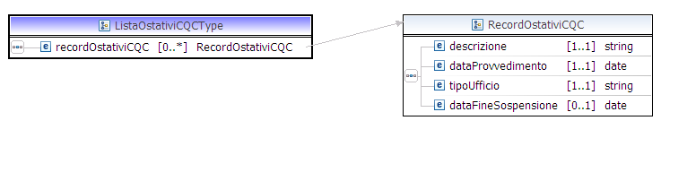
<complexType name="ListaOstativiCQCType">
<sequence>
<element name="recordOstativiCQC" type="dtt:RecordOstativiCQC"
minOccurs="0" maxOccurs="unbounded" />
</sequence>
</complexType>

<complexType name="RecordOstativiCQC">
<annotation>
<documentation>
Lista della cronologia della carta qualificazione conducente
</documentation>
</annotation>
<sequence>
<element name="descrizione" type="string" minOccurs="1"
maxOccurs="1" />
<element name="dataProvvedimento" type="date" minOccurs="1"
maxOccurs="1" />
<element name="tipoUfficio" type="string" minOccurs="1"
maxOccurs="1" />
<element name="dataFineSospensione" type="date" minOccurs="0"
maxOccurs="1" />
</sequence>
</complexType>

  - AnteprimaPatenteType

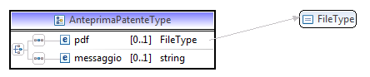

<complexType name="AnteprimaPatenteType">
<choice>
<sequence>
<element name="pdf"
type="dtt:FileType" minOccurs="0" maxOccurs="1"/>
</sequence>
<sequence>
<element name="messaggio"
type="string" maxOccurs="1" minOccurs="0" />
</sequence>
</choice>
</complexType>

  - PermessoProvvisorioGuidaType

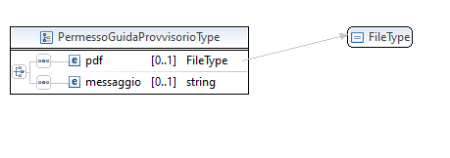
<complexType name="PermessoGuidaProvvisorioType">
<choice>
<sequence>
<element name="pdf" type="dtt:FileType" minOccurs="0" maxOccurs="1" />
</sequence>
<sequence>
<element name="messaggio" type="string" maxOccurs="1" minOccurs="0" />
</sequence>
</choice>
</complexType>

- Appendice d : CommonTypes AmbitoCIG
  - AmbitoCIGInputType
Indica quale i parametri che si possono utilizzare per effettuare una ricerca di una certificato di idoneità alla guida , è costituito dai seguenti elementi esclusivi tra loro:
o anagraficaRicerca: consente di effettuare la visualizzazione del dettaglio del cig specificando i dati anagrafici del titolare della cig. La descrizione della struttura dei tipi contenuti in AnagraficaRicercaType è fornita nell’appendice A: CommonTypes in fondo a questo documento.
o certificatoIdoneitaGuida: consente di effettuare la visualizzazione del dettaglio specificando il numero di un cig. La descrizione della struttura di CIGType è fornita nell’appendice A: CommonTypes .
o anagraficaEstesa: filtro che consente di specificare dati anagrafici aggiuntivi del titolare del cig (codice sinonimia e progressivo sinonimia). Questo filtro deve essere utilizzato qualora il servizio, individuando che l’anagrafica fornita in input non è univoca in banca dati, restituisca un elenco di anagrafiche sinonime fornendo, per ciascuna di esse, dati aggiuntivi che consentano di individuarle univocamente (appunto il progressivo sinonimia e il codice sinonimia). La descrizione della struttura dei tipi contenuti in AnagraficaEstesaType è fornita nell’appendice A: CommonTypes in fondo a questo documento.
o codiceFiscale: consente di effettuare la visualizzazione del dettaglio a partire dal codice fiscale del titolare del documento. La descrizione della struttura di CharSedici è fornita nell’appendice A: CommonTypes in fondo a questo documento.

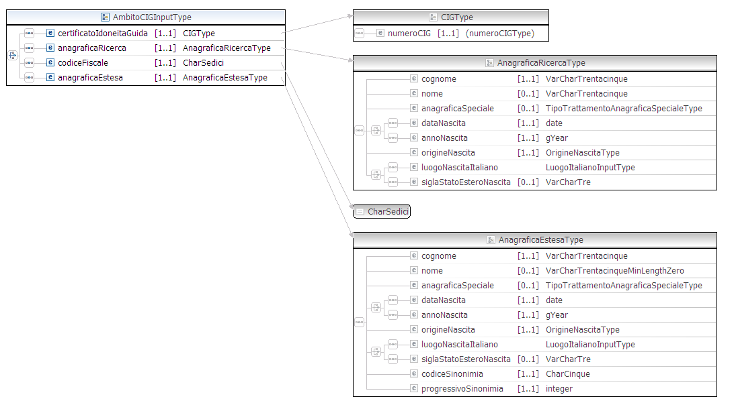

<complexType name="AmbitoCIGInputType">
<choice>
<sequence>
<element name="certificatoIdoneitaGuida" type="dtt:CIGType" minOccurs="1" maxOccurs="1" />
</sequence>
<sequence>
<element name="anagraficaRicerca" type="dtt:AnagraficaRicercaType" minOccurs="1" maxOccurs="1" />
</sequence>
<sequence>
<element name="codiceFiscale" type="dtt:CharSedici" minOccurs="1" maxOccurs="1" />
</sequence>
<sequence>
<element name="anagraficaEstesa" type="dtt:AnagraficaEstesaType" minOccurs="1" maxOccurs="1" />
</sequence>
</choice>
</complexType>

  - DatiCIGOutputType

Indica una serie di dati che ci si aspetta in output in seguito ad una ricerca di una carta di certificato di idoneità alla guida.
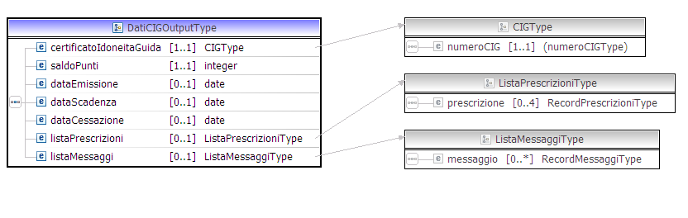
<complexType name="DatiCIGOutputType">
<annotation>
<documentation>
Rappresenta i dati base del certificato di idoneita guida
</documentation>
</annotation>
<sequence>
<element name="certificatoIdoneitaGuida" type="dtt:CIGType" minOccurs="1"
maxOccurs="1" />
<element name="saldoPunti" type="integer"
minOccurs="1" maxOccurs="1" />
<element name="dataEmissione" type="date" minOccurs="0"
maxOccurs="1" />
<element name="dataScadenza" type="date" minOccurs="0"
maxOccurs="1" />
<element name="dataCessazione" type="date" minOccurs="0"
maxOccurs="1" />
<element name="listaPrescrizioni" type="dtt:ListaPrescrizioniType" minOccurs="0" maxOccurs="1" nillable="true" />
<element name="listaMessaggi" type="dtt:ListaMessaggiType" minOccurs="0" maxOccurs="1" nillable="true" />
</sequence>
</complexType>

  - ListaCronologiaCIGType
Indica una serie di certificati di idoneità alla guida precedenti a quello ricercato, ad ogni record vi sono associati dati specifici del cig.

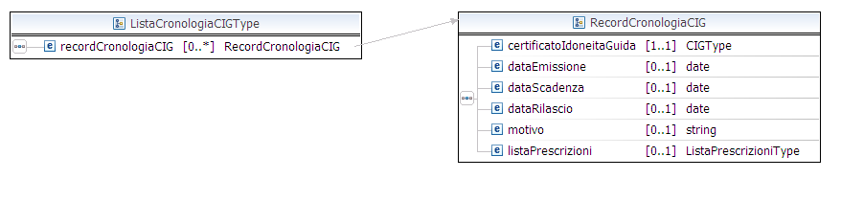
<complexType name="ListaCronologiaCIGType">
<sequence>
<element name="recordCronologiaCIG" type="dtt:RecordCronologiaCIG"
minOccurs="0" maxOccurs="unbounded" />
</sequence>
</complexType>

<complexType name="RecordCronologiaCIG">
<annotation>
<documentation>
Lista della cronologia dei certificati di idoneità alla guida
</documentation>
</annotation>
<sequence>
<element name="certificatoIdoneitaGuida" type="dtt:CIGType" minOccurs="1"
maxOccurs="1" />
<element name="dataEmissione" type="date" minOccurs="0"
maxOccurs="1" />
<element name="dataScadenza" type="date" minOccurs="0"
maxOccurs="1" />
<element name="dataRilascio" type="date" minOccurs="0"
maxOccurs="1" />
<element name="motivo" type="string"
minOccurs="0" maxOccurs="1" />
<element name="listaPrescrizioni" type="dtt:ListaPrescrizioniType" minOccurs="0" maxOccurs="1" nillable="true" />
</sequence>
</complexType>

- Appendice e : CommonTypes AmbitoCAP
  - DettaglioCAPInputType

Indica quale i parametri che si possono utilizzare per effettuare una ricerca di una certificato di idoneità alla guida , è costituito dai seguenti elementi esclusivi tra loro:
o anagraficaRicerca: consente di effettuare la visualizzazione del dettaglio del cap specificando i dati anagrafici del titolare del cap. La descrizione della struttura dei tipi contenuti in AnagraficaRicercaType è fornita nell’appendice A: CommonTypes in fondo a questo documento.
o certificatoAbilitazioneProfessionale: consente di effettuare la visualizzazione del dettaglio specificando il numero di un cap. La descrizione della struttura di CAPType è fornita nell’appendice A: CommonTypes .
o anagraficaEstesa: filtro che consente di specificare dati anagrafici aggiuntivi del titolare del cap (codice sinonimia e progressivo sinonimia). Questo filtro deve essere utilizzato qualora il servizio, individuando che l’anagrafica fornita in input non è univoca in banca dati, restituisca un elenco di anagrafiche sinonime fornendo, per ciascuna di esse, dati aggiuntivi che consentano di individuarle univocamente (appunto il progressivo sinonimia e il codice sinonimia). La descrizione della struttura dei tipi contenuti in AnagraficaEstesaType è fornita nell’appendice A: CommonTypes in fondo a questo documento.
o codiceFiscale: consente di effettuare la visualizzazione del dettaglio a partire dal codice fiscale del titolare del documento. La descrizione della struttura di CharSedici è fornita nell’appendice A: CommonTypes in fondo a questo documento.

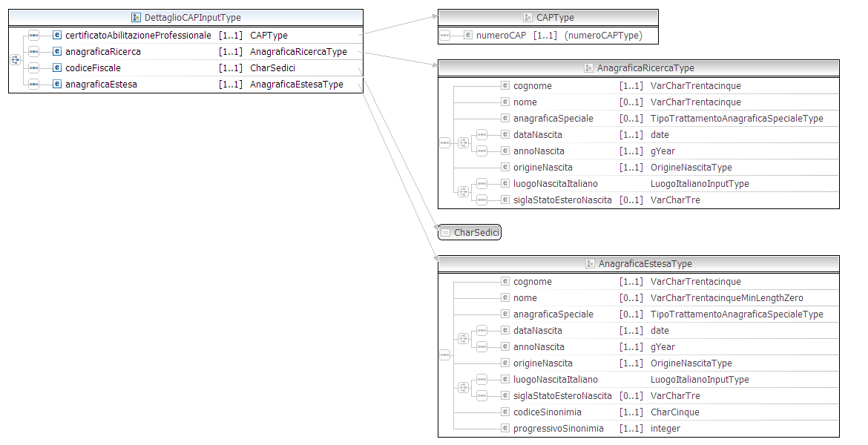

<complexType name="DettaglioCAPInputType">
<choice>
<sequence>
<element name="certificatoAbilitazioneProfessionale" type="dtt:CAPType" minOccurs="1" maxOccurs="1" />
</sequence>
<sequence>
<element name="anagraficaRicerca" type="dtt:AnagraficaRicercaType" minOccurs="1" maxOccurs="1" />
</sequence>
<sequence>
<element name="codiceFiscale" type="dtt:CharSedici" minOccurs="1" maxOccurs="1" />
</sequence>
<sequence>
<element name="anagraficaEstesa" type="dtt:AnagraficaEstesaType" minOccurs="1" maxOccurs="1" />
</sequence>
</choice>
</complexType>

  - DatiCAPItalianoOutputType

Indica una serie di dati che ci si aspetta in output in seguito ad una ricerca di una certificato di abilitazione professionale.

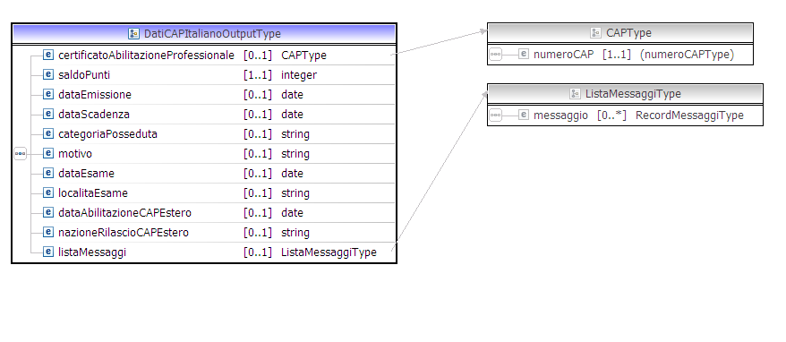
<complexType name="DatiCAPItalianoOutputType">
<annotation>
<documentation>
Rappresenta i dati base del certificato di abilitazione professionale
</documentation>
</annotation>
<sequence>
<element name="certificatoAbilitazioneProfessionale" type="dtt:CAPType" minOccurs="0" maxOccurs="1" />
<element name="saldoPunti" type="integer"
minOccurs="1" maxOccurs="1" />
<element name="dataEmissione" type="date" minOccurs="0"
maxOccurs="1" />
<element name="dataScadenza" type="date" minOccurs="0"
maxOccurs="1" />
<element name="categoriaPosseduta" type="string" minOccurs="0"
maxOccurs="1" />
<element name="motivo" type="string" minOccurs="0"
maxOccurs="1" />
<element name="dataEsame" type="date" minOccurs="0"
maxOccurs="1" />
<element name="localitaEsame" type="string" minOccurs="0"
maxOccurs="1" />
<element name="dataAbilitazioneCAPEstero" type="date" minOccurs="0"
maxOccurs="1" />
<element name="nazioneRilascioCAPEstero" type="string" minOccurs="0"
maxOccurs="1" />
<element name="listaMessaggi" type="dtt:ListaMessaggiType" minOccurs="0" maxOccurs="1" nillable="true" />
</sequence>
</complexType>

  - ListaCronologiaCAPType
Indica una serie di certificati di abilitazione professionale precedenti a quello ricercato, ad ogni record vi sono associati dati specifici del cap.

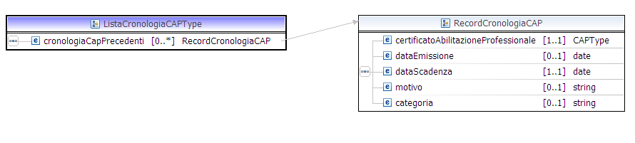

<complexType name="ListaCronologiaCAPType">
<sequence>
<element name="cronologiaCapPrecedenti" type="dtt:RecordCronologiaCAP"
minOccurs="0" maxOccurs="unbounded" />
</sequence>
</complexType>

<complexType name="RecordCronologiaCAP">
<annotation>
<documentation>
Lista della cronologia delle patenti
</documentation>
</annotation>
<sequence>
<element name="certificatoAbilitazioneProfessionale" type="dtt:CAPType" minOccurs="1"
maxOccurs="1" />
<element name="dataEmissione" type="date" minOccurs="0"
maxOccurs="1" />
<element name="dataScadenza" type="date" minOccurs="1"
maxOccurs="1" />
<element name="motivo" type="string" minOccurs="0"
maxOccurs="1" />
<element name="categoria" type="string" minOccurs="0"
maxOccurs="1" />
</sequence>
</complexType>

- Appendice f : CommonTypes AmbitoEsame
  - EsameInputType
Indica quale i parametri che si possono utilizzare per effettuare una ricerca di una certificato di idoneità alla guida , è costituito dai seguenti elementi esclusivi tra loro:
o anagraficaRicerca: consente di effettuare la visualizzazione del dettaglio della marca operativa specificando i dati anagrafici del titolare della marca operativa. La descrizione della struttura dei tipi contenuti in AnagraficaRicercaType è fornita nell’appendice A: CommonTypes in fondo a questo documento.
o marcaOperativa: consente di effettuare la visualizzazione del dettaglio specificando il numero di una marcaOperativa. La descrizione della struttura di MarcaOperativaType è fornita nel seguito di questa appendice .
o anagraficaEstesa: filtro che consente di specificare dati anagrafici aggiuntivi del titolare della marca operativa (codice sinonimia e progressivo sinonimia). Questo filtro deve essere utilizzato qualora il servizio, individuando che l’anagrafica fornita in input non è univoca in banca dati, restituisca un elenco di anagrafiche sinonime fornendo, per ciascuna di esse, dati aggiuntivi che consentano di individuarle univocamente (appunto il progressivo sinonimia e il codice sinonimia). La descrizione della struttura dei tipi contenuti in AnagraficaEstesaType è fornita nell’appendice A: CommonTypes in fondo a questo documento.
o codiceFiscale: consente di effettuare la visualizzazione del dettaglio a partire dal codice fiscale del titolare del documento. La descrizione della struttura di CharSedici è fornita nell’appendice A: CommonTypes in fondo a questo documento.

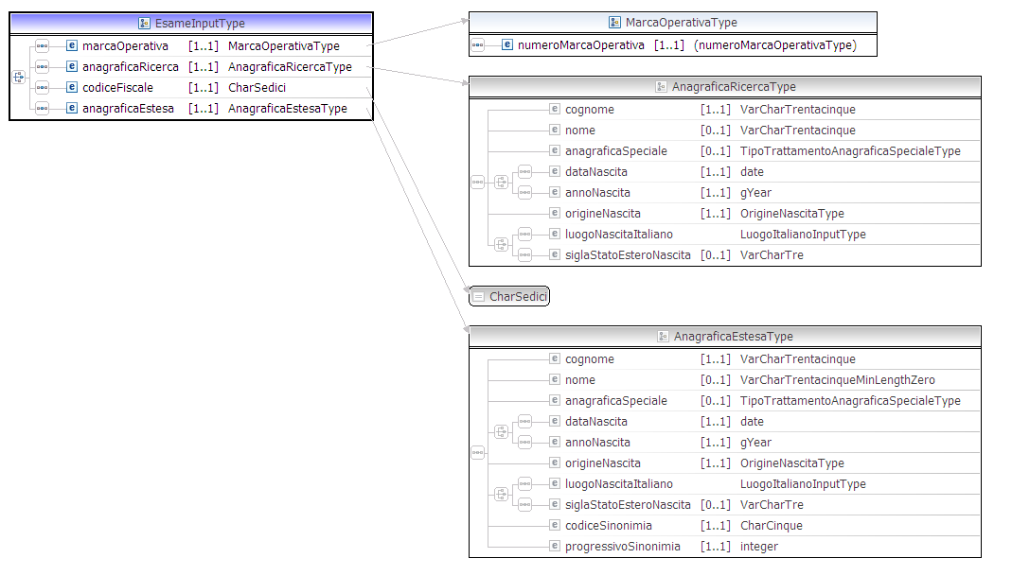

<complexType name="EsameInputType">
<choice>
<sequence>
<element name="marcaOperativa" type="dtt:MarcaOperativaType" minOccurs="1" maxOccurs="1" />
</sequence>
<sequence>
<element name="anagraficaRicerca" type="dtt:AnagraficaRicercaType" minOccurs="1" maxOccurs="1" />
</sequence>
<sequence>
<element name="codiceFiscale" type="dtt:CharSedici" minOccurs="1" maxOccurs="1" />
</sequence>
<sequence>
<element name="anagraficaEstesa" type="dtt:AnagraficaEstesaType" minOccurs="1" maxOccurs="1" />
</sequence>
</choice>
</complexType>

  - MarcaOperativaType
Indica il ……

<complexType name="MarcaOperativaOutputType">
<annotation>
<documentation>
Rappresenta il dettaglio dell'output della ricerca della patente
</documentation>
</annotation>
<sequence>
<element name="marcaOperativa" type="dtt:MarcaOperativaType" minOccurs="1" maxOccurs="1" />
<element name="dataEmissione" type="date" minOccurs="1" maxOccurs="1" />
<element name="tipoDomanda" type="string" minOccurs="1" maxOccurs="1" />
</sequence>
</complexType>
  - DatiPatentePerEsameOutputType
Questo type riporta i dati relativi all’esame di una patente associati alla marca operativa che è stata ricercata.

<complexType name="DatiPatentePerEsameOutputType">
<annotation>
<documentation>
Rappresenta i dati base della patente
</documentation>
</annotation>
<sequence>
<element name="patente" type="dtt:PatenteItalianaType" minOccurs="1"
maxOccurs="1" />
<element name="dataEmissione" type="date" minOccurs="1"
maxOccurs="1" />
<element name="indicazioniTagliandoCEE" type="string" minOccurs="1"
maxOccurs="1" />
<element name="categoriaRichiesta" type="string" minOccurs="1"
maxOccurs="1" />
<element name="descrizioneCategoriaRichiesta" type="string" minOccurs="1"
maxOccurs="1" />
</sequence>
</complexType>

  - DatiCQCPerEsameOutputType
Questo type riporta i dati relativi all’esame di una carta qualificazione conducente associati alla marca operativa che è stata ricercata.

<complexType name="DatiCQCPerEsameOutputType">
<annotation>
<documentation>
Rappresenta i dati base della patente
</documentation>
</annotation>
<sequence>
<element name="cartaQualificazioneConducente"
type="dtt:CQCItalianaType" minOccurs="0" maxOccurs="1" />
<element name="dataEmissione" type="date" minOccurs="1"
maxOccurs="1" />
<element name="tipoCartaQualificazioneConducente" type="string" minOccurs="0" maxOccurs="1" />
</sequence>
</complexType>

  - DatiCIGPerEsameOutputType
Questo type riporta i dati relativi all’esame di un certificato di idoneità alla guida associati alla marca operativa che è stata ricercata.

<complexType name="DatiCIGPerEsameOutputType">
<annotation>
<documentation>
Rappresenta i dati base della patente
</documentation>
</annotation>
<sequence>
<element name="certificatoIdoneitaGuida"
type="dtt:CIGType" minOccurs="0" maxOccurs="1" />
<element name="dataEmissione" type="date" minOccurs="1"
maxOccurs="1" />
</sequence>
</complexType>

  - ListaProveEsamePatenteType
Questo type riporta gli esami per la patente precedentemente sostenuti associati alla ricerca effettuata. Ogni record riporta i seguenti dati:
tipoEsame
dataEsame
esitoEsame
autoscuola
località
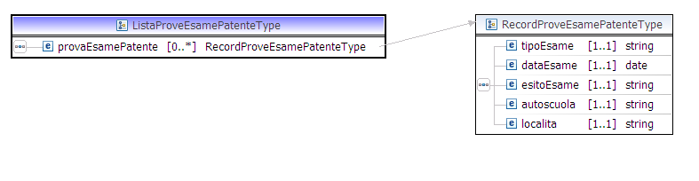

<complexType name="ListaProveEsamePatenteType">
<sequence>
<element name="provaEsamePatente" type="dtt:RecordProveEsamePatenteType"
minOccurs="0" maxOccurs="unbounded" />
</sequence>
</complexType>

<complexType name="RecordProveEsamePatenteType">
<annotation>
<documentation>
Rappresenta il tipo di esame della patente
</documentation>
</annotation>
<sequence>
<element name="tipoEsame" type="string" minOccurs="1"
maxOccurs="1" />
<element name="dataEsame" type="date" minOccurs="1"
maxOccurs="1" />
<element name="esitoEsame" type="string" minOccurs="1"
maxOccurs="1" />
<element name="autoscuola" type="string" minOccurs="1"
maxOccurs="1" />
<element name="localita" type="string" minOccurs="1"
maxOccurs="1" />
</sequence>
</complexType>
  - ListaProveEsameCQCType
Questo type riporta gli esami per la carta di qualificazione conducente precedentemente sostenuti associati alla ricerca effettuata. Ogni record riporta i seguenti dati:
dataEsame
esitoEsame
autoscuola
località
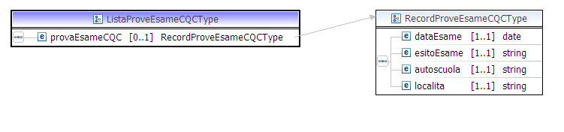

<complexType name="ListaProveEsameCQCType">
<sequence>
<element name="provaEsameCQC" type="dtt:RecordProveEsameCQCType"
minOccurs="0" maxOccurs="1" />
</sequence>
</complexType>

<complexType name="RecordProveEsameCQCType">
<annotation>
<documentation>
Rappresenta il tipo di esame della carta di qualificazione conducente
</documentation>
</annotation>
<sequence>
<element name="dataEsame" type="date" minOccurs="1"
maxOccurs="1" />
<element name="esitoEsame" type="string" minOccurs="1"
maxOccurs="1" />
<element name="autoscuola" type="string" minOccurs="1"
maxOccurs="1" />
<element name="localita" type="string" minOccurs="1"
maxOccurs="1" />
</sequence>
</complexType>

  - ListaProveEsameCIGType
Questo type riporta gli esami per il certificato di idoneità alla guida precedentemente sostenuti associati alla ricerca effettuata. Ogni record riporta i seguenti dati:
dataEsame
esitoEsame
autoscuola
località

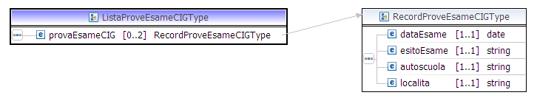

<complexType name="ListaProveEsameCIGType">
<sequence>
<element name="provaEsameCIG" type="dtt:RecordProveEsameCIGType"
minOccurs="0" maxOccurs="2" />
</sequence>
</complexType>

<complexType name="RecordProveEsameCIGType">
<annotation>
<documentation>
Rappresenta il tipo di esame della patente
</documentation>
</annotation>
<sequence>
<element name="dataEsame" type="date" minOccurs="1"
maxOccurs="1" />
<element name="esitoEsame" type="string" minOccurs="1"
maxOccurs="1" />
<element name="autoscuola" type="string" minOccurs="1"
maxOccurs="1" />
<element name="localita" type="string" minOccurs="1"
maxOccurs="1" />
</sequence>
</complexType>

- Appendice g : CommonTypes AmbitoCFP

  - DettaglioCFPInputType
Indica quale i parametri che si possono utilizzare per effettuare una ricerca di una certificato di formazione professionale , è costituito dai seguenti elementi esclusivi tra loro:
o anagraficaRicerca: consente di effettuare la visualizzazione del dettaglio del cfp specificando i dati anagrafici del titolare del cfp. La descrizione della struttura dei tipi contenuti in AnagraficaRicercaType è fornita nell’appendice A: CommonTypes in fondo a questo documento.
o certificatoFormazioneProfessionale: consente di effettuare la visualizzazione del dettaglio specificando il numero di un cfp. La descrizione della struttura di CFPType è fornita nell’appendice A: CommonTypes .
o anagraficaEstesa: filtro che consente di specificare dati anagrafici aggiuntivi del titolare del cfp (codice sinonimia e progressivo sinonimia). Questo filtro deve essere utilizzato qualora il servizio, individuando che l’anagrafica fornita in input non è univoca in banca dati, restituisca un elenco di anagrafiche sinonime fornendo, per ciascuna di esse, dati aggiuntivi che consentano di individuarle univocamente (appunto il progressivo sinonimia e il codice sinonimia). La descrizione della struttura dei tipi contenuti in AnagraficaEstesaType è fornita nell’appendice A: CommonTypes in fondo a questo documento.
o codiceFiscale: consente di effettuare la visualizzazione del dettaglio a partire dal codice fiscale del titolare del documento. La descrizione della struttura di CharSedici è fornita nell’appendice A: CommonTypes in fondo a questo documento.

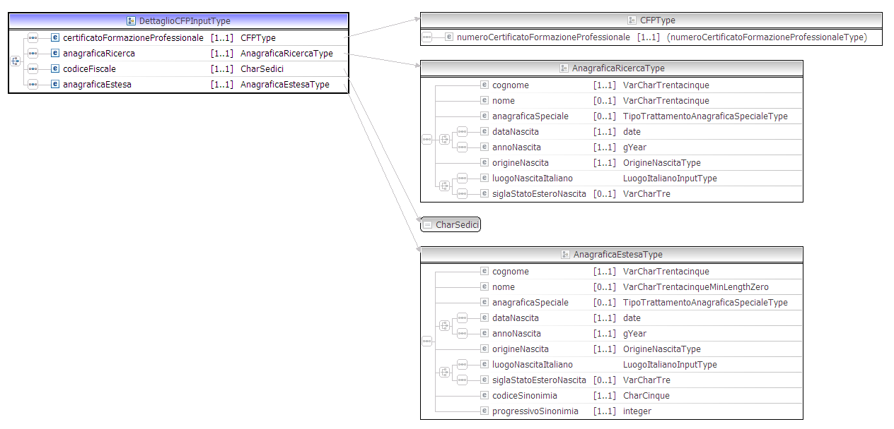

<complexType name="DettaglioCFPInputType">
<choice>
<sequence>
<element name="certificatoFormazioneProfessionale" type="dtt:CFPType" minOccurs="1" maxOccurs="1" />
</sequence>
<sequence>
<element name="anagraficaRicerca" type="dtt:AnagraficaRicercaType" minOccurs="1" maxOccurs="1" />
</sequence>
<sequence>
<element name="codiceFiscale" type="dtt:CharSedici" minOccurs="1" maxOccurs="1" />
</sequence>
<sequence>
<element name="anagraficaEstesa" type="dtt:AnagraficaEstesaType" minOccurs="1" maxOccurs="1" />
</sequence>
</choice>
</complexType>

  - DatiCFPOutputType
Questo type riporta i dati relativi all’esame di un certificato di idoneità alla guida associati alla marca operativa che è stata ricercata.

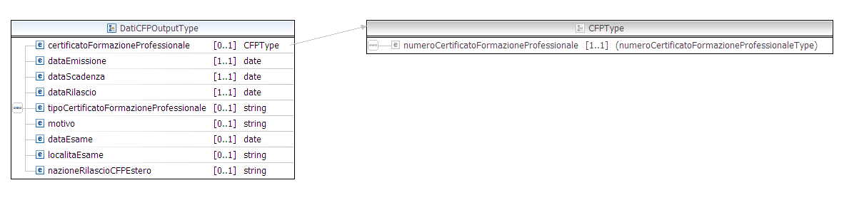

<complexType name="DatiCFPOutputType">
<annotation>
<documentation>
Rappresenta i dati base del certificato di formazione professionale
</documentation>
</annotation>
<sequence>
<element name="certificatoFormazioneProfessionale" type="dtt:CFPType" minOccurs="0" maxOccurs="1" />
<element name="dataEmissione" type="date" minOccurs="1"
maxOccurs="1" />
<element name="dataScadenza" type="date" minOccurs="1"
maxOccurs="1" />
<element name="dataRilascio" type="date" minOccurs="1"
maxOccurs="1" />
<element name="tipoCertificatoFormazioneProfessionale" type="string" minOccurs="0"
maxOccurs="1" />
<element name="motivo" type="string" minOccurs="0"
maxOccurs="1" />
<element name="dataEsame" type="date" minOccurs="0"
maxOccurs="1" />
<element name="localitaEsame" type="string" minOccurs="0"
maxOccurs="1" />
<element name="nazioneRilascioCFPEstero" type="string" minOccurs="0"
maxOccurs="1" />
</sequence>
</complexType>

  - ListaCronologiaCFPType
Indica una serie di certificati di formazione professionale precedenti a quello ricercato, ad ogni record vi sono associati dati specifici del cfp. Ogni record riporta i seguenti dati:
certificatoFormazioneProfessionale
dataEmissione
dataScadenza
dataRilascio
motivo
categoria

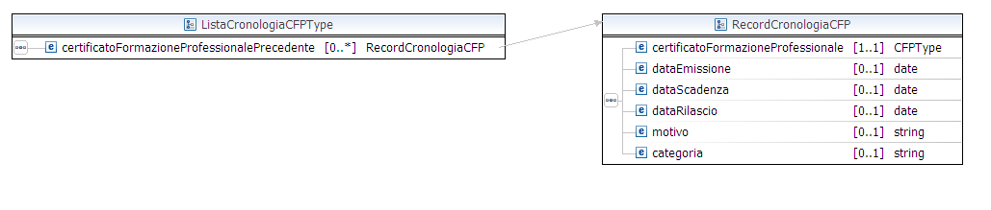

<complexType name="ListaCronologiaCFPType">
<sequence>
<element name="certificatoFormazioneProfessionalePrecedente" type="dtt:RecordCronologiaCFP"
minOccurs="0" maxOccurs="unbounded" />
</sequence>
</complexType>

<complexType name="RecordCronologiaCFP">
<annotation>
<documentation>
Lista della cronologia delle patenti
</documentation>
</annotation>
<sequence>
<element name="certificatoFormazioneProfessionale" type="dtt:CFPType" minOccurs="1"
maxOccurs="1" />
<element name="dataEmissione" type="date" minOccurs="0"
maxOccurs="1" />
<element name="dataScadenza" type="date" minOccurs="0"
maxOccurs="1" />
<element name="dataRilascio" type="date" minOccurs="0"
maxOccurs="1" />
<element name="motivo" type="string" minOccurs="0"
maxOccurs="1" />
<element name="categoria" type="string" minOccurs="0"
maxOccurs="1" />
</sequence>
</complexType>

- Appendice h : CommonTypes AmbitoPDS
  - DettaglioPDSInputType
Indica quale i parametri che si possono utilizzare per effettuare una ricerca di una patente di servizio , è costituito dai seguenti elementi esclusivi tra loro:
o anagraficaRicerca: consente di effettuare la visualizzazione del dettaglio della patente di servizio specificando i dati anagrafici del titolare della patente di servizio. La descrizione della struttura dei tipi contenuti in AnagraficaRicercaType è fornita nell’appendice A: CommonTypes in fondo a questo documento.
o certificatoAbilitazioneProfessionale: consente di effettuare la visualizzazione del dettaglio specificando il numero di una patente di servizio. La descrizione della struttura di CAPType è fornita nell’appendice A: CommonTypes .
o anagraficaEstesa: filtro che consente di specificare dati anagrafici aggiuntivi del titolare della patente di servizio (codice sinonimia e progressivo sinonimia). Questo filtro deve essere utilizzato qualora il servizio, individuando che l’anagrafica fornita in input non è univoca in banca dati, restituisca un elenco di anagrafiche sinonime fornendo, per ciascuna di esse, dati aggiuntivi che consentano di individuarle univocamente (appunto il progressivo sinonimia e il codice sinonimia). La descrizione della struttura dei tipi contenuti in AnagraficaEstesaType è fornita nell’appendice A: CommonTypes in fondo a questo documento.
o codiceFiscale: consente di effettuare la visualizzazione del dettaglio a partire dal codice fiscale del titolare del documento. La descrizione della struttura di CharSedici è fornita nell’appendice A: CommonTypes in fondo a questo documento.

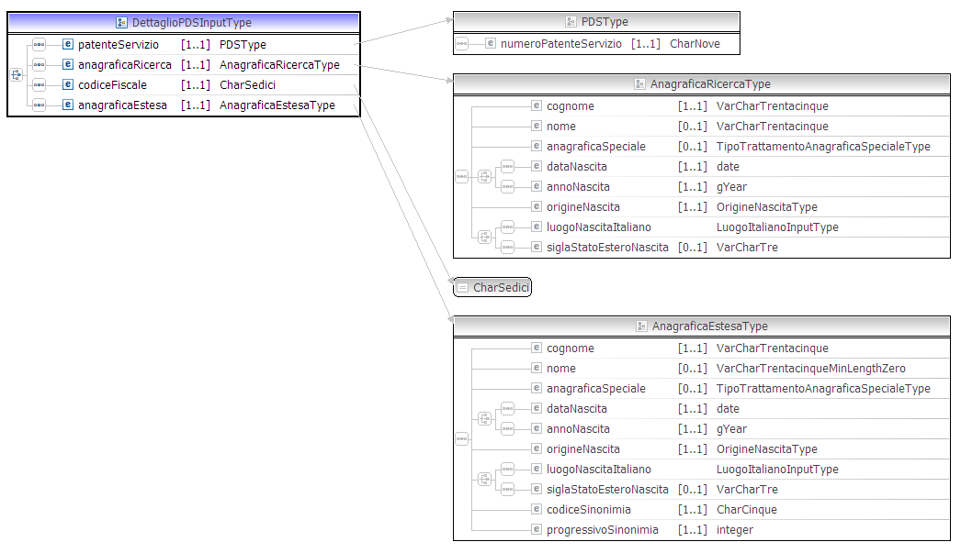

<complexType name="DettaglioPDSInputType">
<choice>
<sequence>
<element name="patenteServizio" type="dtt:PDSType" minOccurs="1" maxOccurs="1" />
</sequence>
<sequence>
<element name="anagraficaRicerca" type="dtt:AnagraficaRicercaType" minOccurs="1" maxOccurs="1" />
</sequence>
<sequence>
<element name="codiceFiscale" type="dtt:CharSedici" minOccurs="1" maxOccurs="1" />
</sequence>
<sequence>
<element name="anagraficaEstesa" type="dtt:AnagraficaEstesaType" minOccurs="1" maxOccurs="1" />
</sequence>
</choice>
</complexType>

  - DatiPDSOutputType
Questo type riporta i dati associati ad una patente di servizio ricercata.

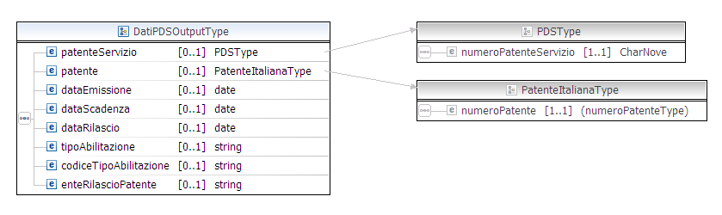

<complexType name="DatiPDSOutputType">
<annotation>
<documentation>
Rappresenta i dati base della patente di servizio </documentation>
</annotation>
<sequence>
<element name="patenteServizio" type="dtt:PDSType" minOccurs="0" maxOccurs="1" />
<element name="patente" type="dtt:PatenteItalianaType" minOccurs="0" maxOccurs="1" />
<element name="dataEmissione" type="date" minOccurs="0"
maxOccurs="1" />
<element name="dataScadenza" type="date" minOccurs="0"
maxOccurs="1" />
<element name="dataRilascio" type="date" minOccurs="0"
maxOccurs="1" />
<element name="tipoAbilitazione" type="string" minOccurs="0"
maxOccurs="1" />
<element name="codiceTipoAbilitazione" type="string" minOccurs="0"
maxOccurs="1" />
<element name="enteRilascioPatente" type="string" minOccurs="0"
maxOccurs="1" />
</sequence>
</complexType>

- Appendice i : CommonTypes AmbitoPersonaFisica e giuridica

  - AmbitoPersonaFisicaInputType
Indica quale i parametri che si possono utilizzare per effettuare una ricerca di una certificato di idoneità alla guida , è costituito dai seguenti elementi esclusivi tra loro:
o anagraficaRicerca: consente di effettuare la visualizzazione del dettaglio di una persona fisica specificando i dati anagrafici o il codice fiscale. La descrizione della struttura dei tipi contenuti in AnagraficaRicercaType è fornita nell’appendice A: CommonTypes in fondo a questo documento.
o anagraficaEstesa: filtro che consente di specificare dati anagrafici aggiuntivi di una persona fisica (codice sinonimia e progressivo sinonimia). Questo filtro deve essere utilizzato qualora il servizio, individuando che l’anagrafica fornita in input non è univoca in banca dati, restituisca un elenco di anagrafiche sinonime fornendo, per ciascuna di esse, dati aggiuntivi che consentano di individuarle univocamente (appunto il progressivo sinonimia e il codice sinonimia). La descrizione della struttura dei tipi contenuti in AnagraficaEstesaType è fornita nell’appendice A: CommonTypes in fondo a questo documento.
o codiceFiscale: consente di effettuare la visualizzazione del dettaglio a partire dal codice fiscale del titolare del documento. La descrizione della struttura di CharSedici è fornita nell’appendice A: CommonTypes in fondo a questo documento.

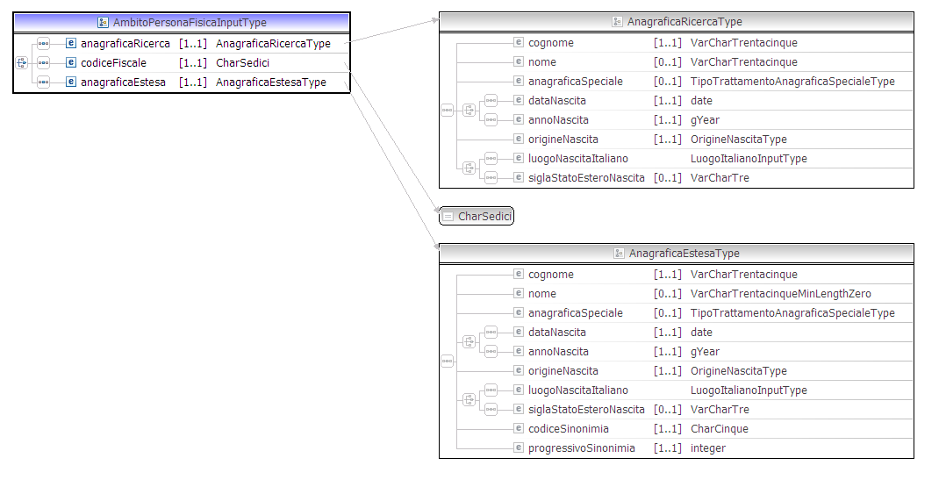
<complexType name="AmbitoPersonaFisicaInputType">
<choice>
<sequence>
<element name="anagraficaRicerca" type="dtt:AnagraficaRicercaType" minOccurs="1" maxOccurs="1" />
</sequence>
<sequence>
<element name="codiceFiscale" type="dtt:CharSedici" minOccurs="1" maxOccurs="1" />
</sequence>
<sequence>
<element name="anagraficaEstesa" type="dtt:AnagraficaEstesaType" minOccurs="1" maxOccurs="1" />
</sequence>
</choice>
</complexType>

  - AbilitazioniConseguitePFType
Questo type riporta le abilitazioni che una persona fisica può conseguire, che possono essere:
Patente
Certificato di idoneità alla guida
Abilitazione per il trasporto professionale (cqc, cap)

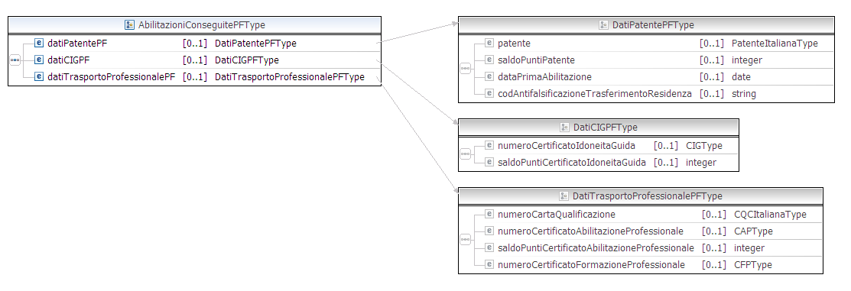

<complexType name="AbilitazioniConseguitePFType">
<sequence>
<element name="datiPatentePF" type="dtt:DatiPatentePFType" minOccurs="0" maxOccurs="1" />
<element name="datiCIGPF" type="dtt:DatiCIGPFType" minOccurs="0" maxOccurs="1" />
<element name="datiTrasportoProfessionalePF" type="dtt:DatiTrasportoProfessionalePFType" minOccurs="0" maxOccurs="1" />
</sequence>
</complexType>

  - VeicoliPossedutiType

Questo type descrive i veicoli posseduti dalla persona fisica che è stata ricercata. Viene riportato il numero di veicoli che sono stati/sono in possesso/locazione della persona fisica e gli elenchi di veicoli suddivisi per tipologia. Si assume che il servizio restituisca un numero di veicoli fino ad un limite fissato. A seconda della tipologia di veicolo, l’informazione riportata sarà relativa al tipo di relazione della persona fisica/giuridica con il veicolo, la targa e il tipo di veicolo.

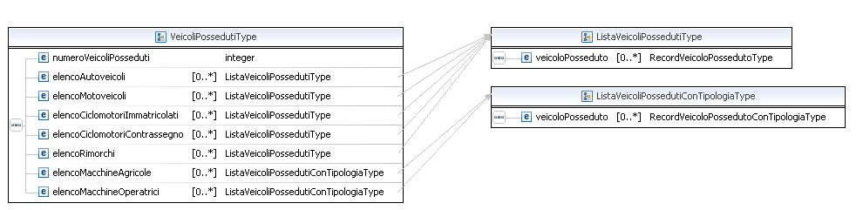

<complexType name="VeicoliPossedutiType">
<sequence>
<element name="numeroVeicoliPosseduti" type="integer"/>
<element name="elencoAutoveicoli" type="dtt:ListaVeicoliPossedutiType"
minOccurs="0" maxOccurs="unbounded" />
<element name="elencoMotoveicoli" type="dtt:ListaVeicoliPossedutiType"
minOccurs="0" maxOccurs="unbounded" />
<element name="elencoCiclomotoriImmatricolati" type="dtt:ListaVeicoliPossedutiType"
minOccurs="0" maxOccurs="unbounded" />
<element name="elencoCiclomotoriContrassegno" type="dtt:ListaVeicoliPossedutiType"
minOccurs="0" maxOccurs="unbounded" />
<element name="elencoRimorchi" type="dtt:ListaVeicoliPossedutiType"
minOccurs="0" maxOccurs="unbounded" />
<element name="elencoMacchineAgricole" type="dtt:ListaVeicoliPossedutiConTipologiaType"
minOccurs="0" maxOccurs="unbounded" />
<element name="elencoMacchineOperatrici" type="dtt:ListaVeicoliPossedutiConTipologiaType"
minOccurs="0" maxOccurs="unbounded" />
</sequence>
</complexType>
  - ListaVeicoliPossedutiType
Questo type descrive i veicoli posseduti dalla persona fisica/giuridica che è stata ricercata. Ogni record riporta:
relazione
targa

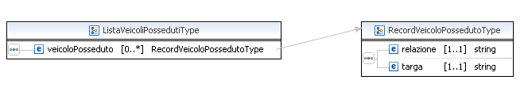
<complexType name="ListaVeicoliPossedutiType">
<sequence>
<element name="veicoloPosseduto" type="dtt:RecordVeicoloPossedutoType"
minOccurs="0" maxOccurs="unbounded" />
</sequence>
</complexType>

<complexType name="RecordVeicoloPossedutoType">
<annotation>
<documentation>
Rappresenta il tipo di veicolo posseduto da una persona fisica o giuridica
</documentation>
</annotation>
<sequence>
<element name="relazione" type="string" minOccurs="1"
maxOccurs="1" />
<element name="targa" type="string" minOccurs="1"
maxOccurs="1" />
</sequence>
</complexType>

  - ListaVeicoliPossedutiConTipologiaType
Questo type descrive i veicoli posseduti dalla persona fisica/giuridica che è stata ricercata. Ogni record riporta:
relazione
tipoVeicolo
targa

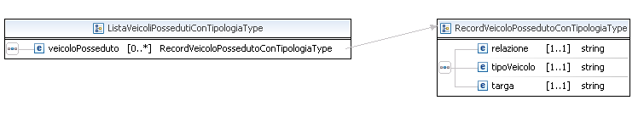
<complexType name="ListaVeicoliPossedutiConTipologiaType">
<sequence>
<element name="veicoloPosseduto" type="dtt:RecordVeicoloPossedutoConTipologiaType"
minOccurs="0" maxOccurs="unbounded" />
</sequence>
</complexType>

<complexType name="RecordVeicoloPossedutoConTipologiaType">
<annotation>
<documentation>
Rappresenta il tipo di veicolo posseduto da una Persona Fisica o Giuridica
</documentation>
</annotation>
<sequence>
<element name="relazione" type="string" minOccurs="1"
maxOccurs="1" />
<element name="tipoVeicolo" type="string" minOccurs="1"
maxOccurs="1" />
<element name="targa" type="string" minOccurs="1"
maxOccurs="1" />
</sequence>
</complexType>

  - DettaglioPersonaGiuridicaInputType

<complexType name="DettaglioPersonaGiuridicaInputType">
<choice>
<sequence>
<element name="anagraficaRicerca" type="dtt:PersonaGiuridicaRicercaType" minOccurs="1" maxOccurs="1" />
</sequence>
<sequence>
<element name="anagraficaEstesa" type="dtt:PersonaGiuridicaEstesaType" minOccurs="1" maxOccurs="1" />
</sequence>
<sequence>
<element name="numeroIscrizioneAlbo" type="dtt:NumeroIscrizioneAlboType" minOccurs="1" maxOccurs="1" />
</sequence>
<sequence>
<element name="numeroIscrizioneElenco" type="dtt:NumeroIscrizioneType" minOccurs="1" maxOccurs="1" />
</sequence>
<sequence>
<element name="codiceFiscalePartitaIVA" type="dtt:CharUndici" minOccurs="0" maxOccurs="1"/>
</sequence>
</choice>
</complexType>

  - VerificaProprietaVeicoloPersonaGiuridicaType

<complexType name="VerificaProprietaVeicoloPersonaGiuridicaType">
<sequence>
<element name="tipoVeicoloTargaPartitaIvaVerificaProprieta" type="dtt:TipoVeicoloTargaPartitaIvaVerificaProprietaType" minOccurs="1" maxOccurs="1" />
</sequence>
</complexType>

  - TipoVeicoloTargaPartitaIvaPersonaGiuridicaType

<complexType name="TipoVeicoloTargaPartitaIvaVerificaProprietaType">
<sequence>
<element name="tipoVeicolo" type="dtt:TipoVeicoloVerificaProprietaType" minOccurs="1" maxOccurs="1" />
<element name="targaVeicolo" type="dtt:TargaType" minOccurs="1" maxOccurs="1" />
<element name="partitaIVA" type="dtt:CharUndici" minOccurs="1" maxOccurs="1"/>
</sequence>
</complexType>

- APPENDICE l: GESTIONE ANAGRAFICHE SPECIALI

I servizi sono stati realizzati tenendo in considerazione la gestione delle anagrafiche speciali. Quando verranno abilitate le anagrafiche speciali, sarà possibile specificare Anagrafiche con nome e/o cognome con caratteri diacritici
  - Regole per inserire/modificare una anagrafica speciale
I valori che entrano in gioco per inserire/modificare una anagrafica speciale sono:
Nome: sempre obbligatorio
Cognome: sempre obbligatorio
Tipo di anagrafica speciale: consente di specificare se l’anagrafica è diacritica, ovvero almeno uno tra nome e cognome presenta dei caratteri diacritici. In questo caso bisogna specificare in input che il tipo di anagrafica speciale ha valore 1: “ANAGRAFICA CON CARATTERISTICHE DIACRITICHE”.
Se viene fornito in input il tipo di anagrafiche speciali, ma le anagrafiche non sono abilitate, verrà restituito un errore.
Bisogna tenere in considerazione che se si intende inserire/modificare una anagrafica speciale, i campi nome e cognome dati in input non verranno convertiti in lettere maiuscole, ma verranno salvati, così come forniti in input, in archivio.

  - Regole per ricercare una anagrafica speciale
I valori che entrano in gioco per ricercare una anagrafica speciale sono:
Nome: ove presente, è sempre opzionale
Cognome: sempre obbligatorio
Tipo di anagrafica speciale: consente di specificare se l’anagrafica ricercata è diacritica, ovvero almeno uno tra nome e cognome presenta dei caratteri diacritici. In questo caso bisogna specificare in input che il tipo di anagrafica speciale ha valore 1: “ANAGRAFICA CON CARATTERISTICHE DIACRITICHE”.

  - Tabella caratteri diacritici ammessi
I caratteri diacritici consentiti nel servizio sono i seguenti:

Á | A acuta
á | a acuta
À | A grave
à | a grave
Â | A circonflessa
â | a circonflessa
Ä | A dieresi
ä | a dieresi
Ă | A breve
ă | a breve
Ā | A linea
ā | a linea
Ã | A tilde
ã | a tilde
Å | A tondo
å | a tondo
Ą | A ogonek
ą | a ogonek
Æ | Insieme AE
æ | Insieme ae
Ć | C acuta
ć | c acuta
Ċ | C punto
ċ | c punto
Ĉ | C circonflessa
ĉ | c circonflessa
Č | C caron
č | c caron
Ç | C cedilla
ç | c cedilla
Ď | D caron
ď | d caron
Đ | Eth
đ | Eth
Ð | Eth
Ɖ | Eth
É | E acuta
é | e acuta
È | E grave
è | e grave
Ė | E punto
ė | e punto
Ê | E circonflessa
ê | e circonflessa
Ë | E dieresi
ë | e dieresi
Ě | E caron
ě | e caron
Ĕ | E breve
ĕ | e breve
Ē | E linea
ē | e linea
Ę | E ogonek
ę | e ogonek
Ġ | G punto
ġ | g punto
Ĝ | G circonflessa
ĝ | g circonflessa
Ğ | G breve
ğ | g breve
Ģ | G cedilla
ģ | g cedilla
Ĥ | H circonflessa
ĥ | h circonflessa
Ħ | H barra
ħ | h barra
I | I senza punto
i | i punto
ı | i senza punto
Í | I acuta
í | i acuta
Ì | I grave
ì | i grave
İ | I punto
Î | I circonflessa
î | i circonflessa
Ï | I dieresi
ï | i dieresi
Ĭ | I breve
ĭ | i breve
Ī | I linea
ī | i linea
Ĩ | I tilde
ĩ | i tilde
Į | I ogonek
į | i ogonek
Ĳ | Insieme IJ
ĳ | Insieme ij
Ĵ | J circonflessa
ĵ | j circonflessa
Ķ | K cedilla
ķ | k cedilla
Ĺ | L acuta
ĺ | l acuta
Ŀ | L punto
ŀ | l punto
Ľ | L caron
ľ | l caron
Ļ | L cedilla
ļ | l cedilla
Ł | L barra traversa
ł | l barra traversa
Ń | N acuta
ń | n acuta
Ň | N caron
ň | n caron
Ñ | N tilde
ñ | n tilde
Ņ | N cedilla
ņ | n cedilla
ŉ | Eng
ŋ | Eng
Ó | O acuta
ó | o acuta
Ò | O grave
ò | o grave
Ô | O circonflessa
ô | o circonflessa
Ö | O dieresi
ö | o dieresi
Ŏ | O breve
ŏ | o breve
Ō | O linea
ō | o linea
Õ | O tilde
õ | o tilde
Ő | O doppia acuta
ő | o doppia acuta
Ø | O barra
ø | o barra
Œ | Insieme OE
œ | Insieme oe
Œ | Insieme OE
œ | Insieme oe
Ŕ | R acuta
ŕ | r acuta
Ř | R caron
ř | r caron
Ŗ | R cedilla
ŗ | r cedilla
Ś | S acuta
ś | s acuta
Ŝ | S circonflessa
ŝ | s circonflessa
Š | S caron
š | s caron
Š | S caron
š | s caron
Ş | S cedilla
ş | s cedilla
ß | Doppia s
Ť | T caron
ť | t caron
Ţ | T cedilla
ţ | t cedilla
Þ | Thorn
þ | Thorn
Ŧ | T barra
ŧ | t barra
Ú | U acuta
ú | u acuta
Ù | U grave
ù | u grave
Û | U circonflessa
û | u circonflessa
Ü | U dieresi
ü | u dieresi
Ŭ | U breve
ŭ | u breve
Ū | U linea
ū | u linea
Ũ | U tilde
ũ | u tilde
Ů | U tondo
ů | u tondo
Ų | U ogonek
ų | u ogonek
Ű | U doppia acuta
ű | u doppia acuta
Ŵ | W circonflessa
ŵ | w circonflessa
Ý | Y acuta
ý | y acuta
Ŷ | Y circonflessa
ŷ | y circonflessa
Ÿ | Y dieresi
ÿ | y dieresi
Ÿ | Y dieresi
Ź | Z acuta
ź | z acuta
Ż | Z punto
ż | z punto
Ž | Z caron
ž | z caron

- Appendice P: Messaggi Verifica Validità Patente

  - Esiti previsti

Il Servizio di verifica di validità patente prevede la restituzione di sei esiti diversi che forniscono l’informazione circa la validità o meno della patente italiana fornita in input.
Gli esiti che possono comparire nella lista dei messaggi (all’interno del MessaggioType), quindi per i quali l’elaborazione va a buon fine, sono:
CODICE IG0021: PATENTE SCADUTA DI VALIDITA'
CODICE IG0022: PATENTE NON VALIDA: la patente fornita non è valida per diversi motivi (ad esempio ha associati dei provvedimenti ostativi)
CODICE IG0023: PATENTE VALIDA: la patente e l’anagrafica fornite in input hanno superato tutti i contolli previsti e la patente risulta valida.
CODICE IG0024: PATENTE VALIDA. CODICE FISCALE NON CONGRUENTE O ASSENTE - DATI ANAGRAFICI CONGRUENTI. PER MAGGIORI INFORMAZIONI CONTATTARE IL NUMERO VERDE 800232323.
CODICE IG0025: PATENTE VALIDA. CODICE FISCALE NON CONGRUENTE O ASSENTE - DATI ANAGRAFICI NON CONGRUENTI: (lista dei campi errati) .PER MAGGIORI INFORMAZIONI CONTATTARE IL NUMERO VERDE 800232323.
CODICE IG0026: PATENTE VALIDA. CODICE FISCALE CONGRUENTE - DATI ANAGRAFICI NON CONGRUENTI: (lista dei campi errati) PER MAGGIORI INFORMAZIONI CONTATTARE IL NUMERO VERDE 800232323.
CODICE IG0088: PATENTE CON DATI INCOMPLETI IN RISTAMPA. IL TITOLARE DEVE ACCEDERE AL PORTALE DELL'AUTOMOBILISTA PER LE INFORMAZIONI SUL RITIRO DELLA PATENTE CORRETTA.
CODICE IG0089: PATENTE CON DATI INCOMPLETI IN RISTAMPA. COD. FISC. INCONGRUENTE/ASSENTE-DATI ANAGRAFICI CONGRUENTI.
CODICE IG0090: PATENTE CON DATI INCOMPLETI IN RISTAMPA. COD. FISC. INCONGRUENTE-ANAGRAFICA INCONGRUENTE:{ lista dei campi errati }
CODICE IG0091: PATENTE CON DATI INCOMPLETI IN RISTAMPA. COD. FISC. CONGRUENTE-DATI ANAGRAFICI INCONGRUENTI:{ lista dei campi errati }
CODICE IG0092: PATENTE CON DATI INCOMPLETI IN RISTAMPA. DATI ANAGRAFICI CONGRUENTI - DATA SCADENZA NON IN BANCA DATI.
CODICE IG0093: PATENTE CON DATI INCOMPLETI IN RISTAMPA. DATI ANAGRAFICI CONGRUENTI - DATA SCADENZA NON CONGRUENTE.
CODICE IG0094: PATENTE CON DATI INCOMPLETI IN RISTAMPA. DATI ANAGRAFICI CONGRUENTI-DATA RILASCIO NON IN BANCA DATI.
CODICE IG0095: PATENTE CON DATI INCOMPLETI IN RISTAMPA. DATI ANAGRAFICI CONGRUENTI - DATA RILASCIO NON CONGRUENTE.
CODICE IG0096: PATENTE CON DATI INCOMPLETI IN RISTAMPA. ANAGRAFICA CONGRUENTE-NUM. STRETTA REND. NON IN BANCA DATI.
CODICE IG0097: PATENTE CON DATI INCOMPLETI IN RISTAMPA. ANAGRAFICA CONGRUENTE-NUM. STRETTA REND. INCONGRUENTE.
CODICE IG0098: PATENTE CON DATI INCOMPLETI IN RISTAMPA. ANAGRAFICA CONGRUENTE. OBBLIGO DI ADATTAMENTI SUL VEICOLO.
CODICE IG0099: PATENTE CON DATI INCOMPLETI IN RISTAMPA. IL TITOLARE DEVE ACCEDERE AL PORTALE DELL'AUTOMOBILISTA PER LE INFORMAZIONI SUL RITIRO DELLA PATENTE CORRETTA.
CODICE IG0100: PATENTE CON DATI INCOMPLETI IN RISTAMPA. COD. FISC. INCONGRUENTE/ASSENTE-DATI ANAGRAFICI CONGRUENTI.
CODICE IG0101: PATENTE CON DATI INCOMPLETI IN RISTAMPA. COD. FISC. INCONGRUENTE-ANAGRAFICA INCONGRUENTE:{ lista dei campi errati }
CODICE IG0102: PATENTE CON DATI INCOMPLETI IN RISTAMPA. COD. FISC. CONGRUENTE-DATI ANAGRAFICI INCONGRUENTI:{ lista dei campi errati }
CODICE IG0103: PATENTE CON DATI INCOMPLETI IN RISTAMPA. DATI ANAGRAFICI CONGRUENTI - DATA SCADENZA NON IN BANCA DATI.
CODICE IG0104: PATENTE CON DATI INCOMPLETI IN RISTAMPA. DATI ANAGRAFICI CONGRUENTI - DATA SCADENZA NON CONGRUENTE.
CODICE IG0105: PATENTE CON DATI INCOMPLETI IN RISTAMPA. DATI ANAGRAFICI CONGRUENTI-DATA RILASCIO NON IN BANCA DATI.
CODICE IG0106: PATENTE CON DATI INCOMPLETI IN RISTAMPA. DATI ANAGRAFICI CONGRUENTI - DATA RILASCIO NON CONGRUENTE.
CODICE IG0107: PATENTE CON DATI INCOMPLETI IN RISTAMPA. ANAGRAFICA CONGRUENTE-NUM. STRETTA REND. NON IN BANCA DATI.
CODICE IG0108: PATENTE CON DATI INCOMPLETI IN RISTAMPA. ANAGRAFICA CONGRUENTE-NUM. STRETTA REND. INCONGRUENTE.
CODICE IG0109: PATENTE CON DATI INCOMPLETI IN RISTAMPA. ANAGRAFICA CONGRUENTE. OBBLIGO DI ADATTAMENTI SUL VEICOLO.

In caso contrario, ovvero quando si verificano situazioni legate principalmente a campi di input forniti erroneamente, il servizio gestisce l’output sotto forma di un errore (ErrorType) e guida l’utente nell’individuazione della causa dell’errore. In particolare i possibili errori previsti per i quali l’utente viene informato sono:
CODICE IG0001: Campi patente incompleti
CODICE IG0002: Il codice fiscale e' un campo obbligatorio
CODICE IG0003: Categoria patente incompleta
CODICE IG0004: Il luogo di nascita deve essere valorizzato specificando in alternativa la provincia e il comune o lo stato estero di nascita
CODICE IG0005: Per il luogo di nascita italiano devono essere specificate sia la provincia che il comune di nascita
CODICE IG0006: Per la ricerca per dati anagrafici devono essere forniti i seguenti dati: il cognome, la data di nascita e il luogo di nascita provincia e comune o stato estero
CODICE IG0007: Errore durante la verifica dei dati anagrafici: La data deve avere il formato 'gg/mm/aaaa' e deve essere una data valida
CODICE IG0008: Errore durante la verifica dei dati anagrafici: La data specificata non e' composta dal solo anno
CODICE IG0009: Errore durante la verifica dei dati anagrafici: La data di nascita e' un campo obbligatorio
CODICE IG0010: Errore durante la verifica dei dati anagrafici: L'anagrafica contiene caratteri diacritici ma non è stata specificata tale informazione
CODICE IG0011: DATI INESISTENTI E/O INCONGRUENTI
CODICE IG0012: L'ANAGRAFICA POSSIEDE PIU' DI UNA PATENTE IN BANCA DATI
CODICE IG0013: LA PATENTE NON E' L'ULTIMA RILASCIATA - PER MAGGIORI INFORMAZIONI SI PUO' CONTATTARE IL NUMER VERDE 800232323.
CODICE IG0014: PATENTE NON TROVATA
CODICE IG0015: PATENTE PRECEDENTE ALLA PENULTIMA
CODICE IG0016: PATENTE DECLASSATA
CODICE IG0017: CAMPI ANAGRAFICI INCOMPLETI
CODICE IG0018: FORMATO PATENTE NON VALIDO
CODICE IG0019: FORMATO CODICE FISCALE NON VALIDO
CODICE IG0020: CATEGORIA NON PRESENTE
CODICE IG0027: Errore durante la verifica dei dati anagrafici: (lista dei campi errati)
CODICE IG0053: PATENTE NON VALIDA. DATI ANAGRAFICI CONGRUENTI - DATA SCADENZA NON PRESENTE IN BANCA DATI. PER MAGGIORI INFORMAZIONI CONTATTARE IL NUMERO VERDE 800232323.
CODICE IG0054: PATENTE VALIDA. DATI ANAGRAFICI CONGRUENTI - DATA SCADENZA NON CONGRUENTE.
CODICE IG0055: PATENTE VALIDA. DATI ANAGRAFICI CONGRUENTI - DATA RILASCIO NON PRESENTE IN BANCA DATI.
CODICE IG0056: PATENTE VALIDA. DATI ANAGRAFICI CONGRUENTI - DATA RILASCIO NON CONGRUENTE.
CODICE IG0057: PATENTE VALIDA. DATI ANAGRAFICI CONGRUENTI - NUMERO STRETTA RENDICONTAZIONE NON PRESENTE IN BANCA DATI.
CODICE IG0058: PATENTE NON VALIDA. DATI ANAGRAFICI CONGRUENTI - NUMERO DEL SUPPORTO PLASTICO NON CONGRUENTE.
CODICE IG0077: PATENTE NON VALIDA. DATI ANAGRAFICI CONGRUENTI MA ESISTE L’OBBLIGO DI ADATTAMENTI SUL VEICOLO.
CODICE IG0078: PATENTE NON VALIDA. DATI ANAGRAFICI CONGRUENTI - ADATTAMENTI NON PRESENTI IN BANCA DATI.
CODICE IG0079: PATENTE VALIDA. DATI ANAGRAFICI CONGRUENTI. ESISTE L’OBBLIGO DI ADATTAMENTI SUL VEICOLO.
CODICE IG0110:LA PATENTE NON E' L'ULTIMA RILASCIATA-PATENTE CON DATI INCOMPLETI IN RISTAMPA. IL TITOLARE DEVE ACCEDERE AL PORTALE DELL'AUTOMOBILISTA PER LE INFORMAZIONI SUL RITIRO DELLA PATENTE CORRETTA.
CODICE IG0111:LA PATENTE NON E' L'ULTIMA RILASCIATA-PATENTE CON DATI INCOMPLETI IN RISTAMPA. IL TITOLARE DEVE ACCEDERE AL PORTALE DELL'AUTOMOBILISTA PER LE INFORMAZIONI SUL RITIRO DELLA PATENTE CORRETTA.

